Международная Образовательная Корпорация
(кампус Казахской Головной Архитектурно-Строительной Академии)

УДК 072.725 На правах рукописи


ОНИЩЕНКО ЮЛИЯ ВЛАДИМИРОВНА

ФОРМИРОВАНИЕ АДАПТИВНОСТИ АРХИТЕКТУРЫ В РЕГИОНАЛЬНЫХ УСЛОВИЯХ

8D07311-Архитектура

Диссертация на соискание степени
доктора философии (PhD)

Научные консультанты:
Отечественный –
Абдрасилова Г.С.
доктор архитектуры,
профессор

Зарубежный –
Генералова Е.М.
доктор архитектуры,
доцент

Республика Казахстан
Алматы, 2024

СОДЕРЖАНИЕ

Нормативные ссылки | 4
Термины и определения | 4
Обозначения и сокращения | 6
ВВЕДЕНИЕ | 8
- АДАПТАЦИЯ КАК УСЛОВИЕ ЗАРОЖДЕНИЯ И РАЗВИТИЯ АРХИТЕКТУРЫ В ПРОЦЕССЕ ЭВОЛЮЦИИ ЧЕЛОВЕЧЕСТВА | 16
1.1 Взаимодействие природного и антропогенного факторов в архитектуре | 16
1.2 Традиции сложения архитектуры в исторической ретроспективе | 20
1.3 Предпосылки и особенности формирования адаптивности архитектуры в современных условиях | 28
Выводы по первому разделу | 38
2 ИННОВАЦИОННЫЕ ФАКТОРЫ ФОРМИРОВАНИЯ СОВРЕМЕННОЙ АРХИТЕКТУРЫ | 35
2.1 Использование технологических и конструктивно-технических достижений в современной архитектуре | 35
2.2. Влияние «Концепции устойчивого развития» на архитектуру XXI века | 58
2.3. Адаптивность как генеральный фактор формирования среды жизнедеятельности в современных условиях | 68
Выводы по второму разделу | 76
3 СОВРЕМЕННЫЕ ПРИНЦИПЫ АДАПТАЦИИ АРХИТЕКТУРЫ К РЕГИОНАЛЬНЫМ УСЛОВИЯМ КАЗАХСТАНА | 78
3.1 Функционально-планировочные аспекты адаптации современной архитектуры | 78
3.2 Конструктивно-технические, экологические факторы и инновационные технологии в архитектуре | 86
3.3 Художественно-образные трансформации в региональной архитектуре | 97
3.4 Принципы адаптивности современной региональной архитектуры Казахстана | 107
Выводы по третьему разделу | 121
ЗАКЛЮЧЕНИЕ | 123
СПИСОК ИСПОЛЬЗОВАННЫХ ИСТОЧНИКОВ | 127
ПРИЛОЖЕНИЕ А – Графическая часть по первому разделу диссертации | 153
ПРИЛОЖЕНИЕ Б – Графическая часть по второму разделу диссертации | 160
ПРИЛОЖЕНИЕ В – Графическая часть по третьему разделу диссертации | 167
ПРИЛОЖЕНИЕ Г – Акт о внедрении результатов исследования в образовательный процесс | 184
ПРИЛОЖЕНИЕ Д – Акт внедрения в исследование в рамках грантового финансирования Комитета науки Министерства науки и высшего образования Республики Казахстан IRN AP19680138 «Региональная идентичность как фактор устойчивого развития архитектуры независимого Казахстана в условиях глобализации» | 186
ПРИЛОЖЕНИЕ Е – Свидетельство о внесении сведений в государственный реестр прав на объекты, охраняемые авторским правом № 48368 | 188

Нормативные ссылки
В настоящей диссертации использованы ссылки на следующие стандарты:

- СН РК 3.02-38-2013 Энергосберегающие здания
- СП РК 2.04-01-2017 Строительная климатология
- СТ РК EN 1634-3-2014 Испытания на огнестойкость и защиту от дыма дверей и ставней в сборе, открываемых окон и элементов строительных скобяных изделий.
- ГОСТ 31427-2020 Здания жилые и общественные. Состав показателей энергетической эффективности.
- ГОСТ 30643-2020 Конструкции строительные с тепловой изоляцией. Метод определения санитарно-химических характеристик
- ГОСТ 20276.6-2020 Грунты. Метод испытания лопастным прессиометром
- СТ РК 3445-2019 Конструкции унифицированные железобетонные фундаментные под металлические и железобетонные опоры, изделия железобетонные подстанционные технические условия.
- ГОСТ Р ИСО 14007-2020 Экологический менеджмент. Руководящие указания по определению экологических затрат и выгод.
- ISO/TS 12911:2012 Framework for building information modeling (BIM) guidance. (Основные положения руководства по информационному моделированию зданий (BIM))

Термины и определения
В настоящей диссертации применяются следующие термины с соответствующими определениями:

Адаптация — процесс активного приспособления системы, объекта или структуры к изменяющимся условиям окружающей среды с целью сохранения и улучшения их функциональных характеристик. В контексте архитектуры адаптация подразумевает модификацию пространственных, конструктивных и технологических решений зданий для соответствия новым природно-климатическим или антропогенным факторам, а также требованиям пользователей.
Адаптивная архитектура — тип архитектуры, способный изменяться и подстраиваться под изменяющиеся условия окружающей среды, функциональные требования и потребности пользователей, обеспечивая гибкость, устойчивость и оптимальное использование ресурсов.
Адаптивность — способность системы или объекта изменяться в ответ на внешние условия, сохраняя при этом свою функциональность и эффективность.
Вернакулярная архитектура — тип архитектуры, основанный на традиционных местных строительных практиках, технологиях и материалах, развивающийся без участия профессиональных архитекторов и отражающий культурные, климатические и социальные особенности конкретного региона.
Гетеротопия — в архитектуре это пространство, которое функционирует по особым правилам, изолируя или обособляя его от основной городской или социальной структуры, при этом выполняя специфические задачи для определённых групп или целей.
Девелопмент — вид коммерческой деятельности, связанный со строительством новых зданий, реконструкцией и реставрацией объектов недвижимости с целью увеличения их стоимости.
Динамическая архитектура — направление архитектуры, в котором здания спроектированы так, чтобы их части могли двигаться относительно друг друга, не нарушая общую целостность структуры; также известна как кинетическая архитектура.
Конструкт — целостная, отделяемая от других сущность реального мира (материального мира, психики, экономики, социального мира), недоступная непосредственному наблюдению, но гипотетически выводимая и/или выстраиваемая логическим путём на основе наблюдаемых признаков, с достаточной степенью экспериментально и логически подтверждаемая и достоверно не опровергаемая, теоретическое построение и понятие, используемое для её представления.
Концепция (от лат. conceptio «система понимания») – ведущий замысел, конструктивный принцип – в научной, художественной, технической и других видах деятельности. Концепция определяет стратегию действий.
Нанотехнологии — конструирование, характеристика, производство и применение структур, приборов и систем, свойства которых определяются их формой и размером на нанометрическом уровне.
Парадигма — совокупность научных достижений, признанных всем научным сообществом в определенный период времени и служащих основой для новых исследований. Понятие стало широко известным после книги Т. Куна «Структура научных революций» (1962).
Перепрофилирование — изменение функционального назначения здания с реконструкцией или без неё, адаптация здания или помещений к виду деятельности, отличающемуся от проектной документации.
Посткатастрофная архитектура — направление архитектуры, ориентированное на создание зданий и инфраструктуры, способных быстро восстанавливаться и адаптироваться после природных или антропогенных катастроф, обеспечивая устойчивость, безопасность и минимизацию ущерба в условиях экстремальных воздействий.
Реадаптация — творческое перепрофилирование или реконструкция устаревших форм объектов для новых функций без ущерба их историко-архитектурной ценности.
Регион — территория, отличающаяся совокупностью естественных и исторически сложившихся условий; группа соседствующих стран или районов, объединённых общими признаками.
Региональный — относящийся к определённой территории, району или области; местный, территориально ориентированный.
Редевелопмент — капитальный ремонт или переустройство здания с сохранением его внешнего облика.
Реконструкция — переоборудование или переустройство действующего объекта с заменой оборудования и, при необходимости, увеличением площадей.
Рекультивация — полное или частичное восстановление ландшафта, нарушенного хозяйственной деятельностью.
Рекуперация — процесс восстановления и повторного использования энергии, которая обычно теряется, например, через теплообменник в системах вентиляции для повышения энергоэффективности.
Рельеф — совокупность неровностей суши, дна океанов и морей, разнообразных по форме и происхождению.
Ремонт — восстановление эксплуатационных характеристик зданий и сооружений.
Синергия — методология проектирования сложных систем, способных к самоорганизации; в архитектуре означает взаимодействие различных элементов, образующих единое динамичное пространство.
«Цифровой кочевник» — программа, принятая в Казахстане в 2024 году, направленная на предоставление виз для удалённых работников с доходом от 2000 евро, работающих в цифровой сфере.
Энергоэффективность — рациональное и эффективное использование энергии для снижения затрат и повышения производительности.

Обозначения и сокращения
В настоящей диссертации применяют следующие обозначения и сокращения:

З с исп. АИЭ и ЭМ — Здания с использованием Альтернативных Источников Энергии и Экологических Материалов.
ООС — Охрана Окружающей Среды.
ЭЭ — Экономия Энергии.
EE— Энергоэффективность (Energy Efficient)
0 — энергоэффективное здание с нулевыми показателями (Building or Zero Energy Efficient Building)
IT — Информационные Технологии
IoT — Интернет вещей
ЭТФЭ — Этилен тетрафтор-этиленовая пленка.
ТИР — Третья Индустриальная Революция
ТИМСО (Технология Информационного Моделирования Строительных Объектов) – аналог BIM в Казахстане.
УР — Устойчивое развитие
BREEAM (British Building Research Establishment Environmental Assessment Method) — система экологической оценки эффективности зданий, созданная в Великобритании.
LEED (Leadershipin Energyand Environmental design) — лидерство в энергетическом и экологическом проектировании — система экологической оценки эффективности зданий, созданная в США
OMIR — система экологической оценки зданий, разработанная с привлечением профессионалов строительной индустрии Казахстана, международных экспертов по зеленому строительству, при поддержке Всемирного совета по зеленому строительству – WorldGBC и Проекта развития ООН в Казахстане.
ИИ — искусственный интеллект
BIM — (Building Information Model) — Информационная модель здания — цифровая модель здания как единого объекта, включающая чертежи, сметы, внешний вид, инженерию, коммуникации, дизайн интерьера, экономику, этапы строительства, логистику, окружающую среду, все материалы с названием и количеством - от марки бетона до светильников.
.
ВВЕДЕНИЕ

Архитектура в процессе развития цивилизации всегда служила инструментом адаптации человека к окружающей среде. Природно-климатические, социально-экономические, культурно-исторические условия формировали большое разнообразие архитектурных стилей, типов зданий и сооружений. Каждый этап истории общества ознаменован новыми архитектурными достижениями, которые стали ответами на вызовы современности посредством приспособления техники и строительных технологий, конструктивных и функциональных решений, художественно-образных поисков к основной задаче человеческого существования – формированию комфортной среды жизнедеятельности.
Передовая проектная практика, отвечая на существующие, а также в попытке ответить на возможные в будущем запросы общества, демонстрирует целый ряд инновационных примеров, изменяющих или опровергающих достижения традиционной архитектуры.
Исследование отвечает реализации важных международных и государственных программ, в числе которых - «Цели устойчивого развития» ООН, «Стратегический план развития Республики Казахстан до 2025 года», «Концепция устойчивого развития Республики Казахстан на 2007-2024 годы», и др [1, 2]. Положения диссертационного исследования соответствуют цели и задачам грантового научно-исследовательского проекта на 2023-2025 гг. АР 19680138 «Региональная идентичность как фактор устойчивого развития архитектуры независимого Казахстана в условиях глобализации» по заказу ГУ Комитета по науке Министерства науки и высшего образования Республики Казахстан.
Актуальность исследования
Тема формирования адаптивности архитектуры к существующим и вновь возникающим вызовам, переживает новое осмысление в связи с усилением агрессивности антропогенного воздействия на природный комплекс в постиндустриальную эпоху, когда мир столкнулся с масштабными политическими, социально-экономическими, экологическими проблемами.
Мир построенных человеком объектов замещает природную среду и формирует конфликтную ситуацию, когда глобальная экосистема не может воспроизводиться для создания благоприятных условий жизни. Исследования, опубликованные в 2017 году, отмечают, что объем искусственно созданных человеком материалов (куда входят и строительные материалы и конструкции), превысил объём всех живых организмов на планете Земля. Этот тревожный факт, зафиксированный учеными, актуализирует проблему рециркуляции больших массивов искусственных материалов, поскольку ресурсы нашей планеты конечны. А основным «поставщиками» искусственных объектов являются архитектура и строительство: здания и сооружения, городские кварталы, региональные системы расселения вторгаются в окружающую среду и создают мир, параллельный природному.
Современные тенденции развития архитектуры направлены на формирование устойчивого мира, в котором уже существующие искусственные объекты должны отвечать реальным условиям – быть максимально долговечными, экологически оправданными, конструктивно безопасными и функционально приемлемыми.
Мировая наука предлагает различные варианты решения этих проблем, одним из которых является адаптивность архитектуры. Понятие «адаптация» применительно к архитектуре существовало всегда, как процесс приспособления к предлагаемым обстоятельствам местности.
В настоящее время не существует общей теории адаптивности архитектуры, кроме отдельных трудов, изучающих фрагментарные свойства адаптации, такие как, например, динамичное формообразование, кинематика, интерактивность и другие, что подтверждает необходимость формирования целостной теоретической базы.
По общему определению Н. Негропонте и других авторов, адаптивность является категорией архитектуры, демонстрирующей способность изменять свою форму, постоянно отражая окружающие ее условия.
Понятие «адаптивность» является междисциплинарной, интегративной категорией, которую применяют в биологии, физиологии, антропологии, географии, философии, экономике, культурологии, юриспруденции, лингвистике, кибернетике, психологии, социологии, архитектуре и других науках. Имея общенаучный статус, понятие «адаптивность» до сих пор не получило четкого, общепризнанного определения, как обычно случается, когда понятие используется более, чем в одной области знаний.
Казахстан, являясь частью глобальной системы взаимоотношений в разных отраслях, стремится поддерживать и вносить свой вклад в исследование современных методов, концепций, тенденций формирования адаптивных качеств архитектуры в конкретных природно-климатических условиях. Ученые Казахстана синхронно с зарубежными исследователями ищут решение проблем, имеющих не только глобальный, но и локальный характер, к которым можно отнести проблемы адаптивности современной архитектуры.
Наше диссертационное исследование является реакцией на критическую ситуацию «перегруженности» окружающей среды экологическими, технологическими, социокультурными проблемами, связанными с архитектурой и требующими поисков путей дальнейшего адаптивного, непротиворечивого развития материально-пространственной среды.
Границы исследования: временные - охватывают длительный процесс адаптирования человеком искусственной среды к природно-климатическим условиям - от элементов древних традиционных систем до начала XXI вв.; географические – ареалы развития человеческой цивилизации в разные исторические периоды, включая современность, в которых происходили важные процессы – «триггеры» развития архитектуры под влиянием природно-климатических и технологических условий. Особый акцент в работе сделан на современной территории Республики Казахстан.
Объект исследования – архитектура зданий и сооружений, основанная на инновационных подходах проектирования и строительства, ставящая целью устойчивое развитие и адаптацию к условиям глобальных преобразований в мире и на локальной территории.
Предмет исследования – принципы адаптации современной архитектуры путем интерпретации архитектурно-планировочных и объемно-пространственных решений на основе использования передовых конструктивно-технических и технологических достижений, а также новых художественно-образных конструктов и концепций в условиях Казахстана.
Цель исследования - определить адаптивные возможности современной архитектуры в природно-климатических, социально-экономических, культурно-исторических условиях различных регионов в контексте глобальных стремлений к устойчивому развитию в XXI веке.
В соответствии с поставленной целью необходимо решить следующие основные задачи:
- выявить взаимовлияние антропогенного и природного факторов в архитектуре на основе изучения традиций адаптивности архитектуры в исторической ретроспективе;
- выявить особенности формирования адаптивности архитектуры в современных условиях;
- исследовать конструктивно-технические, функционально-планировочные и художественно-образные аспекты адаптивных качеств архитектуры;
- доказать значимость адаптивности как генерального фактора формирования среды жизнедеятельности в современных условиях;
- определить современные принципы адаптации архитектуры к региональным условиям Казахстана в целях устойчивого развития.
Степень изученности темы
Исследование базируется на результатах научных трудов, практического опыта отечественных и зарубежных ученых, работы которых можно сгруппировать по нескольким аспектам:
- теория адаптивности в архитектуре (Негропонте Н. [3], Витрувий М. [4], Ingels B. [5], Гидеон З. [6], Дженкс Ч. [7], Pfammatter U. [8] и др.);
- практическая реализация концепции адаптивности архитектуры (архитектурные бюро и компании - Foster+Partners [9], Fondazione Renzo Piano [10], Skidmore, Owings & Merrill [11], Zaha Hadid Architects [12], Bjarke Ingels Group [13] и др.);
- гибкость объёмно-пространственных форм, типологические особенности адаптации архитектурных объектов, динамическое формообразование, конструктивно-техническая устойчивость зданий в современных условиях (советские ученые и ученые постсоветских стран - Анисимов Л.Ю. [14-16], Бархин М.Г. [17,18], Бартольд В.В. [19], Генералов В.П. [20], Генералова Е.М. [21, 22, 23], Гидион З. [24], Гинзбург М.Я. [25], Глазычев В.Л. [26], Гутнов А.Э. [27], Гайдученя А.А. [28], Гейл Я. [29], Дженкс Ч. А. [30, 31], Иконников А.В. [32-47], Сапрыкина Н.А. [48-55], европейские и американские – Ban Sh. [56], Fuller R.B. [57-62], Hadid Z. [63], Hoberman Ch. [64], Jencks Ch.A. [65-67], Jantzen M. [68], Koolhaas R. [69], Schumacher P. [70] и др.);
- методы проектирования архитектуры устойчивого развития (Есаулов Г.В. [71-74], Исабаев Г.А. [75-79, 135], Лебедев Ю.С. [80], Рябушин А.В. [81, 82], Табунщиков Ю.А. [83-85], Тетиор А. Н. [86], Шилкин Н. В. [83, 84, 87] и др.);
- методы адаптации архитектуры открытых пространств (Гагарина Е. С. [88], Залесская Л. С. [89], Микулина Е.М. [89], Линч К. [90], Лунц Л.Б. [91], Николаевская З.А. [92], Сычева А.В. [93], Теодоронский В.С. [94] и др.).
- практические и теоретические работы по формированию теории адаптивности архитектуры (Ito T. [95], Nicoletti M. [96], Safdie M. [97], исследования Барлеттской школы Архитектуры [98] и др.);
В диссертации проведен анализ исследований адаптивных качеств архитектуры, отраженные в трудах казахстанских ученых (Абдрасилова Г.С. [99-121, 132, 156], 169], Абилов А.Ж. [122-124], Акишев К.А. [125], Аужанов Н.Г. [126], Балыкбаев Б.Т. [127], Байпаков К.М. [125, 128-130], Байтенов Э.М. [77, 131-135], Басенов Т.К. [136-139], Глаудинов Б.А. [140-148], Глаудинова М.Б. [148], Дуйсебай Е.К. [149], Исходжанова Г.Р. [77, 150-152], Капанов А.К. [153], Кисамедин Г.М. [154, 155], Козбагарова Н.Ж. [156-158], Космериди С.Г. [159-160], Мендикулов М.М. [139, 161, 162], Монтахаев К.Ж. [163], Рахимжанова Л.Ш. [164], Самойлов К.И. [149, 165], Садвокасова Г.К. [166], Туякбаева Б.Т. [167], Туякаева А.К. [115, 168, 169] и др.).
В результате изучения обширной теоретической базы нами выявлен значительный пробел в области теоретических положений о формировании адаптивной архитектуры в соответствии с целями устойчивого развития, которые до настоящего времени никем не рассматривались в казахстанской архитектурной науке.
Научная новизна диссертационного исследования: в сравнении с ранее опубликованными работами, в данной диссертации впервые исследуются новые аспекты адаптации архитектуры к современным условиям в контексте различных устойчивостей (функциональной, конструктивно-технической, художественно-образной); в научный оборот введена новейшая информация о методах обеспечения адаптивности сооружений в современной архитектуре Казахстана.
Работа рассматривает адаптивность как важнейшую категорию в современных условиях архитектурной практики и творчества. Предложено определение понятия «архитектурная адаптивность», описана суть процесса адаптации и приведены основные факторы и средства взаимного приспособления структур и среды, а также сформирован перечень принципов адаптивности архитектуры.
Достоверность научных результатов исследования подтверждается апробацией в публикациях, очными выступлениями на международных конференциях; информацией, полученной в процессе личной переписки с ведущими мировыми архитектурными компаниями, а также интервью с авторами проектов адаптации архитектурных сооружений и специалистами в смежных областях (инженерные решения, инновационные строительные технологии, реконструкция зданий и комплексов), использованием современных компьютерных графических программ, систем искусственного интеллекта в процессе научно–практической систематизации материала, проведения анкетного опроса, разработки графо-аналитических таблиц исследования.
Методы исследования:
- метод эмпирического исследования использовался на стадии сбора и анализа научной литературы, фото и видеоинформации;
- абстрактно-логический метод применялся для уточнения сущности основных понятий, определений и категорий в исследовании подходов к архитектуре и строительству;
- метод системного анализа и синтеза позволил проанализировать особенности конструктивно-технической, художественно-образной, социально-экономической, экологической, культурно-психологической и других адаптаций архитектурных сооружений в мире и в Казахстане;
- метод социологического исследования в форме опроса респондентов (преимущественно инженеров и архитекторов) проводился с помощью анкетирования в период с декабря 2022 по февраль 2023 года;
- метод натурного обследования применен в процессе изучения архитектурных объектов городов Казахстана (Алматы, Астана, Туркестан, Тараз); Кыргызстана (Бишкек); Азербайджана (Баку); Италии (Флоренция, Рим, Венеция).
Гипотеза исследования: адаптивность является неотъемлемым свойством архитектуры, в связи с чем изучение и выявление закономерностей, выработка теоретической базы адаптивности архитектуры к современным условиям в контексте глобализации способствуют устойчивому функционированию материально-пространственных структур и объектов в процессе формирования среды жизнедеятельности.
На защиту выносятся следующие новые положения:
- обоснование дефиниции «адаптивность архитектуры» как процесса приспособления к изменениям, вызванным природно-климатическими и антропогенными факторами;
- определение прямой связи между развитием цивилизации и архитектурными адаптациями к новым условиям в форме влияния антропогенных факторов на изменение архитектурных подходов;
- анализ современных технологий в контексте адаптации зданий к внешним условиям и взаимодействия с окружающей средой посредством кинетических элементов, систем управления микроклиматом и энергосберегающих решений;
- выявление в результате сравнительного анализа существующей практики строительства девяти типов «устойчивых» зданий с определением их основных характеристик: энергоэффективные здания с минимальным потреблением энергии, пассивные, биоклиматические, интеллектуальные, «здоровые», экологически нейтральные, «зелёные», циркулярные и функционально гибкие здания;
- предложение основных решений на основе анализа «пандемической» архитектуры, необходимости экстренной адаптации к глобальным вызовам;
- выявление и раскрытие особенностей основных типов адаптаций в архитектуре: функционально-планировочная, конструктивно-техническая, художественно-образная;
- определение региональных факторов формирования адаптивной архитектуры на основе изучения конструктивно-технических, функционально-планировочных и художественно-образных аспектов архитектуры Казахстана с середины XX века до настоящего времени;
- ввод в научный оборот новейшей информации о методах обеспечения адаптивности сооружений в современной архитектуре Казахстана;
- разработка принципов обеспечения адаптивности архитектуры в современных условиях Казахстана с целью устойчивого развития;
- разработка результирующей схемы, демонстрирующей взаимосвязь традиционных и инновационных методов адаптации архитектуры на разных этапах развития человечества;
Научно-теоретическая значимость диссертации заключается:
- в исследовании и систематизации большого объема теоретических работ, посвященных архитектуре в условиях динамичных изменений среды, вариативности объемно-пространственных форм, комфорта функционально-планировочных решений, конструктивно-технической устойчивости зданий, художественно-образной идентичности в современных условиях;
- в критическом анализе глобальных теорий и гипотез, связанных с формированием адаптивности архитектуры, на основе чего сформулированы современные принципы адаптации архитектуры к региональным условиям Казахстана;
- результаты исследования могут быть интегрированы в дисциплины высших учебных заведений по образовательной программе «Архитектура».
Практическая значимость диссертации: выводы, полученные в результате исследования, могут использоваться в проектной практике при разработке конструктивно-технических и функционально-планировочных решений зданий и сооружений, нацеленных на адаптивное использование; в проектах реконструкции, реабилитации, перепрофилирования функционального назначения, усиления региональной идентичности.
Апробация и внедрение научных результатов:
- участие в научно-исследовательской работе в рамках проекта грантового финансирования Комитета науки Министерства науки и высшего образования Республики Казахстан IRN AP19680138 «Региональная идентичность как фактор устойчивого развития архитектуры независимого Казахстана в условиях глобализации»;
- выступление с докладом «Архитектура Астаны: потенциал адаптивных технологий в современных сооружениях» в секции: «Современные проблемы архитектуры и профессионального образования» на международной научно-практической конференции «Современные тенденции в архитектуре, дизайне и градостроительстве», в рамках Первого Евразийского Симпозиума Архитектуры, Урбанистики и Дизайна. Бишкек, 26 мая, 2023;
- выступление с докладом по теме «Sustainability of architecture as a conceptual basis of Norman Foster's projects» на международной конференции XIX international scientific-technical conference materials and energy saving technologies constructions of optimized energy potential. Poland, Czestochowa, 17.11.2022;
- выступление с докладом «Адаптация архитектуры к условиям энергоэффективных концепций (на примере здания Коммерцбанка во Франкфурте-на-Майне)» на международной научно-практической конференции «Архитектура и градостроительство Таджикистана: вчера, сегодня, завтра». Душанбе, 14.09-25.10.22;
- выступление с докладом «Адаптивность архитектуры в проектах Тойо Ито как реакция на изменчивость мира» на 79-й Всероссийской научно-технической конференции «Традиции и инновации в строительстве и архитектуре». Россия, Самара, 19.04.2022;
- выступление с докладом «Памятники архитектуры: симбиоз тектоники и формы» на международной научно-практической конференции им. В. Татлина. Россия, Пенза, 17.02.2021.
Публикации по теме диссертации:
- Onichshenko Y., Abdrassilova G. Innovative Engineering Solutions in Modern Kazakh Architecture: Adapting to Seismic and Climatic Risks. Civil Engineering and Architecture. 2024. 12(5), 3391 – 3401. DOI: 10.13189/cea.2024.120519
- Данибекова Э. Т., Онищенко Ю.В., Абуова Д., Балманова Т., Канафина А. Сохранение архитектурного наследия через осознанный туризм. Материалы ХX Международной научно-практической конференции им. В. Татлина 15 февраля 2024 года Пенза: ПГУАС. 2024, 63-66
- Abdrassilova G., Onichshenko Y. Sustainability of architecture as a conceptual basis of Norman Foster’s projects. XIX international scientific-technical conference materials and energy saving technologies constructions of optimized energy potential. Poland, Czestochowa 13. 07.2024.Vol. 13, 61-70, 2024
- Туякаева А.К., Данибекова Э.Т., Абдрасилова Г.С., Онищенко Ю.В. Региональная идентичность в архитектуре жилой застройки 1930-1990-х гг. города Караганда. Вестник КазГАСА. 2023. №4 (90). 64-75.
https://doi.org/10.51488/1680-080X/2023.4-05
5. Онищенко Ю.В., Абдрасилова Г.С. Архитектура Японии: интерпретация традиций в современных условиях. Вестник КазГАСА. 2023. 2(88). 75-85
https://doi.org/10.51488/1680-080X/2023.2-10
6. Онищенко Ю.В., Абдрасилова Г.С. Адаптивные технологии в архитектуре международных аэропортов XXI века. Вестник КазГАСА. 2022. 4(86). 56-66.
https://doi.org/10.51488/1680-080X/2022.4-06
7. Абдрасилова Г.С., Онищенко Ю.В., Генералова Е.М. Взаимная интеграция архитектуры и инженерии как реакция на природно-климатические и антропогенные условия. Вестник КазГАСА. 2023. 1(87). 99-112
https://doi.org/10.51488/1680-080X/2023.1-106
8. Абдрасилова Г.С. Онищенко Ю.В. Адаптивность архитектуры в проектах Тойё Ито как реакция на изменчивость мира. Сборник статей 79-й Всероссийской научно- технической конференции «Традиции и инновации в строительстве и архитектуре», Самара: СамГТУ. 2022, 344-354. (РИНЦ)
9. Абдрасилова Г.С. Онищенко Ю.В. Адаптация архитектуры к условиям энергоэффективных концепций (на примере здания Коммерцбанка во Франкфурте-на-Майне). Материалы международной научно-практической конференции «Архитектура и градостроительство Таджикистана вчера, сего-дня и завтра». Таджикский технический университет имени академика М.С. Осими. 2022. Часть вторая. Душанбе. 240-243
10. Абдрасилова Г.С. Онищенко Ю.В. Адаптивность архитектуры: трансформация конструктивных решений в условиях природных рисков. Сборник статей III Международной Научно-Практической Конференции современные проблемы дизайна. Бakу, 2021, 352-366
11. Абдрасилова Г.С. Онищенко Ю.В. Памятники архитектуры: симбиоз тектоники и формы. Материалы ХVII Международной научно-практической конференции им. В. Татлина 16–17 февраля 2021 года, Пенза с. 241-245

Структура и объем работы. Диссертационная работа состоит из одного тома. Общий объем диссертации составляет 188 страниц, из них основного текста - 152 страницы (введение, три раздела, заключение, список использованных источников - 329 наименований), приложения - 36 страниц (31 авторские графоаналитические схемы, 2 акта внедрения, 1 свидетельство об авторском праве)

1 АДАПТАЦИЯ КАК УСЛОВИЕ ЗАРОЖДЕНИЯ И РАЗВИТИЯ АРХИТЕКТУРЫ В ПРОЦЕССЕ ЭВОЛЮЦИИ ЧЕЛОВЕЧЕСТВА

  - Взаимодействие природного и антропогенного факторов в архитектуре

Архитектура как наука и практика формирования среды жизнедеятельности человека постоянно находится под влиянием ряда природных и антропогенных факторов.
Понятие «природные факторы» включает две подгруппы: абиотические (факторы неживой природы: климатические - годовая сумма температур, среднегодовая температура, влажность, давление воздуха, сейсмика и т.д.); биотические (связанные с деятельностью живых организмов).
Наряду с природными важны и антропогенные факторы с их экологическими и социальными аспектами. В своей основе архитектура — это всегда стремление к созданию эффективных пространств и стирания негативного влияния окружающей среды на человека, т.е. адаптация к существующим условиям.
Понятие «адаптивная архитектура» заключает в себе взаимодействие конструкций здания с окружающей средой и их способностью подстраиваться, видоизменяться, трансформироваться в ответ на требования новых условий.
Главными признаками адаптивной архитектуры являются гибкость, многофункциональность и способность обновляться [170]. Тенденции к созданию адаптивных зданий, сооружений, пространств продиктованы современными потребностями в новом уровне комфорта и безопасности жизнедеятельности людей.
Термин «адаптация» впервые был введен немецким физиологом Г. Аубертом в 1865 году в контексте изменения чувствительности кожных анализаторов под влиянием приспособления органов чувств к раздражителям [171]. С XIX века понятие «адаптация» стали применять биологи для описания способности живых организмов приспосабливаться к различным условиям жизни.
Как и понятие «адаптация», термин «адаптивность» приобрел популярность в разных сферах науки, в каждой из которых он рассматривается по-своему. В научных трудах понятие «адаптивность» появилось как характеристика, которая использовалась в описании живых организмов в биологии, психологии, социология и других областях.
В психологии под адаптивностью подразумевается согласованность целей и результатов. С точки зрения психофизиологии, «адаптивность – это способность человека осуществлять адаптационные перестройки, приспосабливаться к изменяющимся условиям и характеру деятельности; выносливость, высокая работоспособность и устойчивость к различным факторам внешней среды» [172].
Применительно к архитектуре понятие «адаптация» существовало всегда, как процесс приспособления к предлагаемым обстоятельствам местности. Общее определение адаптивной архитектуры, описанное многими авторами, является категорией архитектуры, демонстрирующей способность изменять свою форму, постоянно отражая окружающие ее условия.
Термин «адаптивная архитектура» был введен американским информатиком Николосом Негропонте, который первый применил его в конце 1960-х годов, когда пространственные задачи дизайна начали рассматриваться с применением кибернетики [3]. Н. Негропонте предлагал рассматривать архитектуру как интеграцию вычислительных технологий, построения пространств и структур, связка которых давала бы в результате более эффективный и рациональный результат эксплуатации [172].
В нашем исследовании понятие «адаптация» трактуется как процесс приспособления к изменениям условий двух больших групп факторов - природно-климатических и антропогенных, а «адаптивность» - результат этого процесса (Рис. А.1).
Люди всегда адаптировали архитектуру к природно-климатическим, социально-экономическим, культурным и другим условиям. С изменениями типологии зданий меняются функции и конструктивно-технические качества архитектуры: архитектура требует изменений, в ответ возникают новые конструкции, происходит взаимный процесс влияния и адаптации.
Деятельность современных людей не ограничивается лишь воздействием на земную поверхность и недра, но затрагивает всю биосферу, а также околоземное пространство. Примером таких последствий являются появившиеся в 1980-х годах озоновые дыры над Антарктикой, глобальное потепление (среднее повышение температуры на 0,5°C), стремительное таяние ледников и практически полное исчезновение Аральского моря — все это результат антропогенных воздействий. Одним из первых систематизированных трудов, исследующих разрушительное влияние человека на окружающую среду, стала книга Джорджа Марша «Человек и природа» (1864). Русский географ Пётр Кропоткин в XIX веке также отметил, как с началом Промышленной революции начали отступать ледники. Он был одним из первых, кто выступил за ограничение охоты на диких животных и сокращение вырубки лесов [173].
Реакция архитектуры на влияние природных факторов всегда находила отражение в совершенствовании конструктивных и планировочных решений, а влияние антропогенных факторов чаще всего проявлялось через престиж и социальный статус, что вело к развитию художественно-образных решений. Особенно ярко этот процесс выразился в XIX веке, когда на арену вышли архитекторы - новаторы, предложившие новые конструктивные и художественные подходы [174]. Одним из таких примеров является Искупительный храм Святого Семейства в Барселоне (Испания, 1882), спроектированный Гауди, который использовал природные формы как основу для своих строительных решений [175]. Деревья в виде перевернутой трапеции, самой устойчивой формы в природе, стали главной опорой всей конструкции. После Гауди такие подходы стали применяться в строительстве других сложных объектов, таких как плотины и атомные станции. Важное нововведение, которое предложил Гауди — использование железной арматуры, залитой бетоном, для укрепления сводов (технология по сей день активно применяется в строительстве по всему миру).
До этого важным шагом в архитектурных инновациях стало строительство Хрустального дворца Джозефа Пэкстона для Всемирной выставки 1851 года в Лондоне. Уникальной особенностью дворца было то, что его можно было разобрать и перенести в другое место, что открывало новые горизонты для проектирования временных выставочных павильонов [176].
В XX веке таким примером может служить выставочный павильон «Филипс» для ЭКСПО-1958 в форме палатки со свободным эллипсоидным планом по проекту Ле Корбюзье. «Железобетонное покрытие площадью около 1000 м² в виде своеобразного тента с тремя остриями, было образовано двенадцатью гиперболическими параболоидами, переходившими один в другой, опираясь на незаметные снаружи ребра каркаса» [177]. Ле Корбюзье в этом сооружении продемонстрировал новое мышление в архитектуре, вызванное достижениями в науке, развитием статических расчетов, использованием новых материалов – стали и железобетона.
В XXI веке одним из ярких примеров является ТРЦ Хан-Шатыр в Астане (Казахстан, 2005) по проекту Н. Фостера (N. Foster) и многие другие архитектурные объекты, демонстрирующие инновационные проектные результаты, появившиеся вследствие экспериментов специалистов-архитекторов для формирования адаптивной архитектурной среды [178].
Бьярке Ингельс (Bjarke Ingels) в своей книге «Одиссея архитектурной адаптации» исследует, как архитектурные структуры могут стать целостными экосистемами, приносящими экономическую и экологическую выгоду в экстремальных природно-климатических условиях, где влияние климата на архитектуру сильнее, чем в мягких условиях [5, с. 9-18].
Архитектурно-строительные сообщества, отвечая на существующие, а также в попытке ответить на возможные в будущем запросы общества, демонстрируют целый ряд инновационных примеров, развивающих достижения традиционной архитектуры.
Исследование феномена адаптивности выявляет несоответствие деятельности проектной практики вызовам современных условий жизнедеятельности.
Дэниел Белл - автор теории постиндустриального общества, выделил три эпохи развития общества: доиндустриальное; индустриальное; постиндустриальное. Д. Белл указывал, что в доиндустриальном обществе уровень жизни определяется количеством доступных товаров, тогда как в постиндустриальном обществе он измеряется качеством жизни, которое включает доступ к таким услугам, как здравоохранение, образование, отдых и культура [179] (Рис. А.2).
Доиндустриальное (традиционное) общество характеризуется использованием ручного труда, низкими темпами развития производства, преимущественно натуральным хозяйствованием: земледелие, охота, рыбный промысел и т.д. Отношения регулировались посредством сословной иерархии, традициями и суевериями. Антропогенное влияние на природу было минимальным. Архитектура жилищ включала не более 2-х уровней и возводилась из подручных материалов с применением технологий, выявленных эмпирическим путем.
Для индустриального общества характерно развитие промышленности и производства; появились заводы и фабрики с механическим оснащением. Жилье становится многоквартирным, многоэтажным, благодаря применению новых заводских материалов, унификации конструкций и элементов зданий. Появились общественные здания: школы, детские сады и т.д. Общественные отношения регулировались законом. Антропогенное влияние на природу стало активным, потребительским, что привело к кризисным состояниям экологической обстановки.
Современная эпоха постиндустриального общества характеризуется развитием информационных технологий. Появились лайнеры, ракеты, скоростные поезда, космические корабли, новые типы архитектурных сооружений - высотные многофункциональные жилые комплексы, торговые центры, офисные здания, коворкинг-центры и т.д. Экологические проблемы нарастают, критически обостряются, что заставляет людей менять отношение к окружающей среде. Становится меньше производственных объектов и больше интеллектуальных общественных социальных пространств, экологичных объектов зеленого строительства с участием населения. Правительствами государств предпринимаются меры, реализуются программы устойчивого развития [180].
В 2024 году правительством Казахстана была утверждена программа Digital Nomad Residency, которая предоставляет специальные визы для «цифровых кочевников». Соискателю программы необходимо иметь ежемесячный доход не менее 2000 евро и медицинскую страховку в Казахстане. Визу могут получить иностранцы, обладающие востребованными для Казахстана профессиями. Программа направлена на привлечение высококвалифицированных специалистов, работающих удаленно, и стимулирование их вклада в экономику страны через потребление местных услуг и инфраструктуры [180].
История развития человечества демонстрирует процесс приспособления человека к условиям окружающей среды путем строительства зданий и сооружений. Все вызовы – природные, социальные, экономические – отражаются на развитии человеческого сообщества и находят выражение в материальной сфере – объектах архитектуры.
Взаимодействие антропогенного и природного факторов в контексте развития цивилизации можно представить в виде аналитической схемы, где совокупность природно-климатических изменений и антропогенных факторов, оказывает влияние на тенденции архитектуры, обусловленные текущими запросами человечества как новый способ адаптации (Рис. А.3).

  - Традиции сложения архитектуры в исторической ретроспективе

В I в. до н.э. Витрувий описал шесть основополагающих принципов архитектуры: системность, расположение, пропорциональность, симметрия, украшение и экономия. Особое внимание в своем трактате он обращает на необходимость учитывать и использовать природно-климатические условия при строительстве зданий и сооружений [181]
По всему миру существуют архитектурные постройки, обладающие характерными признаками - традиционная архитектура, которая создавалась эмпирически отточенными веками методом проб и ошибок (Рис. А.4).
Развитие традиционного жилища всегда происходило в зависимости от природно-климатических факторов, поскольку связано с потребностью человека в безопасном пространстве, защите от неблагоприятных погодных условий и диких животных. Культурные потребности, верования, обычаи связаны с антропогенными факторами, формирующими стиль архитектуры и внутреннее убранство архитектурных пространств [128].
Независимо от климатических условий, землянки - самая ранняя разновидность жилища человека, имеют схожие адаптивные характеристики. «Несмотря на разность в климате, природном окружении, доступных строительных материалах и конструктивных элементах, древние жилища различных народов организовывались по единому принципу. Как правило, землянки или полуземлянки не имели окон, были небольшими по площади из соображений сохранения тепла, не имели хорошей вентиляции. Форма жилищ могла быть круглой или прямоугольной, но принцип внутренней организации был единым» [182]. Древнейшие жилища кочевников и оседлых народов представляют собой, как правило, однокамерные пространства с очагом в центре. «Уже в те времена можно проследить зоны деятельности на неразделенной площади дома наших далеких предков: очаг - «кухня», место вокруг него - «столовая-гостиная», лежанка - «спальня» и т. п.» [130, с. 111].
В зависимости от природно-климатических и антропогенных факторов можно выделить несколько видов традиционного жилья:
- горные жилища (капитальная земляная или скатная кровля, каменная кладка);
- жилища кочевников: разновидности юрт, шалаши [135];
- жилища равнин (прямоугольные дома из самана, сырцового кирпича, жженого кирпича, камня, дерева и пр.).
Если рассматривать климат одного из самых жарких мест на нашей планете - Аравийской пустыни и одного из самых холодных - финской тундры, становится ясно, что чем суровее климат, тем интенсивнее его влияние на архитектуру. На горячем песке или на холодном льду архитектура призвана смягчать климатические крайности. Чем мягче климат, тем меньше жилища определяются климатом, в котором они находятся, а больше - силами культуры, наследия, плотности населения, структуры города и т.д.
Например, иглу — традиционное жилище канадских эскимосов — применяется, как минимум, со второй половины I тысячелетия до н.э. (период культуры Туле). Эти куполообразные сооружения проектировались с учётом высокоизолирующих свойств плотного снега, что позволяло минимизировать теплопотери в замкнутом пространстве и создавать поселения в экстремальных условиях холода. Иглу могут возводиться двумя способами: кольцевым и спиральным. Размер жилища варьируется от 2 до 4 метров в диаметре (иногда до 9 метров) и около 2 метров в высоту (до 3,5 метров).
Ключевое условие строительства — плотность снега, из которого вырезают трапециевидные блоки весом 20—40 кг, длиной 50—100 см, шириной 30—50 см и толщиной 10—20 см. Блоки укладываются по спирали, а стыки замазываются рыхлым снегом, по технологии схожей с кирпичной кладкой. Маленькие иглу используются для кратковременного пребывания (до трёх ночей), например, во время охоты. Средние иглу предназначены для семейного проживания и представляют собой единое пространство. Большие иглу могут включать несколько помещений для проживания и хранения, соединённых туннелями.
Адаптивные качества этого типа традиционной архитектуры позволяют в условиях арктического холода создавать температуру в ледяном помещении до 16°C лишь с помощью человеческого тела [183].
Балаган - зимнее жилье якутов представляет собой бревенчатый каркас, с наклонными стенами, обмазанными глиной, укрепленными тонкими жердями с кусками льда в оконных проемах. Вход устраивали под навесом с восточной стороны. Кровлю покрывали корой деревьев и присыпали землей [184].
Народы Берингова моря - эскимосы и чукчи - создавали каркасные полуземлянки (валькараны) с использованием скелетных костей кита; крышу покрывали дерном и землей. В летнем варианте валькарана устраивали отверстие в кровле, а в зимнем - длинные подземные коридоры [185].
Исландский дерновый дом был приспособлен к холодному климату благодаря использованию дерна, который эффективно удерживает геотермальное тепло. Зелёная кровля придаёт дому плавные природные формы, что способствует его устойчивости к сильным ветрам и ураганам. В отличие от угловатых конструкций, которые могли бы быть разрушены, такие округлые формы делают жилище более аэродинамичным и устойчивым к экстремальным погодным условиям. Кровлю и стены из больших плоских камней утепляли торфом [186].
Оседлые народности Передней Азии, Средиземноморья, Древнего Египта, Двуречья бассейна Инда и Хуанхэ имеют схожие черты адаптации жилища - устройство внутреннего дворика с оконными и дверными проемами, обращенными вовнутрь. Традиционные жилища с патио или атриями возводились из местных экологических материалов – камня, глины, дерева и сырцового кирпича [187].
Как пример адаптации архитектуры к условиям различных климатических поясов можно рассмотреть объекты вернакулярной архитектуры разных исторических эпох и различных географических локаций.
Одни из древнейших европейских традиционных построек Шотландии и Ирландии, дома с глинобитными или земляными стенами - «черные дома» [188]. В Румынии и Молдавии существовали полуземлянки с покрытием из соломы, глиняными полами со встроенным очагом – бордеи. В условиях теплого и влажного климата конструкции должны быть легкими, с тонкими стенами и потолками, выполненными из пористых материалов или древесины, чтобы быстро реагировать на изменения внутренней температуры, не накапливая тепло. Напротив, в жарком и сухом климате предпочтительно использование массивных сооружений из камня, обожжённого кирпича или глины. Такие материалы обладают свойством «тепловой инерции», медленно нагреваясь и остывая, что позволяет сохранять прохладу, накопленную ночью, и эффективно изолировать помещения в течение дня [128].
В условиях сухого климата вентиляция обычно осуществляется в ночное время, в регионах с влажным климатом она играет ключевую роль в обеспечении комфорта и необходима круглосуточно. Влажные зоны требуют максимально открытой планировки для улучшения циркуляции воздуха, в то время как в сухом климате предпочтение отдаётся надёжной изоляции от внешних воздействий. В обоих случаях важна защита окон и проёмов: от бликов облачного неба в районах с высокой влажностью и от яркого солнечного света в засушливых условиях. Для этого используются различные адаптивные элементы, такие как козырьки, решётки и рёбра, которые обеспечивают тень [189, с. 48]
Для стационарных традиционных жилищ в умеренном климате северной лесистой части Евразии были характерны компактные бревенчатые постройки, близкие по форме к квадрату в плане. Такие типы жилищ, как северорусские, угро-финские, словенские и половецкие избы, отражали эту архитектурную традицию. До X века избы представляли собой полуземлянки с крышей из бревен. Животные часто содержались вместе с семьей, что было распространённой практикой в большинстве европейских домов того времени. Позднее избы стали более обустроенными: появились дополнительные окна, печь и дымоходы, что значительно улучшило условия проживания [187].
Общие подходы к адаптации изб заключаются в учёте ориентации относительно сторон света, продуманном планировочном решении и типичных размерах постройки: 4х5 м, 6х8 м с высотой от 2,3 до 3 метров. Использовались преимущественно природные материалы, такие как сосна, лиственница, глина и солома. Для снижения теплопотерь добавлялись элементы вроде крыльца и буферного помещения, также строился цоколь и утеплялись перекрытия. Внутри особую роль играла большая печь, которая служила главным источником обогрева дома. [190].
Несмотря на то, что планировочные решения вернакулярной архитектуры были достаточно примитивны, особое значение придавалось очагу как главному элементу, обеспечивающему бытовой комфорт.
В северных регионах с суровым климатом избы часто совмещались с хозяйственными помещениями, чтобы сохранять тепло. В южных же областях применяли другие подходы: дома оборудовали широкими выносными крышами, а стены обмазывали глиной для защиты от жары. Хозяйственные постройки располагались вокруг внутреннего двора, по аналогии с центральноазиатскими жилищами или античными домами с перистилем, распространёнными в Европе [191].
Природно-климатические условия и военные обстоятельства Нижнего Дона и Прикавказья оказали влияние на адаптивные особенности традиционного жилища. В основном двухэтажные курени строились из местных природных материалов и имели навесы на столбах или балконы. Стены плели из гибких ветвей или камыша, заполняя их землей для утепления. Для защиты от паводков сооружались свайные постройки, известные как чиганаки. Первый этаж, или подклет, с вентиляционными отверстиями служил для хранения продуктов. Курени отличались четырехскатной крышей, покрытой камышом или соломой, а позже — железом [192].
Нижненемецкий дом – традиционное жилище прибрежной полосы севера Германии, представляет собой крупное строение прямоугольное в плане с небольшими оконными проемами для защиты от теплопотерь в холодную и ветреную погоду. Основным адаптивным элементом служит массивная четырехскатная кровля, из соломы предохраняющей стены и основание здания от осадков и ветров. Фронтоны щипцовых кровель были ориентированы в сторону моря или преобладающего ветра. По фронтонам устанавливали портики, галереи и другие неотапливаемые помещения, которые являлись буфером между внешней средой и внутренними помещениями, что помогало сохранить тепло от очага, идентично буферным зонам в жилых домах Турции [193].
Многокомнатный турецкий конак, как правило возводили в 2-3 этажа из камня; кровлю покрывали черепицей. В основном жаркий климат Турции с максимально низкой температурой в зимнее время до -5⁰С, повлиял на форму кровли с большими свесами, для создания тени. Устройство буферных зон служило защитой для очага в центре конака от холода в зимнее время года [194].
В качестве общих адаптационных черт типов жилья для тропических и субтропических условий можно выделить: ориентацию по сторонам света, толстые теплоизолирующие стены, отказ от оконных проемов или их минимальное количество и местные природные материалы – камень, глина, дерево.
В условиях тропического климата, жилища японских крестьян и торговцев - минки, возводились из бамбука. Как правило постройки умещали в определенный модуль размерной сетки 2х2 метра в плане, 4-5 метров в высоту.
Риски землетрясений и повышенная влажность определили адаптивные качества японского дома. Главным элементом минки является массивная скатная кровля, защищающая от палящего солнца, по которой стекали осадки, не успевая размочить покрытие из соломы [195]. На легкий сборно-разборный деревянный каркас крепили съемные стены с минимальным количеством окон или полным их отсутствием. Объем разделялся на две секции, в одной из которых устраивали печь из глины – камадо. Пол второй секции приподнимали и устраивали в нем очаг – ирори. Для дымоудаления организовывали вентиляционное окно. Интерьер минки отличался полным отсутствием внутренних перегородок, вместо которых применялись ширмы. Из-за рисков легкого воспламенения деревянного дома и гниения в климате повышенной влажности, вместо мебели использовали аксессуары: маты - татами и циновки из соломы - мусиро. [195].
Горная сакля, как правило, имеет план 4х4 метра и высоту 3-3,5 метра. Эти дома, обычно построенные из камня, глины или необожжённого кирпича, оборудованы плоской эксплуатируемой кровлей и узкими окнами, напоминающими бойницы. Такое жилье специально адаптировано для суровых климатических условий горных регионов, защищая от сильных ветров, осадков и оползней. Дневные горные потоки воздуха поднимаются вверх по склонам, а ночью охлаждённые воздушные массы опускаются вниз. Ливневые осадки часто смывают камни и ветви, провоцируя оползни. Для защиты в таких условиях основная часть фасада ориентируется на тёплые дневные ветра, а та сторона, которая подвержена воздействию горных осадков и холодных ветров, интегрируется в природный рельеф или защищается массивными каменными стенами. Основные фасады, с большими окнами, часто включают террасы или лоджии. Одним из характерных элементов также являются навесы, защищающие вход от осадков и оползней [196].
Мусгум — тип традиционного жилища, который встречается на равнинах Камеруна и Чада, где местные условия ограничивают доступ к дереву и камню. Мусгум-толек представляет собой отдельный глиняный купол, который не требует фундамента или опалубки. Эти дома строятся из смеси земли и глины, с характерными выступами на внешней поверхности, напоминающими гончарные изделия, и имеют форму раковины с обрамленным дверным проемом. Более толстые стены у основания и тонкие стены в верхней части конструкции повышают прочность здания. На крыше имеется отверстие для вентиляции. Текстурированная внешняя поверхность служит дренажом для быстрого отвода воды; также выступы позволяют жильцам легко забраться на крышу для ремонта. Постройка мусгум-толек занимает около шести месяцев, включая время на высыхание. Толстые грязевые стены снижают теплопередачу, помогая сохранять в доме прохладу [197].
Итальянское историческое сооружение «трулло», характерное для региона Апулия, отличается своей уникальной конструкцией. Эти постройки имеют коническую кровлю и толстые каменные стены, что позволяет эффективно регулировать температуру внутри здания. Летом массивные стены защищают внутреннее помещение от перегрева, а зимой сохраняют тепло, уменьшая теплопотери. В плане трулло обычно достигает 4–5 метров в диаметре, а его высота составляет 6–8 метров, создавая гармоничный баланс между компактностью и функциональностью в условиях жаркого и переменчивого климата [194].
Пуэбло - тип жилища, характерный для коренных народов юго-западной части Северной Америки, особенно для индейцев, живущих на территории современных штатов Нью-Мексико и Аризона (США). Эти жилища строились из камня, глины или сырцового кирпича (адоба) и представляли собой многоквартирные здания, которые могли состоять из нескольких уровней. Пуэбло, напоминающие современные многоэтажные жилые дома, характеризуются устройством массивных стен для защиты от палящего солнца, как и африканские пещеры. [198].
На территориях экватора и субэкваториального поясов получили развитие такие типы жилищ, как африканский, азиатский и южноамериканский дом на сваях. Схожие черты свайных жилищ включают технологию возведения свай из твердых пород деревьев, ориентацию домов с учетом сторон света, применение местных материалов. Жилье свайного типа защищено от повышенной влажности, от проникновения змей и ядовитых насекомых.
Африканский «рондавель» традиционно строится из камней, скрепляемых раствором из почвы и навоза. Каркас возводят из круглых бревен. Рондавель обычно имеет размеры 3-4 метра в плане и высоту до 5 метров [199].
Жилища - азиатская сарифа, соломенная американская хижина, австралийский шалаш, имеют общие способы возведения легкой конструкции из природных местных материалов [194].
По-другому организованы дома-крепости в провинциях Китая (Фуцзянь и Гуандун) – тулоу - с мощным каменным фундаментом для защиты во время осады. Нижние части стен тулоу достигали в толщину два метра, а верхнюю часть возводили из глины, песка и извести с прорезями для бойниц. Интерьер тулоу вмещал жилые комнаты для 500 человек одного клана [200].
Высокий уровень приспособляемости к природно-климатическим условиям характерен для традиционной архитектуры Центральной Азии и Казахстана, территории которых расположены в разных климатических поясах. Для регионов с резко континентальным климатом было характерно распространение мобильных сборно-разборных жилищ. «Кочевые народы, проживавшие на обширных территориях от Днепра на западе до Амура на востоке и от Енисея на севере до Тибетских гор на юге, впервые упоминаются в китайских источниках VI века как тюркское государство. В период перехода от бронзового века к эпохе саков, а затем к правлению гуннов, развитие скотоводства стало ключевым фактором формирования кочевой культуры, воплощённой в виде переносного жилища — юрты. Это жильё, которое перевозилось на вьючных животных и повозках, сохранялось в быту вплоть до начала XX века» [201, с. 28].
В русскоязычных источниках кочевое жилище известно как «юрта», у монголов и бурятов оно носит название «гэр», у калмыков — «шикэ гер» (кибитка), у казахов — «киiз уй» [77]. Кочевые народы Азии издавна разработали подвижные формы жилья, в числе которых - юрта и чум. Чум, в свою очередь, стал традиционным жилищем не только для народов Азии, но также нашел применение у народов Америки и других культур [129].
Классическая юрта представляет собой лёгкую конструкцию, которую семья может разобрать и собрать всего за несколько часов. Одной из ключевых особенностей этого мобильного жилья является природная вентиляция. В жаркую погоду войлочное покрытие приподнимается с теневой стороны, что позволяет прохладному воздуху проходить через решётки стен («кереге»), затем воздух выводится через отверстие в верхней части юрты. Этот механизм обеспечивает естественный воздухообмен, создавая прохладу внутри жилища в жаркий период. Похожая система вентиляции была характерна для традиционных жилищ купольной формы («шошала», «тошала»), с круглым зенитным отверстием [75]. Эти жилища отличались компактной структурой с минимальным периметром, а в некоторых случаях имели «вземленное» основание, что улучшало их энергоэффективность [77]. Подобный архитектурно-планировочный приём, известный как «вземление», применялся в региональном зодчестве Казахстана с древности до XIX века в национальных жилищах («кепе»), а также в культовой архитектуре – например, в подземных мангышлакских мечетях, в постройках южного Казахстана, таких как дворцовый комплекс Баба-Ата и хильвет Аулие Кумчик-Ата [75].
«Наиболее применяемой на территории Средней Азии была юрта, так называемого тюркского типа, с двумя разновидностями - кыпчакской и найманской. В кыпчакской разновидности применялся шарообразный купол, обозначенный многочисленным наличием купольных жердей и большим купольным кольцом. У второго подтипа был небольшой изгиб на концах жерди, а диаметр купольного круга был высоким и небольшим, в результате чего появилась конусообразная форма купола, что отдаленно напоминает монгольский тип, у которого имелись прямые жерди» [202].
Жилье кочевников разнообразно по форме и названиям. Так, походная юрта казахов называется абылайша, ее каркас крепится к деревянному кольцу и дымоходу, и все накрывается войлоком.
Для Средней Азии характерен сухой и резко континентальный климат, с холодными зимами и знойным летом. Имеют место не только резкие суточные колебания температуры, но и значительный разрыв между температурами зимы и лета. Особенности жилища, его конструкция, планировка и внутреннее устройство отвечают этим требованиям.
Стационарный тип жилища сложился в большей или меньшей степени у всех народов Центральной Азии [125]. Мощные пласты лёссовых отложений на равнинах Центральной Азии обеспечивали строителей простейшим и весьма подходящим материалом. Стены из сырых производных лёсса — сырца, пахсы (уложенная слоями битая глина) и глиняных катышей - гуваля - с деревянным каркасом, балочная крыша с земляным настилом дают превосходную теплоизоляцию. По своим качествам они представляют ярко выраженные «тяжелые» конструкции. При этом характер конструкций гибко следует климатическим особенностям отдельных районов [203]. Толщина кровли прямо связана с количеством осадков. В пунктах, где количество годовых осадков 400 мм и более (Ташкент и особенно Шахрисябз), толщина крыши достигает и даже превосходит 50 см (не считая балок). В Хиве, где ничтожное количество осадков, толщина кровли снижается до 15-18 см. Обилие осадков заставляет позаботиться об удалении их с крыши [189, с. 37-48].
Не только кровля, но и фасады зданий могли быть адаптированы к дождю. В хорезмских усадьбах типа «хаули» внешние стены имели желобчатую поверхность, которая создавалась с помощью специальной лопатки по еще сырой глине. Вероятно, такая фактура имела практическое значение. Ранее было выдвинуто предположение, что желобки предотвращали растрескивание стен. Однако есть также версия, что желобки помогали направлять дождевую воду вдоль стен. Важно отметить, что слегка наклонный профиль стен и отсутствие штукатурки усиливали влияние осадков, и, как было установлено, рельефные поверхности влияли на устойчивость к дождю и долговечность стен [189, с. 43-47].
Анализ архитектуры разных стран позволяет сделать некоторые выводы. Адаптация в условиях жаркого климата, сейсмической активности и сильных ветров осуществлялась за счет создания куполообразных форм домов, хижин в (III тыс. до н.э., Харран, Турция) с толстыми стенами без окон из самана и камня, также распространённых на территории Передней Азии (Афганистан, Грузия, Ирак, Иран, Кипр, Турция и др.). Быстровозводимые конструкции обеспечивали сохранение прохлады внутри дома и устойчивость к сильным осадкам и сейсмике.
Купольная, коническая форма кровли, распространенная на территории стран Ближнего Востока и Северной Африки, являлась защитой от перегрева, а вентиляционное отверстие в куполе обеспечивал приток свежего воздуха внутрь.
Традиционные жилища тюрков были адаптированы к природному ландшафту и климатическим условиям.
Плотная застройка арабских традиционных жилищ включает в первую очередь защиту от жары [204].
Разнообразные типы жилищ Китая были приспособлены к особенностям климатических условий, используя доступные местные материалы. На севере Китая большое распространение получили дома-пещеры яодун, которые сформировались под воздействием регионального рельефа, природно-климатических условий. Тоннели в холмах защищали людей от засушливого климата летом и холода зимой. Кольцевые крепости тулоу, характерные для юга Китая, защищали от нападения врагов. Исследователи отмечают, что «тип жилища яодун по функционально-планировочной организации полностью соответствует современным трендам развития жилой архитектуры» [202].
Особую группу представляет тип жилища на сваях, который восходит к жилищам на деревьях [205]. Под сваями пространство могло использоваться в качестве складов или содержания животных; приподнятые над уровнем земли жилища защищены от затопления и проникновения животных.
Рассмотренные примеры также показывают, что особенности приспособления традиционных жилищ жарких регионов с равнинным ландшафтом связаны с защитой от перегрева с помощью летних сооружений, устройств для естественной вентиляции и охлаждения.
В горных регионах с холодным климатом первоочередной задачей являлась адаптация к низким температурам с помощью возведения небольших жилых объемов с маленькими окнами. Использовались доступные в регионе материалы, отвечающие природно-климатическим условиям: почва, (земля, глина), солома, торф, мох, дерево, кости крупных животных, кожа, уплотненный снег.
Анализ архитектуры традиционного жилища показывает, что для любого региона в условиях жаркого и холодного климата были характерны общие адаптивные приемы: планировка жилого пространства в связи с необходимостью защиты очага, толстые стены, маленькие оконные проемы, защищенный дворик, устройство галерей от ветрозащиты и подклетов, сваи от подтопления, устройство входа выше уровня пола для исключения теплопотерь.
Изучение планировочных решений в различных климатических условиях показало, что преимущественно использовались модели трех форм: замкнутая - для арктического и экваториального климата; полузамкнутая - для умеренного и резко-континентального; полузамкнутая и открытая формы - для тропического климата (Рис. А.5).
Таким образом, история традиционного строительства в разных регионах мира демонстрирует высокий уровень приспособляемости архитектуры к местным природно-климатическим условиям.

1.3 Предпосылки и особенности формирования адаптивности архитектуры в современных условиях

Традиции адаптивности зданий и сооружений к условиям среды формировались на протяжении всей истории культуры того или иного региона мира. В народной архитектуре использовались строительные приемы для смягчения воздействия неблагоприятных природных факторов. Изучение способов адаптации жилищ в различных климатических условиях показывает эффективные методы, которые применялись до современных высоких технологий и сложных материалов. Многие принципы вернакулярной архитектуры легли в основу современных строительных норм и правил (СНИП и СН).
Традиционные технологии разных эпох развиваются и находят свое эволюционное воплощение в современной архитектуре. Можно выделить наиболее технологичные типы адаптивных жилых домов традиционной архитектуры в различных природно-климатических условиях.
«Лучшая архитектура исходит из синтеза всех элементов, из которых по отдельности состоит здание: от его связи с городским пейзажем или очертаний его конструкций; службы (инженерные системы), которые позволяют ему работать; экология здания; используемые материалы; характер пространств; использование света и тени; символика формы... Успешная, устойчивая архитектура решает все эти задачи и многое другое», - утверждает Н. Фостер [206].
Высказывание «зеленого» архитектора перекликается с энергопассивными подходами в традиционном жилище, приемы которого были отработаны на протяжении нескольких тысячелетий. В процессе адаптации климат явился решающим фактором сложения их конструкций, формы и используемого материала.
Для развития устойчивых свойств современной архитектуры очень важно изучать народные приемы пассивной архитектуры, которые являются экологичными, экономичными, технически реализуемыми. Традиционные инженерно-технологические устройства разных регионов древнего мира отражают уникальное приспособление к местным климатическим условиям и ресурсам.
В схеме «Инженерно-технологические традиции адаптивности» (Рис. А.6) эти устройства сгруппированы нами по типам выполняемых задач:
- охлаждение и вентиляция, адаптированные к жаркому климату;
- отопление в холодных климатических условиях;
- водоснабжение и ирригация - для засушливых и полусухих регионов.
Бадгир (ветровая башня) - традиционная персидская конструкция для природной вентиляции и охлаждения внутренних помещений. Ветровые башни улавливают прохладный ветер и направляют его внутрь зданий, создавая поток воздуха, который способствует естественному охлаждению [207].
Жилища арабского населения ариш включают бадгир для улавливания ветра и использования ветрового потока для вентиляции здания. Древние инженерно-технологические адаптивные элементы традиционных жилищ эволюционировали в современные технологические устройства. Эволюционными разновидностями бадгиров являются современные кондиционеры, рекуператорные установки. [208].
В Иране были свои подходы приспособления к жаркому климату. Яхчал - древний иранский «ледник», представляющий собой большую глиняную конструкцию, используемую для хранения льда и продуктов в пустынных условиях. Купольная структура с толстыми глиняными стенами, обеспечивает изоляцию, что позволяет сохранять лед, собранный зимой, в течение года в пустынном климате [209].
В корейской традиции существует своя уникальная традиция обогрева жилища. Ондоль - система подогрева пола, которая использовалась в традиционных корейских домах, известных как ханок, не только поддерживал тепло, но и помогал сохранять здоровье, так как теплый пол способствовал улучшению кровообращения. Эта система до сих пор оказывает влияние на современное строительство, являясь предшественником современных систем подогрева пола. Система ондоль работает по принципу распространения тепла от огня в очаге, которое передается через каменные и глиняные каналы под полом, обогревая поверхность пола во всех помещениях. Это обеспечивало равномерное и эффективное распределение тепла в холодные месяцы [OTTOKE Редакция. Гармоничный дом ханок: как природа и конфуцианские традиции повлияли на архитектуру традиционного корейского жилища [210].
Отопление тесно связано с устройством традиционного жилища в Центральной Азии и Казахстане, где также существовали свои традиции функционирования жилища период летней жары и зимнего холода [211].
В работе А. К. Писарчика о традиционных способах отопления жилищ оседлого населения Средней Азии XIX-XX вв. представлены различные типы очагов, каждый из которых выполнял специфическую функцию. Например, описываются дома сартов — потомков коренного населения Южного Хорезма. Их глинобитные дома отапливались с помощью костра, разводимого в прямоугольной нише (учак) на полу. Этот очаг, выложенный по краям кирпичом, размещался в центре помещения, ближе ко входу. Для выхода дыма в потолке делалось отверстие (туйнук). В удаленной части очага располагались два глиняных выступа (учакбоши), а если очаг использовался для приготовления пищи, на него ставили металлический треножник (темир-учак) с круглым верхом [212, С. 70-72].
Очаг представлял собой глиняную, частично обожжённую емкость, которая не имела дна и была сужена к верхнему отверстию. Этот элемент изготавливали отдельно, а затем монтировали в помещении таким образом, чтобы верхняя часть очага была на одном уровне с возвышенной частью пола. Очаг, известный как «земляной очаг» (ер-учак, ер-тандыр), был соединён дымоходом (кан), проходившим под суфой и соединённым с трубой в стене. В холодное время года в очаге выпекали хлебные лепёшки, готовили пищу и использовали его для обогрева. Для сохранения тепла очаг накрывали глиняной крышкой (какпак) [212, с. 73].
В многочисленных исследованиях ученых Центральной Азии и Казахстана особо подчеркивается роль очага в функционировании жилища. Несмотря на небольшую вариативность планировочных и конструктивных решений, огромное внимание в жилище уделялось организации быта, строительству очага. Йер-учак (жер-ошақ) — это универсальный тип земляного очага народов Центральной Азии, включая казахов, киргизов и другие тюркские народы. Универсальный очаг предназначался для приготовления пищи и обогрева в условиях кочевого и оседлого образа жизни. Очаг, как правило, имел круглую или овальную форму с выемкой в земле. Вокруг выкладывались камни или глиняные бортики для усиления прочности и предотвращения распространения огня за пределы очага. Кроме приготовления пищи, очаг служил источником тепла для обогрева юрты или стационарного жилища. Также очаг мог использоваться для сушки мяса или рыбы.
Одним из главных преимуществ йер-учак являлось приспособленность к условиям кочевой жизни: очаг легко создавался в любом месте, где останавливались кочевники, и мог быть столь же легко разобран или оставлен, не требуя специальных конструкций. Внутрь земляного очага помещались дрова или кизяк (высушенный навоз животных), который использовался в качестве топлива. Топливо медленно тлело, обеспечивая длительное горение и равномерное распределение тепла. Йер-учак можно рассматривать как пример энергоэффективного решения, основанного на принципах доступности материалов и простоты конструкции [212, с. 73].
С древнейших времен люди пытались использовать силы природы для улучшения условий жизни и хозяйствования. Для переброски воды к местам поселений, организации полива сельскохозяйственных посадок в разных регионах использовались традиционные приспособления. Например, нория - устройство для подъема воды, используемое в Сирии, Испании и других странах это большое колесо с ведрами или ковшами, которое применяли для перекачивания воды из рек в системы ирригации или для питьевых нужд. Такое же устройство чигирь - водяное колесо, было распространено на территориях России и Восточной Европы для полива или молотьбы зерна. Чигири могли быть очень большими и часто использовались для обеспечения механической энергии в деревенских мельницах [213].
Древнейшая ирригационная система кочевников была обнаружена вдоль центрального коридора Шелкового пути в бесплодных предгорьях китайского Тянь-Шаня. Ученый Ли Юйци (Li Yuqi) предполагает, что знания о технологиях орошения распространились по торговому маршруту вместе с основными сельскохозяйственными культурами, такими как пшеница и просо. Древняя ирригационная система у реки Мохучан объясняет, как скотоводческие сообщества региона могли выращивать урожай в одном из самых сухих климатов в любой точке мира: «Они были построены энергетически консервативно, и акцентировались на сохранении воды, а не на постоянное снабжение региона водой» [214].
В земледельческих районах на территории современной Центральной Азии были широко распространены ирригационные системы кяриз (канат) - традиционная система подземных водопроводов, используемая для транспортировки воды в аридных регионах. Система позволяла доставлять воду из горных источников в засушливые районы, обеспечивая надёжное водоснабжение без испарения [141].
Большой интерес представляют водопровод и септик в городище Отрар, который датируется ХІ-ХІІ вв. [135]. Инженерные коммуникации были найдены в кварталах древнего Тараза вместе с различными бытовыми изделиями (керамические хумы, тандырные печи) [215].
Древние технологические устройства являются примером инженерной изобретательности, обусловленной стремлением адаптироваться к экстремальным климатическим условиям и ограниченным ресурсам, демонстрируя уникальное сочетание функциональности, устойчивости и культурной значимости.
Традиции адаптивности архитектурных форм и элементов в современных условиях обобщил и применил архитектор Надер Халили в экстремально жарком климате Ирана (Рис. А.7). Купольные дома «гельтафтаны», «суперсаманы» в сельских районах Ирана созданы по древним технологиям, позволяющим строить недорогое жилье для самых бедных слоев населения собственными силами.
Особенность такой адаптации традиционных жилищ к современным условиям заключается в использовании доступных местных материалов (почва, вода и огонь) и применении архетипичных форм: арка, свод, купол. Купольный дом Надера Халили буквально лепится из смеси земли и глины с водой, после сушки подвергается обжигу, как керамический кувшин. Достаточно трех человек для возведения купольного жилья примерно за семь дней, без особых профессиональных навыков [216].
Первые 12 домов Н. Халили были построены в 1978 году в поселке Галед-Мофид (Иран). В 1981 году эта технология была применена для строительства школы на 10 классов в городе Джавадабад. В 1984 году экологичная, экономичная и адаптивная к местным стихиям технология заинтересовала NASA для возведения в будущем керамических куполов на Луне. Были построены прототипы, доказывающие, что лунную почву также можно расплавлять, создавая нужные купольные формы [216].
Калифорнийская компания «Cal-Earth Institute» обучает всех желающих возводить суперсаманы или дома из мешков с землей, демонстрируя подход соучаствующего проектирования. Стандартные мешки с землей укладываются друг на друга рядами с сужением последующих рядов для формирования купольной формы, между рядами прокладывают колючую проволоку для скрепления мешков. Оконные и дверные проемы в таких сооружениях формируют в виде арок. Фундамент возводится из мешков, наполненных щебнем или камнями, и обеспечивает дома необходимой прочностью. Н. Халили, как и многие специалисты, считал, что квадратный план с прямоугольными фасадами сильно уступает по прочности и устойчивости арочным, купольным формам.
Рассмотренные нами примеры показывают ценность изучения традиционного опыта приспособления к существующим природным условиям. Новое осмысление и внедрение элементов традиционных технологий возведения зданий, например, в подверженных наводнению районах, а также в ситуациях стихийных катастроф будет способствовать решению экологических, экономических и технологических проблем современности.
Во второй половине ХХ века на основе возросшего интереса к традиционным приемам создания комфортной среды были разработаны различные приемы строительства объектов в разных природно-климатических условиях. В индустриальную эпоху, вместе со скачком развития общества и повышением качества жизни, человечество столкнулось с последствиями активного потребления ресурсов окружающей среды. С середины XX в. стали предприниматься первые попытки преодоления сложившихся экологических проблем. В XXI веке отношение к окружающей среде меняется на ментальном уровне под натиском угрозы экологических катастроф.

Выводы по первому разделу
- В результате анализа данных из разных областей науки, в работе установлено, что понятия «адаптивность» и «адаптация» сводятся к понятиям «процесс» и «результат» и логично рассматриваются совместно в архитектуре. Понятие «адаптивная архитектура» подразумевает взаимодействие конструкций здания с окружающей средой и их способность подстраиваться, видоизменяться, трансформироваться в ответ на требования новых условий. Главными признаками адаптивной архитектуры являются гибкость, многофункциональность и способность обновляться. Тенденции к созданию адаптивных зданий, сооружений, пространств продиктованы современными потребностями в новом уровне комфорта и безопасности жизнедеятельности людей.
- История развития человечества демонстрирует процесс приспособления человека к условиям окружающей среды путем строительства зданий и сооружений. Все вызовы – природные, социальные, экономические – отражаются на развитии человеческого сообщества и находят выражение в материальной сфере – объектах архитектуры. Взаимодействие антропогенного и природного факторов в контексте развития цивилизации в работе представлено в виде аналитической схемы, где показано, что совокупность природно-климатических изменений и антропогенных факторов оказывает влияние на тенденции архитектуры, обусловленные текущими запросами человечества как новый способ адаптации.
- Составленная нами схема «Влияние природно-климатических и антропогенных факторов на архитектуру в разные эпохи развития цивилизации» показывает взаимосвязь эволюции цивилизации с ростом и качественным изменением антропогенных факторов. На основании изучения научных материалов, посвященных эволюции развития человечества, можно сделать вывод, что стадиальность эпох показывает переход от пассивного влияния человека на окружающую среду к порабощению, активному потреблению окружающей среды, в результате чего возникают экологические проблемы.
- Анализ вернакулярной архитектуры позволил выявить методы адаптации к природно-климатическим факторам: использование толстых кровель, в регионах с повышенными осадками; глиняные стены с деревянным каркасом, крыша с земляным настилом - в сухом и резко континентальном климате; спиральная укладка снежных блоков и размещение входа ниже уровня пола - в арктическом холоде; устройство высокого крыльца, тепловых буферов для уменьшения теплопотерь; устройство свай для защиты от подтоплений, змей и насекомых. Преимущественно использовались климатические модели трех форм: замкнутая - для арктического и экваториального климата; полузамкнутая - для умеренного и резко-континентального; полузамкнутая и открытая формы - для тропического климата. Для жилищ во всех регионах характерно применение местных материалов, расположение очага в центре и учет ориентации по сторонам света.
- Изучение традиционных методов возведения жилищ с древнейших времен позволяет сделать вывод о том, что в жилище использовались пассивные, энергосберегающие методы, которые стали прообразами современных энергоэффективных решений: бадгир – для природной вентиляции и охлаждения внутренних помещений; яхчал – для хранения льда и продуктов в пустынных условиях; ондоль – для подогрева пола в традиционных корейских домах; йер-учак (жер ошақ) – универсальный тип земляного очага народов Центральной Азии; нория, чигирь – устройства для перекачивания воды из рек в системы ирригации или для питьевых нужд; ирригационная система кочевников, акцентированная на сохранении воды, а не на постоянном снабжение региона водой; кяриз (канат) – система подземных водопроводов для доставки воды из горных источников в засушливые районы без испарения; водопровод и септик в древних городах Центральной Азии и Казахстана.
- В ХХ веке на фоне бурного развития техники и технологий, развития общества потребления, человечество столкнулось с экологическими проблемами. Во второй половине ХХ века возрос интерес к традиционным приемам создания комфортной среды, различным приемам строительства объектов в определенных природно-климатических условиях. В XXI веке отношение к окружающей среде меняется на ментальном уровне под натиском угрозы экологических катастроф. Симбиоз техники, технологий и традиционных подходов выразился в новом проектном предложении архитектора Н. Халили, которое позволяет в короткие сроки возводить адаптивные дома для разных климатических условий и антропогенных факторов, в том числе - в ситуациях стихийных катастроф и при освоении новых территорий.
2 ИННОВАЦИОННЫЕ ФАКТОРЫ ФОРМИРОВАНИЯ СОВРЕМЕННОЙ АРХИТЕКТУРЫ

2.1 Использование технологических и конструктивно-технических достижений в современной архитектуре

В ходе промышленной революции XIX века прорыв в архитектурной сфере проявился в возможности унифицировать конструкции, как это реализовалось в здании Хрустального дворца. Хрустальный дворец (1851) — сооружение Джозефа Пакстона, возведённое для Всемирной выставки в Лондоне, знаменует собой революцию в использовании стекла и стали. Огромные модульные стеклянные панели и металлический каркас позволили создать светлый и открытый интерьер [217]
Важнейшей вехой развития архитектуры стало использование чугуна и стали для конструкций Эйфелевой башни высотой 324 метра, что было немыслимо для каменных и кирпичных конструкций. Башня была построена для Всемирной выставки 1889 года в Париже и стала визитной карточкой процесса индустриализации [218]
Внедрение стальных конструкций и лифта в XIX в. способствовало развитию многоэтажного строительства: появилась возможность использовать эти достижения в строительстве зданий. Этот взаимосвязанный процесс запустил путь инновационных изменений в архитектуре. После первой мировой войны происходит восстановление экономики, массовая миграция, активное строительство заводов, фабрик, что подстегнуло технологические достижения в развитых странах [219].
Главную роль в поисках новых направлений развития архитектуры ХХ века сыграли две передовые школы – Баухауз и ВХУТЕМАС.
В конце XIX - начале ХХ вв. технический прогресс в целом и внедрение машинно-технического производства в частности, требовал новых подходов к организации труда. Производственные процессы разделились на отдельные операции, связанные с конвейером. Школа БАУХАУЗ воспринимала трудовые нововведения как процесс машинного творчества [32, с. 8].
В начале XX века перемены в социальной и промышленной сферах общества способствовали образованию творческих организаций. Советская школа ВХУТЕМАС и германская БАУХАУЗ под влиянием противоположных идеологий заложили одинаково инновационную теоретическую базу тенденций развития архитектурной практики. ВХУТЕМАС включил в себя несколько школ, в которых композиционные поиски последовательно проходили все стадии от живописи, скульптуры - к изучению инженерно-технических свойств материалов, и далее - к конструированию формы в пространстве. «Это были, в основном, композиции, в которых зрительно выявлена конструктивная напряженность, а динамичность общего облика включала в себя устойчивое основание, развитие движения в средней части и легкий силуэтный выход в пространство» [220, с. 145].
Выдающиеся представители советского авангарда внесли значительный вклад в развитие конструктивистского подхода в искусстве и архитектуре.
Архитекторы по-разному интерпретировали использование конструктивных систем в архитектуре. К. Иогансон создавал пространственные устойчивые системы, используя однотипные стержневые и плоскостные элементы в перекрестных конструкциях. А. Родченко предлагал складывать пространственные, трансформируемые формы из типовых элементов. Братья Стенберги сводили изучение пространственной формы к технической структуре.
В СССР на идеологические поиски творческих экспериментов оказало влияние социально-экономическое развитие общества в послереволюционный период (с 1917 г). Новые концепции образности и символизма, предлагаемые творческой интеллигенцией, часто были не приняты, что способствовало рождению авангардного течения в архитектуре.
Развитие архитектурного авангарда в Европе связано с поиском новых форм объектов в интерьере, а советский авангард искал новые способы формообразования во взаимодействии с пространственной средой.
БАУХАУЗ переналаживал частные бытовые условия в тесной связи с машинным производством, в то время как ВХУТЕМАС занимался поиском возможностей для переустройства социально-бытовых условий общества. [221]
В ходе промышленной революции с 1920 года происходит смена ориентиров, развиваются утопические идеи новых художественно-образных и инженерно-технических концепций. В. Гропиус отмечал: - «Только полное совпадение технической формы с формой художественной свидетельствуют о совершенстве архитектурного произведения» [221].
С изменениями мировоззрения в связи с развитием механического производства, в БАУХАУЗ проводятся эксперименты с предметным дизайном для внедрения в интерьер различных механизмов. Архитектурные поиски базировались в первую очередь на композиционно-художественных принципах. Формула, выведенная Л. Салливеном - «форма следует за функцией», является полным отражением машинно-технического влияния на поиски рациональных архитектурных решений [222].
Органическая архитектура Френка Ллойда Райта противоречит идеям рационалистов, заявляя о первичности пространственной среды по отношению к форме. На смену идее «города-сада» Эбенизера Горвада в конце XIX в., приходит идея Тони Гарнье об индустриальном городе в начале XX в. [221].
Авангардисты включили промышленно-технические принципы в поиск нового формообразования в архитектуре. Революционные идеи «бумажной архитектуры» в 1920-1930 гг., противоречащие принятым нормам архитектурных конструкций, задали траекторию развития инженерии, оказали глубокое влияние на формирование современных материальных структур и реализовались в проектах.
Одна из знаковых фигур в авангардной архитектуре XX в. - В. Татлин использовал свойства материалов в новых формах и конструкциях через механизмы. Закладывая идеи динамической архитектуры, В. Татлин спроектировал техническое решение архитектурного объекта, но динамика реализовалась только в композиционной форме проекта памятника III Интернационалу [223].
С 1917 по 1923 гг. происходит конкурентный поиск архитектуры нового типа в экспериментах «бумажной» архитектуры [221].
В 1923-1931 гг. преобладают утопии архитектурного авангарда, ориентированного на образы «машинного века» [32, с. 277]. Новое формообразование включало поиски инновационных конструктивно-технических и инженерных решений. А.М. Родченко объединял символические идеи супрематизма с техническими инновациями в промышленности. Он использовал как плоскостные, так и линейные (каркасные) методы для создания новых художественных форм. К. Малевич, В. Татлин и А. Родченко экспериментировали с формой исключительно в контексте композиционного искусства, не обращая внимания на концептуальные аспекты, временное развитие и физические явления. В живописи, графике, скульптуре и архитектуре продолжались исследования пространственных конструкций [221].
Конструктивисты подходили к пространству как к процессу формирования объема через комбинацию линий и стержней. Вдохновляясь идеями Г. Штайнберга, который утверждал, что «линия завоевывает пространство», они стремились перейти от изображения к созданию конструкций, а затем к их реальному производству. Это означало, что пространство воспринималось не через его внутреннее содержание, а через внешний контур, который задавался художественными приемами, адаптированными для создания конструктивных форм [224].
В 1925 году под руководством братьев Весниных и М. Гинзбурга было основано объединение российского архитектурного авангарда - ОСА (Объединение современных архитекторов). Второе крупное объединение - АСНОВА (Ассоциация новой архитектуры) - было создано рационалистами под руководством Н. Ладовского, который одним из первых применил концепцию объемного формообразования через композиционно-художественные образы. Н. Ладовский высказал мысль, ставшую аксиомой: «Архитектура - искусство, оперирующее пространством... Пространство, а не камень - материал архитектуры» [220, с. 296].
Резкий отход от авангардных поисков в архитектуре СССР произошел после принятия в 1933 году постановления ЦК ВКП(б) «О перестройке литературно-художественных организаций» [225]. Это постановление официально завершило период авангарда в архитектуре и искусстве, положив начало новому этапу, известному как сталинский ампир или неоклассицизм. Зарождение неоклассицизма является ответом на потребность социума в архитектуре новой функциональной типологии – «дворцов рабочих» [226].
С начала XX века на архитектурные конструкции оказало значительное влияние развитие индустрии строительных материалов.
Сталь стала популярной в строительстве небоскребов и больших общественных зданий. Стальные каркасы позволяли создавать высокие здания с относительно легкой конструкцией.
Между двумя мировыми войнами стальные конструкции стали более распространенными в мостостроении и промышленной архитектуре. Примером является мост Золотые Ворота в Сан-Франциско, завершенный в 1937 году. Флэтайрон-билдинг (1902) — небоскрёб треугольной формы в Нью-Йорке, спроектированный Дэниелом Бернхэмом, был одним из первых примеров использования стального каркаса для строительства высотных зданий. Благодаря этому каркасу здание имеет лёгкость и прочность, что включило его в ряд символов современной архитектуры. Эмпайер Стэйт Билдинг (Empire State Building 1931) — один из самых известных небоскрёбов в мире, спроектированный Уильямом Лэмбом еще один известный символ современной высотной архитектуры, построенный с применением стали до высоты 443 метра. «Дом над водопадом» (1939) — проект Франка Ллойда Райта, который демонстрирует гармонию архитектуры с природой. Здание интегрировано в окружающий ландшафт и использует природные материалы, такие как камень и дерево, что стало основой для дальнейшего развития органической архитектуры. Тектоника «Дома над водопадом» перерастает в мощный художественный образ современного здания.
В 1950-1960 гг. сталь активно использовалась в архитектуре международного стиля, где архитекторы создавали легкие, стеклянные фасады на стальных каркасах, как, например, здание Сигрэм (Seagram) в Нью-Йорке (архитектор Мис ван дер Роэ).
Очевидно, что прорыв в развитии архитектурных конструкций конца XX века связан с введением высокопрочной стали и улучшенными методами сварки, которые позволили создавать более сложные и высокие конструкции.
Железобетон начал использоваться в массовом строительстве в начале XX века. Он позволял создавать более свободные формы и большие пролеты. Ранним примером является здание Углеводной фабрики Огюста Перре в Париже (1903). Развитие железобетонных конструкций позволило архитекторам создавать более смелые и инновационные формы. Примерами могут служить проекты Ле Корбюзье («Вилла Савой» 1931). Сырые бетонные конструкции для создания массивных и монументальных зданий активно использовал брутализм.
Стекло в ХХ веке использовалось для создания легких и прозрачных фасадов в международном стиле.
В XXI веке высокотехнологичные стекла с улучшенными теплоизоляционными свойствами, самоочищающиеся стекла и стеклянные фасады с двойным остеклением позволяют создавать энергоэффективные здания, как башня Шард в Лондоне.
Композитные материалы, такие как углепластики и стеклопластики, позволяют создавать легкие, но прочные конструкции. Эти материалы часто используются в современном высокотехнологичном строительстве и для создания инновационных форм. Примерами являются современные стадионы и музейные здания, такие как музей в Гуанчжоу (Китай, 2010) по проекту Захи Хадид [227].
Технологии XX века, такие как самоуплотняющийся бетон и преднапряженные бетонные конструкции, позволили создавать более прочные и долговечные здания. Сиднейский оперный театр (1973), спроектированный Йорном Утзоном, отличается уникальными раковинообразными крышами, сделанными из предварительно напряжённого бетона. Это пример революционных конструктивных решений и один из самых узнаваемых символов современной архитектуры.
Музей Гуггенхайма в Бильбао (1997), созданный Фрэнком Гери, является примером использования новых материалов, таких как титановые панели, и сложных геометрических форм, что стало возможным благодаря компьютерному моделированию. Это здание стало иконой деконструктивизма и показало возможности цифрового проектирования.
Отличительной чертой XXI в. стало стремительное развитие экологичных аспектов архитектуры и цифрового моделирования.
В XXI веке современные небоскребы, например, Бурдж-Халифа (2010) в Дубае, используют еще более усовершенствованные стальные конструкции для достижения экстремальных высот. Бурдж-Халифа— самое высокое здание в мире (828 метров), спроектированное Адрианом Смитом, представляет собой шедевр цифрового проектирования. Комплексные расчёты и компьютерные модели позволили создать сверхвысокое здание, которое выдерживает сильные ветровые нагрузки и экстремальные погодные условия [20, с. 126-129]
Проект Bosco Verticale (2014) Стефано Боэри в Милане — это «вертикальный лес», где на фасадах зданий высажено более 900 деревьев и кустарников. Проект демонстрирует синтез архитектуры и экологии, создавая не только жилые пространства, но и полноценную экосистему [228]
Музей Будущего (2022) — проект в Дубае, созданный архитектурной фирмой Killa Design, демонстрирует применение биомиметики и устойчивых технологий. Его уникальная форма, напоминающая тороид, стала возможной благодаря использованию компьютерного проектирования и 3D-печати [228].
Первое 3D-печатное многоэтажное здание (2022) — разработанное дизайн-студией Hannah в США - один из первых примеров использования 3D-печати для создания многоэтажных зданий. Эта технология открывает новые возможности для быстрой и эффективной застройки с минимальными затратами на материалы и ресурсы [230].
Анализ развития технологической эволюции в современной архитектуре XIX-XXI вв. позволяет выявить пять периодов, характеризующихся направлениями, с помощью которых архитектуру можно адаптировать к социальным, технологическим и экологическим изменениям, предлагая новые формы и подходы к созданию комфортной материально-пространственной среды:
- первый период связан с промышленной революцией (1850-1900) и характеризуется применение стальных каркасов (Эйфелева башня, 1889) и унификацией строительных элементов (Хрустальный дворец, 1851);
- второй период «модернизма и функционализма» (1901-1950) связан с появлением новых архитектурных школ (Баухаус, ВХУТЕМАС), стремлением к функциональности, адаптацией зданий к ветровым нагрузкам: первый небоскрёб в Нью-Йорке - Флэтайрон-билдинг (арх. Дэниэл Бернхэм,1902); Крайслер (арх. Уильям ван Ален, 1930); Эмпайер Стэйт Билдинг (арх. Уилльям Ф. Лэмб, 1931); стадион «Берта» (инж. П.Л. Нерви, 1932), «Дом над водопадом» (арх. Ф. Л. Райт, 1939) и др.;
- третий период «технологического революционизма» (1951-1999) характеризуется экспериментами с новыми материалами и динамическими конструкциями - новые сорта стали, низкоэмиссионные стекла, пространственные, пневматические и тентовые конструкции (здание ЮНЕСКО (арх. М. Брёйер, П. Нерви, Б. Зерфюсс, Париж, 1958); Павильон Expo 58 (арх. А. Ватеркейн, Брюссель, 1958); Геодезический купол на Expo ’67 (инж. Р.Б. Фуллер, Монреаль, 1967); Сиднейский оперный театр (арх. Й.Утзон, 1973), Башня Джона Хэнкока в Бостоне (арх. Йо Мин Пей и Генри Кобб, 1976); Центр искусства и культуры им. Жоржа Помпиду (арх. Р.Пьяно, Р.Роджерс, Париж,1977); терминал Аэропорта Хаджа в Джидде (арх. П. Айзенман, Г.Линн, 1981); Вращающийся дом Гелиотроп в Баварии (арх. Рольф Диш, 1994); музей Гуггенхайма в Бильбао (арх. Ф. Гери, 1997); Башни Петронас в Куала-Лумпуре (арх. С.Пелли,1998); и др).
- четвертый период «цифровой эры» (2000-2020) ознаменовался провозглашением новых архитектурных направлений - параметризм, дигитализм, повсеместным внедрением новых устойчивых технологий: Башня Swiss Re в Лондоне (арх. Н. Фостер, 2004); Hearst Tower в Нью-Йорке (арх. Н.Фостер, 2006); Бурдж-Халифа в Дубае (арх. Э.Смит, 2010); стадион в Кейптауне для ЧМ-2010 (арх. Gerkan, Marg & Partners (GMP), 2010), Центр Гейдара Алиева в Баку (арх. Заха Хадид, 2012); Башни Аль Бахар в Абу-Даби (Aedas Architects Ltd, 2012); 3D-печатный павильон ProtoHouse в Лондоне ( Softkill Design, 2013); Bosco Verticale в Милане (Boeri Studio, 2014); офисное здание Edge в Амстердаме (PLP Architecture, 2016); деревянный небоскреб Мьёсторнет в Норвегии (Voll Arkitekter, 2019); модульный госпиталь в Ухане (CITIC, 2020) и др.;
- пятый период (настоящее время) «эпоха ультрасовременных технологий», формирует изменения в сторону адаптивной архитектуры на ментальном уровне, характеризуется биомиметической архитектурой, 3D-печатью и внедрением умных районов и городов: музей Будущего в Дубаи (Killa Design, 2022); первое многоэтажное 3D-печатное здание Cores в США (компания Hannah, 2022); первый отель Populus в США с положительным выбросом углерода (студия Gang, в процессе возведения); бизнес-центр с хранилищем для оборудования ВИЭ «Солнечная станция» в Тайчжуне (бюро MVRDV, в процессе возведения)).
Эволюция рассмотренных выше материалов (стекло, сталь, бетон и др.) демонстрирует расширение границ возможного для создания более высоких, легких и долговечных конструкций, адаптируя архитектуру к современным требованиям.
Представленный в диссертации анализ архитектуры ХХ-первой четверти XXI века показывает процесс развития технологических и конструктивно-технических достижений и их влияние на современную архитектуру, новые методы проектирования (Рис. Б.1).
Преемственная взаимосвязь технологического процесса ХХ-первой четверти XXI века, отражавшаяся в конструктивных решениях, формообразовании, показывает спиральное развитие идей архитектуры. Так, в XX веке особую роль сыграли прогностические идеи архитекторов, создавших прорывные проекты, опережающие технические возможности эпохи, но активизировавшие прогрессивные тенденции в архитектуре. К этим идеям относится и так называемая «бумажная архитектура». Бумажная архитектура разных эпох внесла свой вклад в современные тенденции развития архитектурных конструкций. Нереализованные проекты 1920-х годов положили начало кинетической архитектуре. 1930-е годы привнесли идеи горизонтальных небоскребов, применение сетчатых конструкции для высотного строительства.
В 1980-х годах постмодернистские архитекторы проводили эксперименты с формами и конструкциями, которые кардинально отличались от традиционных представлений об архитектуре. Одним из ключевых аспектов этих экспериментов была интеграция практики с теорией. Архитекторы, вовлеченные в это движение, стремились не только к созданию эстетически привлекательных и инновационных проектов, но и к исследованию более широких вопросов, связанных с культурой, политикой и историей. Это привело к новым подходам в адаптации архитектуры к социально-культурному контексту в процессе формирования. [231].
В результате технологических достижений XX века в XXI веке появились новые идеи, повлиявшие на принципы формообразования в архитектуре. Рассматривая весь спектр современных архитектурных форм, можно выделить четыре композиционные группы: динамические конструкции, горизонтальные башни, вертикальные башни, пространственные конструкции (Рис. Б.2).
Динамическая архитектура получила свое развитие от наследия «бумажных» конструкций, что отражается в тенденциях современной архитектурной практики. Когда-то разработанные инновационные идеи, дополняются возможностями и контекстами, актуальными в XXI веке [232].
В 2001 году в бразильском городе Куритиба был воплощен первый в мире вращающийся архитектурный объект, вдохновленный знаковым проектом Башни Татлина (1919 год). Вантовая конструкция проекта памятника III Интернационалу высотой 400 м (арх. В. Татлин, 1919 г.) задумывалась как двойная стальная спираль с наклоном. Три основных объема должны были делать полный оборот вращения вокруг своей оси: куб в основания для конференц зала - раз в год, конус – в течение месяца, цилиндр – сутки, полусфера - в течение часа. Футуристический жилой комплекс SuiteVollard, высотой 400 метров в г. Куритиба (Бразилия), с конструкцией из двойной спирали и этажами, которые вращаются в разных направлениях, полностью реализовал идею, заложенную В. Татлиным. Проект разработан архитектором Фрицем Георгом Гебауэром и реализован архитектурным бюро Moro Construções Civis LTDA.
Пионером кинетических конструкций в реализованных архитектурных проектах, по нашему мнению, является архитектор Жан Нувель, который впервые воплотил кинематические фасадные элементы в архитектуре Института арабского мира в Париже в 1987 году. Идея создания Института арабского мира заключалась в создании ведущего научного центра в Европе, посвященного исследованию культуры Ближнего Востока, а также укреплению и развитию отношений между Францией и арабскими странами. Основная выставка музея института охватывает искусство Востока с древних времен до ХХ века, организуются временные экспозиции. Проект был реализован в сотрудничестве Франции с 18 арабскими странами. Победитель конкурса Жан Нувель стремился объединить в своей работе элементы истории и культуры Востока и Запада. Здание гармонично вписано в сложную городскую среду: с одной стороны, оно примыкает к бульвару Сен-Жермен, с другой — к современному кампусу Жюсьё университета Пьера и Марии Кюри. Композицию дополняет силуэт башни Собора Парижской Богоматери, создавая уникальный архитектурный контекст. Южная стена института воплощает современное прочтение мотивов восточной культуры из 240 алюминиевых панелей с титановыми диафрагмами, которые реагируют на изменения естественного освещения в течение дня. Панели, оснащенные светочувствительными элементами, воспроизводят арабские орнаментальные мотивы. Проникающий сквозь стену свет формирует сложные геометрические узоры внутри здания. Фасад, обладающий выразительным эстетическим эффектом, выполняет важную экологическую функцию, позволяя регулировать освещение посредством расширения и сужения диафрагм. Проект ярко демонстрирует культурно-идентичную адаптивность в рамках концепции устойчивости [233].
Эволюция инженерии достигает больших высот: здания, казавшиеся элементами научной фантастики, становятся реальностью в современном мире. В рамках такого проекта горизонт Дубая может приобрести футуристический оттенок благодаря концепции небоскреба турецкого архитектора Хайри Атак, который спроектирован таким образом, чтобы физически вращаться под действием ветра. Башня, синхронизированная с ветром — это концептуальный проект, в котором сочетаются три различных параметра. Архитектора вдохновили вертикальные ветряные турбины, и в отличие от небоскребов, сопротивляющихся силе ветра, башня движется в унисон с окружающей средой. Объем небоскреба состоит из трех лентообразных сегментов, которые должны вращаться медленно, с фиксированной скоростью, вокруг центральной конструкции, осуществляя полный оборот за 48 часов. Вращение с минимальным сопротивлением возможно благодаря аэродинамической форме каждой секции. Предполагается, что башня будет генерировать электрическую энергию благодаря своему вращению, независимо от присутствия ветра [234].
«Горизонтальный небоскреб» - понятие, родившееся из опытов архитектора Эль Лисицкого, который в 1926 году подарил миру материальных структур идею горизонтально развитой формы здания. В тот период идея не была принята. Горизонтальный небоскреб с планом в форме буквы Ч, на трех опорных элементах, в каждом из которых были запроектированы вертикальные коммуникации, задумывался Э. Лисицким высотой в три этажа. В одной из опор была предусмотрена станция метрополитена под землей, в двух других размещались трамвайные остановки. Основная мысль, которую Э. Лисицкий выразил через этот проект, заключается в изменении масштаба города в «котором человек сегодня больше не измеряет собственным локтем, а видит пространство сотнями метров» [235]. Изобретение горизонтальных небоскребов Эль Лисицким явилось ответом на потребность получения максимально полезной площади на минимальном участке земли с возможностью возводить высотные здания в центре города, сохраняя историческую застройку. Адаптивные идеи Э. Лисицкого получили большее распространение в западных странах, чем на родине.
К горизонтальным небоскребам можно отнести реализованный в 2010 году в России проект британского архитектора Дэвида Аджайе: здание Московской школы управления «Сколково» включает 4 блока - административный, спортивный, гостиницу, общежитие. Блоки опираются на трехэтажный цилиндрический объем, включающий паркинги и учебные пространства высотой 18 м.
Один из первых опытов внедрения горизонтальных небоскребов в странах Запада - здание Порт Эвент Центр (PEC Port Event Center) — креативный центр в порту Дюссельдорфа, спроектированный немецким бюро Wansleben Architekten в 2002 г.
В Кёльне многофункциональный комплекс (Kranhaus), состоящий из трёх 60-метровых горизонтальных небоскрёбов, реализовала студия BRT Architekten.
В Мюнхене проект горизонтального небоскреба имеет сходство с мостом на железобетонных «ногах» 42,5-метровой высоты. Здание построено по проекту немецких архитекторов из Steidle Architects. Каждая «нога» включает вертикальные коммуникации и 3 этажа офисов местной компании IVG Munich [235].
Здание роттердамского офиса международной компании Unilever в Голландии в виде прямоугольного параллелепипеда из стекла и стали имеет в высоту 32 метра, по длине - 133 метра. Горизонтальный небоскреб в данном случае покоится на тонких опорах, в полной мере воплощая идеи Лисицкого, связанные с адаптивностью горизонтальных башен к историческому контексту существующей застройки, сохраняя старое здание под собой [235].
Идея Эль Лисицкого вдохновила Рэма Колхаса в 2009 году на создание небоскреба для штаб-квартиры Центрального китайского телевидения общей площадью 575 тыс. кв. м. Проект в виде двух 54 и 44-этажных башен, которые соединяются между собой горизонтальными конструкциями в верхней части и в основании, создавая образ петли.
В тот же год закончилось строительство еще одного горизонтального небоскреба в Шеньжене (Китай) по проекту С. Холла. Здание Ванке (Vanke Center Shenzhen) имеет такую же высоту, как и Эмпайр-стейт-билдинг, включает в себя апартаменты, офисы и отель, а также конференц-центр, спа-салон и подземный паркинг [236].
Архитектурное решение Ванке Центра адаптирует проект к естественному ландшафту, без визуальной потери близлежащей малоэтажной застройки вида на Южно-Китайское море. Простирающаяся по горизонтали конструкция на восьми массивных опорах, ограничивается предельной высотой в 35 метров, что позволило создать большую зеленую зону для публики. Осуществление подобной идеи стало возможным благодаря передовым конструктивным решениям. При возведении использовалась вантовая технологии строительства мостов. Сочетание высокопрочных материалов и инновационных конструктивно-инженерных подходов создали новый тип адаптивной архитектуры, без применения ферм. Плавающее горизонтальное здание позволяет морским и береговым бризам проходить через общественные сады. Ландшафт, вдохновленный садами Роберто Бурле Маркса в Бразилии, включает рестораны и кафе в озелененных холмах, окруженных бассейнами и дорожками. Здание полностью соответствует концепции устойчивого развития XXI века в тропическом климате. Приятный микроклимат создается прямоугольными охлаждающими озерами, питаемыми системой «серых», неочищенных вод. Само здание имеет зеленую крышу с солнечными батареями и широко использует экологически чистые материалы, такие как бамбук. Стеклянный фасад здания защищен от солнца и ветра пористыми жалюзи. Парящий небоскреб - одно из первых зданий в Южном Китае, получивших платиновый рейтинг LEED [237].
Отель Марина Бэй (Marina Bay Sands) представляет собой вертикально-горизонтальный небоскреб со сталебетонной конструкцией. Здание состоит из трех башен высотой 193,9 м и состоит из 57 надземных и 3 подземных этажей. Отель спроектирован архитектурной студией Moshe Safdie and Associates и реализован в 2010 году. В горизонтальной башне проекта располагается «Небесный парк», включающий в себя обсерваторию, дорожки для бега трусцой, сады, рестораны, зоны отдыха и бассейн. Скай-парк насчитывает 250 деревьев и 650 растений, чем идеально вписывается в концепцию города-сада, которая легла в основу градостроительной стратегии Сингапура [238]. Особенности адаптации комплекса Марина Бэй, занимающего площадь 15,5 га, включает применение буронабивных свай диаметром от 1 до 3 м. Компания Arup спроектировала пять огромных железобетонных коффердамов [239]. Внедрение системы коффердамов в сочетании с системой периферийных стальных мембранных стен позволило проводить независимые земляные работы между театром, казино, выставочным и конференц-центром. Некоторые коффердамы с мембранными стенами имеют двойную толщину по сравнению со стенами ниже уровня земли и несущими элементами башен отеля, другие части выполняли поддерживающую функцию временно и были демонтированы. Инновационный подход Arup при проведении земляных работ в сложных геологических условиях Сингапура является поворотным моментом для будущих крупномасштабных земляных работ во всем мире.
Каждая из трех башен включает две опоры, которые имеют разную кривизну с восточной стороны и вертикальны с западной. Открытое непрерывное пространство, соединяющее три башни, создает большой атриум на уровне земли. Высота атриума различна: в первой башне она составляет около 20 этажей, а в третьей - 6 этажей. То же самое относится и к ширине зданий. Высота потолка атриума меняется от 40 м в первой башне до 20 м во второй и, наконец, достигает 10 м в третьей башне. На фасаде самые высокие стены атриума выходят из первой башни и опускаются между второй и третьей башнями. Западный стеклянный фасад обращен к центру города, в то время как с восточного, утопающего в зелени, открывается вид на сады у залива и океан.
На западном фасаде использовано двойное остекление, состоящее из панелей высотой 3 м и глубиной 35 см, в которых стеклянные треугольники, установленные в алюминиевых рамах с 30% отражающим стеклом, обеспечивают затенение. Террасы на восточном фасаде обеспечивают естественное кондиционирование воздуха, а глубокие выступы балконов защищают гостиничные номера от прямых солнечных лучей. Фасад Sky Park выполнен из 9000 металлокомпозитных панелей, окрашенных в серебристый цвет [240]. В связи с тем, что гравитационные нагрузки играют важную роль в устойчивости конструкции, специалисты использовали максимально легкую конструктивную систему, в которой были исключены внутренние колонны. Стены атриума обрамлены стальными фермами, соединенными горизонтальными поперечными балками с прямоугольными полыми трубами. Расположение ферм строго соотнесено с модулями стеклянных панелей, чтобы обеспечить их быструю сборку. За исключением стены атриума на южной стороне башни 1, которая выходит из срезной стены, остальные стены между тремя башнями поднимаются вертикально от уровня земли до стальной фермы крыши, пролет которой между башнями 1 и 2 составляет 47 м, а также между башнями 2 и 3 составляет 27 м. На 23-м этаже каждой из башен была спроектирована ферма высотой в один этаж, соединяющая обе опоры этих башен. Благодаря такому конструктивному решению, стены обеих опор не могут работать независимо друг от друга, что может привести к их неравномерному смещению на верхних этажах. Геометрия фермы была точно адаптирована к толщине стены. Из-за чрезмерного удлинения опор башни противоположные срезные стены при их строительстве имели тенденцию изгибаться и смещаться вбок. Поэтому было важно, чтобы проект содержал анализ последовательности отдельных этапов строительства. Первой задачей при строительстве комплекса Марина Бэй было защитить от выемки грунта контур здания. Весь комплекс расположен на земле, заполненной песком, на глубоких слоях морской глины [241]. Фундамент здания расположен в котловане, защищенном стеновой перегородкой толщиной 150 см, глубина которого достигает 50 м [240]. Здание построено на монолитном фундаменте, который соединен сваями и закрепами.
В отличие от большинства высотных зданий, основные требования к поперечной устойчивости отеля Марина Бэй обусловлены постоянным воздействием сил опрокидывания из-за гравитационных нагрузок, вызванных асимметричной геометрией здания. Конструктивная система состоит из железобетонных перекрытий и стержней, расположенных вокруг лифтов. Толщина этих стен варьируется от 71 см в основании до 51 см на верхних этажах. Они составляют основную вертикальную и поперечную конструктивную систему всех трех башен. Кроме того, железобетонные стены каркаса на обеих опорах каждого здания защищают отель в продольном направлении, предотвращая продольную деформацию. Между срезанными стенами расположены предварительно напряженные плиты перекрытия высотой 20 см и максимальным пролетом 10 м [238]. Эта система создает простое решение для перекрытия, которое обеспечивает быструю сборку. Небесный парк в горизонтальной башне состоит из 14 сборных стальных сегментов, соединяющих три башни. Стальных сегменты мостовых балок имеют глубину 10 м и ширину 3,60 м с боковыми стенками 3,5 см и выступом 6 см. Они составляют основу конструктивной системы консольных элементов между башнями. Такая конструкция опирается на стальные V-образные стойки, выступающие из кровли над бетонными перекрытиями отеля Небесного парка. Терраса отеля Sky Park — это самая длинная и высокая (198,11 м) жилая терраса в мире длиной 340 м, шириной 40 м и консольным выносом 64,92 м [242]. Основной проблемой проектирования для всех небоскребов является обеспечение устойчивости здания, которое подвергается динамическим ветровым нагрузкам, поэтому модель проекта Марина Бэй в масштабе 1:400 была испытана в аэродинамической трубе. Испытания показали, что каждая башня отклоняется от вертикали на 250 мм. Чтобы компенсировать различные отклонения здания, под бассейном была установлена серия алюминиевых и нержавеющих стальных пластин и разнонаправленных подшипников, а также набор подъемных цилиндров. Кроме того, в консольной секции был установлен 5-тонный амортизатор для снижения вибрации [238].
Здание Marina Bay Sands адаптировано к сложным геологическим и климатическим условиям Сингапура за счет инновационных инженерных решений, таких как использование буронабивных свай, коффердамов, системы двойного остекления и террас с естественным кондиционированием. Строительная конструкция включает в себя легкие стальные элементы, фермы и V-образные стойки для поддержки консольных сегментов, что обеспечивает устойчивость комплекса при динамических ветровых нагрузках. Использование амортизаторов для снижения вибраций и система компенсирующих подшипников под бассейном помогает зданию выдерживать отклонения от вертикали, что делает его уникальным примером адаптации высотных зданий к природным условиям.
Раффлз-Сити (Raffles City Chongqing) в Чунцине (Китай, 2019) по проекту Моше Сафди – здание, которое отличается высокими адаптивными характеристиками, благодаря применению продуманных методологий и новаторских способов мышления автора. Проект включает вертикальные башни и горизонтальную башню в виде гигантского небесного моста, который преображает горизонт города. В проекте применены те же конструктивные и объемно пространственные принципы, которые позволили реализовать горизонтально-вертикальный небоскреб The Marina Bay Sands [242].
Проект Раффлз-Сити адаптирован к уникальным историческим и географическим условиям города, объединяя вертикальные и горизонтальные пространства для создания многофункционального городского комплекса. Он ориентирован на решение проблем плотной застройки, транспортной доступности и интеграции с историческим контекстом Чунцина. Включение мультимодальных транспортных узлов, оптимизация естественного освещения, зеленых зон и пространств общего пользования делает проект примером устойчивого развития в мега масштабных проектах, адаптированных к современным вызовам городской среды. Чтобы улучшить доступ к дневному свету, воздуху, зеленым пространствам и видам, применен ряд приемов для реализации программы устойчивого развития в восьми башнях.
Город Чунцин с многовековой историей требовал от архитектора продуманных решений для увеличения плотности населения и мега масштабных проектов. «Руководствуясь огромным масштабом и сложностью объекта, дизайн позволил людям проходить сквозь небоскреб на разных уровнях, пешком, на машине, поезде или пароме, чтобы воссоединить город с его самым историческим местом — Гаванью Императора» [243].
В городе исторического значения когда-то располагались самые важные ворота и главный торговый центр Чунцина на набережной. В настоящее время Чунцин является одним из самых быстрорастущих и густонаселенных городов мира. Проект Раффлз-Сити включает офисные, жилые, гостиничные, торговые и развлекательные площади. На кровле подиума торговых пространств расположен обширный общественный парк с площадью, которая напрямую соединяется с более высокими улицами города. Учитывая холмистую местность, подиум для розничной торговли обеспечивает несколько точек входа в застройку на разных высотах. Такая структура решает транспортные проблемы, предоставляя городу новый мультимодальный транзитный узел, включающий метро, автобусный и паромный терминалы. Пять из восьми башен являются жилыми, причем одна из них является самой высокой жилой башней в Китае. Общая застроенная площадь составляет более 1 миллиона квадратных метров – это один из самых сложных проектов архитектурной команды Моше Сафди [243].
Вертикальные небоскребы. Различие между многоэтажным зданием и небоскрёбом заключается в их высотности: небоскрёбы превосходят здания повышенной этажности. Минимальная высота, с которой здание классифицируется как небоскрёб, остаётся предметом дискуссий. В настоящее время в большинстве стран мира здания, высота которых превышает 150 метров, обычно относятся к категории небоскрёбов.
Ранние небоскребы появились в США в период 1884 и 1945 гг. Экономический рост в период после гражданской войны в соединенных штатах требовал развития традиционной малоэтажной застройки. Технологии позволили создавать здания нового класса. Огнеупорные конструкции, глубокий фундамент, лифт, электричество сделали возможным появление в 1885 году 42-метрового здания Хоум-Иншуранс-билдинг. Если высотное строительство в эпоху Античности и Средневековья предназначалось преимущественно для религиозных сооружений, то небоскребы конца XIX века использовались для осуществления коммерческой деятельности.
Анализ развития высотного строительства показывает, на какие инженерные решения XIX века оно опирается. В зданиях из камня перекрытия укладывались на стены, и чем выше было здание, тем мощнее должны были сооружаться стены. Эксперименты французских инженеров в 1860-х годах подарили миру железобетонный каркас, который позволил возводить более прочные здания с тонкими стенами по сравнению с традиционными каменными домами. Использование металлических каркасов при возведении высотных сооружений привело к существенному увеличению воздействия ветровых нагрузок, что потребовало создания специализированных систем защиты [244].
Однако здания с металлическим каркасом оказались особенно подвержены риску возгорания, что потребовало внедрения комплексных противопожарных мер. Существенные достижения в этой области были достигнуты французскими инженерами в начале XIX века, а архитектор Питер Уайт в 1860-х годах внес значительный вклад в развитие противопожарных технологий. Под влиянием разрушительных пожаров в Чикаго в 1871 году и Бостоне в 1872 году, Уайт в 1870-х годах создал и запатентовал ряд передовых огнеупорных материалов.
Инженерные решения конструктивных систем, справляющихся с ветровой нагрузкой, позволили возводить более высокие и массивные здания, что предъявляло повышенные требования к фундаменту. Фундамент из щебня, укладываемого на мягкий поверхностный слой грунта, с увеличением высоты уже не справлялся с нагрузкой, поэтому глубина залегания увеличилась до опоры на скальную породу. Такое решение требовало бурения сквозь значительные слои мягкой почвы, часто ниже уровня грунтовых вод, что создавало риск затопления котлована до завершения строительства. Чем глубже требовалось заложить фундамент, тем сложнее становился процесс строительства. Для решения этой проблемы в Англии в 1830 году были изобретены водонепроницаемые кессоны, которые к 1850-1860 гг стали широко использоваться в США [244].
Эволюция лифтостроения - еще одна адаптивная технология для увеличения высотности зданий. Первые электроприводные лифты появились в Англии в 1830-х годах, но их эффективность ограничивалась невысокой этажностью, что спровоцировало новое инженерное открытие в 1870-1876 гг. - гидравлические лифты [245].
Важный вклад в развитии небоскребостроения внесли инженерные технологии. С 1878 года было внедрено электрическое освещение с питанием от генераторов, расположенных в подвальных помещениях. Системы центрального отопления в 1850-х годах были адаптированы к высотному строительству путем применения вентиляторов для пара низкого давления. Изобретение принудительной системы вентиляции с паровым приводом в 1860 году, получило широкое распространение в период 1860-1970 гг. Внедрение новых технологий в производство железных труб впервые сделало возможным оснащение высотных зданий системами горячего и холодного водоснабжения, а также санитарными коммуникациями [244].
В СССР одним из первых небоскребов можно считать Дворец Советов, конкурс на проект которого проводился в 1931 году. Победителем конкурса стал символичный проект Б.Иофана в соавторстве с В. Щуко и В. Гельфрейхом. А.В. Луначарский и другие авторы отмечали аналогию проекта с образом Вавилонской башни [246, с. 67]. Профессор М.А. Великанов сравнивает конструкцию Дворца Советов с православным храмом – пять глав и завершение в виде грандиозной фигуры Ленина – «нового Бога коммунизма, новой эпохи человечества» [247].
Проект Дворца Советов архитектора Б.Иофана не был реализован в связи с началом Великой Отечественной войны. Стальные конструкции, которые успели возвести, демонтировали в 1941-1942 гг во время обороны Москвы для использования в возведении мостов. По проекту высота Дворца с грандиозной стометровой статуей В.И. Ленина, должна была составить 415 метров, чтобы стать самым высоким зданием мира, как символ победы социализма [248]. В 1960 году фундамент, возведенный для здания Дворца Советов, был использован для открытия самого большого в мире зимнего бассейна.
Исследователи во многих научных трудах упоминают конкурс на проект Дворца Советов в 1931 году в контексте смены официального архитектурного стиля в СССР. С.О. Хан-Магомедов отмечает, что на начальном этапе «власть никак не конкретизировала свои новые стилистические требования к архитектуре, кроме как желанием монументальности» [249, с. 13].
По мнению американской ученой С. Хойсингтон, главным фактором в принятии решения отхода от авангарда послужил перенос строительства Дворца Советов с Охотного ряда на площадь Храма Христа Спасителя, поскольку Храм олицетворял императорскую власть в Москве. Уничтожение храма и возведение вместо него Дворца Советов было способом провозгласить новую власть и порядок в советском государстве. Поэтому было необходимо создать здание более грандиозное, чем храм [250].
В странах Запада строительство небоскребов развивалось стремительно. Эволюционный виток развития материалов и конструкций для адаптации высотной архитектуры демонстрирует стеклянный блок Ливер-хаус (Lever House). Сооружение было построено в 1952 году по проекту американской архитектурной корпорации Skidmore, Owings & Merrill (SOM) и располагался по диагонали напротив участка, предназначенного для строительства башни Сигрэм.
Компания SОМ активно и убедительно пропагандировала в те годы рациональный стиль Миса ван дер Роэ. Ливер-хаус стал одним из первых воплощений идеи стеклянного небоскреба, который архитектор Мис ван дер Роэ впервые предложил в своем конкурсном проекте для Фридрихштрассе в Берлине в 1921 году. Стеклянные фасады высокого первого этажа башни Сигрэм отодвинуты от периметра вглубь, что создает иллюзию парения здания. Главный вход расположен строго на центральной оси участка под прямоугольником плоского навеса, парящего над тремя из пяти межколонных пролетов. При входе в здание в стеклянных плоскостях отражается построенная напротив штаб-квартира Нью-Йоркского теннисного клуба в стиле итальянского Возрождения [251].
Известно, что Мис ван дер Роэ долго и тщательно изучал макет целого района вокруг Сигрэм и многократно прогуливался вдоль Парк-авеню, чтобы найти наиболее точное место для будущей башни. Он стремился как можно больше дистанцироваться от нее персонально и решить эту задачу насколько возможно объективно и даже универсально. Мис ван дер Роэ утверждал: «Я совершенно против того, чтобы конкретное здание отличалось индивидуальным характером, скорее универсальным характером, к которому архитектура должна стремиться. Моя идея и подход к планированию Сигрэма ничем не отличались от любого другого здания, которое я мог бы построить. Я стремлюсь к достижению ясной структуры и рационального строительства – это касается не одной конкретной проблемы, а любой архитектурной задачи, которую я рассматриваю» [251].
Главной задачей для архитектора было избежать общепринятой в то время схемы так называемого «свадебного торта» когда, подчиняясь предписаниям зонирования, здание принимало форму взобравшихся друг на друга коробок. Чем выше башня, тем больше ступенек – каждая последующая меньше предыдущей. Архитектор рассматривал три концептуальных варианта: 1 - квадратная в плане башня; 2 - прямоугольная башня в плане с пропорциями 7:3 и повернутая под прямым углом к Парк-авеню, что повторило бы прием Ливер-хауса; 3 - башня с пропорциями 5:3 и отступившая широкой стороной на 30 метров от Парк-авеню. Тогда при планируемой высоте в 39 этажей башня бы заняла 25% участка. Именно при таких соотношениях городской строительный код разрешал не использовать уступы даже для значительно более высоких башен. Однако такая башня оказалась бы слишком мала для компании. Необходимы были дополнительные объемы. Все решилось очень просто. Были снесены малоэтажные дома, позволившие углубить участок и на их месте архитектор предложил шестиэтажный корпус во всю ширину блока, значительно увеличив общую площадь комплекса. Кроме того, была утолщена сама башня за счет дополнительного объема с пропорциями 1:3 со стороны заднего фасада, практически незаметного с Парк-авеню [251].
Особое достоинство зданию придает его необычный цвет. Благодаря щедрому бюджету, весь фасад здания представлен в бронзе, ассоциирующейся с классикой. А тонированное стекло и желтоватый оттенок офисных потолков не только визуально объединяют фасад здания и создают впечатление эстетического единства, но и придают неповторимый шарм, особенно в час заката солнца. После реализации здания Сигрэм, в 1961 году было внесено важное изменение в нью-йорский код зонирования, согласно которому стали поощряться новые городские площади. Решение Миса задало стандарт для современного небоскреба [251].
Технологические возможности США и Западной Европы позволяли реализовывать самые сложные инженерные решения. Многие исследователи считают Сигрэм Билдинг (Seagram Building), возведённый в 1958 году по проекту Миса ван дер Роэ, одним из наиболее значимых сооружений, оказавших влияние на развитие архитектуры высотных зданий в XX веке. Это проект был создан по заказу к столетию компании Seagram. В 1955 году Мис ван дер Роэ отметил: «Я не изобретаю архитектуру как таковую. Я развиваю её как язык. Чтобы язык существовал, нужна грамматика. На этом языке можно говорить просто, в прозе, а можно создавать настоящую поэзию» [252]. Грамматикой Сигрэм Билдинг стали стальные балки и опоры, изготовленные массовым производством, с профилями в форме латинских букв «H» и «I». Именно эти элементы составляют основу конструкций высотных зданий Миса ван дер Роэ [251].
После Второй Мировой войны в Берлине проводились конкурсы для улучшения облика города [253]. Нацистское правительство сделало Германию непригодной для реализации идей современных архитекторов.
После 1945 года архитектурное сообщество фантазировало о восстановленном городе для реализации будущих целей. В то время, как в Западном Берлине существовала мемориальная культура, жители Восточного Берлина считали, что они сумели освободиться от травматического исторического центра, заявив, что их миссия — бороться и противостоять манипуляциям и экспансии империализма. Чтобы воплотить это в реальность, коммунисты ГДР разрушили Штадтшлосс (императорский дворец) как символ порицаемого прусского империализма. Сносы зданий показывали изменяющееся состояние Берлина. Р. Колхас отмечает: «Современный город — это типичный город, одной из важнейших особенностей которого является то, что он самоуничтожается и возрождается, отбрасывая то, что не функционирует, и принимая то, что развивается вместе с ним» [254].
Европа-Центр (Europa Center) в Берлине — комплекс зданий на площади Брайтшайдплац в берлинском районе Шарлоттенбург с торговым центром и высотной башней высотой 86 метров - был построен в период 1963 -1965 гг., по планам профессора Хельмута Хентриха и инженера Хуберта Петшнига. В настоящее время объект является историческим памятником архитектуры [255]. 103-метровый комплекс из стекла и алюминия был открыт правящим мэром Вилли Брандтом в 1965 году. До 1979 года центр был оснащен катком с искусственным льдом. Европа-Центр имеет общую площадь около 80 000 квадратных метров. Он состоит из торгового центра с около 70 магазинами, многочисленными ресторанами, кабаре, офисной башни площадью 13 000 квадратных метров - на 21 этаже и отеля. В прилегающем гараже имеется 1100 парковочных мест. Ежедневно Европа-центр посещают около 25 000–40 000 человек. Карл-Хайнц Пеппер занимался адаптацией этого исторического объекта до своей кончины в 2003 году. Строитель-инвестор следил за зданием, постоянно модернизировал, расширял, переоборудовал, придавая новый импульс объекту в соответствии с современными потребностями. После 2003 года миссию продолжил Кристиан Пеппер, сын Карла-Хайнца Пеппера [255].
Во второй половине XX века ареной строительства небоскребов наряду с Европой стали и Азия, Ближний Восток, Африка.
Первый круглый 64-этажный небоскреб в Гонконге, был построен в 1980 году. Хоупвелл-сентр (Hopewell Centre) являлся самым высоким зданием до 1989 года в Гонконге, вторым по высоте в Азии. Конструкции позволили адаптировать небоскреб к природному ландшафту с крутым холмом, организовав вход на 17 уровне со стороны Куинс-роуд-ист. В кровле здания устроен плавательный бассейн, вращающийся ресторан на 62 уровне, штаб-квартира компании Хоупвелл (Hopewell Holdings) с офисами [256].
В проекте бизнес-центра Торнадо Тауэр (Tornado Tower) в Дохе (Катар), немецкая компания SIAT Architekten+Ingenieure спустя более 70 лет, реализовали идеи И.И. Леонидова, построив здание, которое стало самым высоким на Ближнем Востоке и Африке в 2009 году. 52-этажная башня включает офисы над уровнем земли общей площадью 80,000 кв.м., ниже уровня земли - 55,000 кв. м [257]. Здание на искусственном полуострове района Уэстбей, имеет закрученную форму, как выражение экономического прогресса страны. Двояковогнутая оболочка фасада, подчеркнута косой сетью стальных ферм, вынесенных на поверхность сооружения. В их точках пересечения дизайнер светового оформления Томас Эмде (Франкфурт) запланировал расположение регулируемых светильников, которые подчеркивают силуэт здания множеством вариаций подсветки [258]. Усеченная цилиндрическая конструкция включает различные по диаметру перекрытия, диаметр самого большого составляет 55 метров, наименьший - 40 метров [258].
Большой экологический смысл в строительство небоскребов вкладывают проекты крупнейших архитекторов мира.
Мэри-Экс (30 St Mary Axe) — первый экологический небоскреб Лондона, реализованный по проекту Н. Фостера в 2004 году. Адаптивный небоскреб расположен в центре города, его уникальная форма мгновенно узнаваема и уже стала знаковым элементом в европейской финансовой столице. Башня воплощает передовую экологическую стратегию: ее аэродинамическая форма максимизирует количество естественного освещения и вентиляции, что значительно снижает энергопотребление здания. Комплексный ряд устойчивых мер позволяет зданию потреблять на 50% меньше энергии по сравнению с типичным престижным офисом с кондиционированием воздуха. Свежий воздух подается через спиральные световые колодцы естественно проветривая внутренние помещения офисов и минимизируя зависимость от искусственного охлаждения и обогрева. Эти световые колодцы, вместе с формой здания сокращают использование искусственного освещения и обеспечивают обзоры из глубины здания. Балконы вокруг каждого светового колодца создают сильные визуальные связи между этажами и служат естественными центрами для общих офисных пространств. Внутренние атриумы выражены снаружи в виде характерных спиральных полос серого остекления. Ряд сложных исследований динамики атмосферных осадков и местных климатических условий позволили выработать стратегию интеграции здания с окружением. Башня высотой 180 метров и в сорок этажей нарушает традиционные представления о прямоугольных офисных зданиях. Ее круглый план сужается у основания и на вершине, чтобы улучшить связи с окружающими улицами и обеспечить максимальное количество солнечного света на уровне площади. Круглый план также позволяет использовать значительную часть участка под благоустроенную общественную площадь с взрослыми деревьями и низкими каменными стенами, которые очерчивают границы участка и служат зоной отдыха для посетителей. Двойной фасад небоскреба Мэри-Экс создан с помощью параметрического моделирования. Форма и геометрия здания перекликаются с природными формами, такими как шишка, которая, подобно зданию, открывается и закрывается в зависимости от погодных условий. Гладкая форма здания направляет потоки воздуха вокруг него и минимизирует количество ветра на уровне площади, улучшая комфорт пешеходов. Внешняя диагональная стальная структура, благодаря своей треугольной геометрии, обладает высокой прочностью и легкостью, что позволяет создать гибкое внутреннее пространство без колонн. Внешняя облицовка состоит из 5500 плоских треугольных и ромбовидных стеклянных панелей, которые варьируются на каждом уровне. Остекление офисных помещений включает двойной стеклопакет с внешней стороны и одинарное стекло внутри, между которыми находится центральная вентиляционная полость с солнцезащитными жалюзи. Эти полости служат буферными зонами, уменьшая необходимость в дополнительном отоплении и охлаждении, и вентилируются вытяжным воздухом. Остекление световых колодцев, поднимающихся по спирали вдоль башни, состоит из открывающихся двухслойных стеклопакетов с серо-тонированным стеклом и высокоэффективным покрытием, которое уменьшает солнечное нагревание. Дизайн входного вестибюля связывает экстерьер с интерьером здания.
Небоскреб Н. Фостера — это адаптивное здание с социальной, экологической, технологической, пространственной и архитектурной точек зрения [259].
Один из новых небоскребов Токио (Япония) Тораномон Хиллз (Toranomon Hills) —49-этажная башня высотой 265 метров. Здание тесно связано с новой станцией метро, что отразилось в его названии. Станция и небоскреб соединены трёхэтажным атриумом, в котором организована вертикальная циркуляция для доступа к магазинам и ресторанам на подземных уровнях. К помещениям примыкает ресторан, в который можно попасть со второго уровня станции. Офисные помещения здания занимают 9, 10 и с 15 по 44 этажи. Часть первого и с 11 по 14 этажи отведены под отель с 204 номерами. 8-й уровень и пять верхних этажей здания отведены под бизнес-центр и пространства для проведения различных мероприятий. На верхнем, 49-м этаже, расположен небесный сад с панорамным бассейном.
На 2-м уровне находится надземная пешеходная площадка (Т-платформа) шириной 20 метров, которая соединяет здание с другой частью комплекса. Основные элементы коммуникаций внутри здания включают десять лифтов высокой вместимости, которые связывают атриум станции, вход с уровня улицы и вестибюль на 7-м этаже. Дополнительно здание оборудовано восемью лифтами, обслуживающими по 2 этажа нижнего уровня и офисы на верхних этажах. Такая система позволяет экономить пространство, которое иначе потребовалось бы для большего количества лифтов. В башне станции Тораномон Хиллз используются адаптивные конструкции и приемы, направленные на повышение устойчивости здания к внешним условиям и улучшение его взаимодействия с окружающей средой. Сейсмоустойчивость достигнута применением современных инженерных решений для демпфирования колебаний. Вертикальная транспортная система включает двухэтажные лифты и сверхвместительные лифты-шаттлы для оптимизации внутренней логистики здания. Пешеходная платформа (Т-платформа), соединяющая здание с другой частью комплекса, облегчает доступ к башне и улучшает транспортное сообщение между ее элементами. Трехэтажный атриум с потолочным освещением обеспечивает поступление естественного света в нижние уровни здания. Это позволяет сократить потребление электроэнергии на искусственное освещение и создает комфортную среду для людей. Многофункциональное пространство включает различные зоны для проведения мероприятий, галереи, рестораны и небесный сад. Такая гибкость использования позволяет зданию адаптироваться под разнообразные нужды и функции. Использование энергоэффективных технологий и интеграция зеленых зон (небесный сад, пешеходная платформа) демонстрируют приверженность устойчивому развитию и экологии. Зелень не только украшает комплекс, но и помогает улучшить микроклимат вокруг здания.
Эти адаптивные конструкции и приемы делают башню Тораномон Хиллз примером современного устойчивого проектирования, приспособленного к климатическим и сейсмическим условиям Токио, а также повышают комфорт и функциональность здания для его обитателей и гостей [260].
Пространственные конструкции. Большая группа современных объектов генерирует архитектурные идеи из пространственных композиционных решений.
Пространственная конструкция ресторана Ла Перла (La Perla), спроектированного Марио Сальватори (Mario Salvadori) в 1958 году в Сан-Хуане (Пуэрто-Рико) - пример уникальной формы в виде морской раковины. Смелый архитектурный проект для своего времени, был реализован благодаря консольной конструкции, которая придает постройке эффект парения над океаном. Использование железобетона позволило достичь монолитной плавности линии формы, напоминающей естественные морские формы. Здание La Perla - яркий пример современной архитектуры середины XX века, отличающийся минимализмом и органичностью форм. Конструкция крыши, напоминающая раковину, органично соединяется с окружающим морским пейзажем, подчеркивая перетекание внутренних и внешних пространств. Использование больших изогнутых стеклянных окон обеспечивает панорамный вид на океан, создавая захватывающее впечатление от обеденной зоны, которая сливается с прибрежной средой. Передовые инженерные решения и скульптурная эстетика сделали La Perla непреходящей вехой в истории архитектуры Пуэрто-Рико, сочетая функциональность с художественной формой [261].
Заслуживает внимания павильон ФРГ для ЭКСПО-67 в Монреале (Канада), спроектированный Фреем Отто (Frei Otto), при строительстве которого был применен новый материал – поливинилхлорид. Инженер Фрей Отто разработал и внедрил сверхлегкие натяжные системы, в которых использовал совместно с металлическими сетками синтетические ткани и прочие легкие материалы, хорошо работающие на растяжение. Применение так называемых разомкнутых систем сеток из тросов с опорными стойками и оттяжками позволило ему добиться конструкций самой различной формы, перекрывающих участок любого очертания в плане. За основу конструкции взята предварительно-напряженная стальная сетка, растянутая тросами на металлических опорах. Эта сетка, обтянутая светопропускающей тканью, превратилось в сложное с криволинейными очертаниями покрытие, представляющее собой легкую, прозрачную и пластичную форму [262].
Проект национального театра в Тайчжуне (Тайвань) архитектора Тоёо Ито (Toyo Ito) был выбран на конкурсной основе в 2005 году. Объект демонстрирует новое представление о функциональной структуре. Архитектор, создавая открытые и гибкие здания, трансформирует представления о традиционном зонировании, создает живое существо, которое меняет своих гостей и себя под их воздействием [113]. Шестиэтажное здание театра выделяется своим полностью застеклённым фасадом, который украшен стальными экранами с прорезями в форме силуэтов, напоминающих песочные часы или причудливо изогнутые контуры. Внутренние пространства продолжают эту ассоциацию с органическими формами человеческого тела — здание не имеет внутренних колонн или опор, так как конструкция поддерживается 58 стеновыми блоками. Интерьеры представляют собой плавные, перетекающие друг в друга пространства, напоминающие пещеры с высокими арочными сводами. Светлые бетонные стены контрастируют с насыщенно-красным ковровым покрытием, которое охватывает все лестничные пролеты, усиливая драматичный эффект пространства. Характерными закономерностями проекта Т. Ито являются новые взаимоотношения формы и функции архитектурного объекта, а также новая интерпретация таких категорий, как масштабность и тектоника. Концептуальную основу проекта составляют перетекающие гибкие пространства сложных геометрических структур. Здание Оперы Тайчжун спроектировано в новой, еще непривычной системе, с другой топологической сеткой, где двухмерные планы развиваются в трехмерное изгибающееся пространство, образуя пещеры без углов и прямых линий, объединяющиеся в целое. Акустические характеристики проекта очень высоки, здание в полной мере энергоэффективно и экологично [113].
В русле исследования развития пространственной адаптивности архитектуры представляет интерес проект «Гиперкуб», реализованный в 2010 году по проекту Б. Бернаскони в Сколково (Россия). Уникальность проекта заключается в его адаптивной архитектуре, которая объединяет инновационные технологии и гибкость пространства. Основным элементом здания является стальной каркас, который позволяет создавать большие открытые пространства без необходимости дополнительных колонн. Это облегчает внутреннюю планировку, предоставляя свободу для организации помещений под разные функциональные задачи. Также используются фасадные системы с энергоэффективным стеклом, что способствует естественному освещению и вентиляции, улучшая экологические характеристики здания.
«Гиперкуб» представляет собой многофункциональное пространство, которое адаптируется под различные нужды. Его гибкая планировка позволяет использовать здание для офисных помещений, конференций и выставок. Внутренние пространства выполнены в стиле open space, что обеспечивает возможность трансформации помещений в зависимости от нужд арендаторов или мероприятий. Многоцелевые залы оснащены современными аудио- и видеотехнологиями для проведения презентаций и бизнес-мероприятий. «Гиперкуб» был разработан для автономного функционирования, демонстрируя экологически ориентированные решения: солнечные батареи, геотермальное отопление и уникальную систему водоснабжения и водоочистки. В здании используются крупные окна для максимального естественного освещения, а фасад оборудован специальной сеткой, которая функционирует как гигантский экран для демонстрации информации [263].
Центр The Shed (дополнение к башне Bloomberg Building) является культурным центром в Нью-Йорке (США), который был построен в 2019 году по проекту архитектурной компании Diller Scofidio+Renfro и Rockwell Group. Пространственная уникальность объекта связана с возможностями оболочки здания, которая раздвигается и складывается в зависимости от требований мероприятия. Он выделяется своей трансформируемой структурой, адаптируемой к различным культурным мероприятиям: в «развернутом» виде пространство способно вмещать до 3000 человек, а в «сложенном» состоянии освобождается открытая площадь перед зданием для различных мероприятий под открытым небом. Здание включает выдвижную оболочку из стального каркаса и подушек из этилена тетрафторэтилена, способную изменять свои размеры и функциональность. Это позволяет создавать разные пространства для концертов, выставок, театральных представлений и других событий.
Адаптивность культурного центра The Shed основана на мобильности конструкции и возможности оперативного изменения пространства. Здание демонстрирует будущее архитектуры, где гибкость и многофункциональность становятся ключевыми факторами. В дальнейшем развитие таких адаптивных конструкций может стимулировать проектирование ещё более универсальных культурных и общественных объектов, максимально приспосабливаемых к разнообразным запросам [264]. Здание The Shed можно назвать интерактивной архитектурой, поскольку оно в реальном времени реагирует на вызовы, с которыми сталкиваются творческие люди и способствует экспериментам, предоставляя новые пространства.
Таким образом, с момента ранних экспериментов с конструкциями в проекте В. Татлина до современной динамической архитектуры, видна четкая тенденция к интеграции инновационных конструктивных подходов и адаптивных решений в архитектурную практику.
Примером успешной реализации кинетической архитектуры является вращающийся комплекс SuiteVollard в Бразилии, воплощающий идеи, предложенные В. Татлиным. Жан Нувель в проекте Института арабского мира в Париже внес свой вклад в развитие кинематических фасадов, адаптировав архитектурную форму к функциональным и культурным аспектам. Современные архитектурные проекты, например, «Шквальная башня» в ОАЭ и горизонтальные небоскребы Рэма Колхаса в Китае, интегрируют передовые конструкционные системы, такие как ветряные турбины или гибкие вантовые структуры, которые позволяют зданиям реагировать на природные условия, генерировать энергию и адаптироваться к климату, сохраняя окружающий ландшафт.
Пространственные структуры, представленные в проектах Фрея Отто и Тоёо Ито, показывают новый уровень взаимодействия формы и функции. Здания становятся гибкими в своей организации и использовании, что позволяет им легко адаптироваться под различные цели, будь то театральные постановки, выставки или конференции.
Эволюция материалов и конструкций, использование легких металлов и стеклянных фасадов значительно изменили подход к созданию высотных зданий. Экологические и энергоэффективные решения, как в проекте 30 St Mary Axe Нормана Фостера или Marina Bay Sands в Сингапуре, показывают, что архитектура XXI века движется в сторону устойчивости, адаптируясь к сложным природным условиям и требованиям современных городов.
Анализ реализованных объектов первой четверти XXI века показывает, что повышается важность адаптивности архитектуры как ключевого принципа устойчивого развития, путем интеграции инженерных, культурных и экологических элементы для создания многофункциональных пространств, отвечающих вызовам глобальных изменений и технологического прогресса (Рис. 9).

2.2 Влияние «Концепции устойчивого развития» на архитектуру XXI века
Острая проблема устойчивости материальных структур получила признание на мировом уровне и была включена в Программу устойчивого развития, утвержденную Генеральной ассамблеей ООН в 2015 году. Программа определяет 17 целей, направленных на улучшение качества жизни и защиту планеты [1]. В частности, цель 11 («Устойчивые города и населенные пункты») подчеркивает, что устойчивая архитектура является важной составляющей безопасного мира.
В 1972 году впервые был поднят вопрос о существенном изменении взглядов на безопасность глобальной жизнедеятельности. Причиной радикальной переоценки стал мировой энергетический кризис, в связи с которым ООН обратила пристальное внимание на проблемы охраны окружающей среды.
Энергетический кризис обусловил появление нового направления в проектировании - архитектуры энергоэффективных зданий.
На Международной энергетической конференции (МИРЭК) ООН в 1972 г., обсуждались вопросы, связанные с недостаточной изученностью способов формирования теплоэффективности зданий, архитекторы критиковались за неумение оптимизировать потоки тепла и массы в ограждениях зданий. Основная идея экономии энергии сосредоточилась на концепции, что энергоресурсы должны использоваться наиболее эффективным методом [265].
С середины ХХ века мировая практика исследования и адаптивных технологий от сбережения до энергоэффективности достигла значительных результатов. Глобальные проблемы человечества обусловили тенденцию развития архитектуры в направлении к устойчивому развитию [72].
Предпосылками появления энергоэффективных зданий явились два основных фактора – кризис в сфере энергоснабжения и критическое состояние окружающей среды. Увеличение выбросов углекислого газа, появление парникового эффекта, смог над крупными городами планеты, расширение застройки территории городов, сокращение ареалов естественной природы - вырубка лесов, загрязнение естественных водоемов, иссушение болот — все это происходит из-за роста городов, где существенную роль играет архитектура зданий. В глобальном докладе ООН 2011 года «Города и изменение климата: направления стратегии» подчеркивается, что в условиях дальнейшего роста городов понимание влияния изменения климата на городскую среду приобретает все большее значение. Этот вызов требует от человечества разработки новых стратегий, направленных на адаптацию и устойчивое развитие городов, учитывая усиливающиеся климатические аномалии и их воздействие на различные аспекты жизни в городах [73].
Исследователи делают вывод, что основными инновационными энергосберегающими решениями первых инновационных зданий в 1980-е годы являлись:
- эффективное использование внутреннего объема здания для минимизации площади ограждающих конструкций и уменьшения через них теплопотерь;
- эффективная теплоизоляция ограждающих конструкций для уменьшения теплопотерь;
- высокая теплоемкость ограждающих конструкций для накопления тепла и повышения теплоустойчивости здания;
- аккумулирование тепла солнечной радиации в основании здания для снижения нагрузки на систему отопления;
- применение вентилируемых окон для уменьшения теплопоступлений в летнее время и уменьшения теплопотерь в зимнее время;
- минимальные утечки воздуха (герметичность здания) и низкий расход наружного воздуха в системе вентиляции для снижения затрат энергии на отопление здания;
- эффективное освещение для снижения затрат электрической энергии;
- система автоматического управления оборудованием микроклимата и освещения для оптимизации и учета потребления энергии [83].
Во втором поколении энергоэффективных зданий появились новые требования, а затем наметилось и новое направление - устойчивая архитектура (sustainable architecture) [74].
Офисное здание Bullitt Center — одно из самых известных зданий с нулевым потреблением энергии, которое представляет собой образец устойчивой архитектуры. Здание построено в Сиэтле, США в 2013 году по проекту архитектурной компании Miller Hull Partnership. Шестиэтажное офисное здание Bullitt Center площадью 50 000 квадратных футов в Сиэтле, отличается от других экологичных проектов своими компостными туалетами, исключением 350 распространенных токсичных химикатов, включая ПВХ, свинец, ртуть, фталаты, BPA и формальдегид, а также строгим бюджетом энергии и воды, который направлен на самообеспечение [266].
Есть несколько систем, которые делают Bullitt Center не просто уникальным, а единственным в своем роде. Одна из них - система сбора дождевой воды в цистерну емкостью более 250 тысяч литров, где затем вода фильтруется и дезинфицируется. Другая - два ряда из пяти ярко-синих аэробных компостеров, которые компостируют человеческие отходы настолько эффективно и без запаха, что первый забор компоста потребуется только через 18 месяцев. Третья - это массив фотоэлектрических панелей на крыше здания, которые производят около 230 000 квт/ч в год [266].
Возможно, Bullitt Center - первое среднеэтажное здание из древесины, возведенное в Сиэтле с 1920-х годов. Для изготовления деревянного и стального каркаса использовалась местная пихта Дугласа, сертифицированная Лесным попечительским советом. Одним из возможных недостатков проекта Bullitt Center может стать отсутствие парковки. Стремясь поощрять альтернативные виды транспорта, проектировщики решили отказаться от традиционной парковки и установить ряд велосипедных стоек, но многие опасаются, что недостаточная развитость массового транспорта в Сиэтле может создать проблемы для сотрудников, которым придется искать другие способы или места для парковки. Основная цель концепции здания - минимизировать экологическое воздействие на окружающую среду и стать примером для будущих поколений в области устойчивого строительства. Это здание задумано как «живая архитектура», способная полностью функционировать за счёт природных ресурсов и восполнять потребляемую энергию и воду [266].
Здание полностью обеспечивает себя энергией за счёт солнечных панелей, расположенных на крыше. Система солнечных батарей покрывает все потребности здания в электричестве. В Bullitt Center используется система сбора дождевой воды, которая проходит через фильтры и используется для всех нужд здания. Есть также система для переработки сточных вод с минимальным воздействием на окружающую среду. В строительстве использованы только экологически чистые материалы, которые соответствуют строгим критериям токсикологической безопасности. Это позволяет снизить выбросы углекислого газа, как при строительстве, так и при эксплуатации здания. Также используются передовые системы вентиляции и теплообмена, позволяющие поддерживать комфортный климат внутри без дополнительного отопления или охлаждения. Здание построено по принципу «живая машина» — это здание, которое может самостоятельно «жить», функционируя автономно. Оно интегрировано в окружающую среду таким образом, чтобы минимизировать энергетические и водные потребности. Архитектурная форма здания ориентирована на максимальное использование солнечного света и естественной вентиляции. Окна большого размера и зеленые фасады способствуют естественному охлаждению летом и удержанию тепла зимой. Здание использует не только солнечную энергию, но и энергию окружающей среды для отопления и охлаждения. Термальные насосы позволяют эффективно использовать тепло, которое выделяет здание.
Bullitt Center — это пример того, как современные архитектурные решения могут быть направлены на устойчивое развитие, предлагая инновационные подходы к строительству и эксплуатации зданий, которые минимизируют влияние на окружающую среду и обеспечивают энергоэффективность [267].
Пассивный дом в Дармштадте (Германия) - первое в мире здание, построенное на основе сверхизоляционных материалов, и практически не требует активных отопительных систем (разработан Вольфгангом Файстом в 1993 году). Здание демонстрирует тенденции развития энергоэффективного и устойчивого жилья. Пассивный дом был спроектирован с целью минимизировать потребление энергии на отопление и охлаждение, обеспечивая высокий уровень комфорта для жильцов. Его основная концепция заключается в использовании пассивных источников энергии, таких как солнечный свет и тепло, выделяемое обитателями здания и бытовой техникой, что позволяет практически полностью отказаться от активных систем отопления. Одной из ключевых особенностей здания является использование чрезвычайно эффективной изоляции. Стены, крыша и окна выполнены с использованием материалов, предотвращающих утечку тепла [268].
Пассивный дом отличается исключительной герметичностью, воздух не проходит через зазоры и трещины, что позволяет поддерживать стабильную температуру внутри и минимизировать потерю тепла. Окна с тройным остеклением играют важную роль в пассивном доме, позволяя максимально использовать солнечное тепло в холодное время года, они удерживают прохладу летом. Система вентиляции с рекуперацией тепла извлекает тепло из отработанного воздуха и передаёт его свежему приточному воздуху, что снижает потребность в дополнительном отоплении. В проекте используются принципы тепловой массы — материалы здания аккумулируют солнечное тепло днём и постепенно отдают его ночью, обеспечивая постоянный комфорт. Дом использует пассивные источники тепла — солнечные лучи, тепло от человеческой деятельности и электроприборов фактически отапливается «изнутри», без применения традиционных активных систем [75].
Архитектурные решения учитывают ориентацию здания относительно солнца, для максимального использования солнечного тепла в зимний период и предотвращают перегрев летом. В сравнении с традиционными домами, пассивный дом в Дармштадте потребляет на 80–90% меньше энергии на отопление и охлаждение. Пассивный дом в Дармштадте послужил началом движения в архитектуре и строительстве и стал стандартом, принятым во всех странах, что подтверждает наличие сегодня тысячи подобных домов по всему миру [269].
Центр устойчивого развития, спроектированный Уильямом Макдонахом и его архитектурной компанией William McDonough + Partners, был построен в 2006 году в Шарлоттсвилль, (США). Проект представляет собой пример биоклиматической архитектуры, в которой природные процессы интегрированы в тело здания для повышения его энергоэффективности и создания комфортного внутреннего пространства. Проект был разработан с целью продемонстрировать, как здание может стать частью окружающей экосистемы и минимизировать своё воздействие на окружающую среду [270].
Биоклиматическая архитектура основана на принципе использования природных ресурсов, таких как солнечный свет, ветер и дождь, для поддержания комфорта внутри здания, снижения энергозатрат и улучшения экологического баланса. Центр спроектирован таким образом, чтобы использовать естественные воздушные потоки для вентиляции внутренних помещений, что достигается за счёт правильной ориентации здания, расположения окон и открытых пространств, которые способствуют циркуляции воздуха без использования механических систем.
Архитектура Центра устойчивого развития учитывает максимальное использование дневного света для освещения внутренних помещений, что снижает потребность в искусственном освещении. Большие окна и световые колодцы обеспечивают равномерное освещение в течение дня. Солнечные панели на кровле обеспечивают здание возможностью использовать возобновляемую энергию.
Материалы здания аккумулируют тепло в течение дня и постепенно отдают его ночью, снижая потребность в активных системах отопления и охлаждения. Кроме использования солнечной энергии, в проекте применяется система сбора дождевой воды для технических нужд. Концепция биофилии (взаимодействие с природой) реализована через интеграцию зелёных зон внутри и вокруг здания.
Окружение здания зелёными насаждениями помогает снижать температуру, улучшать качество воздуха и поддерживать комфортные условия для людей. Зелёная кровля и фасады обеспечивают дополнительную теплоизоляцию, снижают эффект теплового острова и поддерживают биоразнообразие. Проект минимизирует негативное воздействие на окружающую среду благодаря интеграции природных ресурсов и использованию устойчивых материалов и демонстрирует, как архитектура может гармонично сосуществовать с природной экосистемой [270].
Офисное здание The Edge — это одно из самых инновационных и «умных» зданий в мире, расположенное в Амстердаме (Нидерланды), построенное в 2014 году по проекту архитектурного бюро PLP Architecture [271]. Здание известно своими передовыми технологиями и высокой энергоэффективностью, что сделало его эталоном в области умной архитектуры. Проект разрабатывался с целью создать максимально энергоэффективное офисное здание с использованием передовых технологий для управления всеми аспектами его работы — от освещения и микроклимата до энергопотребления и обеспечения комфорта сотрудников.
Здание ориентировано на создание удобных условий работы при минимальных расходах на эксплуатацию и минимизации воздействия на окружающую среду. В здании используется продвинутая система управления, основанная на сети датчиков, которые постоянно отслеживают различные параметры — освещение, температуру, влажность, присутствие людей. Эти данные позволяют автоматически регулировать работу освещения, отопления и кондиционирования воздуха для обеспечения комфорта и снижения энергопотребления.
Одной из адаптивных особенностей здания является использование светодиодных панелей Philips, которые работают через сеть Power-over-Ethernet (PoE) для сокращения потребление энергии и гибким управлением освещением на уровне каждого рабочего места через мобильные устройства сотрудников. На кровле здания установлены солнечные панели, которые генерируют значительное количество энергии для работы всех систем. Здание также получает дополнительную энергию от панелей, расположенных на южной стене, что позволяет производить больше энергии, чем здание потребляет.
В центральной части здания расположен атриум для минимизации расходов искусственного освещения в дневное время. Каждому сотруднику офиса доступно специальное мобильное приложение, которое позволяет контролировать микроклимат в своем рабочем пространстве, выбирать рабочие места и управлять другими аспектами окружающей среды. Концепция гибкости пространства заключается в том, что в здании нет фиксированных рабочих мест. Сотрудники могут бронировать любое доступное место через приложение. Это создаёт динамичную рабочую среду и оптимизирует использование офисного пространства [271].
Сеть датчиков и устройств Интернета вещей (IoT), которые собирают данные в реальном времени и оптимизируют работу всех систем здания, позволяют зданию самостоятельно адаптироваться к внешним и внутренним условиям, например, изменяя освещение в зависимости от уровня естественного света [272].
Офис The Edge был сертифицирован как самое энергоэффективное офисное здание в мире с наивысшей оценкой сертификации BREEAM. The Edge служит примером для будущих офисных зданий по всему миру, демонстрируя, как технологии могут интегрироваться в архитектуру для создания умных и экологичных рабочих пространств. Это делает его моделью для устойчивого развития в сфере коммерческой недвижимости. За счёт использования технологий энергосбережения и умного управления эксплуатационные расходы значительно ниже, чем у традиционных офисных зданий. Это обеспечивает долгосрочную экономическую выгоду для владельцев и арендаторов. Объект является демонстрацией того, как умные технологии могут быть интегрированы в архитектуру для создания энергоэффективных, экологичных и удобных рабочих пространств, которые адаптируются под нужды пользователей, обеспечивая при этом минимальное воздействие на окружающую среду [271].
Жилой комплекс One Central Park в Сиднее (Австралия), построенный в 2013 году по проекту архитектора Жана Нувеля, характеризуется как «здоровое здание», благодаря адаптивным приемам интеграции вертикальных садов и методам улучшения качества воздуха [273].
One Central Park был разработан как здание, в котором природа и архитектура тесно переплетаются, чтобы создать здоровую, экологически чистую и приятную среду для жизни. Основная цель проекта заключалась в максимальном использовании природных ресурсов и создании условий, благоприятных для здоровья жителей, включая обеспечение свежего воздуха, естественного освещения и озеленения. Главной отличительной чертой здания является его покрытие вертикальными садами, разработанными французским ботаником Патриком Бланом. Сады на фасаде здания включают более 50 000 растений 250 различных видов, поглощающих углекислый газ и выделяющих кислород [273]. Кровля здания также включает сады, которые создают дополнительное пространство для отдыха, улучшают теплоизоляцию и уменьшают эффект теплового острова в жилом комплексе. Адаптивная система светового зеркала (гелиостата) для отражения солнечного света на затенённые части здания и окружающую территорию, позволяет естественному свету проникать в те зоны, куда он не может поступить напрямую, создавая более светлую и приятную среду для жителей и гостей. В здании используется система сбора и переработки дождевой воды, которая используется для полива вертикальных садов и других хозяйственных нужд. Проект One Central Park стал символом нового подхода к городскому строительству, где природа и технология интегрированы для создания здоровой и устойчивой среды. Этот проект привлекает внимание к важности экологического проектирования в условиях городской застройки [274].
Экологически поддерживающее жизнь здание с нулевыми показателями The Crystal — это один из самых экологически чистых и устойчивых зданий в мире, расположено в Лондоне (Великобритания), построенное в 2012 году по проекту архитектурного бюро WilkinsonEyre [275]. Здание стало примером того, как современные архитектурные технологии могут быть направлены на создание экологически поддерживающих жизнь пространств с минимальным воздействием на окружающую среду.
The Crystal — это флагманский проект устойчивого строительства, который демонстрирует, как можно достичь нулевых выбросов и минимизировать отходы. Здание выступает как демонстрационный центр инноваций, фокусирующийся на устойчивом развитии городов, и служит моделью для экологически адаптированного проектирования. Основная концепция здания — минимизировать использование природных ресурсов, создавая «живое» здание, которое поддерживает экологический баланс и минимизирует углеродные выбросы на всех этапах — от строительства до эксплуатации. В здании применяются передовые технологии переработки и утилизации отходов, что позволяет значительно сократить количество мусора, отправляемого на свалки. Здание оснащено солнечными панелями, которые обеспечивают его собственным источником энергии. Это позволяет The Crystal генерировать значительную часть энергии, необходимой для его эксплуатации, снижая зависимость от внешних источников.
В The Crystal используется система тепловых насосов для отопления и охлаждения здания. Оснащение системой интеллектуального управления оптимизирует использование энергии и ресурсов в зависимости от реальных потребностей. Например, система автоматически регулирует освещение и вентиляцию в зависимости от присутствия людей и условий окружающей среды. В здании применяются низкоэнергетические осветительные приборы и автоматизированные системы управления климатом [275].
Одной из важных экологических функций здания является система сбора дождевой воды для технических нужд, таких как полив растений и работа санитарных узлов. Здание получило множество наград за инновации в области устойчивого строительства и архитектуры, в том числе сертификацию по стандартам LEED Platinum и BREEAM Outstanding - высшими уровнями для энергоэффективных и устойчивых зданий. The Crystal демонстрирует адаптивные технологии, такие как, солнечные панели, системы сбора дождевой воды и тепловые насосы, которые могут быть эффективно интегрированы в дизайн здания, создавая экологически чистую и комфортную среду для его пользователей [276].
Пример демонстрирующий тип «Зелёного здания» в структуре устойчивого развития — жилой комплекс Вертикальный лес (Bosco Verticale) в Милане (Италия), возведенный в 2014 году по проекту архитектора Стефано Боэри. Жилой комплекс был спроектирован с целью восстановления экологического баланса в городской среде и интеграции природы в архитектуру мегаполиса. Проект направлен на создание материальной структуры, снижающей углеродный след и поддерживающей биоразнообразие. На фасадах двух башен высотой 80 и 112 метров высажены более 900 деревьев, 5000 кустарников и 11 000 цветущих растений для фильтрации загрязняющих веществ в атмосфере города [277]. Растения способствуют созданию городской экосистемы, привлекая птиц и насекомых, улучшают энергопотребление здания за счет поглощения солнечного света. В здании установлена система автоматического орошения и управления растениями, которая использует собранную дождевую воду для полива. Это уменьшает потребление водных ресурсов и снижает эксплуатационные затраты. Жилой комплекс «Вертикальный лес» является уникальным примером «зелёного здания», которое успешно интегрирует природу в городскую среду, создавая условия для улучшения экологии и качества жизни [277].
Парк 20|20 — инновационный проект в Харлеммермере (Нидерланды), разработанный архитектурной фирмой William McDonough + Partners и завершённый в 2012 году. Это первое в мире коммерческое здание, полностью спроектированное по принципам циркулярной экономики [278].
Циркулярное строительство основано на идее замкнутого цикла, где материалы могут быть переработаны и использованы повторно, что минимизирует отходы и снижает воздействие на окружающую среду.
Основная концепция Парка 20|20 — это создание экологически устойчивого бизнес-парка, который полностью интегрирован в природные циклы. Все материалы, использованные в строительстве, могут быть повторно использованы или переработаны по окончании срока эксплуатации здания. Проект также направлен на повышение качества рабочей среды и улучшение здоровья людей, работающих в этом пространстве. В проекте используется солнечная энергия и системы сбора дождевой воды для поддержания автономной работы [279].
Архитекторы спроектировали здание с учётом естественной вентиляции и максимального использования солнечного света, что снижает зависимость от кондиционеров и искусственного освещения, создавая комфортные условия для сотрудников и снижая потребление электроэнергии. Зелёные крыши и фасады помогают улучшить теплоизоляцию, снизить энергопотребление и повысить биоразнообразие. Эти элементы также играют важную роль в удержании дождевой воды, уменьшая нагрузку на ливневую канализацию.
Все строительные материалы стен, конструкций, внутренней отделки, мебели и оборудования были выбраны с учётом возможности их полной переработки и повторного использования. Пример циркулярного здания демонстрирует адаптивные принципы устойчивого строительства, интегрированные в архитектуру для создания экологически чистых и комфортных пространств [279].
Talan Towers — это современный многофункциональный комплекс в Астане (Казахстан), спроектированный архитектурным бюро SОМ и построенный в 2018 году. Комплекс предназначен для деловых, жилых и коммерческих нужд. Основная концепция здания заключается в создании архитектуры, которая может гибко адаптироваться к будущим изменениям в использовании пространства. Комплекс включает офисные помещения класса A, пятизвёздочный отель Ritz-Carlton, жилые апартаменты и торговые площади. Все эти зоны функционально интегрированы, но каждая может быть адаптирована для разных целей и модификаций. Внутренние пространства спроектированы с использованием модульной системы, которая позволяет изменять планировку помещений без значительных строительных работ. Это означает, что офисы, жилые или коммерческие зоны могут быть перестроены под конкретные требования арендаторов в будущем.
Башни оснащены интеллектуальными системами управления зданием (BMS), которые контролируют климат, освещение и безопасность. Система может быть настроена под каждого арендатора, позволяя оптимизировать рабочее пространство и снижать эксплуатационные расходы. При проектировании использовались энергоэффективные решения - системы естественного освещения и вентиляции, возобновляемые источники энергии.
Социально-экономическая адаптация объекта включает использование международного бренда одного из самых престижных отелей в Астане — Ritz-Carlton для привлечения зарубежных туристов и бизнесменов.
Talan Towers получил высокие оценки за свою архитектуру и инновационные решения в области устойчивого и гибкого строительства. В 2018 году зданию был присвоен сертификат LEED (Gold) за энергоэффективность, использование устойчивых материалов и минимизацию воздействия на окружающую среду [178].
Проанализированные типы зданий в рамках концепции устойчивого развития служат основой для формирования адаптивных архитектурных решений (Рис. Б.3). Адаптивные качества зданий позволяют объединить их в группы с соответствующими характеристиками:
- «Энергоэффективное здание с нулевым или минимальным потреблением энергии из традиционных источников» - здания с применением возобновляемых источников энергии и инновационных технологий, направленных на минимизацию энергопотребления из стандартных источников. Они демонстрируют первый уровень адаптации к устойчивому развитию, предлагая экологичные решения для потребления энергии.
- «Пассивное здание» - архитектура с применением энергосберегающих строительных материалов, обладающих суперизоляционными свойствами, с использованием ВИЭ. Автором концепции «PassiveBuilding» является немецкий инженер Вольфганг Файст. При его участии в 1993 году был разработан и построен первый пассивный дом в г. Дармштадт. В понятие «пассивного здания» входят архитектурные объекты без использования привычных отопительных систем, подключенных к традиционным инженерным инфраструктурам. Пассивные здания адаптируются к изменяющемуся климату без необходимости активного управления системами отопления и охлаждения, что также делает их частью концепции устойчивого развития.
- «Биоклиматическая архитектура» - направление с применением многослойного остекления для оптимальной шумоизоляции, микроклимата и вентиляции. Главный принцип этого направления заключается в объединении жилища человека с природой. Как отметил архитектор Уильям Макдонах: «Я хочу сделать так, чтобы птица, залетев в офис, даже не заметила, что она уже не вне здания, а внутри него» [84]. Биоклиматические здания используют природные процессы для регулирования микроклимата зданий, обеспечивая комфорт для жильцов и минимальное воздействие на окружающую среду. Примеры таких зданий способствуют адаптации городской среды к природе, что делает биоклиматическую архитектуру неотъемлемой частью устойчивого подхода.
- «Умная или интеллектуальная архитектура» - основывается на применении цифровых и компьютерных технологий для оптимизации всех систем жизнеобеспечения. Системы управления в таких зданиях позволяют автоматически настраивать освещение, вентиляцию и безопасность в зависимости от условий. Это делает их максимально адаптивными к меняющимся потребностям пользователей и окружающей среды.
- «Здоровое здание» - в концепцию входит создание комфортной экологически чистой внутренней среды с минимальным потреблением энергии, в соответствии с Киотским протоколом. Применение как природных, так и технологических адаптивных решений способствует устойчивому развитию и улучшению качества жизни.
- «Экологически поддерживающее жизнь здание с нулевыми показателями» - характеризуется способностью к переработке отходов жизнедеятельности и строительных материалов, а также энергозатрат, и способностью вырабатывать больше энергии, чем оно расходует.
- «Зелёное здание» – архитектурное сооружение, созданное с использованием экологически чистых и местных материалов, в том числе с акцентом на минимизацию углеродного следа при строительстве и эксплуатации. Применение озеленённых крыш, водоэффективных систем и других решений, направленных на снижение воздействия на экосистемы, делает такие здания примером гармоничного взаимодействия с природой.
8. «Циркулярное здание» – архитектурный объект, который создается с использованием принципов экономики замкнутого цикла, где материалы и ресурсы перерабатываются и используются повторно. Такие здания ориентированы на долговечность, ремонтопригодность и возможность повторного использования строительных элементов, что минимизирует их экологический след и поддерживает устойчивое развитие.
9. «Функционально гибкое здание» – характеризуется гибкостью использования пространств и архитектурных элементов в зависимости от изменения потребностей, климатических условий или новых технологий. Здания могут включать системы, которые автоматически настраиваются под изменяющиеся условия внешней среды или потребностей пользователей, минимизируя эксплуатационные расходы и воздействие на окружающую среду.
Некоторые детали функционирования этих типов зданий могут совпадать, но сам перечень направлений отражает современные тенденции развития технологий устойчивости в архитектуре.
Структура устойчивого развития архитектуры дает представление о намеченном векторе движения от энергоэффективной архитектуры с середины XX века к «нулевым» зданиям архитектуры XXI века, способным производить больше экологичной энергии, чем они потребляют (Рис. Б.4).
Изучение мирового опыта проектирования и строительства современных зданий ведущими архитекторами и компаниями позволяет констатировать, что адаптивная архитектура — это неотъемлемая часть концепции устойчивого развития. Она формирует важную категорию, которая охватывает использование энергоэффективных, экологичных и гибких архитектурных решений, направленных на минимизацию воздействия на окружающую среду и улучшение качества жизни. Этот подход предлагает решения для будущих архитектурных вызовов, адаптируясь к меняющимся условиям, технологиям и потребностям пользователей.

2.3 Адаптивность как генеральный фактор формирования среды жизнедеятельности в современных условиях

Архитектура выступает основным средством приспособления человека к сложившимся природным и антропогенным условиям: она должна реагировать таким образом, чтобы адаптация осуществлялась безболезненно для природы и экологично для человека.
Современные факторы требуют от архитектуры устойчивости для обеспечения устойчивой жизни планеты. Вся материально-пространственная среда, которая создается архитектурой, в первую очередь влияет на сохранение баланса, который обеспечивается такой категорией как адаптивность.
Адаптивность — это генеральная категория формирования среды жизнедеятельности в современных условиях. Адаптивность проявляется через экологичность, энергоэффективность, повторное использование сырья и материалов; включает изменение функций, усиление конструкций, оснащение новыми технологиями, перепрофилирование старых построек, выражение культурной и иной идентичности.
Адаптивная архитектура включает вид архитектурных объектов, которые демонстрируют способность изменять свои характеристики в соответствии с изменениями условий эксплуатации.
Схема «Композиционная адаптация строительных технологий в современной архитектуре» (Рис. Б.5) демонстрирует структуры, способные изменять свою форму, цвет или характер, реагируя на условия окружающей среды. Это навыки, которые изменяют архитектурные отношения с пространством и окружающей средой, благодаря новейшим технологиям, путем создания «интеллектуальной», динамичной и адаптивной архитектуры [88].
Олимпийский теннисный центр «Волшебная Коробка» (Caja Mágica) в Мадриде (Испания), спроектированный французским архитектором Домиником Перро в 2009 году, является примером высокотехнологичной архитектуры, воплощающей инновационные инженерные решения для управления микроклиматом и функциональностью пространства. Кровля этого центра состоит из трёх подвижных сегментов, которые способны принимать до 27 различных конфигураций, предоставляя уникальную возможность гибкого контроля над окружающей средой. Механизмы, управляющие кровлей, позволяют, в зависимости от текущих потребностей, либо обеспечить максимальное проникновение солнечного света и естественной вентиляции, либо создать полную защиту от внешних климатических факторов (дождь, ветер). Подвижность бетонных плит, облицованных алюминиевыми панелями, обеспечивается гидравлической системой приводов, учитывающих колоссальные нагрузки (самый крупный сегмент кровли весит 1200 тонн). Здание олимпийского теннисного центра демонстрирует инженерно-технологическую адаптивность к природно-климатическим факторам [280].
В 2009 году архитектурная студия dRMM из Лондона представила дом с электроприводом в Восточной Англии. Скользящий дом (Sliding house) представляет собой уникальное архитектурное решение, где мобильные элементы длиной 28 метров и весом 50 тонн, перемещаются по рельсам, встроенным в землю. Это позволяет создавать динамичные пространства на открытом воздухе, изменять условия освещения и видовые перспективы, а также варьировать степень закрытости внутренних помещений. Комплекс включает три фиксированных здания: основной дом, гостевой дом и теплицу. Ключевой инновацией является подвижная крыша и стены, которые перемещаются по скрытым рельсам, создавая различные конфигурации жилого пространства в зависимости от погоды или времени года. Мобильные элементы состоят из стали, древесины и теплоизоляции, что обеспечивает как защиту от погодных условий, так и возможность открытого пространства для рекреации. Система приводится в движение электромоторами, встроенными в стены, которые питаются от аккумуляторов, заряжаемых через солнечные панели или основную электросеть. Проект был реализован с использованием предварительно изготовленных элементов, которые были собраны на месте, что сократило время строительства и обеспечило высокое качество деталей [280].
К концу первой четверти XXI века масса материальных структур превысила массу всех живых организмов на планете [282]. Разрушать устаревшие объекты и возводить новые до бесконечности невозможно, что и обуславливает предпосылки внедрения различных форм приспособления, перепрофилирования, перестройки существующей архитектуры. Здания приходят в негодность из-за постоянных экономических, социальных и технологических изменений. Программная непоследовательность требует от городских инфраструктур большой универсальности и адаптивности, что все чаще приводит к тому, что объекты становятся необитаемыми, заброшенными и приходящими в упадок.
В схеме «Адаптации существующих зданий к новой функции» представлен опыт реализации ряда проектов реконструкции в странах Латинской Америки, демонстрирующий адаптивные подходы: были восстановлены устаревшие здания (старые склады, заводы, рынки) и превращены в образовательные центры, музеи и галереи (Рис. Б.6).
В 2013 году в городе Сан-Рафаэль (Аргентина) по проекту архитекторов Карлоса Айраудо, Херардо Кабальеро и др., был реализован проект реконструкции старого муниципального рынка общей площадью 4590 м² с перепрофилированием его в культурный центр для активной интеграции в общественную жизнь города. Проект предусматривал создание гибких функциональных пространств, таких как музей изящных искусств, фотомузей, библиотека и художественная школа. Эти объекты были гармонично встроены в историческую структуру здания, что позволило сохранить архитектурное наследие и придать новое содержание его пространствам. Основной задачей адаптации стало возвращение зданию его исторического облика, который был утрачен с течением времени. Восстановлена тектоника фасадов и входных групп для сохранения культурной идентичности и обеспечения устойчивого функционирования комплекса. Проект был реализован в несколько этапов, чтобы сохранить непрерывность использования здания. Важным элементом проектирования было создание общественной площади между старым рынком и новым конференц-центром, которая стала связующим звеном между различными культурными объектами [283].
В 2017 году в городе Санта-Фе (Аргентина) была завершена адаптация бывшего завода Марконетти по проекту архитектурной организации Subsecretaría de Obras de Arquitectura. Проект общей площадью 4780 м² направлен на перепрофилирование комплекса, построенного в 1920-1921 годах, в пространства, отвечающие современным образовательным требованиям. Адаптация промышленного объекта включала восстановление исторической архитектуры, снос поздних пристроек и создание гибких пространств для размещения различных функций, входящих в состав муниципальной средней школы. Основной задачей проекта было сохранить оригинальные черты здания, одновременно интегрируя новые функциональные объемы. В здании были выделены три главные зоны: центральный неф, промежуточный сектор и сектор силосов, которые были приспособлены для размещения учебных классов, рекреаций и зон для отдыха. В процессе реконструкции были сохранены оригинальные металлические конструкции и кирпичная кладка стен, которые остаются видимыми снаружи и внутри, подчеркивая культурное наследие здания [283].
Проект многофункционального пространства MALHA в Бразилии, реализованный архитектурным бюро Tadu Arquitetura в 2016 году, является примером перепрофилирования промышленного склада в здание, ориентированное на устойчивое развитие. Объект занимает площадь 2950 м². Основной концепцией проекта было создание демократичного и многофункционального пространства для взаимодействия представителей модной индустрии (дизайнеров, предпринимателей, производителей и потребителей).
Архитекторы использовали бывший склад высотой 9 метров, для реализации программы, включающей небольшие офисы, фотостудию, швейную мастерскую, шоурум, ресторан натуральной еды, коворкинг и конференц-зал. Проект ориентирован на привлечение внимания к вопросам устойчивого потребления и снижения воздействия на окружающую среду. Важным решением стало использование контейнеров в качестве основных конструктивных элементов, что позволило минимизировать экологическое воздействие на природную среду. Для строительства использовались материалы с низким экологическим следом, такие как фанера и металлические панели. Пространство между контейнерами создало гибкие зоны, которые могут быть использованы для различных мероприятий (парады, рынки и лекции). Новое пространство MALHA отражает современный подход к адаптивной архитектуре, ориентированный на использование существующих конструкций и применение устойчивых строительных технологий [283].
Специалисты, рассматривая перспективы использования старых зданий при изменении их функционального назначения, выявляют особенности адаптации существующих зданий: изменение функции, изменение габаритов, усиление конструкций, снижение теплопотерь, переработка строительного мусора и продуктов жизнедеятельности здания, что приводит к экономии энергии и ресурсов, улучшению экологии и т.д.
Адаптация существующих зданий является экономически целесообразным мероприятием: простаивающие свободные здания могут быть подходящими объектами для перепрофилирования их под актуальные общественные функции.
Современный постиндустриальный этап развития человечества характеризуется изменениями производственных отраслей в сторону усиления интеллектуальных технологий.
Большое количество закрытых промышленных предприятий по всему миру требует перепрофилирования пустующих заводских пространств под новые социальные нужды. Архитектура промышленных зданий за 300 лет своего существования претерпевала различные изменения, которые можно разделить на несколько этапов. В XVIII-м - начале XIX-го века промышленные здания представляли собой 5-6 этажные прямоугольные постройки. Такие здания в первую очередь должны были выполнять свое функциональное назначение. Позже, во второй половине XIX-го века, промышленные здания стали возводить одноэтажными, с более продуманной планировкой и без внутренних опор. На третьем этапе появились пролетные здания с большими залами, которые в дальнейшем преобразовались в ячейковые, а после - в боксовые. Благодаря развивающимся технологиям такие здания были высоко технически оснащены [284].
С 1980-х годов проектирование промышленных объектов пришло в упадок. В Европе этот этап назвали кризисом промышленной архитектуры. Однако этот кризис стал толчком к созданию сложных промышленных предприятий и развитию новых промышленных технологий [285].
На адаптивность современной архитектуры влияют глобальные и локальные природные и антропогенные риски.
Болезни, эпидемии играли роль в формировании среды обитания, начиная с интерьеров и заканчивая городским планированием. В XIV веке бубонная чума привела к расширению жилых зон, созданию карантинных пространств и общественных площадей. В индустриальную эпоху эпидемии холеры и брюшного тифа способствовали санитарным реформам и развитию водоснабжения и канализации, что изменило городскую инфраструктуру. В XX веке вспышки инфекций, таких как туберкулез, повлияли на модернистскую архитектуру, стремившуюся к чистоте, геометрии и функциональности, символизируя очищение через дизайн [286].
Глобальный локдаун, вызванный пандемией COVID-19, возник в начале 2020 года. В большинстве стран строгие ограничительные меры вводились в период с марта по апрель 2020 года. В это время множество государств по всему миру применяли ограничения на передвижение, закрытие границ, предприятий и общественных мест в целях сдерживания распространения вируса. Степень ограничений и сроки их действия варьировались в зависимости от страны, однако пик глобальных локдаунов пришёлся на весну 2020 года. Архитектура, возникшая в ответ на пандемию, сформировалась в чрезвычайно сжатые сроки, как реакция на кризисные обстоятельства.
Во время глобального локдауна было инициировано несколько архитектурных конкурсов с открытыми заданиями, посвящёнными проектированию в условиях пандемии. Среди них можно выделить Pandemic Architecture International Ideas Competition (Греция); Rethink: 2025 – Design for Life After COVID-19 (Великобритания); Design Class Coronavirus Design Competition (Великобритания) и Architecture Beyond COVID-19 (ЮАР). На крупных международных конкурсах (eVolo и Skyhive Competition) были представлены концепции высотных зданий, способных противодействовать вирусным угрозам [287].
В ходе вспышки коронавирусной инфекции в январе 2020 года правительство Китая предприняло меры для быстрого возведения специализированного госпиталя на 1000 коек в городе Ухань в провинции Хубэй, с целью изоляции и лечения пациентов, подозреваемых в заражении вирусом. Госпиталь Хошэньшань (Huoshenshan) площадью 25 000 м² был построен за десять дней из сборных модульных конструкций [288].
Опыт Китая в быстром строительстве медицинских учреждений стал показательным примером для мирового сообщества. В апреле 2020 года архитектурная компания BDP за две недели адаптировала здание Конференц-Центра ExCel в Лондоне к новым функциям. Пространства для проведения конференций были перепрофилированы в госпиталь для лечения пациентов с COVID-19. Планировочные изменения включали разделение пространства на две зоны интенсивной терапии с палатами (размером 4,3×3,5 м) на 500 мест и возможностью их расширения до 4000 мест. На входе и выходе были предусмотрены шлюзовые помещения для предотвращения распространения инфекции [289].
«Пандемическая архитектура» опиралась на доступные решения. Архитектурная компания Opposite Office предложила преобразовать новый аэропорт Берлина, строительство которого было начато в 2006 году, в «супергоспиталь» для лечения пациентов с коронавирусом. Предвосхищая увеличение нагрузки на системы здравоохранения, была предложена концепция, возможная к реализации в любом аэропорту мира. Благодаря просторной территории аэропорта площадью 1470 гектаров, можно было гарантировать полную изоляцию пациентов от здорового населения. В главном здании площадью 220 000 м² установили круглые модульные кабины, выполненные из стальных профилей и панелей, которые могут быть быстро собраны [290].
Архитектурная студия Weston Williamson+Partners предложила преобразовать контейнерные суда в крупные плавучие госпитали, которые можно было бы отправлять в наиболее пострадавшие от пандемии города. Гетеротопическая концепция возникла в связи с опасениями, что COVID-19 окажет особенно сильное воздействие на страны с ограниченным доступом к медицинским услугам (Африка, Индия и др.). Многие крупные контейнерные суда не используются из-за спада мировой торговли и могли стать альтернативой полевым госпиталям. Палаты из контейнеров, сложенных в шесть этажей с доступом через палубы к грузовым лифтам, расположенными с интервалом в 20 контейнеров, подключены к энергосистеме судна и к резервным генераторам, расположенным в блоках по 20 единиц. Контейнеры идеально подходили для размещения одной койки интенсивной терапии, так как обеспечивали приватность, комфорт, дневной свет и вентиляцию [291].
В 2020 году в конкурсе «eVolo» первое место из 473 проектов было присуждено проекту Epidemic Babel, разработанный архитекторами из Китая Гэвином Шеном, Вэйюанем Сю и Синхао Юанем. Проект в ответ на пандемию коронавируса представляет собой быстровозводимый медицинский небоскрёб. Основной конструктивный элемент здания - лёгкий стальной каркас, который служит базовой структурой для установки функциональных блоков. Блочные модули изготавливаются в заводских условиях и полностью готовы к выполнению различных функции — от палат интенсивной терапии и операционных до диагностических кабинетов и административных помещений.
Конструкция Epidemic Babel включает инженерные решения для подачи необходимых ресурсов - система вентиляции и кондиционирования поддерживает чистоту воздуха в помещениях, электрическая система интегрируется с внешними или автономными источниками питания, а водоснабжение и канализация обеспечиваются через автономные резервуары и инженерные системы. Модульная конструкция позволяет быстро адаптировать небоскрёб к изменяющимся потребностям медицинского учреждения, увеличивать число коек или меняться под специализированные медицинские процедуры. Проект представляет собой быстровозводимую систему вертикальной архитектуры, отвечающую вызовам пандемий и формирующую новые стандарты для экстренного медицинского строительства [292].
Современные вызовы, такие как пандемии и природные катастрофы, требуют быстрых и гибких архитектурных решений, способных адаптироваться к чрезвычайным условиям. Разработка эффективных адаптивных подходов в архитектуре позволяет обеспечить безопасность и функциональность зданий в условиях кризиса, а также снизить нагрузку на городские службы и системы. В схеме «Адаптивные решения архитектуры посткатастроф» выделены ключевые стратегии, направленные на удовлетворение этих потребностей, такие как модульная сборка, перепрофилирование существующих объектов, гетеротопическая концепция и вертикальная организация. (Рис. Б.7). Адаптивные стратегии включают в себя следующие подходы:
- модульная сборка - подход позволяет значительно ускорить строительство и снизить его стоимость;
- перепрофилирование существующих зданий – включает повторное использование объектов и материалов с изменением их исходного функционального назначения;
- гетеротопическая концепция - создание независимых плавучих платформ для размещения новых архитектурных объектов. Такая стратегия позволяет изолировать зоны с заражением и быстро перемещать медицинские учреждения в удалённые районы;
- вертикальная организация - фокусируется на возведении многоэтажных зданий, оснащённых современными системами управления для эффективного использования ограниченных городских территорий и интеграции медицинских учреждений в существующую городскую среду [286].
Влияние всемирного локдауна в 2021 году, в связи с необходимостью работать удаленно, углубило развитие цифровой архитектуры, в том числе и цифровую адаптацию. Цифровая адаптация позволяет, не присутствуя физически в здании, ознакомиться с экспонатами, изучать особенности материального объекта. Создаются голограммы, виртуальные туры, документации, фиксации объектов [293].
Вызовами для инженерии и архитектуры являются климатические изменения в глобальных масштабах.
По состоянию на 10 июня 2023 года в мире произошло три крупных климатических события, которые указывают на ускорение глобального потепления и возможные серьёзные последствия для климата и человеческой жизни в будущем. Первое событие связано с сокращением протяженности морского льда в Антарктике более чем на 2 миллиона км², ниже среднего уровня 1991–2020 годов. Это создаёт больше открытого океана, что усиливает нагрев за счёт поглощения солнечной радиации. Второе событие связано с превышением температурного порога, установленного для измерения изменений климата в течение нескольких дней на уровне 2 метров над поверхностью Земли на 1,5°C. Ученые зафиксировали краткосрочные пики, которые называют предвестниками долгосрочных изменений. Третье критическое событие связано с температурой океана в Северной Атлантике, которая достигла рекордных показателей, что вызвано сочетанием энергетического дисбаланса Земли. Климатическое явление Эль-Ниньо, характеризующееся значительным повышением температуры поверхностных вод в центральной и восточной частях Тихого океана, у побережья Южной Америки, проявляется такими последствиями, как сильные дожди и наводнения; засуха и пожары в Австралии и Юго-Восточной Азии; глобальные аномалии температур и климатических условий, которые влияют на сельское хозяйство, экосистемы [294].
Крупные архитектурные компании решают проблемы посткатастроф по всему миру. Независимо от характера катастрофы (техногенные, природные, военные), в их результате требуется возведение зданий и сооружений для большой группы людей, которых надо оперативно обеспечить временным жилищем и инфраструктурой. В этом процессе важное значение придается стандартам архитектуры сооружений для чрезвычайных ситуаций.
В 2010 году после сильного наводнения в Пакистане архитектор Ясмин Лари разработала недорогое убежище от наводнения с низким углеродным следом, которое местные жители могли легко научиться воспроизводить с помощью пошаговых инструкций. Дома были построены из легкодоступных материалов - глины и бамбука, что крайне важно для обеспечения доступности строительства, особенно в условиях временного коллапса экономики, вызванного стихийным бедствием [295].
Шигеру Бан (Shigeru Ban), лауреат Притцкеровской премии 2014 года, известен внедрением инновационных материалов и гуманитарным подходом к архитектуре. За более чем три десятилетия своей карьеры он применяет свои обширные знания в области использования перерабатываемых материалов, особенно бумаги и картона, для создания высококачественных, малозатратных убежищ для жертв катастроф по всему миру [296].
В апреле 2015 года в Непале произошло землетрясение магнитудой 7,8 баллов, в результате которого погибли около 9 000 человек, а более 450 000 человек были вынуждены покинуть свои дома. Стремясь обеспечить жертв аварийным жильем, архитектор Шигеру Бан спроектировал серию недорогих конструкций из картонных труб и обломков разрушенных зданий, предоставив бездомным простые в сборке, но прочные убежища. Модель дома в Непале является лишь одним из многих объектов, которые иллюстрируют, как архитекторы способствуют восстановлению сообществ, опустошенных стихийными бедствиями и антропогенными катастрофами [297].
В XXI веке, на фоне экологических проблем, природных, техногенных и военных катастроф, а также износа и морального устаревания инфраструктуры, становится все более важным развивать посткатастрофную архитектуру. Недостаточный уровень исследований и разработок в области архитектуры для чрезвычайных ситуаций необходимо преодолеть, чтобы эффективно решать задачи общественной безопасности. Сообщества должны быть готовы к непредвиденным событиям, создавая платформы безопасности, транспортные эвакуационные маршруты, а также разрабатывать концептуальные модели архитектуры для чрезвычайных ситуаций. Эти меры помогут сформировать научные подходы и практические рекомендации для быстрого обеспечения жизненных условий пострадавшего населения в случае катастроф любого характера [295].

Выводы по второму разделу.
Анализ эволюции взаимосвязи «строительные технологии – архитектура» позволяет определить этапы этого процесса:
- 1850-1900 — промышленная революция, сложение конвейерного производства. Эйфелева башня (1889) Густава Эйфеля стала символом новых возможностей, которые открыла сталь в строительстве. Хрустальный дворец (1851) Джозефа Пакстона знаменует революцию в использовании стекла и стали;
- 1901-1950 — модернизм и функционализм, использование лифтов, стального каркаса в зданиях;
- 1951-2005 — технологический революционизм; появление высокотехнологичных материалов (высокопрочные композиты, наностекло, титан и др.);
- 2006-2020 — цифровая эра, введение математического моделирования в проектирование;
- 2021-2024 — ультрасовременные технологии 3D-печати в архитектуре.

- В результате анализа развития взаимосвязи «строительные технологии – архитектура» в XX-первой четверть XXI в работе были выявлены этапы:
- 1850-1900 — промышленная революция, сложение конвейерного производства: широкое использование в строительстве стали, стекла, бетона;
- 1901-1950 — модернизм и функционализм в архитектуре, использование в зданиях лифтов, стального каркаса;
- 1951-2005 — технологический революционизм, развитие производства новых строительных материалов – новые сорта стали, низкоэмиссионные стекла, пневматические и тентовые конструкции;
- 2006-2020 — цифровая эра, введение математического моделирования в проектирование;
- настоящее время — ультрасовременные технологии 3D-печати в архитектуре.
Эти этапы показывают, как технологии формировали архитектуру, начиная с промышленной революции и до наших дней, предлагая решения для устойчивого развития, экологии и новых методов проектирования.
- Исследование тенденций развития технологических и конструктивно-технических достижений, их использование в современной архитектуре позволило выявить четыре группы форм в современной архитектуре, отличающиеся композиционными характеристиками: динамические конструкции, горизонтальные башни, вертикальные башни, пространственные конструкции и разработать аналитическую схему «Композиционная выразительность конструктивных решений».
- Исследованный в диссертации материал демонстрирует, что здания могут подстраиваться под внешние условия и активно взаимодействовать с окружающей средой через внедрение кинетических архитектурных элементов, систем управления микроклиматом, энергосберегающих решений, что способствует гармонизации взаимоотношений между природой и искусственными структурами. Эти данные были систематизированы и отражены в рисунке «Композиционные возможности адаптивности современных фасадных систем».
- Анализ реализованных в мире проектов, направленных на решение экологических проблем, показал, что в настоящее существуют несколько подходов в определении эффективных зданий. Нами выделены 9 типов зданий: «энергоэффективное здание с нулевым или минимальным потреблением энергии из традиционных источников»; «пассивное здание»; «биоклиматическое здание», «умное или интеллектуальное здание», «здоровое здание», «экологически поддерживающее жизнь здание с нулевыми показателями», «зелёное здание», «циркулярное здание» и «функционально гибкое здание».
- Анализ пандемической архитектуры как примера экстренного приспособления к глобальным вызовам, позволил выявить несколько адаптивных решений: модульная сборка; перепрофилирование существующих зданий; гетеротопическая концепция; вертикальная организация зданий. В целом, изучение «посткатастрофной архитектуры» подчеркивает необходимость дальнейшего развития адаптивных стратегий для обеспечения общественной безопасности в условиях глобальных катастроф.
- Изучение опыта современной архитектуры по адаптации существующих объектов через их перепрофилирование и модернизацию показывает, что такой подход становится более экономичным и экологически целесообразным вариантом. Выявлено, что приспособление существующих зданий является стратегическим решением для обеспечения устойчивости в условиях перенасыщения антропогенной массы материальных структур в глобальном масштабе.

3 СОВРЕМЕННЫЕ ПРИНЦИПЫ АДАПТАЦИИ АРХИТЕКТУРЫ К РЕГИОНАЛЬНЫМ УСЛОВИЯМ КАЗАХСТАНА

3.1 Функционально-планировочные аспекты адаптации современной казахстанской архитектуры

В условиях стремительного урбанистического роста и обновления Казахстан сталкивается с задачей гармоничного сочетания традиционных архитектурных решений с современными требованиями. Функционально-планировочные аспекты адаптации казахстанской архитектуры демонстрируют сложный процесс развития. Современные архитекторы работают над созданием новых пространственных решений, интегрирующих здания в окружающий ландшафт или, напротив, подчёркивающих их уникальность. Эти тенденции особенно заметны в крупнейших городах страны, таких как Астана и Алматы, где традиции прошлого переплетаются с передовыми технологиями и инновационными подходами, формируя новый архитектурный облик государства. В условиях разнообразной географии, включающей степи, пустыни, горные массивы и равнины, функциональные и планировочные решения направлены на адаптацию зданий к различным природным условиям и специфическим потребностям городского населения [298].
Примером успешной адаптации архитектуры является Центральный Универсальный Магазин (ЦУМ) в Алматы, построенный в 1961 году по проекту архитектора М. Гуры. ЦУМ символизировал переход к новым подходам в торговой архитектуре, отвечая на послевоенные экономические потребности населения и отражая изменения в запросах горожан. Архитектор использовал сейсмоустойчивые решения, учёл перепады высот участка и внедрил современные формы обслуживания, что позволило магазину эффективно выполнять свои функции в динамично развивающемся городе.
С середины XX века проектирование общественных зданий в Казахстане стало ориентировано на создание функциональных пространств, соответствующих новым социально-экономическим реалиям социалистического государства. ЦУМ в Алматы, спроектированный М. Гурой в период с 1955 по 1961 годы (с реконструкцией, выполненной А. Мироненко и Г. Джакиповой в 1965-1970 годах), стал образцом новой архитектуры, где первый корпус отражал современные торговые и архитектурные тенденции, а второй корпус, построенный в духе модернизма, представлял собой пространство для магазина нового типа [167].
Проектирование ЦУМа началось в 1955 году, хотя его планы существовали с 1936 года. Изначально магазин планировали построить на вокзальной площади, но до Второй мировой войны успели возвести только вокзал. В середине 1950-х, когда экономика восстановилась и население приобрело покупательскую способность, городские власти выделили для строительства новое, более значимое место на проспекте Сталина, вдали от вокзала, между улицами Горького, Юных коммунаров и Фрунзе.
Проект оказался сложным из-за реформ в торговле и архитектуре. Михаил Гура применил современные технологические методы для оптимизации продаж, использовав 5-метровый шаг колонн железобетонного каркаса в сейсмоопасной зоне (9 баллов) Алма-Аты. Здание ЦУМа было разделено сейсмическими швами на пять павильонов, что остаётся незаметным снаружи. Учитывая уклон местности (перепад высот в 1,85 метра), тротуар был поднят и дополнен подпорной стенкой, исключив необходимость лестниц при входе. Архитектурное решение фасада стремилось к максимальной простоте и чёткости [299, с. 31]. Гура поставил задачу создать современное торговое пространство, которое было бы как индустриально простым, так и монументальным для центральной магистрали города. Архитектура фасада сочетала крепованные элементы и широкие витрины, создавая контраст. Первоначально планировалось добавить арки на входах для связи с соседними зданиями, но в последний момент их заменили на прямоугольные порталы, что оказалось технологически проще и современнее.
Несмотря на небольшие размеры ЦУМа (200 рабочих мест при населении города более 450 тысяч человек), планировалось расширение на второй этап строительства. Первый этап уже включал множество секций и сервисов: от мебельного отдела до почтового отделения с телефонами-автоматами. В 1961 году, с открытием ЦУМа, здесь внедрялись современные формы обслуживания, что позволило ему опередить московский универмаг «Москва». В будние дни магазин обслуживал до 30 тысяч человек, а в выходные — до 50 тысяч. Однако вскоре стало очевидно, что магазин не справляется с потоком посетителей. Были задействованы дополнительные помещения для торговых секций, а популярные товары иногда продавались прямо во дворе магазина.
В 1965 году институт «Казгипроторг» получил задание на проектирование второго корпуса ЦУМа. Рассматривался вариант удвоения участка за счёт строительства второго двора с декоративными элементами и зонами обслуживания [299, с. 32]. Новый корпус оказался менее выразительным по архитектуре — сплошное остекление и терраса на втором этаже, однако был функционально значительно улучшен. В результате ЦУМ предоставил 46 дополнительных услуг, включая доставку товаров, продажу в кредит и камеры хранения. Ежедневное число посетителей увеличилось до 120 тысяч, а количество покупок — до 80 тысяч.
Как и во многих советских городах, ЦУМ в Алма-Ате стал важным общественным центром и символом покупательской культуры советского времени [299, с. 32]. Сегодня здание претерпело модернизацию, и только фасад 1961 года сохраняет историческую память о его прошлом (Рис. В.1).
Для удовлетворения массового спроса на жилье в СССР активно разрабатывались программы, направленные на обеспечение доступного жилья для населения, что стало ключевой задачей государства в ответ на растущие социальные потребности. В эпоху «социалистического реализма» (1950–1970) массовое строительство жилых кварталов и общественных зданий велось по единым стандартам, с упором на типовые проекты, которые должны были быть экономичными и практичными [147, с. 143].
Глаудинов Б.А. отмечает, что с 1950-х годов в Казахстане начался качественно новый этап в жилищной архитектуре, когда строительство стало осуществляться в основном по типовым проектам. Развитие домостроения шло в нескольких направлениях:
- возведение экономичных зданий с использованием местных материалов;
- развитие крупнопанельного домостроения, строительство многоэтажных домов (с конца 1960-х);
- применение монолитного бетона в жилищном строительстве (с середины 1970-х);
- создание жилья для экстремальных климатических условий (с 1970-х);
- возведение крупных жилых комплексов (1970-1980-е) [147, с. 141-158].
В Казахской ССР курс на строительство экономичного жилья начался с использования типовых проектов кирпичных домов серии 1-447 (Гипрогор, Москва), которые были адаптированы для сейсмически активных регионов. Новая серия (архитекторы А. Наумов, В. Толмачев, конструктор Р. Еникеев, 1958), известная как 1-308, впоследствии стала общесоюзной. Основные изменения включали увеличение числа квартир на лестничной площадке до четырех, снижение высоты этажа с 3 до 2,7 м (а впоследствии до 2,5 м) и увеличение этажности до четырех этажей, что существенно повысило экономические показатели серии.
В 1968 году серия Nº70 для пятиэтажных домов каркасно-кирпичной конструкции, удовлетворяющая требованиям сейсмостойкости, была разработана Центральным научно-исследовательским и проектным институтом типового и экспериментального проектирования жилых и общественных зданий (ЦНИИЭП жилища). Каркасная конструкция позволила создать более гибкую планировочную структуру квартир и улучшить функциональные взаимосвязи помещений. Однако данная серия не получила широкого распространения из-за низкой степени индустриализации строительства и медленных темпов возведения зданий [300].
Параллельно с этим использовались различные типовые проекты жилых домов, на которых базировалось строительство во многих городах республики. Эти проекты имели много общего с точки зрения типологических и экономических требований, основанных на нормах 1957 года.
Важный этап в развитии массового жилищного строительства в Казахстане был связан с появлением крупнопанельных домов. Всесоюзный конкурс 1957 года позволил выбрать наиболее перспективные проекты, которые стали основой для типовых серий крупнопанельных зданий.
Наиболее подходящей для сейсмических районов Казахстана оказалась серия 1-464А, изначально разработанная для несейсмических регионов. В 1959-1960 годах в Алма-Ате были построены два экспериментальных дома серии, что стало первым опытом строительства крупнопанельных домов в условиях 9-балльной сейсмики [301].
В дальнейшем серия 1-464А была адаптирована для Казахстана, и в 1962 году был выпущен проект серии 1К3-464АС/62, который вошел в список обязательных к применению проектов на территории Казахской ССР. На основе анализа эксплуатации этих домов была разработана улучшенная версия серии 1К3-464 ДС. В 1971 году был разработан вариант пятиэтажного дома без мусоропроводов.
С развитием крупнопанельного домостроения появились новые подходы к проектированию, включая блок-секционный метод, который позволил повысить качество жилья. Этот метод нашел отражение в разработке серии 69, которая включала типовые проекты блок-секций для пятиэтажных домов [167, с. 158].
В конце 1960-х годов основным типом жилья в Алматы и других городах стали четырех- и пятиэтажные дома, спроектированные с учетом сейсмических условий. В 1970 году были разработаны проекты экспериментальных восьмиэтажных домов для Алматы, которые успешно выдержали испытания и позволили увеличить высотность до девяти этажей [300].
Развитие архитектуры Казахстана в 1980-х годах ознаменовалось внедрением новых типовых серий и совершенствованием конструктивных решений для сложных климатических условий регионов. Эти изменения способствовали оптимизации жилищного строительства, повышению его устойчивости и адаптации к региональным особенностям [167, с. 157].
В период Независимости Казахстана, с 1991 года в архитектуре страны начался новый этап. Экономические условия диктовали необходимость адаптации существующих зданий и строительства новых объектов в направлении поиска собственной региональной идентичности. Возрождение и активное строительство в 2000-х гг. сформировало новый облик крупных городов. Активно внедряется международный опыт, строятся знаковые объекты, символизирующие национальную идентичность. Появились первые частные жилые и коммерческие здания, что отразилось на формировании новых функционально-планировочных решений.
Комплекс «Нурлы Тау» задумывался как композиционная доминанта для формирования пространственного силуэта района с видом на Заилийский Алатау. Проектная академия KAZGOR проводила детальный анализ состояния городской застройки Алматы и изучала опыт аналогичных проектов за рубежом. Задача авторов (архитекторы С. Баймагамбетов, Т. Ералиев, А. Валиханов, инженеры А. Татыгулов, М. Еркенов, В. Оконечников, М. Вайнштейн) заключалась в создании современного урбанистического пространства с развитой инфраструктурой, отражающего симбиоз азиатской и европейской культур в соответствии с природно-климатическими условиями Алматы. Авторы проекта стремились создать архитектурную композицию, которая бы соответствовала имиджу делового центра, вдохновленного мировым опытом проектирования подобных объектов. Бизнес-центр «Нурлы Тау» — один из первых полифункциональных деловых комплексов в Алматы, расположен на проспекте Аль-Фараби южнее улицы Махатмы Ганди, ограничен проездами между западной и восточной частями улицы Желтоксан. Учитывая разработки генерального плана, проектировщики предложили создать на этом участке современную среду с развитой инфраструктурой, которая органично интегрируется в существующую городскую структуру. Проектирование и строительство объекта велось с учетом потребностей в многофункциональных пространствах для бизнеса. Проект был разработан в начале 2000-х годов, а строительство осуществлялось поэтапно с 2004 по 2008 год [302].
Комплекс состоит из нескольких зданий, включает офисные и коммерческие площади, что делает его рабочей зоной с местами для торговли, встреч и досуга. Архитектурная концепция построена на взаимодействии традиционных для региона горных ландшафтов и современных высотных зданий. «Нурлы Тау» в переводе с казахского означает «Светлая гора», отражая символику связи с природой. В проекте применены стеклянные фасады с низкоэмиссионным покрытием для снижения теплопотерь и уменьшения потребления энергии. Комплекс оборудован многоуровневым подземным паркингом. Архитекторы заложили принципы гибкости и трансформируемости помещений, позволяя арендаторам адаптировать пространства под свои нужды - офисы, конференц-залы или выставочные площади.
Внимание было уделено транспортной инфраструктуре, однако ввиду расположения комплекса на пересечении крупных транспортных артерий города, «Нурлы Тау» увеличил нагрузку на дорожную сеть в районе. В проекте предусмотрены удобные подъездные пути и многоуровневый подземный паркинг, тем не менее, этого оказалось недостаточно для решения всех транспортных проблем, связанных с увеличением потока автомобилей: в пиковые часы район вокруг комплекса страдает от перегрузки транспортных магистралей.
Несмотря на значимость и масштаб проекта, бизнес-центр «Нурлы Тау» также подвергается критике в контексте его влияния на городскую среду и ряд функциональных решений. Одним из ключевых моментов критики стала высотность и визуальное доминирование «Нурлы Тау» над городским ландшафтом. Комплекс, состоящий из нескольких башен различной высоты, резко контрастирует с окружающими зданиями и природным фоном. Некоторые архитекторы и градостроители утверждают, что подобное нарушение пропорций вносит дисгармонию между городской застройкой и природными объектами, такими как горы, которые исторически играли важную роль в формировании образа Алматы. Архитектурный стиль бизнес-центра критикуется за монотонность и холодность, типичную для многих современных бизнес-центров. Хотя стеклянные фасады и использование современных материалов делают здания визуально привлекательными, некоторые эксперты отмечают, что проект недостаточно учитывает локальные культурные и архитектурные традиции, что могло бы сделать его более аутентичным и гармоничным для города с богатым историческим наследием. В комплексе предусмотрены зоны отдыха и рекреации, их организация и использование пространства под открытым небом подверглись критике. Некоторые отмечают, что открытые площади могли бы быть более функциональными и зелеными, с большим акцентом на создание комфортных зон для пешеходов и отдыха на свежем воздухе. В настоящее время зоны между зданиями кажутся недостаточно привлекательными для активного пребывания. В целом, несмотря на успешные архитектурные и инженерные решения, бизнес-центр «Нурлы Тау» сталкивается с вызовами, связанными с интеграцией в городскую среду, а также с вопросами транспортной доступности и культурной аутентичности, что является объектом для дальнейших обсуждений и потенциальных доработок в будущем.
Проблема актуальности функциональных характеристик зданий в пределах созданной формы – одна из острых проблем адаптации объектов к новым условиям. «Архитектурное пространство должно соответствовать его функциональному назначению, которое меняется значительно чаще, чем сам архитектурный объект. В связи с этим является актуальным решение проблемы, связанной с моральным старением архитектурных объектов, которое, как правило, происходит раньше их физического старения, жесткие рамки использования таких объектов крайне редко позволяют им реагировать на процессы развития общества» (48).
АХБК (Алматинский хлопчатобумажный комбинат) — одно из крупнейших промышленных предприятий в Казахстане, специализировавшееся на производстве текстильной продукции. Комбинат расположен в Алматы и имеет значительную историю, связанную с развитием текстильной промышленности в регионе. АХБК был основан в середине XX века, в период активной индустриализации Советского Союза. Его строительство началось в 1941 году, но полноценное производство запустилось только в 1946 году. Основная цель комбината заключалась в обеспечении Советского Союза хлопчатобумажными тканями, что делало его стратегически важным объектом лёгкой промышленности. Комбинат занимал огромные площади и включал несколько цехов, которые специализировались на разных этапах обработки хлопка и производства текстильной продукции. На пике своего развития АХБК выпускал широкий ассортимент продукции, включая ткани для одежды, белья, а также специализированные ткани для технических нужд. Технологические процессы на предприятии были полностью интегрированы: от переработки сырого хлопка до выпуска готовой ткани.
АХБК был одним из ключевых предприятий Алма-Аты, обеспечивавшим рабочие места для тысяч людей. Комбинат играл важную роль в экономике города и региона, его продукция была востребована не только в Казахстане, но и за его пределами, включая другие республики Советского Союза и страны социалистического лагеря. В социальной сфере комбинат также занимал важное место, обеспечивая своим работникам социальные льготы, жилье, медицинское обслуживание и другие блага, характерные для крупных промышленных предприятий советского периода.
С распадом СССР в начале 1990-х годов, деятельность АХБК, как и многих других промышленных предприятий республики, была остановлена. В 2003 году часть производственных площадей (цех площадью 100000м²) была преобразована в торговый центр «Армада», в то время как другие корпуса были постепенно снесены [303].
В 2016 году на месте одного из бывших цехов АХБК построили торговый центр «Grand Park». Сегодня территория АХБК представляет собой крупный комплекс, где размещаются различные бизнесы, жилые здания и коммерческие объекты.
Здания бывшего АХБК в настоящее время представляют собой яркий пример архитектуры, где историческое промышленное наследие было переосмыслено и трансформировано для удовлетворения современных потребностей. Хотя промышленное производство на комбинате прекратилось, его историческое значение и вклад в развитие текстильной промышленности в Казахстане остаются важными аспектами культурного и экономического наследия страны.
Здание Дворца культуры АХБК было перепрофилировано в 2000 году для Русского театра для детей и юношества им. Н. Сац, который ранее делил пространство с Казахским театром юного зрителя им. Г. Мусрепова.
Внутреннее пространство Дворца культуры разделено на несколько уровней, каждый из которых выполняет различные функции. Фойе и зрительный зал на 900 мест расположены на втором и третьем этажах, а клубные и административные помещения — на четвертом и пятом этажах. В центре главного фойе расположена символическая колонна — «Древо жизни», чьи ребра формируют декоративную сетку на потолке и служат опорой для конструкции зрительного зала.
Цветовое оформление фойе и зрительного зала выдержано в бело-синих тонах, что создаёт выразительный визуальный эффект. Стены нижнего яруса фойе и лестница украшены бетонными рельефами с мозаикой, перекликающимися с горельефом на фасаде здания. До реконструкции фонтан на площади перед зданием также был оформлен в едином стиле с декоративными элементами театра, поддерживая художественную целостность пространства [304].
Адаптивные проекты демонстрируют, как заброшенные промышленные пространства могут получить новую жизнь и стать активными участниками городского развития. Такой подход способствует сохранению культурного наследия, улучшению качества городской среды и созданию новых общественных и коммерческих пространств.
С 2010-х годов в Казахстане прослеживается стремление к инновациям, многофункциональности и устойчивому развитию. Современные здания и комплексы становятся знаковыми символами новой идентичности страны.
Гибкость планировочных решений становится ключевым аспектом в адаптации зданий, поскольку позволяет изменять назначение помещений без существенных строительных вмешательств.
Павильоны ЭКСПО-2017 в Астане для проведения международной выставки, а также для последующей трансформации в многофункциональный городской квартал, включают центральный павильон в форме шара (Нур-Алем), окруженный тематическими павильонами. Пространства были спроектированы так, чтобы обеспечить максимальную гибкость и возможность адаптации для различных типов мероприятий и дальнейшего использования [305, с. 168].
Функционально-планировочные решения в архитектуре Казахстана эволюционировали в ответ на изменения в политической и экономической жизни страны, а также под влиянием новых технологий и международных тенденций.
Комплекс «Абу-Даби Плаза» в г. Астана включает жилые, коммерческие и офисные пространства, а также гостиницу и торговый центр, имеет многоуровневую структуру с четким разделением функциональных зон. Жилые и офисные пространства имеют независимые входы и лифты, обеспечивая инклюзивность для всех категорий пользователей [306].
Бывшая «Выставка достижений народного хозяйства» в Алматы, в условиях рыночной экономики приобрела новый характер: теперь «Атакент» - парк для массового отдыха, проведения культурных мероприятий и экологического просвещения, включающий зоны для активного и пассивного отдыха, спортивные площадки, детские игровые зоны и зоны пикников. Также есть павильоны для проведения ярмарок и выставок. Парк разделен на тематические зоны, каждая из которых имеет свою уникальную ландшафтную концепцию. Центральная аллея парка ведет к главной сцене и площади, где проводятся массовые мероприятия. Водные объекты и зеленые насаждения интегрированы в общую планировочную структуру, создавая гармоничное пространство для отдыха на природе.
Эспланада у ТРЦ «Хан Шатыр» в Астане служит местом для общественных мероприятий, прогулок и отдыха. Здесь проходят концерты, фестивали и другие массовые мероприятия. Площадка также служит связующим звеном между окружающими зданиями и торговым центром. Эспланада спроектирована как последовательность открытых пространств, чередующихся с зелеными зонами и водными объектами. Центральная ось эспланады ориентирована на «Хан Шатыр», создавая визуальную связь между зданием и окружающим пространством. Пешеходные дорожки и зоны отдыха расположены так, чтобы обеспечить максимальный комфорт посетителям, а также способствовать организации массовых мероприятий [119].
Архитектура Казахстана претерпевает значительные функционально-планировочные изменения в связи с необходимостью адаптации к новым потребностям, включая жилые пространства. Раньше квартира ассоциировалась с определенным статусом, сейчас к жилью применяется более прагматичный подход, поэтому линейка жилья квартир, которые предлагаются в новых жилых комплексах (ЖК), в основном - малогабаритная.
Изменение социально-экономических условий повлекло новую классификацию жилищ. Жилой фонд в Казахстане делится на четыре группы по уровню комфорта:
- первая категория (элит-класс): требует наличия не менее 25 кв.м жилплощади на одного человека, высоты потолков не ниже 3 метров, от 1 до 7 комнат, кухни не менее 18 кв.м, двух парковочных мест и второго санузла при наличии более трёх комнат. Квартиры оснащены системами климат-контроля;
- вторая категория (бизнес-класс): площадь на одного жителя — до 25 кв. м, потолки не ниже 3 метров, от 1 до 6 комнат, кухня от 12 кв. м, не менее двух парковочных мест. Ограничений по количеству ванных комнат, туалетов и балконов нет;
-третья категория (комфорт-класс): площадь одной комнаты не менее 9 кв. м, высота потолков 2,7 метра, до 4 комнат, кухня не менее 12 кв. м, два парковочных места. Домофонное оборудование является обязательным, без строгих ограничений на количество ванных комнат и балконов;
- четвёртая категория (доступное жильё): минимум 15 кв. м на одного жителя, высота потолков 2,7 метра, до 3 комнат, два парковочных места, совмещённый санузел и один балкон или лоджия.
В 2021 году общий объём жилищного фонда составил 387 740,5 тыс. кв. м, включая 250 259,1 тыс. кв. м в городских и 137 481 тыс. кв. м в сельских районах. По сравнению с 2020 годом, объём увеличился на 14 454,6 тыс. кв.м. Обеспеченность жильём на одного человека достигла 23,2 кв. м, из которых в городах — 25,5 кв. м, а в сельской местности — 19,8 кв.м.
Программа жилищного развития «Нұрлы жер» на 2020-2025 годы направлена на обновление и улучшение жилищно-коммунальной инфраструктуры, проведение капитального ремонта и реновации жилого фонда, а также на совершенствование архитектурных и строительных процессов. К 2025 году планируется увеличить показатель обеспеченности жильём до 26 кв. м на человека и снизить количество объектов, нуждающихся в капитальном ремонте [307].
Опыт современной архитектуры Казахстана демонстрирует стремление к функциональной адаптивности в разных сферах – в промышленной, общественной и жилищной. Таким образом, анализ функциональной адаптации показывает, что функционально-планировочные решения становятся более универсальными, и это позволяет эффективно использовать существующие здания и пространства. Современная архитектура Казахстана отражает способность адаптироваться к изменяющимся потребностям и условиям общества (Рис. В.2).

  - Конструктивно-технические решения и инновационные технологии в архитектуре Казахстана

После распада СССР 15 бывших советских республик начали отсчет своей постсоветской истории. Среди этих новых государств был и Казахстан, который с 1991 года реализовал экономические, социально-политические, научно-культурные инновации, создавая имидж быстро развивающейся страны. Этот международный имидж во многом был сформирован благодаря интенсивному развитию строительной отрасли и архитектуры. За эти годы построена новая столица Казахстана – город Астана, по всей стране быстрыми темпами развивается жилищное и гражданское строительство, в городах Казахстана реализованы проекты всемирно известных архитекторов и компаний.
В последние четверть века в большом количестве научных публикаций представлены различные аспекты теории и практики архитектуры Казахстана: анализ древних и средневековых памятников [134], взаимодействие региональной архитектуры и энергоэффективных приемов [77, 78, 133, 135], связь современной архитектуры с историческим наследием [101], архитектура современных жилых и общественных зданий Казахстана, высотное строительство [103, 115, 154, 155], проблемы адаптации существующей застройки к новым условиям [5], модернизация пространственной среды [156, 157] и др.
Однако среди широкого спектра вопросов не нашла достойного освещения тема инновационных конструктивных решений в архитектуре, которые обеспечивают устойчивость зданий в локальных природно-климатических условиях и способствуют созданию уникальных художественных образов сооружений.
Архитектура как наука и практика формирования среды жизнедеятельности человека, направлена на создание комфортных, безопасных материальных объектов и пространств. При этом одно из главных условий – противостояние искусственного сооружения природным рискам. Для архитектуры Казахстана особо сложными природно-климатическими факторами являются резко континентальный климат и сейсмичность. Задачу физической устойчивости сооружения обеспечивают инженерные конструкции и строительные материалы. Неординарное инженерное решение – обязательное условие создания и уникального художественного-образа архитектурного сооружения.
В процессе диссертационного исследования нами проведен анализ методов конструктивно-технической адаптации к природно-климатическим условиям архитектурных сооружений в крупнейших городах Казахстана – Астане (1,3 млн жителей) и Алматы (2,2 млн жителей).
В Казахстане резко континентальный климат и угроза разрушительных землетрясений оказывают большое влияние на принимаемые инженерные решения. Например, крупнейший город - Алматы - расположен в предгорной зоне с высокой сейсмичностью. А главный город страны – Астана является одной из столиц мира с самым контрастным климатом: зимой температура воздуха понижается до -40⁰С, летом - повышается до +35⁰С (поэтому проблема перегрева здания также актуальна).
Разрушительные землетрясения, происходившие в конце XIX-начале XX века на территории современного Алматы, напоминают о необходимости сейсмической защиты города. Карта сейсмогенерирующих зон и комплект карт общего сейсмического зонирования территории Республики Казахстан отражены в Своде Правил «Строительство в сейсмических зонах» [308, с 67-70]. На картах выделены зоны возможных очагов землетрясений, классифицированные по величинам максимальных возможных магнитуд ожидаемых землетрясений. Территория Казахстана разделена на пять сейсмических зон по степени опасности. Юго-восточная часть Казахстана, где расположен город Алматы, является самой опасной зоной, с возможностью землетрясений интенсивностью 9 баллов и выше по шкале МСК-64 [308, с. 72].
В научной среде постоянно идет дискуссия о том, какие сооружения на территории города Алматы, подверженной высокому риску разрушительных землетрясений, адаптированы к 9-балльной сейсмической интенсивности. В 2017-2018гг. в Казахстане была проведена паспортизация более 10 тысяч объектов первой степени важности, к которым относятся жилые дома, школы, детские сады, больницы и поликлиники. Паспортизация показала, что 30% жилых зданий являются не сейсмостойкими. Основные районы города Алматы расположены на 7 разломах тектонических плит. По прогнозным данным при катастрофических землетрясениях в 9-баллов и более, возможны разрушения до 30% жилых зданий, построенных до 1970-х годов (каркасно-камышитовые двухэтажные дома с деревянным каркасом, кирпичные трех-четырехэтажные дома с железобетонными перекрытиями). Представляют опасность здания, построенные из стекла и металла в предгорной части Алматы. В связи с потребностью постоянного мониторинга сейсмической ситуации, в Алматы функционирует Институт сейсмостойкого строительства, где проводятся уникальные экспериментальные исследования [309].
Для строительства в Алматы сейсмичность является самым грозным фактором. Сейсмостойкость зданий зависит от сейсмических свойств площадки строительства, объемно-планировочных и конструктивных характеристик здания, его возраста и технического состояния, наличия в нем перепланировок, выполненных без усиления конструкций. До 1977 года из-за высокой сейсмической активности, нескольких разрушительных землетрясений в истории города, застройка Алматы не превышала 12 этажей.
Самое первое высотное здание в Казахстане - 26-этажная гостиница, построенная в 1977 году, до настоящего времени подтверждает качественный уровень инженерного решения. Метод монолитного железобетона обеспечил возможность создания уникальной формы здания, логично включенного в контекст городского окружения. Пластичность фасадов гостиницы «Казахстан», его компактное планировочное решение стали результатом органичного соединения конструктивного, функционального и художественного аспектов архитектуры. Революционное значение этого сооружения подтверждает тот факт, что гостиница «Казахстан» в Алматы — это первое в СССР высотное здание в условиях 9-балльной сейсмичности [103].
Эллипсовидное в плане здание гостиницы «Казахстан» стало выразительной доминантой на фоне окружающей застройки, удачно дополнив силуэт центра города. Вертикальный ряд эркеров, придающих зданию легкость и ажурность, завершается высоким аттиком в форме золотистой короны из анодированного алюминия [178]. При проектировании гостиницы учитывались факторы, обуславливающие ее форму и комфорт проживания (направление ветров, угол падения солнечных лучей и др.).
Архитектурная композиция фасадов высотной части гостиницы построена на ритме косых складчатых ребер стен номеров с навесными стеклянными панелями. Зигзагообразная в плане пластика панелей придавала зданию стройность и легкость. Складки также выполняют функцию солнцезащиты. Торцы овального в плане здания фигурно вогнуты внутрь. Первые три этажа высотной части опоясаны сплошными лентами балконов, консольный вынос которых уменьшается от нижнего к верхнему этажу. Высотный объем гостиницы размещается на двухэтажном стилобате, которое включает вестибюль, отделение банка, кафе, ресторан и конференц-зал. Гостиница была оснащена современным на момент строительства инженерным оборудованием и скоростными пассажирскими лифтами.
Парадный вход в гостиницу акцентирован консольным козырьком с высоким фигурным фризом, который облицован золотистым анодированным алюминием (эта часть здания пережила реконструкции, сохранив первоначальный облик). Во внешней отделке использовались современные на тот период строительные материалы: алюминиевые панели, ракушечник. На главном и тыльном фасадах были установлены легкие панели, на которые навешивались листы алюминия. Между панелями проложен слой утеплителя. Боковые фасады облицованы светло-розовым казахстанским ракушечником [103].
В интерьере использовались дорогостоящие строительные материалы: мрамор, алюминий, синтетические материалы. Потолок обширного вестибюля был оформлен алюминиевыми конструкциями, идентичными с «короной» на крыше. Пол выложен черным габбро, лабрадоритом. Каждый этаж имел свою расцветку стен. Первое высотное сооружение Казахстана в оформлении интерьеров использовало тему космоса, проводя аналогию с космодромом Байконур, который расположен на юге Казахстана: космическая тема стала основной в оформлении интерьеров гостиницы, начиная с входного вестибюля на первом этаже, и заканчивая рестораном «Космос» на верхнем этаже гостиницы, на отметке 86,1 метра, откуда открывалась великолепная панорама гор, окружающих Алматы с юга [178].
Строительство гостиницы в зоне 9-балльной сейсмичности потребовало использования современных (на тот период) достижений строительной науки и техники. Проект разрабатывался около двух лет и за это время претерпевал значительные изменения. Первым усовершенствованием, адаптирующим здание к рискам разрушительных землетрясений, стала цельная фундаментная плита, которая была заглублена на 10 метров без свай, чтобы здание могло качаться, как на волнах, при сейсмической активности, не обрушаясь. Для строительства был выбран монолитный железобетон, который впервые был применен в высотном строительстве Казахстана.
Инновационный для того времени метод строительства - железобетонный монолит, выполненный по технологии скользящей опалубки, активно применялся в тот период в Японии. Основной конструктивный элемент гостиницы - ядро жесткости овальной формы. В ядре размещены лифтовые шахты и инженерные коммуникации. От овальной конструкции отходят диафрагмы, являющиеся стенами номеров [299, c. 199-203].
Незадолго до завершения строительства гостиницы в 1977 году были проведены испытания на антисейсмическую устойчивость: наверху здания были установлены машины, имитирующие колебания, а специальные датчики на этажах фиксировали толчки. В результате испытания здание не получило повреждений [299, с. 201].
Гостиница находится в одном из важных градостроительных узлов Алматы на пересечении проспектов Достык и Абая. Архитекторы считают комплекс зданий, формирующих этот узел, образцом удачного решения градостроительных задач. Ориентация здания в меридиональном направлении обеспечила благоприятные аэродинамические условия данной территории. В процессе поиска идеи, архитекторы добивались визуальной связи вертикали гостиницы «Казахстан» с распластанным объемом расположенного рядом Дворца Республики, выявив единство ансамбля площади им. Абая на основе контраста форм. С целью усиления приема визуальной взаимосвязи, в облицовке фасадов объектов использовались схожие строительные материалы: светлый ракушечник в сочетании с отделкой из анодированного алюминия, которые придавали единство и легкость массивным сооружениям (Рис. В.3).
Благодаря характерному облику, оригинальному решению фасадов, 102-метровое здание до сих пор является одним из самых известных объектов Алматы и Казахстана. Архитекторы и инженеры создали объект, который стал не только достопримечательностью и символом города, но и примером уникального инженерного решения [99].
Строительство новой столицы Астаны было начато в 1997 году, когда государственные структуры переехали сюда из старой столицы – города Алматы. Основной негативный фактор бывшей столицы – высокая сейсмичность, сменилась новыми вызовами – контрастным температурным режимом в теплый и холодный периоды года.
Архитектура Астаны стала частью политического проекта, который ставил целью презентацию имиджа молодой столицы независимого государства на международном уровне: для решения этой задачи в Казахстан были приглашены архитекторы мировой величины [310, с. 19-28].
В Астане учет резких перепадов температур стал причиной уникальной конструктивной структуры здания торгово-развлекательного центра «Хан-Шатыр», разработанного британским архитектором Норманом Фостером. Идея состояла в строительстве сооружения с круглогодичным тропическим микроклиматом и адаптации его к суровым погодным условиям региона [178].
Название «Хан-Шатыр» с казахского языка переводится как «Главный шатер» и ассоциируется с мобильным жилищем кочевника. Сооружение было спроектировано в 2006 году в форме наклонного шатра со шпилем и было признано одним из самых высоких сооружений шатрового типа в мире [311, с. 48]. Уникальная архитектурная форма требовала уникального инженерного подхода. В основу проекта Н. Фостера легла концепция использования возможностей природы для нагрева и охлаждения геодезических куполов Б.Фуллера.
Форма сооружения создана тентовой конструкцией из ЭТФЭ, которая в верхней части была покрыта солнцезащитной штриховкой в виде сотен тысяч серебряных точек. В конструкции используется естественный процесс образования тяги: в ветреную погоду нагретый воздух поднимается вверх и вытягивается наружу через отверстия по окружности верхней части шатра, над кольцом, вдоль регулируемых планок. Вместо утилизированного через верхнюю часть шатра воздуха, из воздухозаборников у земли всасывается свежий, прохладный воздух [311, с. 49].
Таким образом осуществляется кондиционирование полезной площади развлекательного центра и поддерживается комфортная температура в любое время года. За счет высокой светопропускной способности материала ЭТФЭ в здании много естественного света. Избыток тепла в «тропической зоне» с бассейнами в зимнее время используется для обогрева подземного паркинга до +5⁰С. Решение закрыть большое пространство куполом поставило перед создателями задачу по адаптации конструкций к концепции проекта. Давление такого масштабного купола на поддерживающие опоры предполагало создание массивных и тяжелых опорных конструкций. Так как строительные материалы и элементы здания доставлялись через территорию нескольких стран, было важно минимизировать вес конструкций. Инженеры решили использовать принципы создания висячих мостов, максимально легкие тросы которых несут вес, работая на растяжение. Принцип натяжения конструкции шатра позволил эффективно распределить усилия в материале и сократил расход стали в пять раз [178].
Первый этап строительства включал закладку фундамента. Для фундамента и нижних этажей центра, общей площадью более 100 000 м² потребовалось 188 000 тонн бетона. Бетонные сваи были заложены на глубину 10 этажей.
Второй этап возведения последовал после заливки бетона: была установлена стальная конструкция весом 2000 тонн. Специалисты, приглашенные Н.Фостером, приложили огромные усилия для решения проблем возведения центральной конструкции. Центральная колонна, которая сначала была задумана разработчиками в виде вертикального столба, изменила свою форму (стала наклонной) по нескольким причинам: симметричная форма столба в центральной части выглядела громоздко и не обеспечивала нужной устойчивости. «Хан Шатыр» является завершающим объектом центральной оси, по которой выровнены все главные здания города Астаны. Для того, чтобы не нарушить этот строй, необходим был наклон шатра в 15⁰ [310, с. 139].
Для обеспечения устойчивости сооружения, для центральной конструкции была выбрана форма треноги. Сборку триподной конструкции, произведенной в Турции, было решено осуществлять на земле вместо того, чтобы строить ее секциями вертикально.
Опоры приваривали к огромным шарнирным соединениям в горизонтальном положении. Поверх гигантских опор было приварено кольцо диаметром 20 метров для поддержки тросов, удерживающих шатер и шпиль здания. Для того, чтобы поднять треногу со шпилем с земли одним движением, потребовалось изготовить собственный кран с использованием сочетания рельсовых путей, высокотехнологичной лебедки и 90-метровой башни с тросами для гидравлических домкратов.
Подобного метода возведения конструкций прежде не использовали. Вся 150-метровая структура, лежащая на земле, поднималась 16 гидравлическими домкратами на тросах, 50-сантиметровыми шагами. Швейцарские гидравлические домкраты синхронно осуществляли повторяющийся алгоритм действий: захватывая трос верхним зажимом, отпуская нижним, поднимая и подтягивая триподную конструкцию поршнем. В горизонтальном положении вся нагрузка распределялась на опоры, а при поднятии конструкции все напряжение стало концентрироваться на шарнирных соединениях. Шарнирные соединения опирались на плиту, установленную на бетонный фундамент. Бетон в этом проекте был рассчитан на усилия до 2,5 тысяч тонн. Горизонтальное усилие составило 1,5 тысячи тонн. Тренога была поставлена в вертикальное положение домкратами за двое суток [103].
Третий этап возведения включал установку натяжной конструкции для оболочки шатра. Связки тросов диаметром 38 мм, длиной 95-140 метров, были натянуты парными блоками с шагом 70 см. Для того, чтобы предусмотреть поведение шатра на тросах, перед его натяжением была создана 3д модель. Она показала, что нанос снега в зимний период с одной стороны шатра приведет к деформации всей его поверхности. Актуализировалась потребность в кинематических свойствах конструкции для сокращения давления на одну из сторон оболочки. Вместо подвижного шпиля был разработан подвижный узел 17-метровой высоты, диаметром 20 м., способный раскачиваться во время сильного ветра или снегопада в разные стороны со смещением в 30 см. Сеть натянутых на 80% от максимальной нагрузки тросов сформировали силуэт формы развлекательного центра. Была возведена временная кровля из пластика для осуществления внутренних работ. Немецкие дизайнеры спроектировали оболочку из 836 сегментов. Был создан трехмерный паззл площадью 20 000 м². Все сегменты-подушки кровли имеют разную форму, размер и индивидуальное месторасположение в общей структуре [312].
ЭТФЭ в 100 раз легче стекла, его тефлоновая поверхность не нуждается в очищении. Этот прочный материал выдерживает большой вес, не горит, при теплой температуре он растягивается и принимает любую нужную форму. Сегменты шатра, состоящие из трех слоев ЭТФЭ-пленки, соединенных по краям, после закачки воздуха превратились в легкие, упругие подушки. Монтаж кровли осуществлялся в холодное время года при температуре - 37⁰С, за счет чего способность материала к растяжению была снижена. Каждый сегмент вправляли в алюминиевую раму в течение 2-3 часов. Были натянуты сетки, которые позволяли монтажникам перемещаться по проемам для подушек. Сложность монтажа заключалась в том, что подушки монтировались без воздуха, и обнаружить прокол в изделиях было невозможно до момента их надувания. Каждая подушка была соединена с компрессором под управлением компьютера. Система накачки подавала 60 000м³ воздуха под низким давлением, чтобы равномерно накачать каждый сегмент до высоты в 70 см. Оболочка была надута за 7 часов с первого раза [312].
Четвертый, завершающий этап возведения касался внутренних работ над интерьером, подготовки здания к сдаче в эксплуатацию. Микроклимат, созданный материалом ЭТФЭ, позволил прижиться и разрастись сотне сортов растений со всего мира. В зоне аквапарка поддерживается тропическая температура, в других - привычная для климата города.
Торжественное открытие развлекательного центра «Хан Шатыр» состоялось 6 июля 2010 года. Досуговый 6-этажный центр с паркингом, магазинами известных брендов, пассажами, спа-центром, ресторанами и тропическим аквапарком воплотил в реальность субтропический пляж в одном из самых холодных городов мира. Инновационные конструктивные решения и строительные материалы позволили создать уникальное шатровое сооружение, художественный образ которого связан с кочевой культурой Казахстана, и является одним из символов современной архитектуры Астаны [310, с. 94].
Климат Астаны не раз становился поводом для поиска новых технических решений. Даже самые прочные здания реагируют на значительные изменения температуры: стены зданий сжимаются при зимнем холоде и расширяются при летней жаре.
Именно с такой проблемой столкнулись архитекторы и инженеры при проектировании в 2010 году пирамидального здания «Дворца Мира и Согласия» в столице Казахстана. По итогам международного конкурса был выбран проект британского архитектора Нормана Фостера, который впоследствии был признан шедевром мирового хай-тека.
«Дворец мира и согласия» символизирует единение мировых религий и толерантность. Чтобы построить это уникальное здание в Астане потребовалось применить ряд новаторских приемов. Основой трудностью являлся суровый климат страны. Летняя температура - выше 40 градусов, ночью температура опускается ниже нуля; за 12 часов температурные колебания составляют 40 градусов. Зимой, когда из Арктики дует ветер, порывы которого достигают ураганной скорости 200 км/час, температура опускается до -55 С⁰.
Сложной задачей было обеспечение устойчивости пирамиды к температурным колебаниям. При пирамидальной форме расширение и сокращение стен привело бы к неминуемой катастрофе, к разрушению. Инженеры-конструкторы компании Нормана Фостера предложили решение: под пирамидой на специальных скользящих платформах разместили 40 опор колонн – из них 36 колонн могут двигаться практически в любом направлении, только 4 колонны закреплены [102].
Так как строительный сезон в Казахстане длится всего 6 месяцев, а в зимний период заливать бетон нельзя, то фундамент здания был заложен в летний период. В это время в Англии изготавливали всю наземную часть постройки – 1000 треугольных секций из запатентованного стекла и металла. В 2006 году зимой секции доставили в Астану на место строительства, и пирамида была собрана по установленной схеме, как конструктор [310, с. 169-171].
В основании пирамиды лежит квадрат со стороной 61,80339887 метра, высота также составляет 61,80339887 метра, что соответствует Золотому сечению [103]. Уникальным является и внутреннее устройство Дворца. В Пирамиде – пять лифтов, все они движутся по диагонали с уклоном в 60⁰ (подобные лифты установлены в Эйфелевой башне и в отеле «Люксор» в Лас-Вегасе). Общая площадь здания составляет 28 000 м² и вмещает: центр современного искусства, выставочные залы, художественные галереи, пресс-центры, офисы религиозных организаций, библиотеку, ресторан. В основании Пирамиды размещается концертный зал на 1350 мест, потолок которого является одновременно линзой-отражателем и полом внутреннего атриума. Спиралевидные лестницы, огибающие атриум, позволяют обозревать все уровни здания с его висячими садами. Здание не имеет окон, но солнечный свет освещает его целиком до подземных уровней. Н. Фостер использовал сложную оптическую систему зеркал, которая позволяет солнечному свету, проходящему через стеклянную вершину пирамиды, освещать внутреннее пространство. Верх пирамиды украшает витраж художника Брайана Кларка с изображениями 130 голубей, символизирующих национальности, живущие в Казахстане [310, с. 126].
Остроумное инженерное решение - использование кинематического каркаса - позволило создать «здание-подвижный механизм», который реагирует на сезонные колебания температуры.
С учетом возможных динамических нагрузок и особенностей резко континентального климата, в Астане в 2017 году возведен первый объект в Казахстане, сертифицированный по «зелёному» стандарту LEED в категории Gold - многофункциональный комплекс Talan Towers. Комплекс признан самым энергоэффективным и «здоровым» архитектурным сооружением в стране. Над его проектом работали архитекторы из более 100 международных компаний, включая архитектурное бюро SOM.
Комплекс Talan Towers — это 30-этажный офисный центр международного класса «А» и 25-этажный люксовый отель The Ritz-Carlton Astana с эксклюзивными резиденциями. Две башни спроектированы по канонам «зелёного» строительства. Панорамные окна обеспечивают естественным солнечным светом 90% всех площадей, энергосберегающее стекло оптимизирует внутреннюю температуру летом и зимой [313].
Внешняя подсветка и освещение на всей прилегающей территории функционируют на солнечных батареях с возможностью бесперебойной работы на одном заряде до 36 часов. Высокому рейтингу при сертификации способствовало и применение технологии «зелёной» крыши для снижения эффекта локального перегрева здания. Растения поливаются способом капельного орошения собираемой дождевой водой, что экономит потребление воды до 92%. «Живая» крыша препятствует загрязнению воздуха и уменьшает выбросы парниковых газов, а также улучшает звукоизоляцию комплекса. Владельцы здания мотивируют арендаторов к использованию «чистых» видов транспорта. На территории комплекса предусмотрены парковочные места для велосипедистов. Для них же в паркинге есть душевые и раздевалки, чтобы работники, прежде чем подняться в офис, могли привести себя в порядок [313]. В двухуровневом крытом паркинге расположена отдельная приоритетная зона для электромобилей и 9 бесплатных зарядных станций. Для внутренней отделки использовались 54 вида камня из Италии, Испании, Бельгии, Алжира, Туниса и Ирана. Эксклюзивная отделка использовалась в наружной облицовке здания. Древняя порода мраморированного известняка или юрского камня, добываемого в Германии, обеспечивает долговечность объекта, стойкость к воздействию окружающей среды. Фасадные системы комплекса успешно прошли сейсмические испытания. На основе анализа результатов динамических испытаний фасадных систем было доказано, что надежность конструкции не была нарушена даже при значениях имитируемых вибраций, превышающих в полтора раза установленные в районах с 10-балльной сейсмикой. По результатам проведенных испытаний сделан вывод, что фасадные системы обладают высокой механической прочностью для восприятия динамических нагрузок [313].
В 2020 году архитекторы компании «Paradigm Projects Kazakhstan» выполнили адаптацию кровли для ресторана Mokki в здании Talan Towers. Проект предусматривал создание террасы на 80 посадочных мест и вспомогательных помещений общей площадью 469,9 кв.м. Терраса используется исключительно в летний сезон, представляет собой выгороженное пространство с помещениями лифтового холла, коридора, санузлов и детской игровой площадки. Пример Talan Towers показывает, что адаптивность к местным природно-климатическим и экологическим условиям становится неотъемлемой частью современных проектов Казахстана (Рис. В.4).
Сложные инженерные решения в условиях сейсмической активности и резко континентального климата Казахстана необходимы при проектировании высотных зданий – небоскребов. В нормативных документах, касающихся строительства и архитектуры, небоскрёбы определяются в зависимости от их высоты, функций и характеристик. В Казахстане и в международной практике нет единого, строго закреплённого термина для обозначения небоскрёба. Однако, небоскрёбы часто классифицируются по следующим критериям:
- Международные стандарты Совета по высотным зданиям и городской среде CTBUH (Council on Tall Buildings and Urban Habitat): небоскрёбом считается здание высотой более 150 метров. Здания от 300 метров называются супернебоскрёбами;
- Emporis - крупная база данных по зданиям: классифицирует небоскрёбы как здания выше 100 метров;
- Казахстанские строительные нормы и правила (СНиП, СН): нет конкретного упоминания термина “небоскрёб”. Однако, здания высотой более 75 метров классифицируются как высотные и требуют особого проектирования и соблюдения дополнительных условий, таких как пожарная безопасность, сейсмическая устойчивость и инженерные коммуникации [314]. Для точной юридической классификации в Казахстане обычно используются термины «высотные здания» и «многоэтажные здания», а термин «небоскрёб» может применяться в неформальном контексте, описывающем здания выше 100–150 метров.
В XXI веке новая столица Казахстана – Астана – показывает примеры того, как архитектура адаптируется к условиям резких температурных перепадов. Смелые технические решения позволяют создавать в этом городе уникальные по форме и содержанию здания и сооружения. Именно в Астане в ходе строительства торгово-развлекательного комплекса «Хан-Шатыр», архитектурная компания Н.Фостера использовала инновационные материалы и инженерные приемы создания комфортного микроклимата (включая субтропический пляж) и впечатляющей формы здания, который в 2006 году был признан журналом Forbes style самым высоким в мире зданием шатрового типа. Здесь впервые была внедрена триподная конструкция, которая в сочетании с высокопрочной маркой бетона и стали, способна противостоять всем природным рискам.
Современные способы построения 3D моделей для прогнозирования поведения здания при различных климатических условиях позволяют предотвращать многие риски на стадии проектирования. Так, пирамидальная форма здания «Дворца Мира и Согласия» (арх. Н.Фостер) не могла быть реализована в Астане из-за резких перепадов температур воздуха. При форме пирамиды расширение и сокращение стен привело бы к разрушению. При возведении этого объекта в нашей стране был впервые применен кинематический каркас: колонны пирамиды образуют полностью подвижный каркас, в котором из 36 только 4 колонны закреплены статично.
Многофункциональный комплекс Talan Towers - первый сертифицированный по стандарту LEED объект в Казахстане, воплощает принципы энергоэффективности, сейсмостойкости и экологической устойчивости, включая технологии «зелёной» крыши и энергосберегающего стекла для оптимизации климатических условий и снижения экологической нагрузки на окружающую среду.
Климатические условия и природные риски существенно влияют на развитие архитектуры. В качестве превентивных мер и для предотвращения последствий стихийных бедствий, специалисты предпринимают колоссальные усилия, среди которых – совершенствование конструктивных решений зданий и сооружений. Анализируя историю архитектуры, можно увидеть явные закономерности: инженеры и архитекторы изобретали новаторские решения в ответ на вызовы меняющихся условий природных и антропогенных условий [5, с. 11-56].
Рассмотренные нами современные объекты демонстрируют приспособление конструктивно-технических качеств архитектурных сооружений к сложным природно-климатическим условиям нашей страны. Очевидно, конструктивно-технические достижения современной архитектуры Казахстана показывают высокий – мировой - уровень инженерных решений (Рис. В.5).

3.3 Художественно-образные трансформации в региональной архитектуре

Художественный образ в архитектуре формируется через сочетание формы, материала, структуры и декоративных элементов, выражающих идею или символику здания. В региональной архитектуре художественный образ отражает природно-климатические условия, культурно-исторические особенности местности и социальные традиции. Слой значений, в котором конкретная форма объединяется в целостное идейно-образное содержание, можно рассматривать как художественный язык архитектуры. [43, с. 10].
Связь взаимодействия тектоники и формы – основополагающий принцип формирования художественного образа в архитектуре. А.В. Иконников отмечает: «Тектоника — это художественное выражение работы конструкций и материала. Архитектурные формы становятся тектоническими, когда они входят в единую систему, формирующую художественный образ на основе выявления структурных особенностей и работы материала данной конструкции» [42 c. 65]. Любой стиль и любая форма обязательно выражается через тектонику. В 1930-1980 годы в Алматы были построены знаковые объекты, которые получили свой тектонический код, соответствующий периоду возведения.
Советский период, когда в условиях плановой социалистической системы была возведена основная часть зданий и сооружений в наших поселениях, казахстанская архитектура развивалась синхронно с архитектурой страны – СССР, обладавшей мощной материально-производственной и технической базой.
В Алматы сохранилось несколько примеров конструктивистской архитектуры: управление Турксиба, Дом связи (главный почтамт), Дом правительства.
Здание Дома Правительства, возведенное по проекту М.Я. Гинзбурга, И.Ф. Милиниса — это первый объект на территории Казахстана, в котором были применены железобетонные панели и железобетонный каркас, что позволило реализовать ленточное остекление. Фасады с непрерывными рядами окон практически лишены декора. Лестничные клетки подчёркнуты эркерами, а объём главного зала поддерживают простые круглые колонны, вынесенные на открытую площадку. Эксплуатируемая плоская кровля была очерчена высокими парапетами [315]. При реконструкции здания по проекту Б. Дергачева и Г. Кушнаренко в 1941 г, плоская кровля была заменена на скатную и к зданию было пристроено несколько корпусов. В данное время в этом здании располагается Казахская национальная академия искусств им. Т. Жургенова. С 1982 года объект охраняется государством, отнесен к памятникам культуры и архитектуры. В настоящее время архитектура здания Дома Правительства сильно видоизменена: тектоника, заложенная авторами проекта, не читается, исчезли ленточные окна, вынос второго этажа над входом перекрыт. Памятник архитектуры больше не воспринимается как объект определенного стилистического направления, его тектоника нарушена, и форма уже не является выразителем своей эпохи.
Период с 1930-х-по 1950-е годы был переходным, от конструктивизма к освоению наследия классики. В Алматы возводились общественные и жилые здания, например, «Дом работников ЦК», «Дом работников завода им. Кирова», жилой дом по ул. Наурызбай батыра, 102, Наркомат пищевой промышленности, здание горсовета [167, с. 183].
К 1940 году было возведено здание Казахского академического театра оперы и балета (ГАТОБ) им. Абая, в котором проявился симбиоз классических и национальных форм в архитектуре. Трехэтажное, прямоугольное в плане здание (архитекторы Н. Круглов и Н. Простаков) замыкает собой улицу Панфилова (ныне - ул. Кабанбай батыра). Вокруг ГАТОБ располагаются скверы, а перед главным фасадом размещается площадь с фонтанами. Монументальные формы здания театра подчеркивает массивный портик главного входа, который обрамлен глухими эркерами для размещения афиш. Отделка фасадов театра - жёлтая и белая штукатурка. Восточный и западный фасады оформлены пилястрами, опирающимися на первый (цокольный) этаж с капителями, которые расположены в промежутках между окнами. Богатое декорирование лепниной, которая отливалась вручную по технологиям того времени, крепилась с помощью особых кронштейнов. Барельефная резьба, имитирующая резьбу по ганчу, также была отлита вручную [167, с. 174]. Во время реставрации в период с 1996 по 2000 гг., отделка здания и некоторые архитектурные детали были обновлены. Арсенал, который использовался во времена возведения этого здания сильно отличается от современных приемов и технологий, используемых при реконструкции и реставрации, что требует тщательного подхода, учета особенностей материалов, конструкций, технологий, которые использовались при возведении архитектурного сооружения.
Постановление 1955 года «О борьбе с архитектурными излишествами» запустило массовую застройку микрорайонов типовыми 2-4 -этажными жилыми домами в Алма-Ате. Общесоюзные серии домов адаптировались с учетом сейсмики города. В широких масштабах возводились как жилые дома, так и общественные здания. Панельная архитектура сыграла значимую роль в решении огромного пласта социально-экономических проблем города. Возводились дома без каких-либо украшений, в духе мировой интернациональной архитектуры, с использованием технологии массового панельного строительства [316].
В 1970-е годы ситуация изменилась, поскольку появилась потребность в более гуманных элементах пространственной среды. Возобновилось применение орнаментальных мотивов в оформлении архитектуры, но эти элементы уже были заводского изготовления. В период советского модернизма 1970-1980гг в архитектурных постройках проявляется совершенно другой подход, возводятся богатые в плане композиции сооружения с брутальной пластикой. Активно внедряются элементы и профили из алюминия в оформлении балконов, лоджий, навесов. Так, например, элементы оформления (корона башни гостиницы «Казахстан» и входной навес, выполненные из алюминия, купол Дворца школьников, отделка фасадов банного комплекса «Арасан») активно дополняют художественный образ зданий, являясь неотъемлемой частью конструктивных решений. Таким формировался особый тектонический строй архитектуры советского модернизма в Алматы 1970-х годов.
Бывший Дворец им Ленина, образующий важнейший планировочный узел города по проспекту Достык - «уникальный образец монументального зодчества советского периода» [167, с. 218]. Здание возведено в 1970 году по проекту группы архитекторов (Л.Ухоботов, Ю. Ратушный, В. Ким, В. Алле, А. Соколов, А. Соколов, Т. Ералиев). Тектоника здания была основана на использовании мощного метрического ряда опор-пилонов, поддерживавших плоскую выгнутую по переднему фронту кровлю. Главный фасад приобретал легкость благодаря сплошному остеклению нижнего этажа. Тектонику здания подчеркивали натуральные материалы в отделке фасадов, мрамор и розовый ракушечник из Мангыстауской области. Необычная кровля в виде навеса создавала уникальный художественный образ здания. Богатая пластика выгнутой кровли усиливалась золотистой поверхностью, облицованной алюминиевыми ромбовидными элементами. После реконструкции в 2010 году тектоническая структура этого объекта полностью нарушена, изначальная ярко выраженная тектоника утеряна, все аутентичные материалы были заменены на современные; вместо вертикальных линий фасадов и явно читаемых конструкций, появилась сплошная остекленная, не свойственная этому объекту, облицовка.
В завершенном виде реконструированное сооружение предстало несколько примитивной формой с гладкими фасадами в виде экранов-дисплеев, которые не отражают взаимосвязь тектоники и формы здания. Реконструкция без учета характерной тектоники для периода возведения, приводит к неудовлетворительным результатам, не отражает художественные особенности архитектуры периода возведения. Такой поверхностный подход, не учитывающий исторический колорит эпохи и города, лишает Алматы своеобразия, примитивизирует пространственную среду.
Комплекс «Арасан» по проекту архитекторов В. Хвана и М. Оспанова (Алматы, 1982) явился новаторским объектом в советской архитектуре, как с точки зрения художественного образа, так и с точки зрения функциональности банных сооружений. В конце 1970-х годов, на фоне нехватки общественных бань, было предложено возвести крупный комплекс, включающий бассейны и бани различных типов (русские, финские, восточные, комбинированные), водолечебницу и ряд дополнительных сервисов, таких как кафе, парикмахерские и массажные кабинеты. Здание, расположенное восточнее парка им.28- гвардейцев-панфиловцев, для своего времени стало примером уникального архитектурного решения [299, с. 236]. Три отдельных павильона соединены в П-образную структуру для адаптации к особенностям рельефа. Сложная планировочная композиция сочетает элементы восточных и западных традиций в рамках советского модернизма, с включением региональных черт. Основным выразительным элементом такого синтеза является контраст между прямоугольными и купольными формами, гладкими, и текстурированными поверхностями фасадов, и роскошным интерьером. Пятиэтажное здание с двумя цокольными этажами напоминает восточный замок с угловыми башнями и входной группой, стилизованной под ворота цитадели. Выразительным аспектом художественной образности комплекса стало продуманное цветовое решение. Здание облицовано ракушечником и светлым камнем, что придаёт фасадам мягкие, приглушённые оттенки, гармонично сочетающиеся с природным окружением. Профилированные вставки из мрамора создают на фасадах игру светотени, подчёркивая пластичность форм. Купола комплекса - главная художественная доминанта, подчёркивают тектоничность объёмов и пластичность архитектуры. Два слоя железобетона (внутреннего монолитного и внешнего сборного) позволили обеспечить устойчивость к сейсмике куполам высотой 16, 13 и 8 метров. Благодаря специальным отверстиям, через которые отводится влага, комплекс адаптирован к избыточной влажности [299, с. 232-233].
Главный вход в здание акцентирован 6-метровым витражом, к которому ведёт парадная лестница. Орнаментальный декор интерьеров интерпретирует традиционные мотивы в отделке стен и полов, выполненных из ценных пород камня и украшенных керамическими панно и рельефами. Внутренние дворики создают дополнительное естественное освещение помещений. Во время реконструкции 2012 года были сохранены оригинальные элементы оформления интерьера и экстерьера. Были обновлены системы отопления, отремонтированы помещения и заменены некоторые предметы интерьера [317].
Лучшие образцы архитектуры разных периодов демонстрируют характерный для эпохи симбиоз тектоники и формы, представляя большую культурную ценность для новых поколений, стремление к выразительной региональности.
Процесс формирования архитектурного образа является сложным и многослойным, и в нем важно учитывать исторический контекст, национальные черты и современные тенденции.
За последние 30 лет Казахстан претерпел значительные изменения, повлиявшие на его городскую среду и культурную идентичность.
Период с 1991 года, когда Казахстан обрел независимость, до переноса столицы из Алматы в Астану в 1998 году был насыщен важными событиями и преобразованиями. В этот период происходил поиск уникальных путей создания художественно-коммуникационной среды Астаны. Снос советских монументов, установка новых памятников, переименование объектов в западном стиле, обновление фасадов зданий вдоль главных магистралей, а также интеграция национального декора в городскую инфраструктуру способствовали изменению облика города [318].
С момента реализации генерального плана столицы под руководством японского архитектора Кисё Курокавы в 2001 году, столица Астана превратилась в площадку для воплощения новых идей, инновационных архитектурных решений, интегрирующих устойчивые технологии и культурную символику [319].
Решение о застройке левого берега реки Есиль - ранее неосвоенной территории, символически отделило советское прошлое, создав новую, главную ось столицы по концепции Кисё Курокавы. Японский архитектор уделил особое внимание высотной композиции зданий, плавному переходу от деловых небоскрёбов к жилым кварталам, а также разнообразию религиозных объектов. Водно-зелёный бульвар в Астане символически связывает два ключевых объекта — резиденцию Президента «Ак-Орда», разработанную европейскими и казахстанскими архитекторами (А. Гуалаци, К. Монтахаев), и «Хан-Шатыр» (арх. Н. Фостер). Над проектом бульвара работала команда казахстанских архитекторов (Т. Букаев, Б. Досмагамбетов, С. Жунусов и Н. Токаев) [318].
Высотные здания на левом берегу включают: ЖК «Триумф Астаны» (130 м), 44-этажное здание Министерства транспорта и коммуникаций (150 м), управление «Казахстан темир жолы» (173,6 м), ЖК «Изумрудный квартал» (210 м) и 88-этажный комплекс «Абу-Даби Плаза» (380 метров) [318].
Художественные особенности высотной архитектуры Астаны, расположенных вокруг ключевых административных и правительственных объектов, вписаны в четкую градостроительную структуру и симметрично выстроены по обе стороны осевой линии длиной 3600 метров. Каждый из этих объектов символизирует уникальные архитектурные подходы [320].
Одним из главных символов независимости Казахстана стал монумент «Астана-Байтерек» (арх. А. Рустембеков, 2002). 97-метровая конструкция, выполненная из стекла и металла, олицетворяет мифическое триединство подземного, земного и небесного миров. Кроме того, она воплощает образ «Древа жизни», на котором, согласно древней легенде, птица Самрук оставила своё золотое яйцо — символ Солнца.
Благодаря привлечению не только казахстанских архитекторов, но и известных зарубежных мастеров и компаний, таких как Норман Фостер (Дворец мира и согласия 2006, Хан Шатыр, 2010), Манфреди Николетти ( Астанинский цирк, 2005), Philippe Starck (Абу-Даби Плаза (совместно с архитектурной студией Foster + Partners, 2020), Adrian Smith (Adrian Smith + Gordon Gill Architecture. Abu Dhabi Plaza Towers 2020), Kisho Kurokawa Architect & Associates (Назарбаев Университет, 2010), Frank Gehry (Проект Центра искусств включен в генеральный план, не реализован), Skidmore, Owings & Merrill (Башни Есиль 2017) и др., архитектурно-пространственная среда столицы получила значительное развитие.
Центральный концертный зал «Казахстан» (Астана, 2009) был спроектировал Манфреди Николетти в результате международного конкурса. Объект располагается в центре столицы на одной из трёх площадей, напротив здания Сената. Пространство композиционного ядра из трех площадей автор проекта сравнил с бескрайними просторами казахстанских степей, что вдохновило его создать проект под названием «Цветок степи». Внешняя структура здания представляет собой ряд изогнутых наклонных стен из бетона с облицовкой из стеклянных панелей, выполненных в голубом цвете. Внутри этих «лепестков» организовано функциональное пространство площадью более 3 000 кв. м, рассчитанное на большие потоки гостей в течение всего года. Здание вмещает магазины, балконы, рестораны, выставочные залы, кинотеатры и главный концертный зал на 3 500 мест - один из самых больших в Астане и благодаря своей акустической гибкости адаптивный к различным видам мероприятий (от классической - до поп-музыки, от балета – до конференций). Акустическая гибкость достигается благодаря системе акустических занавесов и специальной конструкции подвесного потолка, называемой «черной дырой», которая поглощает большую часть акустических отражений в зале. Два малых зала на 400 и 200 мест также адаптированы как для камерной музыки, так и для кино, проведения конференций [321].
В художественно-коммуникационное пространство Астаны также вошли знаковые авторские работы, такие как триумфальная арка «Мангилик Ел» (дизайнер С. Жамболатов, архитектор К. Курганов), монумент «Жер ана» (российский скульптор Д. Намдаков), фонтан «Древо Жизни» (автор А. Баярлин) [318].
В ходе реконструкции правобережья Астаны, согласно генеральному плану Кисё Курокавы, были созданы зелёные рекреационные зоны и заложена основа для формирования новой художественно-образной среды. Правобережье стало символом прошлого и настоящего, в то время как левобережье олицетворяет будущее.
Решение Генеральной ассамблеи Международного бюро выставок в 2012 году о проведении Международной специализированной выставки ЭКСПО-2017 в Астане стало сильным импульсом для динамичного развития художественно-коммуникационной среды города и органично вошло в концептуальные и проектные решения, созданные как международными, так и казахстанскими архитекторами [318].
10 июня-10 сентября 2017 года в Астане состоялась выставка ЭКСПО 2017, в которой приняли участие 115 стран и 22 международные организации, посетили около 4 миллионов человек. Центральным объектом выставочного комплекса стал павильон «Нур Алем» (в переводе с казахского языка - «Сияющий мир») — самое крупное сферическое здание в мире (Adrian Smith + Gordon Gill Architecture) диаметром 80 м, высотой 100 м.
Процесс строительства и детали проекта «Нур-Алем» были запечатлены в документальном фильме телеканала National Geographic «Астана: город будущего». Адаптация сферы к климату Астаны потребовала значительных инженерных усилий, установка конструкций в процессе строительства была неустойчивой, что усложняло монтаж. Дополнительные трудности были вызваны тем, что одновременно с возведением несущего каркаса осуществлялось крепление стеклянной оболочки здания. Создание идеально гладкой поверхности из изогнутых стеклянных панелей — решение, которое отличает «Нур-Алем» от других сферических зданий, облицованных плоскими стеклянными сегментами, которые придают им граненую структуру. Конструкция сферы стала воплощением концепции «Энергия будущего», ключевой темы выставки, и символом использования возобновляемых источников энергии [322].
После завершения выставки сфера функционирует как музей «Энергии будущего». Музей предлагает образовательные программы для студентов и школьников, экскурсии и лекции. Само здание продолжает генерировать энергию благодаря солнечным батареям, встроенным в стены, и двум ветрогенераторам, установленным на вершине. Для защиты от сурового климата Астаны (сильных морозов и ветра) использовано специальное прочное стекло.
«Нур Алем» включает восемь этажей, каждый из которых посвящён отдельной теме, связанной с возобновляемыми источниками энергии. Первый этаж знакомит посетителей с культурой и историей Казахстана, а также с современными достижениями казахстанской науки. На последующих этажах представлены такие виды энергии, как вода, кинетическая энергия, биомасса, ветер, солнце и энергия космоса. Интерактивные экспонаты позволяют посетителям участвовать в научных экспериментах и взаимодействовать с ними. Последний этаж посвящён будущему энергетики и содержит планы по устойчивому энергетическому развитию города, обеспечения 50% потребности в энергии Астаны за счёт возобновляемых источников к 2050 году [323].
Другим центром активного архитектурного развития в Казахстане стал город Туркестан. В 2021 году в Туркестане на территории «Караван-сарая» был открыт первый в Центральной Азии музейный медиакомплекс – «летающий театр». В основе проекта лежит легенда о птице Самрук, свившей гнездо на древе мироздания (Рис. В.6). Во время виртуальной экскурсии можно испытать настоящее чувство полета над территорией Казахстана и увидеть историю народа глазами мудрой Самрук [324].
Художественные формы во всем мире развиваются в направлении дигитальности в зависимости от того, что компьютерные программы уже не просто инструментарий для производства проектов, а уже являются элементом концептуальной эстетики современного архитектора. Архитекторы используют возможности параметрических технологий, основанных на сложных математических алгоритмах, технологии Искусственного Интеллекта.
В нашем исследовании применялся искусственный интеллект для генерации архитектурных образов адаптивных зданий, способных противостоять сейсмическим воздействиям, резким перепадам температур, вирусным угрозам и другим экстремальным условиям. На основе разработанных алгоритмов запросов ИИ предлагал художественно-образные решения, учитывающие сейсмостойкость, многослойную теплоизоляцию, автономные системы вентиляции и регулируемые фасадные элементы для адаптации к региональным условиям Казахстана (Рис. В.7).
Возникает новая эстетика форм, которая только начинает свое распространение в Казахстане. Архитектор Равиль Нургиса демонстрируют новое художественное прочтение традиционных архетипических форм. Он создал интерпретацию традиционной казахской юрты, адаптируя её к современным условиям жизни и экологическим стандартам. Юрта – «жилище цифрового кочевника» представляет собой трансформируемый объект площадью 25 м², состоящее из 24 панелей, из которых 6 - стационарные, а остальные - подвижные, позволяющие изменять конфигурацию пространства в зависимости от погодных условий. В проекте активно применяются современные экологические технологии, такие как солнечные панели площадью 5,3 м², которые могут генерировать до 5,3 кВт электроэнергии. Энергия накапливается в батареях и используется для бытовых нужд, что позволяет юрте функционировать автономно. Также предусмотрена автономная биологическая система очистки сточных вод, минимизирующая воздействие на окружающую среду. Проект отражает динамическое взаимодействие с природой через слияние внутреннего и внешнего пространств, демонстрируя уникальную художественную адаптивность в новом прочтении образа традиционной юрты. Эстетика проекта отражает культурное наследие кочевого образа жизни через архитектурные формы и материалы, такие как клееная фанера с базальтовым утеплителем. Проект демонстрирует, как традиционные архитектурные мотивы могут быть интегрированы в современный контекст, сочетая художественную, функциональную и экологическую адаптивность [325]. Проект Р. Нургисы в 2024 году был удостоен международной премии ICONIC AWARDS в номинации «Innovative Architecture». ICONIC AWARDS, одна из самых престижных премий в архитектурной индустрии, ежегодно присуждается за выдающиеся инновации и вклад в современную архитектуру (Рис. В.8).
Проекты архитектора Нурлана Камитова демонстрируют достижения казахстанской архитектуры на международной арене. Н. Камитов, основатель и главный архитектор INK Architects, стал первым казахстанцем, получившим статус привилегированного члена Королевского института британских архитекторов (RIBA). Это почетное звание, которого удостаивались такие выдающиеся личности, как Заха Хадид и Норман Фостер, присваивается архитекторам с высокими достижениями и внушительным портфолио реализованных проектов. Н. Камитов отмечает, что членство RIBA открывает новые возможности для участия в международных конкурсах и проектах, в том числе в Великобритании и США, где его компания уже активно работает [326].
В сотрудничестве с компанией BI Group компания Н. Камитова реализовали ряд известных архитектурных проектов. Жилой комплекс Central Avenue, строительство которого завершилось в 2019 году, расположен в Алматы. Занимая территорию в 3,64 гектара с площадью застройки 26 421,96 квадратных метров, комплекс предлагает сочетание жилых, коммерческих и социальных помещений. В нем 891 квартира, расположенные с 12 до 21 этажа. Архитектурная концепция направлена на адаптацию комплекса к рельефу предгорий Алматы и предусматривает нестандартную планировку, гармонирующую с естественным рельефом местности. В оформлении фасада использованы приёмы классицизма с упрощёнными элементами, такими как эркеры, выносы и арки. Комплекс также заслуживает внимания за его экологически ориентированный подход к архитектуре, в котором использованы местные национальные элементы и принципы традиционного мировоззрения тенгрианства.
Проект Central Park, расположенный в Астане, представляет собой бизнес-центр, в котором приоритетом является экологичность и энергоэффективность. В центре внимания проекта - создание функциональных офисных пространств при минимальном воздействии на окружающую среду, использование экологичных строительных материалов и энергоэффективных систем.
Проекты, реализованные компаниями INK Architects и BI Group, демонстрируют сочетание культурных и экологических аспектов адаптивности архитектуры Казахстана. Соединение культурной идентичности с концепцией устойчивого развития в архитектуре Н. Камитова выражается в адаптивном использовании природных и культурных мотивов в проектировании, что позволяет создавать здания, которые одновременно соответствуют требованиям современного мира и сохраняют культурную уникальность Казахстана.
Анализ рассмотренных проектов показывает, что художественный образ в современной архитектуре Казахстана опирается на глобальные и местные символы.
По итогам исследования архитектуры Казахстана периода независимости, выявления активизации поисков культурно-исторической идентичности современного общества, в диссертации представлена схема «Художественно-образная адаптивность архитектуры Казахстана», которая акцентирует внимание на интерпретации традиционного казахского наследия через современные архитектурные решения и демонстрирует связь с актуальными культурными аспектами (Рис. В.6).
В условиях глобальных вызовов и усиливающегося влияния внешних факторов происходит переосмысление культурной идентичности. Современное общество испытывает острую потребность в сохранении и выражении своей уникальной городской и культурной идентичности, что находит отражение в архитектуре и искусстве, возникает новая художественная парадигма, стремящаяся к выражению локальных культурных кодов через инновационные архитектурные решения (Рис. В.9).
Современные архитекторы обращаются к параметрическим методам и BIM-технологиям для создания новых художественных образов в архитектуре. Эти технологии позволяют не только проектировать более эффективные и устойчивые здания, но и внедрять культурные коды в художественный образ архитектурного объекта. Параметрические подходы дают возможность динамично адаптировать формы к культурным контекстам, создавая уникальные и выразительные архитектурные произведения, которые сохраняют связь с историей и традициями, одновременно отвечая современным требованиям.
Таким образом, тенденции современной архитектуры связаны не только с созданием устойчивых, функционально-гибких пространств, но и с культурно-идентичной адаптивностью (Рис. В.10).

3.4 Принципы адаптивности современной региональной архитектуры Казахстана

Проблема устойчивого развития архитектуры и пространственной среды городов, обеспеченных высоким уровнем инженерных решений, находится в центре внимания профессиональной общественности Казахстана. Этот факт подтверждается результатами анкетного опроса, проведенного в декабре 2023–июне 2023 года. В социологическом опросе приняли участие более 300 респондентов, связанных с архитектурой и строительством: студенты, магистранты, докторанты, практикующие архитекторы, инженеры-строители, ученые, преподаватели университетов. Респонденты дали определение понятию «адаптивность архитектуры», как «совокупность приемов и средств, изменяющих архитектуру; интеграцию традиционных и инновационных методов проектирования». Около 50% опрошенных относятся к возрастной группе старше 30 лет. Анкетируемые преимущественно являются постоянно проживающими на территории Казахстана и осведомлены об особенностях климата, требованиях к строительству.
В ходе анкетирования были выявлены группы факторов, которые, по мнению опрошенных, критично влияют на выбор инженерных решений в архитектуре. Респонденты считают, что в локальных природно-климатических условиях Казахстана, в первую очередь, конструктивные решения следует адаптировать к условиям наиболее сложных вызовов – сейсмике и резко континентальному климату. Опрошенные подчеркивали необходимость интеграции инновационных методов проектирования и строительства. В условиях строительства современных зданий высотой в 16-24 этажей, респонденты наиболее безопасными указали среднюю этажность зданий в Алматы (до пяти этажей). Наиболее надежными в условиях Казахстана респонденты определяют каркасную и комбинированную конструктивные системы. Большинство специалистов считают инновационные конструктивно-технические решения необходимым условием устойчивого и безопасного развития архитектуры в контексте природных вызовов.
Кроме риска разрушительных землетрясений и резко-континентального климата, к самым актуальным факторам, которые требуют адаптации архитектуры, были отнесены сильные ветры, наводнения, сели. Наименьший процент опрошенных выразили озабоченность возможными эпидемиологическими рисками и изменением климата в будущем.
Опрошенные определили, что каркасная и комбинированная конструктивные системы считаются наиболее надежными в условиях Казахстана. Период времени возведения архитектурных зданий и сооружений, соответствующих наиболее высоким техническим требованиям на территории Казахстана, по мнению большинства специалистов, приходится на 1970-1980 гг. Последнее замечание наводит на мысль, что советская государственная система планирования, реализации и контроля в сфере архитектуры и строительства до сих пор считается достаточно надежной. Возможно, требуется более широкое информирование потребителей и специалистов о новейших достижениях в области конструктивно-технических решений в современной архитектуре Казахстана. Свидетельством этому являются объекты, представленные в диссертационном исследовании.
Проведенный опрос наглядно показал, что в обществе существует запрос на качественное строительство зданий и сооружений в соответствии с требованиями комфорта и безопасности (Рис. В.11).
Адаптация осуществляется путем интерпретации архитектурно-планировочных и объемно-пространственных решений на основе использования передовых конструктивно-технических и технологических достижений, а также новых художественно-образных подходов. Гибкость реакции архитектуры Казахстана на новые глобальные и локальные вызовы можно видеть, как в современной практике проектирования и строительства, так и в научных исследованиях.
Обоснованность тенденций развития адаптивности в современной архитектуре Казахстана находит подтверждение в проектах практикующих архитекторов и инженеров нашей страны. В диссертации представлены новейшие данные, полученные от ведущих специалистов архитектурно-строительной области, в процессе личного интервью, которые ранее не освещались в научной литературе.
Адаптивность архитектуры не является только результатом проектирования отдельных зданий и сооружений. Интегративность материально-пространственной среды поселений создает основу для комфортного функционирования любых объектов.
Современное развитие Алматы связано с внедрением концепций урбанистики, отражающих глобальные тренды в области городского планирования, транспорта и экологии. Одной из ключевых тем является концепция «15-минутного города», ориентированная на обеспечение всех необходимых услуг и инфраструктурных объектов в пределах пешей доступности. Такие объекты, как торговые центры, поликлиники, школы и больницы, должны быть расположены так, чтобы жители могли достичь их без необходимости использования автомобиля. Эта концепция является мировым трендом и активно обсуждается в рамках урбанистических решений [327].
Архитекторы и урбанисты, такие как Асель Есжанова, соучредитель и директор по развитию ОФ «Urban Forum Kazakhstan», подчёркивают важность мультидисциплинарного подхода к развитию городов. Это требует участия экспертов из различных областей, включая транспортную инфраструктуру, экологию, социологию и экономику, что позволяет создавать более устойчивую, инклюзивную и экологически чистую городскую среду.
Алматы, как и другие города Казахстана, сталкивается с проблемами, связанными с быстрым ростом населения и увеличением плотности застройки. Однако важно отметить, что расширение города должно сопровождаться развитием транспортной инфраструктуры и экологической устойчивостью. Одним из возможных решений является ограничение доступа частного транспорта в центр города и развитие общественного транспорта, что поможет снизить нагрузку на магистрали и улучшить экологическую обстановку.
Также стоит учитывать необходимость диалога между горожанами, архитекторами и представителями власти, прозрачность взаимодействия и совместное обсуждение будущего городов, что позволит выработать компромиссные решения и минимизировать социальное напряжение. Это особенно актуально в условиях роста населения и изменения городской среды, где необходимо учитывать интересы всех участников процесса (Рис. В.12).
Архитектор Жангельды Каупынбаев - автор проекта частной школы «Prometheus» на 856 учащихся в г. Алматы. Проект интересен тем, что заброшенное, недостроенное здание советского периода архитекторам удалось перепрофилировать в современную школу, применив ряд адаптивных решений.
Центральное фойе — это входная группа, в которую авторы закладывали грандиозную идею: были демонтированы некоторые перекрытия для второго света и соединение первого этажа со вторым огромной горкой - получилось более светлое пространство, отличное от планировок обычных школ с длинными коридорами. Чтобы извлечь максимум из пространства, был заказан лабиринт и другое оборудование для разнообразных сценариев детских игр. Пространство задумано таким образом, чтобы в дальнейшем наполняться авторским декором учеников и учителей. В старом варианте здание имело 3-метровую сетку колонн. Чтобы коридоры не были узкими, авторы приняли решение сделать перегородки кабинетов с отступом от колонн, а в образовавшихся нишах между колонами устроить шкафчики определенной высоты, рассчитанной на возраст и рост ребенка. Над шкафчиками образовались фрамуги, которые дают дополнительное освещение в коридоре. Такое решение позволило пространству стать просторней без отвлечения внимания детей во время занятий на проходящих по коридору людей, поскольку окна расположены высоко. Чтобы сохранить комфортную высоту потолков, вентиляцию оставили открытой, покрасив в цвет потолка. В школе предусмотрены кабинеты для разновозрастных групп обучающихся. Дошкольная часть включает небольшое пространство в оранжевых тонах. В этой части предусмотрены несколько кабинетов для нулевого класса со спальней. В больших витражных окнах с проветриванием предусмотрены ограничители для безопасности. Здание школы включает два спортивных зала. Здание оснащено лифтом и навигацией для того, чтобы сориентировать, какие кабинеты располагаются на каждом этаже [329].
Интерьер общего пространства школы оформлен картонной скульптурой Бориса Климова в виде больших рук по мотивам фрески Микеланджело, символизирующей Адама, который должен был дотянуться до вытянутого пальца Бога, чтобы получить Просвещение. Эта скульптура в контексте школы подразумевает учителя, который всегда готов помогать ученику, делясь жизненным опытом, энергией и знаниями. С улицы через стекло между гигантскими руками виден огонь – логотип школы, как отсылка на руки, зажигающие искру знаний в учениках.
Планировочное решение кабинетов завуча и психолога с видом на фойе не случайно, а задумано для лучшей координации и связи с родителями.
В ходе перепрофилирования здания несущие конструкции были укреплены, колонны «обвязали» дополнительно металлическими кассетами и соединили с перекрытиями жёсткой арматурой. Несущие поверхности, безопасные во время землетрясений, отмечены инфографикой. Адаптация среды школы учитывает все меры, вплоть до скрепления шкафчиков со стеной для исключения их опрокидывания. Санузлы также отличаются от привычных схем местоположения, когда санузел — это общее пространство с деревянными перегородками, где возможен буллинг. Отдельные кабинки рассчитаны на одного человека, входы в санузлы находятся под видеонаблюдением. Также в качестве мер для предотвращения буллинга в школьном пространстве предусмотрены отдельные блоки для мальчиков, для девочек и для администрации и персонала школы, исключающие пересечения учителей со школьниками в санузлах. Продуманное пространство библиотеки-коворкинга площадью 200 м² предполагает разные сценарии работы и отдыха учеников, оно оборудовано круглыми столами, акустическими диванами с уединенными нишами для индивидуального чтения книг. Наружная противопожарная лестница позволяет выход с любого этажа на уровень земли.
Так как длина здания свыше 60 метров, по строительным нормам, принятым в Казахстане, оно разделено на блоки сейсмошвами, узкое пространство которых задействовано под склады. Спортивные зоны разделены по возрастам: внизу расположен спортивный зал для детей младшего возраста, на четвертом этаже спортивная зона для детей старших классов. На переднем дворе, который является перекрытием паркинга для школьных автобусов, проводятся мероприятия, торжественные линейки.
Проект благоустройства территории школы разрабатывала компания High Garden architects. Компания внимательно продумала покрытия, подобрала растения. Игровые площадки выполнены из натурального материала (дерева) для исключения вредных выделений на солнце, как это бывает с пластиком. Для оформления фасадов авторы проекта выбрали сочетание цветов: темного и светло-серого с желтыми вставками и витражным остеклением, достигнув визуального разделения фасада на блоки в виде мозаики [329].
Развитие архитектурной, инженерно-строительной науки и практики в период независимости Казахстана позволяет подвести некоторые итоги. В процессе выполнения исследования нами проведены интервью со специалистами, имеющими опыт адаптации сооружений к новым условиям.
Как отмечает архитектор Берик Мурзагалиев, функциональное перепрофилирование является важной составляющей современной архитектурной деятельности. В его практике часто встречались проекты, связанные с перепрофилированием общественных зданий под жилье или коммерческие объекты. Одним из первых проектов была адаптация бывших детских садов и общежитий, которые после распада СССР оставались на балансе закрытых предприятий. Примером является общежитие фабрики головных уборов в Алматы, перепрофилированное в малогабаритные квартиры. В рамках перепрофилирования объектов часто проводилась перепланировка, создание новых инженерных сетей и адаптация помещений под новые функции.
Один из примеров перепрофилирования — проект в микрорайоне «Баганашыл», который изначально был запланирован как жилой комплекс, но позже был преобразован в частную школу «NGS». Проект включал использование сложного рельефа участка для подземного паркинга и многоуровневой застройки учебных блоков. Этот проект не требовал значительного усиления конструкций, так как они были рассчитаны на пятиэтажное строительство (Рис. В.13).
Конструктивно-техническое усиление зданий является важной частью адаптационных процессов. По словам архитектора Б.Мурзагалиева, одна из основных проблем при реконструкции — это состояние несущих конструкций. В некоторых случаях здание может оказаться неподходящим для перепрофилирования, и лучше его снести. Для решения вопросов с конструкциями обязательно проводится обследование на сейсмоустойчивость. Часто используется метод рамных систем и укосин для укрепления зданий, особенно в проектах школ и детских садов. Важное внимание также уделяется модернизации инженерных сетей, так как перепрофилирование часто требует полной замены коммуникаций, что может усложнять работу (из личного интервью с архитектором Мурзагалиевым Б. М. от 12 октября 2024 г.).
Художественно-образные трансформации играют значительную роль в сохранении культурной идентичности и местных особенностей архитектуры. Б. Мурзагалиев подчеркивает, что региональные особенности всегда учитываются в проектах. Анализ географического положения, климатических условий и рельефа участка формируют образ будущего здания. В проектах используются элементы, подчеркивающие культурное наследие региона, такие как традиционные архитектурные символы. Это особенно важно при создании общественных зданий или образовательных учреждений, которые должны не только выполнять функциональные задачи, но и отражать местную идентичность.
Одним из ярких примеров адаптации, которая происходила в период пандемии COVID-19, является здание школы КазГАСА, где бывшая университетская столовая «Саулет» была преобразована в школу. Во время пандемии здание использовалось редко, в основном для проведения мероприятий, что сделало его почти полностью пустующим во время локдауна. Это подтолкнуло администрацию к идее о перепрофилировании. В результате было решено провести адаптацию здания, которая включала укрепление конструкции, надстройку, а цокольное пространство было адаптировано для размещения спортзала и лабораторий. Эта реконструкция стала примером того, как заброшенное здание может быть преобразовано в полноценную школу. В процессе реконструкции были демонтированы все наружные стены, оставшийся каркас была усилен с помощью металлических конструкций, демпферов. Основой реконструкции стал проект, разработанный по результатам технического обследования, проведенного КазНИИСА (Казахстанский научно-исследовательский институт строительных исследований), предусматривавший модернизацию здания с учетом современных стандартов и нормативов.
Сложность перепрофилирования ресторана в школу заключалась в квадратном плане здания. Архитекторы максимально адаптировали здание под учебный процесс, разместив в центре актовые залы, столовую и другие функциональные зоны. На северной стороне здания предусмотрены кабинеты, к которым не предъявляются требования нормированной инсоляции, как к учебным классам.
Применение Еврокодов и СНиП стало важным этапом процесса реконструкции. При этом возникли определенные конфликты между национальными строительными стандартами и международными нормами. Например, СНиП предписывает установку розеток на высоте 1,5 метра для безопасности детей, в то время как Еврокоды предлагают высоту 30 см. Эти различия стали предметом дискуссий с контролирующими органами.
В процессе реконструкции также был рассмотрен лофт-стиль, который предполагает использование потолков с открытыми инженерными системами. Потолок-лофт удобен в плане модернизации, так как прокладка новых коммуникаций не требует вскрытия существующих конструкций и позволяет максимально эффективно использовать пространство, создавая дополнительные объемы и архитектурные эффекты, способствуя улучшению вентиляции и освещенности (из личного интервью с автором перепрофилирования Койшанбаевым Н.М. от 20 июня 2024 г.).
Реконструкция зданий всегда сложнее, чем новое строительство, так как каждый элемент уже существующей конструкции требует особого подхода. Во время обследования здания часто выясняется, что определенные элементы, например, стены, устарели или находятся в ветхом состоянии, что требует их замены. В случае с «Саулет» возникла необходимость в замене старых бетонных перегородок на современные из газобетонных блоков. В процессе адаптации были выявлены проблемы с несоответствием углов здания стандартам 90⁰, что потребовало дополнительных усилий по выравниванию стен и откосов. Все эти непредвиденные ситуации не происходят в случае, когда здание возводится с нуля и это увеличивает временные и финансовые затраты.
В 1980 году было завершено строительство здания ААСИ (с 1992 года Казахская государственная архитектурно-строительная академия, с 2021 года - Казахская головная архитектурно-строительная академия). Проект был реализован проектной группой ГПИ «Гипровуз». Всесоюзный государственный институт, находящийся в Москве, имел филиалы по всей территории Советского Союза, в том числе - 12 филиалов в республиках, которые функционировали как комплексные мастерские. Алматинский филиал носил название АКМ «Гипровуз». Авторский коллектив был сформирован из 6 человек: Мусаев Марат Шакирович (директор); Бекмухамбетов Серик Киирбаевич (ГАП); архитекторы Малых Андрей Васильевич; Бойко Валерий Михайлович; Рустембеков Акмурза Исаевич; Хан Анатолий Захарович. Первым объектом, спроектированным этим коллективом, был проект 17-этажного ректората ААСИ с актовым залом на 1100 мест, выставочным залом и залом Учёного совета. Проект был защищён в Верховном Совете КазССР и одобрен лично Д.А. Кунаевым, а также удостоен дипломов Союза Архитекторов СССР, врученных всем членам авторского коллектива. К сожалению, стройка фактически была заморожена после декабрьских событий 1986 года. Кроме этого объекта на территории ААСИ по проектам авторского коллектива были построены: столовая на 450 мест (позже ресторан «Саулет», в настоящее время - школа КазГАСА); три 9-этажных общежития - два на 600 и одно на 400-мест; выполнена привязка типовых проектов пяти 9-этажных двухподъездных крупнопанельных жилых домов 158-серии. В дополнение к этим объектам был разработан проект нового учебного корпуса, который планировалось построить параллельно существующему зданию, но южнее его. Однако этот проект остался лишь на бумаге и не был реализован (из личного интервью с архитектором Бойко В. М. от 20 сентября 2024 г.)
Н.М. Койшанбаев, кандидат архитектуры, профессор КазГАСА - один из ключевых авторов проекта реконструкции учебного корпуса, которая была начата в 2020 году, отметил что документация по зданию ААСИ с 1980-х годов не сохранилась. Реконструкция началась с полного обследования здания. Техническое обследование здания проводили специализированные компании с лицензией на проведение таких работ. В ходе обследования вскрывались несущие конструкции, проверялось фактическое состояние здания. Обследовались материалы: арматура, бетон и фундаментные конструкции, с использованием специальных скважин вокруг фундаментов для определения их глубины и состояния. В результате обследования был составлен отчет с рекомендациями по усилению конструкций.
Сейсмическая безопасность была одной из приоритетных задач. С 1980 года нормативы по сейсмике значительно ужесточились и для соответствия новым стандартам было проведено усиление всех несущих конструкций; выполнены пространственные связи по всему зданию с использованием более 500 тонн металла. Здание разделили на три независимые части деформационными швами, что увеличило его устойчивость к горизонтальным и вертикальным сейсмическим воздействиям, а также нагрузкам на кручение.
Особое внимание было уделено противопожарным системам, системам дымоудаления и другим скрытым инженерным решениям, которые должны были быть интегрированы в процессе реконструкции. При адаптации главного учебного корпуса большое внимание было уделено модернизации инженерных систем: вентиляционные, системы пожарной безопасности, размещение серверных, электрощитовых, вентиляционных помещений. Эти элементы, как правило, остаются незаметными для пользователей, но играют ключевую роль в обеспечении безопасности и эффективности эксплуатации здания. В процессе адаптации выявилась необходимость корректировки использования санитарных помещений. В предыдущей планировке уборных помещений раковины, предназначенные для гигиенических нужд студентов и преподавателей, использовались для мытья уборочного инвентаря, что не соответствовало нормативным требованиям и нарушало функциональное зонирование пространств. Для устранения этого несоответствия, в процессе адаптации были спроектированы специализированные помещения для уборочного инвентаря с установкой отдельных раковин, предназначенных исключительно для его мытья, что привело к разделению функций и улучшению санитарно-гигиенических условий эксплуатации. Незначительное на первый взгляд изменение, значительно улучшило условия эксплуатации здания.
При выборе материалов для реконструкции, приоритет отдавался местным, проверенным решениям. Строительные конструкции, такие как автоклавный газобетон, бетон, алюминиевые витражи и профили, производились в Казахстане. Стекло для окон было закуплено у производителя в Салавате (РФ), так как оно соответствует международным стандартам энергосбережения.
Технический этаж и кровля стали ключевыми элементами, требующими особого внимания при реконструкции. Для решения проблемы протечек плоская кровля была заменена на кровлю из профилированного листа, что повысило её эксплуатационные характеристики. Верхний технический этаж, изначально перекрытый тяжёлыми керамзитобетонными панелями весом по 3 тонны, каждая, был разгружен - панели демонтированы, что позволило значительно снизить нагрузку на здание. Взамен был возведён новый металлический этаж с наружными стенами из автоклавного газобетона и алюминиевыми витражами, что существенно улучшило конструктивную целостность объекта и его энергетическую эффективность (Рис. В.14).
Н.М. Койшанбаев отметил, что не все запланированные улучшения удалось полностью реализовать. Одним из важных аспектов, требующих дальнейшей доработки, является автоматизация инженерных систем здания. В проекте предполагалось внедрение датчиков давления и протечек воды, а также интеграция всех инженерных систем в единую автоматизированную платформу для оптимизации управления. Технология «умного дома» могла бы повысить функциональные возможности здания и послужить образовательной платформой для студентов. В настоящее время такие технологии остаются в процессе разработки и внедрения в Казахстане, как и использование альтернативных источников энергии (из личного интервью с автором проекта реконструкции ГУК КазГАСА Койшанбаевым Н.М. от 20 июня 2024 г.).
Таким образом, успешная реконструкция здания КазГАСА была реализована на основе всестороннего обследования его состояния, с учётом современных функциональных потребностей пользователей образовательного пространства. Проект адаптации предусматривал использование передовых строительных материалов и технологий, соответствующих международным стандартам, что обеспечило высокое качество выполненных работ и удовлетворение актуальных потребностей вуза.
Адаптация архитектуры в горных условиях предполагает учет специфики рельефа, климата и сейсмических особенностей региона, что обуславливает необходимость особого подхода к проектированию и выбору конструктивных решений.
В проекте перепланировки и ремонта здания школы горных лыж и сноуборда на курорте Шымбулак, реализованном под руководством директора ТОО «Paradigm Projects Kazakhstan» Даумова Р.Б. и главного архитектора проекта Даумовой Е.С., был применен комплекс адаптивных архитектурных решений, направленных на создание комфортной и функциональной среды в условиях горного рельефа и резко континентального климата Алматы. Участок строительства характеризуется переменным рельефом и высокой сейсмичностью (9 баллов), что потребовало особого подхода к проектированию несущих конструкций: применен пространственный железобетонный каркас с монолитными стенами и наружными ограждающими конструкциями в виде сэндвич-панелей с каменной ватой. Учтены климатические особенности, включая значительные сезонные и суточные колебания температур и характерные для летнего периода ливневые дожди, что отразилось в выборе материалов наружной отделки, выполненной из деревянных реек и вагонки для обеспечения долговечности. В здании, имеющем 4 этажа с подвалом и цокольным этажом, предусмотрена организация пространств для оптимального разделения зон, включая мастерские по ремонту инвентаря и комнаты уборочного инвентаря, рассчитанные на работу по мере необходимости для эффективного использования пространств при сезонной занятости. Проектом предусмотрена механическая приточно-вытяжная вентиляция с естественной вытяжкой из второстепенных помещений, рассчитанная на необходимые нормативные параметры воздухообмена (из личного интервью с архитекторами Даумовым Р.Б. и Даумовой Е.С. от 24 августа 2024 г.)
Функциональное перепрофилирование объектов, особенно при реконструкции и адаптации старых зданий, является важной частью работы профессора-практика Г. А. Исабаева. В своей практике архитектору приходилось работать с разными типами объектов, включая административные и жилые постройки. Одним из ключевых проектов стала реконструкция здания бывшего посольства Китая в Алматы, построенного в 1940-х годах. Это кирпичное здание нуждалось в серьезной модернизации и сейсмоусилении. Было применено несколько решений, в том числе - использование металлического корсета для усиления ригелей и болтовые соединения для повышения гибкости конструкций при землетрясениях. Благодаря таким решениям здание стало безопасным для эксплуатации.
Конструктивно-техническое усиление является неотъемлемой частью работы в сейсмоопасных районах, таких как Алматы. Г.А. Исабаев подчеркивает, что работа с конструкциями старых зданий, особенно тех, что были построены в 1930-1940-х годах, требует замены и усиления перекрытий. В одном из проектов, связанных с реконструкцией посольства Ирана в Алматы, деревянные перекрытия были заменены на более прочные конструкции с применением швеллеров. Усиление конструкций зачастую увеличивает стоимость проекта примерно на 30%, что может быть вызовом для заказчиков, однако такие вложения оправданы с точки зрения безопасности и долговечности.
Художественно-образные трансформации играют важную роль в проектировании для придания проектам региональной идентичности.
Доктор архитектуры Байтенов Э.М. и кандидат архитектуры Исабаев Г.А. внесли значительный теоретический и практический вклад в развитие современной казахстанской архитектуры, сочетая традиционные принципы с инновационными решениями. В их работах особое внимание уделяется адаптации архитектурных форм к климатическим условиям, природным особенностям и культурному наследию региона. Примером этого подхода является обзорная башня в сквере «Мынбулак» и уникальный комплекс «Древний Тараз», где воплощены региональные и функциональные принципы энергоэффективной архитектуры. Башня высотой 34 метра, символизируя образ степного тюльпана, демонстрирует традиции возведения башен (мунара), характерных для средневековой архитектуры в низовьях реки Сыр-Дарья и на территории Жамбылской области.
В здании «Дома дружбы», построенном в комплексе «Древний Тараз», Э.М. Байтенов и Г.А. Исабаев применили системы охлаждения воздуха, используя приемы, характерные для традиционной казахской юрты. В юрте, благодаря войлоку, поднятому с теневой стороны, через решетку стены («кереге») происходил приток охлажденного воздуха, который вытягивался через зенитное окно («шанырак») - осуществлялось естественное кондиционирование пространства. Такой прием обеспечивал комфортный микроклимат традиционного жилища в степных условиях, а его интеграция в современное строительство позволяет существенно сократить энергозатраты.
Купольная конструкция «Дома дружбы» диаметром 57 м, выполненная из гнутых арочных металлоконструкций, обеспечивает не только сейсмостойкость до 8 баллов, но и высокую степень энергоэффективности за счет применения систем естественной вентиляции и рекуперации. Верхнее естественное освещение и возможность регулировки вытяжки создают комфортные условия для проведения массовых мероприятий, поддерживая при этом устойчивость и экологическую безопасность объекта. Таким образом, архитектурные решения Э.М. Байтенова и Г.А. Исабаева отражают стремление к гармонии между традициями и современными требованиями устойчивого развития, демонстрируя высокую степень адаптивности к природно-климатическим и социальным условиям Казахстана.
Энергоэффективность является одной из перспективных тенденций в современной архитектуре, хотя в Казахстане такие технологии пока применяются ограниченно. Г.А. Исабаев отмечает, что большинство энергоэффективных решений реализуются в жилых комплексах премиум-класса, таких как «Президентский парк» в Алматы, где используются элементы «зелёной» архитектуры. В то же время, применение возобновляемых источников энергии, таких как солнечные панели и тепловые насосы, остается редкостью. Потенциал использования таких технологий высок, особенно в районах с теплыми грунтовыми водами, однако их широкое применение требует государственной поддержки и субсидирования, как это реализовано в европейских странах.
Мусоропереработка представляет собой ещё одну важную область, в которой Казахстан может развиваться, однако отсутствие государственной программы по стимулированию мешает прогрессу в этой сфере. По словам Г. Исабаева, успешные примеры европейских стран, таких как Швеция, могут служить моделью для Казахстана. В Стокгольме, например, функционирует система пневмотранспортировки мусора, позволяющая собирать отходы для дальнейшей переработки и получения биогаза. Реализация подобных проектов в Казахстане возможна, но для этого требуется планомерная государственная поддержка и субсидии (из личного интервью с почетным архитектором Исабаевым Г.А. от 15 октября 2024 г.).
В условиях стремительного развития технологий в строительной отрасли использование инновационных методов, таких как 3D-печать, становится ключевым инструментом для решения задач, связанных с ускорением строительного процесса и адаптацией к местным климатическим условиям. Особый интерес вызывают проекты, реализованные в регионах с суровыми условиями, требующими устойчивых конструкций и прочных материалов.
В 2022 году компания BM Partners 3D Print, первой в Казахстане и Центральной Азии, реализовала проект строительства с использованием технологии 3D-печати, разработав состав строительной смеси и процесс возведения объектов с учетом местных условий. Первый объект, возведенный в Алматы в 2024 году с помощью 3D-принтера BOD2 (COBOD), представляет собой жилой дом площадью 100 м². Строительный процесс предусматривал послойное нанесение цементоподобной смеси с прочностью на сжатие 60 МПа, значительно превышающей прочностные характеристики стандартных строительных кирпичей. В составе смеси используются цемент, песок, гравий и добавки, произведенные компанией для адаптации материала к специфическим сейсмическим условиям Казахстана. Прочностные свойства смеси позволяют конструкции выдерживать сейсмическое воздействие до 7 баллов. Для обеспечения тепловой и звуковой изоляции в конструкцию стен интегрирован пенополистирол. Стоимость возведения подобного объекта составляет 21 800 долларов. Основные задачи компании включают совершенствование состава смеси для 3D-принтера и разработку технологического процесса, отвечающего климатическим и сейсмическим особенностям Казахстана (из личного интервью с руководителем проекта компании «BM Partners 3D Print» Ошахтиевым М. и главным инженером проекта Нургалиным М. от 5 июля 2024 г.)
Местные строительные материалы играют ключевую роль в обеспечении адаптивных качеств зданий и сооружений.
Под руководством Инны Владимировны Колесниковой в Международной образовательной корпорации разработаны и внедрены подходы к созданию энергоэффективных литых бетонных смесей, обеспечивающих высокие прочностные и деформационные характеристики. Эти разработки направлены на производство тонкослойных конструкций сложной формы, востребованных в современной архитектуре, с возможностью отказаться от вибрационной и тепловой обработки. В основе технологии лежит использование высокоподвижных и самоуплотняющихся литых бетонов, которые позволяют конструкциям достигать требуемой прочности за короткий срок, сравнимый с тепловой обработкой, но при значительно меньших энергозатратах [329].
Ключевыми аспектами энергоэффективности данного бетона являются:
- Применение малоэнергоемких сырьевых компонентов, которые способствуют снижению удельного расхода энергии на всех этапах производства.
- Оптимизация технологического процесса, исключающая вибрационное уплотнение и минимизирующая или устраняющая потребность в тепловой обработке.
- Создание композиции бетона, обладающего теплоизолирующими свойствами за счет использования пористых органических наполнителей (например, полистирольных гранул, золы, рисовой шелухи, измельченных стеблей технической конопли и хлопчатника). Такая структура бетона способствует снижению теплопередачи и повышению энергоэффективности конструкций.
Данные бетоны обеспечивают новые возможности для создания сложных архитектурных форм и существенно снижают затраты на энергию. Первые экспериментальные партии были успешно получены в сотрудничестве с магистрантами МОК, а НИИСТРОМПРОЕКТ впоследствии внедрил эту технологию в промышленное производство (из личного интервью с доктором технических наук, профессором Колесниковой И.В. от 5 июля 2024 г.).
Гульназ Баккыдыровна активно занимается научной деятельностью в сфере использования промышленных отходов для создания новых строительных материалов. Основное внимание она уделяет минеральным отходам горнодобывающей, химической, деревообрабатывающей, угольной и текстильной промышленности, за исключением пищевых отходов. Ибраимбаева Г.Б. отмечает, что минеральные отходы часто содержат компоненты, аналогичные тем, что используются в традиционных строительных материалах. Например, в процессе производства керамики органические отходы сгорают при обжиге, образуя поры, что снижает плотность и теплопроводность материала при сохранении его прочности и эксплуатационных характеристик.
При разработке новых строительных материалов важно учитывать совместимость добавок с основными компонентами по составу и свойствам, что обеспечивает стабильность материала в процессе эксплуатации. На первый взгляд, многие отходы могут казаться непригодными для производства качественных строительных материалов, однако исследования показывают, что такие материалы могут демонстрировать высокие прочностные характеристики, иногда превосходящие установленные стандарты. Так, отходы производства фосфорных удобрений, несмотря на потенциальные радиационные риски, можно использовать в строительстве при соблюдении норм радиационной безопасности (до 370 Бк/кг).
Ибраимбаева Г.Б. подчеркивает, что все используемые отходы проходят строгую проверку на соответствие экологическим стандартам. Использование шлаков от обогащения руд и волластонита возможно только после тщательного анализа их экологической безопасности. В то же время основная ответственность за безопасное хранение и утилизацию отходов лежит на предприятиях-изготовителях. В случае, если отходы выделяют токсичные вещества или радиацию, они подлежат обезвреживанию или захоронению на безопасной глубине.
Особое внимание Ибраимбаева Г.Б. уделяет использованию стекольных отходов, образующихся на заводах Казахстана. Ежегодно около 8% стеклобоя выбрасывается, однако эти отходы можно эффективно использовать в строительных материалах. Например, стеклобой использовался в составе легких бетонов на основе фосфорного гипса, а также в керамических изделиях. Особое внимание уделяется облицовочной и кровельной керамике, хотя кровельные керамические материалы в Казахстане пока не производятся.
Перспективы дальнейших исследований Ибраимбаева Г.Б. видит в оптимизации состава керамических материалов и улучшении их характеристик. Это позволит создавать более лёгкие, прочные и экологически безопасные строительные материалы, что будет способствовать дальнейшему развитию строительной отрасли Казахстана (из личного интервью с кандидатом технических наук, профессором Ибраимбаевой Г.Б. от 23 апреля 2024 г.).
Адаптация характерна не только для общественных сооружений. Промышленные предприятия также изучают возможности обновления функций и конструктивных решений.
Предприятия карьерного типа представляют собой объекты, связанные с добычей полезных ископаемых и характеризующиеся значительным воздействием на окружающую среду. В процессе добычи образуются пустоты, отвалы, а также отходы переработки, так называемые «хвосты». Сооружения, возводимые на карьерах для производственных целей, после завершения добычи теряют свою функциональность. Однако данные конструкции могут достигать высоты до 90 м и занимать площадь до 1 км², что требует уплаты экологических сборов за эмиссии. Процесс рекультивации карьеров является дорогостоящим, и зачастую после завершения работ они заполняются водой, превращаясь в небольшие озёра.
Ахмеджанов О.М. предложил идею использования отвалов для установки на них ветряных или солнечных электростанций. Примером может служить солнечная электростанция, построенная в окрестностях Астаны, стоимостью 10 млн долларов, для эксплуатации которой требуются сопутствующие инфраструктурные объекты, такие как бытовки и линии электропередач. Инвестиции в подобные проекты имеют потенциал для окупаемости. Вахтовые посёлки, расположенные рядом с карьерами, часто остаются неиспользованными после завершения добычи. В условиях отсутствия предложений на рынке Казахстана можно продлить срок эксплуатации таких поселков, установив на отвалах короткие ветряки (более доступные по стоимости) на 90-метровых насыпях, что позволит вторично использовать карьеры для размещения объектов возобновляемой энергетики, таких как ветроэлектростанции или солнечные станции.
Такая адаптация позволит эффективно использовать ранее неиспользуемые объекты и минимизировать затраты на их рекультивацию. Подстанции, использованные на предприятиях карьерного типа, не всегда подлежат перепродаже, но могут быть интегрированы в новые объекты альтернативной энергетики, принося экономическую и экологическую выгоду (из личного интервью с управляющим проектной организацией «QEngineering Group» Ахмеджановым О.М. от 24 мая 2024 г.).
Научно-теоретический и практический анализ современной практики адаптации зданий Казахстана к условиям конструктивно-технических, технологических инноваций и художественно-образной трансформации определяет направления поисков и позволяет выявить определенные принципы, в соответствии с которыми происходит процесс взаимной интеграции архитектуры и потребностей населения (Рис. В.15, Рис. В.16).
Анализ современной архитектуры Казахстана показал необходимость в таких пространственных решениях, которые могут гибко трансформироваться в зависимости от смены задач и целей их использования. Применение модульных и многозадачных планировочных решений позволяет зданиям сохранять свою актуальность на протяжении всего жизненного цикла, обеспечивая их долгосрочную эксплуатацию без значительных реконструкций. Такой подход обоснован принципом гибкой функциональной организации планировочных решений, который предполагает возможность трансформации архитектурных объектов с целью поддержания их актуальности и соответствия современным потребностям общества.
В процессе исследования архитектуры зданий и сооружений, основанной на инновационных подходах проектирования и строительства, в диссертации выявлены и сформулированы принципы адаптации архитектуры к региональным условиям Казахстана в целях устойчивого развития.
Современная архитектура должна не только отвечать изменяющимся социальным и экономическим запросам, но и быть способной к эффективной адаптации в условиях природных и антропогенных рисков. Здания должны противостоять вызовам окружающей среды, таким как сейсмические угрозы, изменения климата, пандемии и другие экстренные ситуации. Конструкции зданий должны обеспечивать их устойчивость, энергоэффективность, а также безопасность в экстремальных условиях. Это требует использования инновационных материалов, передовых строительных технологий и расчетов конструкций с учетом потенциальных рисков. Принцип внедрения актуальных конструктивных решений в соответствии с технологическими инновациями и учетом природных и антропогенных рисков подчеркивает необходимость соответствия архитектуры современным вызовам.
В период независимости Казахстана явно прослеживается стремление к синхронизации идентичности художественного образа в архитектуре с культурно-историческими потребностями населения. Симбиоз традиционных и современных приемов в архитектуре позволяет сохранять и отражать культурно-исторические ценности общества. Принцип синхронизации идентичности художественного образа в архитектуре с культурно-историческими потребностями населения направлен на создание архитектуры, которая не только удовлетворяет функциональные потребности, но и является отражением духовных и культурных запросов общества.
Здания и архитектурно-пространственная среда должны быть приспособлены к климатическим особенностям региона, что обеспечивает их устойчивость, комфорт и энергоэффективность. Проектирование объектов с учетом местных климатических условий, таких как температура, влажность, ветровая нагрузка и осадки, позволяет минимизировать использование искусственных систем отопления, охлаждения и вентиляции. Принцип климатической адаптивности объектов и архитектурно-пространственной среды к условиям региона помогает создавать устойчивые архитектурные решения, которые гармонично сочетаются с природной средой.
Привлечение населения к процессу формирования материально-пространственной среды играет важную роль в создании общественно значимых и устойчивых объектов, способствует учету реальных потребностей населения и улучшению качества городской среды. Принцип участия населения в формировании материально-пространственной среды акцентирует внимание на важности коллективного участия в создании комфортных и функциональных пространств.
Использование современных цифровых технологий, автоматизация процессов строительства и управление жизненным циклом объектов, обеспечивает более точное прогнозирование и контроль на всех этапах создания зданий. Принцип цифровизации архитектурно-строительной отрасли путем внедрения цифровых технологий в проектирование, строительство, управление объектами позволяет повысить качество архитектурных решений, улучшить контроль ресурсов и сократить эксплуатационные затраты.
Таким образом, обследование реализованных проектов реконструкций и анализ методов проектирования адаптивности зданий позволяет сделать вывод о том что архитектура и инженерия в современном Казахстане способны ставить и на высоком уровне решать задачи научно-технического, технологического и художественно-эстетического характера (Рис В.17)

Выводы по третьему разделу
- Выявлены функционально-планировочные аспекты адаптации (как нового строительства, так и реконструкции) в практике казахстанской архитектуры на примере объектов в Астане и Алматы. Примеры перепрофилирования старых объектов АХБК демонстрируют преобразование индустриальных зданий в современные офисные и жилые комплексы с сохранением исторических черт и гибкими планировочными решениями. Комплекс «Нурлы Тау» представляет новый тип офисного здания, сочетающего многофункциональные пространства и гибкость, адаптированную к динамичным условиям использования. Выделены основные типы адаптации: сохранение наследия, перепрофилирование, реконструкция, капитальный ремонт и реставрация.
- Выявлены конструктивно-технические аспекты адаптации в условиях Казахстана, акцентирующие внимание на уникальных подходах, обеспечивающих устойчивость зданий к экстремальным природно-климатическим условиям и повышающие их энергоэффективность. Вид конструктивно-технической адаптации включает: капитальный ремонт, усиление конструкций, применение инновационных конструктивных элементов, новые строительные энергоэффективные материалы, обеспечение устойчивости к резким перепадам температур, сейсмике. Выявлены конструктивно-технические, экологические факторы и инновационные технологии в архитектуре на примерах архитектуры XX и XXI вв. (гостиница «Казахстан» в Алматы, ТРЦ «Хан-Шатыр», «Дворец мира и согласия», МФК Talan Towers в Астане). Определены конструктивно-технические аспекты адаптации, повышающие устойчивость и энергоэффективность зданий в экстремальных климатических условиях Казахстана. Выделены основные типы адаптации: сохранение наследия, перепрофилирование, реконструкция, капитальный ремонт и реставрация. Выявлены конструктивно-технические аспекты адаптации в условиях Казахстана, акцентирующие внимание на уникальных подходах, обеспечивающих устойчивость зданий к экстремальным природно-климатическим условиям и повышающие их энергоэффективность;
- Выявлены художественно-образные аспекты адаптации, включающие исторические аллюзии, локальные интерпретации, новое прочтение смыслов идентичности, цифровую морфологию форм на основе алгоритмов Искусственного Интеллекта. На примере таких объектов, как здание Дворца Республики (Алматы), комплекс «Арасан» (Алматы), ЖК «Изумрудный квартал» (Астана), «Байтерек» (Астана), центральный концертный зал «Казахстан» (Астана), музей «Энергии будущего» (Астана), музейный медиакомплекс – летающий театр (Туркестан), Дом дружбы (Тараз) и др. определены факторы влияния региональной идентичности и культурных мотивов на художественно-образную адаптивность архитектуры. Выявлены художественно-образные аспекты адаптации на основе алгоритмов Искусственного Интеллекта и представлены в схеме «Генерация образов ИИ с учетом региональных условий Казахстана».
- Составленная нами схема «Архитектура в процессе эволюции цивилизации – архитектура в современном мире» демонстрирует тенденции развития архитектуры с появлением глобальных программ УР в постиндустриальную эпоху: инклюзивность, цифровизация, экологичность, энергоэффективность, участие населения в проектировании, внедрение систем искусственного интеллекта в создание архитектуры, региональная идентичность;
- Представлены результаты опроса (более 300 респондентов, связанных с архитектурно-строительной сферой) проведенного в рамках научного исследования по выявлению адаптивных качеств современной архитектуры в природно-климатических и техногенных условиях различных регионов Казахстана, выявлен запрос общества на качественное строительство зданий и сооружений в соответствии с требованиями комфорта и безопасности. Выявлены тенденции развития адаптивности в современной архитектуре Казахстана, которые опираются на 10 подробных интервью с архитекторами, инженерами, специалистами смежных профессий (архитекторы - Бойко В.М, Исабаев Г. А., Койшанбаев Н.М., Мурзагалиев Б.М., Даумов Р.Б., Даумова Е.С., профессор Колесникова И.В., профессор Ибраимбаева Г.Б., управляющий проектной организацией «QEngineering Group» Ахмеджанов О.М., руководитель проекта Print Ошахтиев М., главный инженер «BM Partners 3D» Нургалин М.Т.) и личной перепиской с транснациональными архитектурными компаниями (Foster + Partners, Fondazione Renzo Piano).
- На основании исследования и анализа современного состояния проблемы адаптивности сооружений Казахстана нами определены 6 принципов, в соответствии с которыми происходит процесс взаимной интеграции архитектуры и потребностей населения.
- принцип гибкой функциональной организации планировочных решений;
- принцип внедрения актуальных конструктивных решений в соответствии с технологическими инновациями с учетом природных и антропогенных рисков (сейсмики, пандемий и др.);
- принцип синхронизации идентичности художественного образа в архитектуре с культурно-историческими потребностями населения;
- принцип климатической адаптивности объектов и архитектурно-пространственной среды к условиям региона;
- принцип участия населения в формировании материально-пространственной среды;
- принцип цифровизации архитектурно-строительной отрасли путем внедрения цифровых технологий в проектирование, строительство, управление объектами (в том числе ТИМСО).

ЗАКЛЮЧЕНИЕ
В XXI веке, в условиях усиления антропогенного воздействия на природные экосистемы, тема адаптивности архитектуры к существующим и вновь возникающим вызовам приобретает особое значение. Современные архитектурные тенденции направлены на формирование устойчивого мира, где искусственные объекты должны быть приспособлены к реальным условиям, будучи долговечными, экологически обоснованными, конструктивно безопасными и функционально гибкими.
Казахстанские ученые проводят исследования, направленные на поиск решений, отвечающих как глобальным, так и локальным вызовам, уделяя особое внимание вопросам адаптивности архитектурной среды.
В результате проведенного научного исследования на тему «Формирование адаптивности архитектуры в региональных условиях» для достижения цели диссертации был обоснован ряд новых положений и решены поставленные задачи:
- Обосновано и применительно к архитектуре сформулировано понятие «адаптация» как процесс приспособления к изменениям, вызванным природно-климатическими и антропогенными факторами. В результате этого процесса возникает «адаптивность», рассматриваемая как важнейшая категория, необходимая для обеспечения устойчивого развития архитектуры.
- На основе изучения традиций адаптивной архитектуры в исторической ретроспективе выявлена чёткая взаимосвязь между эволюцией цивилизаций и усилением антропогенного воздействия на архитектурные формы и решения. С ростом влияния антропогенных факторов качественно изменялись архитектурные подходы, что свидетельствует о прямой корреляции между развитием цивилизации и архитектурными адаптациями к новым условиям (схемы «Влияние природно-климатических и антропогенных факторов на архитектуру в разные эпохи развития цивилизации», «Традиции адаптивности архитектуры к природно-климатическим факторам»);
- Исследованы конструктивно-технические, функционально-планировочные и художественно-образные аспекты адаптивных качеств архитектуры в схеме «Композиционная выразительность конструктивных решений» определены четыре группы типов композиционных форм: динамические конструкции, горизонтальные башни, вертикальные башни, пространственные конструкции.
- На основе анализа современных технологий показано, как здания могут адаптироваться к внешним условиям и взаимодействовать с окружающей средой посредством кинетических элементов, систем управления микроклиматом и энергосберегающих решений (схемы «Технологическая эволюция в архитектуре XIX-XXI вв.», «Тектоника в современных архитектурных решениях»);
- В результате сравнительного анализа существующей международной практики определена линейка зданий, соответствующих целям устойчивого развития, включающая девять типов, и выявлены их основные характеристики: энергоэффективные здания с минимальным потреблением энергии, пассивные, биоклиматические, интеллектуальные, «здоровые», экологически нейтральные, «зелёные», циркулярные и функционально гибкие здания (схемы «Структура формирования устойчивых типов зданий», «Основные характеристики «устойчивых» зданий в современной практике»).
- Выявлено, что приспособление существующих зданий через их перепрофилирование и модернизацию является стратегическим решением для обеспечения устойчивости в условиях перенасыщения антропогенной массы материальных структур в глобальном масштабе (схема «Адаптации существующих зданий к новой функции»).
- На основе анализа «пандемической» архитектуры как примера экстренной адаптации к глобальным вызовам, выявлены адаптивные решения: модульная сборка сооружений; перепрофилирование существующих зданий; гетеротопическая концепция; вертикальная организация. Изучение посткатастрофной архитектуры показало необходимость дальнейшего развития адаптивных стратегий для обеспечения безопасности в условиях катастроф – как природных, так и техногенных, в том числе, и в Казахстане (схема «Адаптивные решения архитектуры посткатастроф»).
- В диссертации выявлены и раскрыты особенности основных типов адаптаций в архитектуре: функционально-планировочная (в зависимости от целей - для сохранения наследия, для перепрофилирования – расширение, реконструкция, капитальный ремонт, реставрация); конструктивно-техническая (капитальный ремонт, усиление конструкций, применение инновационных конструктивных элементов, новые строительные энергоэффективные материалы, обеспечение устойчивости к резким перепадам температур, сейсмическим нагрузкам); художественно-образная (исторические аллюзии, локальные интерпретации, новое прочтение смыслов идентичности, цифровая морфология форм на основе алгоритмов Искусственного Интеллект), что отражено в схемах «Типы функционально-планировочной адаптации», «Типы конструктивно-технической адаптации», «Типы художественно-образной адаптации».
- На основе изучения конструктивно-технических, функционально-планировочных и художественно-образных аспектов адаптивных качеств архитектуры Казахстана с середины XX века до настоящего времени определены региональные факторы формирования адаптивной архитектуры (схемы «Региональные факторы формирования региональной архитектуры», «Влияние современных факторов на адаптивность архитектуры», «Перепрофилирование зданий образовательных учреждений», «Реконструкция зданий образовательных учреждений» «Особенности адаптации архитектуры в условиях Казахстана в советский период», «Адаптивность в современной архитектуре Казахстана», «Художественно-образная адаптивность архитектуры Казахстана»).
- Выявлено, что адаптация существующих зданий является стратегическим решением для обеспечения устойчивости, в условиях перенасыщения физической массы материальных структур. Впервые введена в научный оборот новейшая информация о методах обеспечения адаптивности сооружений в современной архитектуре Казахстана на основе анализа эксклюзивных данных, полученных от ведущих специалистов архитектурно-строительной области. Примеры адаптации включают такие проекты, как терраса Talan Towers в Астане, школа Прометеус и школа NGS в Алматы, опыт 3D-строительства, а также преобразование промышленных объектов, общественных сооружений (схемы «Особенности адаптации архитектуры в условиях Казахстана», «Адаптивность в проектах новых и реконструируемых зданий и сооружений в Казахстане»).
- На основании исследования и анализа современного состояния проблемы адаптивности сооружений Казахстана в работе определены принципы обеспечения адаптивности архитектуры в современных условиях Казахстана с целью устойчивого развития, в соответствии с которыми происходит процесс взаимной интеграции архитектуры и потребностей населения (схемы «Процесс формирования адаптивности архитектуры», «Принципы обеспечения адаптивности архитектуры в современных условиях Казахстана»):
- принцип гибкой функциональной организации планировочных решений;
- принцип внедрения актуальных конструктивных решений в соответствии с технологическими инновациями с учетом природных и антропогенных рисков (сейсмики, пандемий и др.);
- принцип синхронизации идентичности художественного образа в архитектуре с культурно-историческими потребностями населения;
- принцип климатической адаптивности объектов и архитектурно-пространственной среды к условиям региона;
- принцип участия населения в формировании материально-пространственной среды;
- принцип цифровизации архитектурно-строительной отрасли путем внедрения цифровых технологий в проектирование, строительство, управление объектами (в том числе ТИМСО).
10. В диссертации разработана результирующая схема, демонстрирующая взаимосвязь традиционных и инновационных методов адаптации архитектуры на разных этапах развития человечества, в которой показаны перспективные направления развития адаптивности архитектуры: в XXI веке, в контексте экологизации мышления, проектные решения фокусируются на симбиозе технологий и традиций для быстрого возведения адаптивных зданий в различных климатических условиях, а также в ситуациях стихийных бедствий (схема «Архитектура в процессе эволюции человечества»).
Научная новизна диссертационного исследования заключается в исследовании новых аспектов адаптации архитектуры к современным условиям в контексте устойчивостей - функциональной, конструктивно-технической, художественно-образной. В научный оборот введена эксклюзивная информация о методах обеспечения адаптивности сооружений в современной архитектуре Казахстана.
Выводы и предложения диссертации могут быть использованы как в научных (интегрированы в учебные программы бакалавриата, магистратуры, докторантуры по ОП «Архитектура», включены в научные исследования, в содержание учебников, монографий), так и в практических целях (в проектной практике при разработке конструктивно-технических и функционально-планировочных решений зданий и сооружений, нацеленных на адаптивное использование; в проектах реконструкции, реабилитации, перепрофилирования функционального назначения, усиления региональной идентичности и др.).
Материалы диссертации подтверждают выдвинутую в работе гипотезу, что адаптивность является неотъемлемым свойством архитектуры, в связи с чем изучение и выявление закономерностей, выработка теоретической базы приспособления архитектуры к современным условиям в контексте глобализации способствуют устойчивому функционированию материально-пространственных структур и объектов в процессе формирования среды жизнедеятельности.
Таким образом, можно констатировать, что в результате проведенного исследования была достигнута поставленная научная цель - определены адаптивные возможности современной архитектуры в природно-климатических, социально-экономических, культурно-исторических условиях различных регионов (в том числе, и Казахстана) в контексте глобальных стремлений к устойчивому развитию в XXI веке.

СПИСОК ИСПОЛЬЗОВАННЫХ ИСТОЧНИКОВ

- Цели в области устойчивого развития [Электронный ресурс] // URL: https://www.un.org/sustainabledevelopment/ru/sustainable-development-goals/ (дата обращения: 11.11.2021).
- Стратегический план развития Республики Казахстан до 2025 года. — URL: https://www.akorda.kz/ru/official_documents/strategies_and_programs (дата обращения: 09.08.2022).
- Негропонте, Н. Soft Architecture Machines. – Кембридж, Массачусетс: MIT Press, 1975. – 239 с.
- Витрувий. Десять книг об архитектуре / пер. с лат. Ф.А. Петровского. – Кн. VI. Гл. I. Расположение здания согласно климатическим условиям. – М.: Всесоюзная Академия Архитектуры, 1936.
- Ingles B. BIG. Hot to Cold: An Odyssey of Architectural Adaptation. – Taschen, 2015. – 712 с.
- Гидион З. Пространство, время, архитектура / сокращ. пер. с нем. М.В. Леонене, И.Л. Черня. – М.: Стройиздат, 1984. – 455 с.
- Дженкс Ч. Новая парадигма в архитектуре // Проект International. – № 5. – С. 98.
- Pfammatter U. Building for a Changing Culture and Climate: World Atlas of Sustainable Architecture. – Berlin: Dom Publishers, 2014.
- Foster + Partners [Электронный ресурс]. – Режим доступа: https://www.fosterandpartners.com/ – Дата обращения: 27.12.2018.
- Fondazione Renzo Piano [Электронный ресурс]. – Режим доступа: https://www.fondazionerenzopiano.org/en/ – Дата обращения: 05.04.2020.
- Skidmore, Owings & Merrill [Электронный ресурс]. – Режим доступа: https://www.som.com/ – Дата обращения: 25.07.2020.
- Zaha Hadid Architects [Электронный ресурс]. – Режим доступа: https://www.zaha-hadid.com/ – Дата обращения: 15.03.2018.
- Bjarke Ingels Group [Электронный ресурс]. – Режим доступа: https://big.dk/ – Дата обращения: 18.07.2021.
- Анисимов Л.Ю. Адаптируемость архитектурной формы как один из аспектов повышения энерго- и ресурсоэффективности жилища // AKADEMIA. Архитектура и строительство. -№ 1. -2009. -С. 17-24.
- Анисимов Л.Ю. Принципы адаптации жилища к изменениям условий среды в контексте устойчивого развития архитектуры // Наука, образование и экспериментальное проектирование в МАРХИ. Мат. науч.-практ. конф. проф.препод. состава и молодых учёных. - Москва, «Архитектура-С», 2008. - С. 248-249.
- Анисимов Л.Ю. Принципы формирования адаптируемого жилища // Наука образование и экспериментальное проектирование в МАРХИ: Труды МАРХИ. Мат. науч.-практ. конф. - Москва, «Архитектура-С», 2009. - С. 392-399.
- Бархин М.Г. Архитектура и город. – Москва: Наука, 1979. – 225 с.
- Бархин М.Г. Архитектура и человек. Проблемы градостроительства будущего. – Москва: Наука, 1979. – 240 с.
- Бартольд В.В. К истории орошения Туркестана. – С.-Петербург: Отдел земельных улучшений, 1914. – 164 с.
- Генералов В.П. Особенности проектирования высотных зданий: учеб. пособие / В.П. Генералов; Самарский государственный архитектурно-строительный университет. — Самара, 2009. — 296 с., ил
- Генералова Е.М., Карпова А.М. «Вертикальный урбанизм» как альтернативное представление о компактном городе / Е.М. Генералова, А.М. Карпова // Традиции и инновации в строительстве и архитектуре [Электронный ресурс]: сборник статей / под ред. М.В. Шувалова, А.А. Пищулева, Е.А. Ахмедовой. – Самара: Самарский государственный технический университет, 2020. – С. 273–279.
- Генералова Е.М., Панков А.Н. Многофункциональность как критерий качества городской среды / Е.М. Генералова, А.Н. Панков // Традиции и инновации в строительстве и архитектуре. Архитектура и градостроительство [Электронный ресурс]: сборник статей / под ред. М.В. Шувалова, А.А. Пищулева, Е.А. Ахмедовой. – Самара: Самарский государственный технический университет, 2021. – С. 473–480.
- Генералова Е.М. Концепция формирования архитектуры высотных зданий и комплексов симбиотического типа: дис. ... доктора архитектуры: 2.1.12 / Самарский государственный технический университет. – Нижний Новгород, 2023. – 621 с.
- Гидион З. Пространство, время, архитектура / пер. с нем. – 3-е изд. – М.: Стройиздат, 1984. – 455 с.
- Гинзбург М.Я. Дом правительства в Алма-Ате (КАССР) // Современная архитектура. – 1928. – № 3. – С. 75–77.
- Глазычев В.Л. Урбанистика. – М.: Европа, 2008. – 220 с. 11 Глазычев В.Л. Социально-экологическая интерпретация городской среды. – М.: Наука,1984. – 180 с.
- Гутнов А.Э. Эволюция градостроительства. – М.: Стройиздат, 1984. – 256 с.
- Гайдученя А.А. Динамическая архитектура. – Киев: Будивельник, 1983. – 53 с.
- Гейл Я. Города для людей / пер. с англ. – М.: Альпина Паблишер, 2012. – 276 с.
- Дженкс, Ч. А. Новая парадигма в архитектуре: язык постмодернизма / пер. с англ. – М.: Стройиздат, 1986. – 376 с.
- Дженкс, Ч. А. Архитектура постмодернизма: язык архитектуры и символика форм / пер. с англ. – М.: Прогресс-Традиция, 2007. – 343 с.
- Иконников А.В. Архитектура XX века. Утопии и реальность. Том II. — Москва: Прогресс-Традиция, 2002. — 672 с.
- Иконников А. В. Историзм в архитектуре. – М.: Стройиздат, 1997. – 558 с.
- Иконников А. В. Историзм в советской архитектуре // Архитектура СССР. – 1990. – № 3. – С. 20–27.
- Иконников А. В. Многообразие в единстве. Проблемы формирования школ советской архитектуры 70–80-х гг. // Архитектура СССР. – 1986. – № 1. – С. 28–35.
- Иконников А. В. Основные эстетические проблемы города: дис. … докт. архитектуры: 18.00.01. – Ленинград, 1964. – 490 с.
- Иконников А. В. Советская архитектура: реальность и утопии // Образы истории отечественной архитектуры новейшего времени. – М.: РААСН, 1996. – С. 194–223.
- Иконников А. В. Современная архитектура Средней Азии и национальные традиции // Тез. докл. к Международной конференции ЮНЕСКО по социальному развитию стран Центральной Азии XIX–XX вв. – М.: Наука, 1972. – С. 182–186.
- Иконников А. В. Столкновение градостроительных культур (современные города Средней Азии) // Архитектура мира: материалы конференции «Запад-Восток: взаимодействие традиций в архитектуре». Вып. 2 / ВНИИТАГ. – М.: Architecture, 1993. – С. 127–131.
- Иконников А. В. Утопия и власть в архитектуре между двумя мировыми войнами // Архитектура в истории русской культуры. Вып. 4. Власть и творчество. – М.: Эра, 1999. – С. 32–40.
- Иконников А. В. Формирование национальных школ в современной архитектуре капиталистических стран // Советская архитектура. – М., 1962. – С. 99–110.
- Иконников А. В. Функция, форма, образ в архитектуре. – М.: Стройиздат, 1986. – 288 с.
- Иконников А. В. Художественный язык архитектуры. – М.: Искусство, 1985. – 175 с.
- Иконников А. В. Эстетические проблемы массового жилищного строительства. – Л.: Изд. лит. по стр., 1966. – 160 с.
- Иконников А. В., Степанов Г. П. К новому стилю. – М.: Художник РСФСР, 1962. – 71 с.
- Иконников А. В., Степанов Г. П. Эстетика социалистического города. – М.: Изд. Академии художеств СССР, 1963. – 287 с.
- Иконников А. В., Хан-Магомедов С. О., Шайхет А. А. Советская архитектура вчера, сегодня, завтра. – М.: Знание, 1967. – 47 с.
- Сапрыкина Н.А. Синергетические подходы к формированию архитектурного пространства // AMIT. — 2016. — №4 (37). — URL: https://cyberleninka.ru/article/n/sinergeticheskie-podhody-k-formirovaniyu-arhitekturnogo-prostranstva (дата обращения: 18.08.2024).
- Сапрыкина Н.А. Адаптивное пространство с обратной связью в контексте парадигмы цикличности // Наука, образование и экспериментальное проектирование в МАРХИ: тезисы докладов международной научно-практической конференции профессорско-преподавательского состава, молодых ученых и студентов, 3–7 апреля 2017 г. – Т. 1. – Москва: МАРХИ, 2017. – С. 186–188.
- Сапрыкина Н.А. Концепции адаптируемой среды обитания в контексте инновационной парадигмы // Исследования и инновационные разработки РААСН: сборник статей к общему собранию РААСН. – Т. 1. – Москва-Иваново, 2010. – С. 56–63.
- Сапрыкина Н.А. Основы динамического формообразования в архитектуре. – М.: Архитектура-С, 2005. – 312 с.
- Сапрыкина Н.А. Основы динамического формообразования: учебник для вузов. – Москва: Архитектура-С, 2018. – 372 с.
- Сапрыкина Н.А. Параметрические подходы формирования архитектурной среды в контексте адаптации и интерактивности // Наука, образование и экспериментальное проектирование / Труды МАРХИ: материалы международной научно-практической конференции профессорско-преподавательского состава, молодых ученых и студентов, 4-8 апреля. – Москва: МАРХИ, 2016. – С. 277–283.
- Сапрыкина Н.А. Пространственно-временные пульсации как регулируемые параметры адаптивного пространства обитания в архитектурных исследованиях и образовании // Наука, образование и экспериментальное проектирование / Труды МАРХИ: материалы международной научно-практической конференции профессорско-преподавательского состава, молодых ученых и студентов, 2-6 апреля. – Москва: МАРХИ, 2018. – С. 128–130.
- Сапрыкина Н.А. Современные подходы к исследованию пространственно-временных концепций в архитектурной гетеротопии // Наука, образование и экспериментальное проектирование / Труды МАРХИ: материалы международной научно-практической конференции профессорско-преподавательского состава, молодых ученых и студентов. – М.: МАРХИ, 6-1 апреля 2015. – С. 190–196.
- Shigeru Ban Architects. Shigeru Ban [Электронный ресурс]. – Режим доступа: https://shigerubanarchitects.com/shigeru-ban/ (дата обращения: 03.12.2021).
- Fuller R. Buckminster. Buckminster Fuller at Camberwell: A Lecture Given May 19th 1971. – [Camberwell College of Art], 1971. – 34 с.
- Fuller R. Buckminster. Critical Path. – New York: St. Martin's Press, 1981. – 471 с.
- Fuller R. Buckminster. Grunch of Giants. – Summertown, TN: Book Publishing Company, 2004. – 128 с.
- Fuller R. Buckminster. Synergetics: Explorations in the Geometry of Thinking. – New York: Macmillan, 1975. – 876 с.
- Fuller R. Buckminster. Synergetics: Explorations in the Geometry of Thinking. – New York: Macmillan Pub. Co., 1978. – 876 с.
- Fuller R. Buckminster. The Artifacts of R. Buckminster Fuller: A Comprehensive Collection of His Designs and Drawings. – New York: Garland, 1985. – 184 с.
- Hadid Z. Zaha Hadid: Complete Works 1979–Today. – Köln: Taschen, 2013. – 600 с.
- Hoberman C. Transformable Design. URL: https://www.hoberman.com/transformable-design/ (дата обращения: 28.12.2023).
- Jencks Ch. A. The Architecture of the Jumping Universe. – London: Academy Editions, 1995. – 192 с.
- Jencks Ch. A. Architecture 2000 and Beyond: Success in the Art of Prediction. – London: Wiley-Academy, 2000. – 224 с.
- Jencks Ch. A., Kropf K. Theories and Manifestoes of Contemporary Architecture. – London: Wiley, 2006. – 352 с.
- Jantzen M. Radical Architecture of the Future. – New York: Thames & Hudson, 2019. – 192 с.
- Koolhaas R. Elements of Architecture. – Köln: Taschen, 2018. – 2528 с.
- Schumacher P. The Autopoiesis of Architecture, Volume 1: A New Framework for Architecture. – London: John Wiley & Sons, 2010. – 478 с.
- Есаулов Г. В. Третий пласт в архитектуре Юга России в XX веке // Academia. Архитектура и строительство. – 2009. – № 3. – С. 36–38.
- Есаулов Г. В. Устойчивая архитектура: от принципов к стратегии развития. – Москва; Кисловодск, 2009. – С. 30–58.
- Есаулов Г.В. Устойчивая архитектура: от принципов к стратегии развития // Вестник ТГАСУ. – 2014. – №6 (47). – С. 9–14. – URL: https://cyberleninka.ru/article/n/ustoychivaya-arhitektura-ot-printsipov-k-strategii-razvitiya (дата обращения: 13.08.2018).
- Есаулов Г. В. Устойчивая архитектура – от принципов к стратегии развития // Вестник ТГАСУ. – Томск, 2014. – № 6. – С. 9–24.
- Исабаев Г. А., Атагулова Р. Энергоэффективные технологии и современная архитектура: учебное пособие. — Алматы: КазГАСА, 2016. — 135 с.
- Исабаев Г.А. Консольные архитектурные конструкции современных зданий и сооружений с уникальной образностью преодоления гравитации // Вестник КазГАСА. – 2022. – №4 (86). – С. 7–18.
- Исабаев Г.А., Исходжанова Г.Р., Байтенов Э.М., Еспенбет А.С. Проектирование энергоэффективной архитектуры в КазГАСА // Электронный журнал «Инженерное дело в Казахстане» / «Engineering in Kazakhstan», 2018. – Режим доступа: http://engineerkz.com/vypuski-zhurnala/vypusk-zhurnala-0-za-2018-god/proektirovanie-jenergojeffektivnoj-arhitektury-v-kazgasa/.
- Исабаев Г. А. Современный урбанизм: основные инновации и перспективы развития: учебное пособие / Г. А. Исабаев. — Алматы: ТОО «Лантар Трейд», 2019. — 176 с.
- Исабаев, Г. А. Стилевые особенности архитектуры Казахстана второй половины XIX - начала ХХ вв.: автореф. дис. ... канд. архитектуры: 18.00.01. — Новосибирск, 1992. — 24 с. : ил.
- Лебедев Ю. С. Бионика и город будущего // Город и время : сборник статей / Е. Беляева, М. Витвицкий, Э. Гольдзамт и др. ; Науч.-исслед. ин-т теории, истории и перспектив. проблем сов. архитектуры (Москва), Ин-т осн. проблем пространств. планировки (Варшава). – М.: Стройиздат, 1973. – С. 160–178.
- Рябушин А. В. Гуманизм советской архитектуры. – М.: Стройиздат, 1986. – 376 с.
- Рябушин А. В. Архитекторы рубежа тысячелетий. – М.: Искусство – XXI век, 2005. – 288 с.
- Табунщиков Ю.А., Бородач М.М. Системный анализ проектирования энергоэффективных зданий // AMIT. – 2015. – № S. – URL: https://cyberleninka.ru/article/n/sistemnyy-analiz-proektirovaniya-energoeffektivnyh-zdaniy (дата обращения: 03.10.2020).
- Табунщиков Ю. А., Бродач М. М., Шилкин Н. В. Энергоэффективные здания. — М.: АВОК-ПРЕСС, 2003. — 200 с.
- Табунщиков Ю. А., Голубничий Л. П., Ефимов Ю. Н., Рузин М. Я., Стрельчук М. Н., Пыркина И. И., Шубина Т. С., Бродач М. М. Инженерное оборудование зданий и сооружений. — 1989. — 238 с.
- Тетиор А. Н. Устойчивое развитие города. – М.: ОЛИМП, 1999. – 323 с.
- Шилкин Н. В. Топливные элементы: интерес проектировщиков возрастает // АВОК. – 2004. – № 7. – С. 32.
- Гагарина Е. С. Принципы адаптивности архитектурной среды на примере общественных пространств города: диссертация на соискание ученой степени кандидата архитектуры: специальность 05.23.20 Теория и история архитектуры, реставрация и реконструкция историко-архитектурного наследия / Московский архитектурный институт (Государственная академия); научный руководитель доктор архитектуры, профессор Ефимов А. В. — На правах рукописи. — М., 2019. — 232 с., ил.
- Залесская Л. С., Микулина Е. М. Ландшафтная архитектура. — М.: Стройиздат, 1979. — 240 с.
- Линч К. Образ города / пер. с англ. – М.: Стройиздат, 1982. – 328 с.
- Лунц Л. Б. Проектирование городских зеленых насаждений: учебное пособие для техникумов зеленого строительства. — М.: Изд-во М-ва коммун. хозяйства РСФСР, 1953. — 212 с., 27 л. ил.
- Николаевская З. А. Садово-парковый ландшафт. — М.: Стройиздат, 1989. — 344 с.
- Сычева А. В. Ландшафтная архитектура. — М.: ОНИКС 21 век, 2004. — 110 с.
- Теодоронский В. С., Боговая И. О. Объекты ландшафтной архитектуры: учебное пособие для студентов специальности 260500 / Московский государственный университет леса, Кафедра ландшафтной архитектуры и садово-паркового строительства. — М.: Изд-во Московского государственного университета леса, 2003. — 300 с., ил.
- Ito T. Forces of Nature. – Princeton Architectural Press, 2012. – 144 с.
- Nicoletti M. Architettura, simbolo, contesto = Manfredi Nicoletti: architecture, symbol, context. — Roma: Gangemi, 1998. — 279 с.
- Safdie M. Moshe Safdie: Beyond Habitat. — New York, NY: MIT Press, 1970. — 244 с.
- The Bartlett B-Pro Show Book 2023 / The Bartlett School of Architecture. — London: The Bartlett School of Architecture, 2023. — [Электронный ресурс]. — Режим доступа: https://issuu.com/thebartlettschoolofarchitecture/docs/bartlett_b-pro_show_book_2023. — Дата обращения: 08.11.2024.
- Abdrassilova G., Danibekova E. The transformation of modern architecture in Kazakhstan: from Soviet «internationalism» to a post-Soviet understanding of the regional identity // SPATIUM. – 2021. – № 46. – С. 73-80. DOI: http://dx.doi.org/10.2298/SPAT2146073A
- Abdrassilova G., Murzagaliyeva E. Accessibility as a criterion of quality of architectural spatial environment // International Scientific Journal on «Constructions оf Optimized Energy Potential». – Czestochowa, 2020. – Vol. 9, No. 1. – P. 39-46.
- Abdrassilova G., Murzagaliyeva E.T., Kuc S. Mausoleum of Khoja Akhmed Yassawi as the element of regional identity formation in modern architecture of Kazakhstan // Periodicals of Engineering and Natural Sciences (PEN). – 2021. – Vol. 9, № 1. – P. 127-138. DOI: http://dx.doi.org/10.21533/pen.v9i1.1783.
- Abdrassilova G., Onichshenko Y. Sustainability of architecture as a conceptual basis of Norman Foster’s projects // XIX international scientific-technical conference materials and energy saving technologies constructions of optimized energy potential. – Czestochowa, 2024. – Vol. 13. – P. 61-70.
- Abdrassilova, G.S., Kozbagarova, N.Zh., Tuyakaeva, A.K. Architecture of high-rise buildings as a brand of the modern Kazakhstan // In D. Safarik, Y. Tabunschikov, V. Murgul (Eds.), High-Rise Construction 2017 (HRC 2017) - Conference Proceedings. Russia: E3S Web Conferences, 2018. – P. 1-11. DOI: https://doi.org/10.1051/e3sconf/20183301009.
- Абдрасилова Г. Жилые здания массовых серий в архитектуре советского периода города Алматы // Всерос. науч.-техн. конф. «Традиции и инновации в строительстве и архитектуре». Архитектура и градостроительство. – Самара, 2023. – С. 468-482.
- Абдрасилова Г.С. Основы региональной архитектуры Казахстана: Монография. – Алматы, 2015. – 265 с.
- Абдрасилова Г.С. Преемственность архитектурных традиций как условие региональной идентичности // International Conference «Sustainable Development of Contemporary City». – Baku, 2013. – P. 48-50.
- Абдрасилова Г.С. Региональные факторы в современной архитектуре Казахстана // Матер. XIII междунар. науч.-практ. конф. им. Татлина «Реабилитация жилого пространства горожанина». – Пенза, 2017. – С. 7-11.
- Абдрасилова Г.С. Тенденции развития региональной архитектуры и градостроительства Казахстана: автореф. дис. … д-ра архитектуры: 18.00.01. – Алматы, 2010. – 48 с.
- Абдрасилова Г.С. Традиции и локальные особенности градостроительного регулирования региональной среды обитания в Казахстане: автореф. дис. … канд. архитектуры: 18.00.01. – Алматы, 2002. – 26 с.
- Абдрасилова Г.С. Традиции формирования архитектурно-пространственной среды в контексте региональных культур // Мировоззренческо-методологические проблемы современной науки и образования: сб. науч. тр. – Алматы, 2000. – С. 65-68.
- Абдрасилова Г.С., Данибекова Э.Т. Развитие архитектуры и пространственной среды города Туркестана в современных условиях // Вестник КазГАСА. – Алматы, 2021. – № 2 (80). – С. 7-13. DOI: http://dx.doi.org/10.51488/1680-080X/2021.2-10.
- Абдрасилова Г.С., Мурзагалиева Э.Т. The concept of identity in architecture // Вестник КазГАСА. – Алматы, 2020. – № 1 (75). – С. 5-10.
- Абдрасилова Г.С., Онищенко Ю.В. Адаптивность архитектуры в проектах Тойо Ито как реакция на изменчивость мира // Сб. 79-й Всероссийской науч.-техн. конф. «Традиции и инновации в строительстве и архитектуре». – Самара: СамГТУ, 2022. – С. 344-354.
- Абдрасилова Г.С., Онищенко Ю. Адаптивность архитектуры: трансформация конструктивных решений в условиях природных рисков // Сб. статей III Междунар. науч.-практ. конф. – Баку, 2021. – С. 352–360.
- Абдрасилова Г.С., Туякаева А.К., Козбагарова Н.Ж. Проблемы формировании агропромышленной архитектуры в Казахстане // Вестник Евразийского национального университета им. Л.Н. Гумилева. Серия Технические науки и технологии. – 2020. – № 4 (133). – С. 92-99. DOI: https://doi.org/10.32523/2616-68-36-2020-133-4-92-99.
- Абдрасилова Г.С., Умнякова Н.П., Какимжанов Б. Цифровизация экономики и цифровая среда современной архитектуры // Биосферная совместимость: человек, регион, технологии. – 2019. – № 1(25). – С. 3-13.
- Абдрасилова Г.С. Устойчивость архитектуры в условиях пустынных районов: современные тенденции // Вестник КазГАСА. – 2023. – № 3 (89). – С. 6-21. DOI: https://doi.org/10.51488/1680-080X/2023.3-01.
- Абдрасилова Г.С., Туякаева А.К. Особенности архитектуры современных жилых комплексов города Алматы // Реабилитация жилого пространства горожанина: матер. XIX Междунар. науч.-практ. конф. им. В. Татлина / под ред. Е.Г. Лапшиной. – Пенза: ПГУАС, 2023. – С. 31-36.
- Абдрасилова Г.С., Онищенко Ю.В., Генералова Е.М. Взаимная интеграция архитектуры и инженерии как реакция на природно-климатические и антропогенные условия // Вестник КазГАСА. – 2023. – № 1 (87). – С. 99-112. DOI: https://doi.org/10.51488/1680-080X/2023.1-106.
- Абдрасилова Г.С., Онищенко Ю.В. Памятники архитектуры: симбиоз тектоники и формы // Материалы XVII Международной науч.-практ. конф. им. В. Татлина. – Пенза, 2021. – С. 241-245.
- Абдрасилова Г.С., Онищенко Ю.В. Адаптация архитектуры к условиям энергоэффективных концепций (на примере здания Коммерцбанка во Франкфурте-на-Майне) // Материалы Междунар. науч.-практ. конф. «Архитектура и градостроительство Таджикистана вчера, сегодня и завтра». – Душанбе: Таджикский технический университет им. М.С. Осими, 2022. – Ч. 2. – С. 240-243.
- Абилов А. Экологические корни градостроительства // Кумбез. — Алматы, 2001. — № 2(11). — С. 76-77.
- Абилов А.Ж. Градостроительство и устойчивое развитие поселений в Казахстане. — Алматы: Казахская головная архитектурно-строительная академия, 2002. — 150 с.
- Абилов А.Ж. Принципы организации сети учреждений и проектирования центров кратковременного отдыха: (На примере горных районов юга Казахской ССР): дис. ... канд. архитектуры: 18.00.04. — Киев, 1976. — 164 с.
- Акишев К.А., Байпаков К.М., Ерзакович Л.Б. Жилище позднесредневекового Отрара (XVI-XVIII вв.) // Жилище народов Средней Азии и Казахстана / Отв. ред. Е.Е. Неразик, А.Н. Жилина. — Москва: Наука, 1982. — С. 121-136.
- Аужанов Н.Г. Формирование архитектурно-планировочной структуры промышленных городов в групповой системе расселения: (На примере Карагандинской области): дис. ... канд. архитектуры. — Д., 1982. — 187 с.
- Балыкбаев Б.Т. Взаимосвязь функционального и художественного начала в архитектуре Алма-Аты 80-х годов: дис. ... канд. архитектуры: 18.00.01 / Московский архитектурный институт. – Москва, 1993. – 138 с.
- Байпаков К.М. Средневековая городская культура Южного Казахстана и Семиречья. — Алма-Ата: Наука, 1986. — 256 с.
- Байпаков К.М., Ерзакович Л.Б. Древние города Казахстана. — Алма-Ата: Наука, 1971. — 211 с.
- Байпаков К.М., Шарденова З.Ж., Перегудова С.Я. Раннесредневековая архитектура Семиречья и Южного Казахстана на Великом Шелковом пути. — Алматы: Гылым, 2001. — 238 с.
- Baitenov E. Forming of Types of Volumetric-Spatial Structures in Architecture // Athena Transactions in Social Sciences and Humanities. Proceedings of the 4th International Conference on Architecture: Heritage, Traditions and Innovations (AHTI 2022). — 2023. — Vol. 2. — P. 119–126. DOI: https://doi.org/10.55060/s.atssh.221230.016.
- Baitenov E., Tuyakayeva A., Abdrassilova G. Medieval mausoleums of Kazakhstan: Genesis, architectural features, major centres // Frontiers of Architectural Research. — 2019. — Vol. 8, Issue 1. — P. 80-93. DOI: https://doi.org/10.1016/j.foar.2018.11.001.
- Байтенов Э.М. Вызовы современности и контуры архитектуры будущего // Вестник Казахской Государственной архитектурно-строительной Академии. — 2023. — № 2 (88). — С. 17-26. DOI: https://doi.org/10.51488/1680-080X/2023.2-03.
- Байтенов Э.М. Мемориальное зодчество Казахстана: эволюция и проблемы формообразования: дис. ... д-ра архитектуры: 18.00.01. — Москва, 2004. — 436 с.
- Байтенов Э.М., Исабаев Г.А. Взаимодействие региональной архитектуры и энергоэффективных приемов в комплексе «Древний Тараз» // Вестник науки и образования. — 2016. — № 4 (16). — URL: https://cyberleninka.ru/article/n/vzaimodeystvie-regionalnoy-arhitektury-i-energoeffektivnyh-priemov-v-komplekse-drevniy-taraz (дата обращения: 09.12.2022).
- Басенов Т.К. Архитектура Советского Казахстана за 30 лет // Изв. АН КазССР. — № 62. Сер. архитектурная. — Вып. 1. — Алма-Ата, 1948. — С. 3-12.
- Басенов Т.К. Архитектурные памятники в районе Сам. — Алма-Ата: Изд. АН КазССР, 1947. — 49 с.
- Басенов Т.К. Портреты городов Казахстана. — Алма-Ата, 1967. — 52 с.
- Басенов Т.К., Гершберг В.Ш., Гребень В.Б., Меликов Э.Г., Мендикулов М.М., Смоленский А.Н., Татыгулов А.Ш. Градостроительство Казахстана. — Алма-Ата: Казахстан, 1973. — 180 с.
- Глаудинов Б.А. Архитектура советского Казахстана. — М.: Стройиздат, 1974. — 133 с.
- Глаудинов Б.А. История архитектуры Казахстана (с древних времен до начала XX века). — Алматы: КазГАСА, 1999. — 295 с.
- Глаудинов Б.А. Основные аспекты архитектурно-градостроительной модернизации городской среды в условиях крупного города // Вестник Национальной инженерной академии Республики Казахстан. — 2013. — № 1. — С. 117-121.
- Глаудинов Б.А. Особенности развития архитектуры Казахстана за 50 лет // Архитектура СССР. — 1970. — № 8. — С. 44-49.
- Глаудинов Б.А. Пути развития советской архитектуры Казахстана 1920-1970 гг.: дис. ... канд. архитектуры: 18.00.01. — М., 1970. — 221 с.
- Глаудинов Б.А. Развитие архитектуры Казахстана в эпоху социализма: монография. — Алматы: ТОО Алейрон, 2016. — 606 с.
- Глаудинов Б.А. Эволюция зодчества Казахстана с древности до начала XX века: монография. — Алматы: Изд. дом «Строительство и архитектура», 2019. — 371 с.
- Глаудинов Б.А., Сейдалин М.Г., Карпыков А.С. Архитектура советского Казахстана. — М.: Стройиздат, 1987. — 319 с.
- Глаудинова М.Б., Глаудинов Б., Галимжанова А.С., Амандыкова Д.А., Самойлов К.И., Приемец О.Н. History of Kazakhstan Architecture: Учебное пособие / Международная образовательная корпорация, Казахская головная архитектурно-строительная академия. — Алматы: КазГАСА, 2019. — 160 с.
- Дуйсебай Е.К. Современные принципы архитектурного проектирования общественных зданий и сооружений (адаптируемые к динамике социальных перемен). — Алматы: КазГАСА, 2002. — 121 с.
- Исходжанова Г.Р. Архитектура сейсмостойких многоэтажных жилых зданий для крупных городов Средней Азии: дис. … канд. арх. 18.00.02. — Москва, 1984. — 154 с.: ил. + Прил. (33 с.: ил.).
- Исходжанова Г.Р. Перспективы применения блочно-модульных структур зданий для условий высокогорья // Вестник КРСУ. — 2013. — Т. 13, № 7. — С. 151-155.
- Исходжанова Г.Р., Трунова Д.И. Озеленение городских пространств как принцип устойчивой архитектуры // Вестник КРСУ. — 2013. — Т. 13, № 7. — С. 148-151.
- Капанов А.К., Баймагамбетов С.К. Алматы: Архитектура и градостроительство. — Алматы: ОЮАИ, 2002. — Т. 1. — 352 с.; Т. 2. — 352 с.
- Кисамедин Г.М. Архитектура уникальных зданий. Часть 1. — Алматы, 2011. — 213 с.
- Кисамедин Г.М. Архитектура уникальных зданий. Часть 2. — Алматы, 2014. — 271 с.
- Kozbagarova N., Abdrassilova G., Tuyakayeva A. Problems and prospects of the territorial development of the tourism system in the Almaty region // Innovaciencia Facultad de Ciencias Exactas Físicas y Naturales. — 2022. — Т. 10, № 1. — С. 1–9. — DOI: https://doi.org/10.15649/2346075X.2962.
- Козбагарова Н.Ж. Проблема территориального и функционального развития города Алматы // International Scientific Journal on Urban Planning and Sustainable Development. — Baku, 2017. — № 22. — С. 64-74.
- Козбагарова Н.Ж. Развитие ландшафтной архитектуры Казахстана XX века: автореф. … док. арх. — Алматы, 2010. — 41 с.
- Космериди С.Г. Формирование сети и типов зданий бытового обслуживания населения КазССР: дис. … канд. архитектуры: 18.00.02. — Киев, 1987. — 53 с.
- Космериди С.Г. Роль объектов обслуживания в организации городской среды // Материалы междунар. науч.-практ. конф. «Дизайнерское образование в XXI веке: региональные и культурно-исторические аспекты». — Алматы, 2007. — С. 107-112.
- Мендикулов М.М. Архитектурная практика города Алма-Аты и проблема национальной архитектуры // Известия АН КазССР. Сер. Искусствоведческая. — Алма-Ата, 1948. — №1. — С. 13-31.
- Мендикулов М.М. Памятники архитектуры Казахстана с коническими или пирамидальными куполами. — М.: Гос. изд-во архитектуры и градостроительства, 1951. — 240 с.
- Монтахаев К. Акмола // Күмбез. — 1997. — № 1. — С. 2–5.
- Рахимжанова Л.Ш. Роль акваторий в пространственной организации городской среды аридной зоны: дис. … канд. архитектуры: 18.00.04. — Москва, 1983. — 143 с.
- Самойлов К.И. Архитектура Казахстана XX века (развитие архитектурно-художественных форм). — Москва-Алматы: Издательство «М-АРи» дизайн, 2004. — 930 с.
- Садвокасова Г.А. Эколого-градостроительные особенности формирования систем расселения в промышленных районах Казахстана: автореф. … канд. арх.: 18.00.01. — М., 1985. — 22 с.
- Туякбаева Б.Т. Алматы: древний, средневековый, колониальный и советский этапы урбанизации. — Алматы: World Discovery, 2008. — 245 с.
- Туякаева А.К. Эколого-градостроительные особенности реконструкции городов в условиях техногенного риска (на примере Западного Казахстана): автореф. дис. … канд. арх.: 18.00.01. — Алматы, 2009. — 26 с.
- Туякаева А.К., Данибекова Э.Т., Абдрасилова Г.С., Онищенко Ю.В. Региональная идентичность в архитектуре жилой застройки 1930-1990-х гг. города Караганда // Вестник КазГАСА. — 2023. — № 4 (90). — С. 64-75. — DOI: https://doi.org/10.51488/1680-080X/2023.4-05.
- Ковалев Н.С., Горгорова Ю.В. Эволюция адаптивной архитектуры // ИВД. — 2018. — № 4 (51). — URL: https://cyberleninka.ru/article/n/evolyutsiya-adaptivnoy-arhitektury (дата обращения: 09.11.2024).
- Прачук С.Ю. Сущность социальной адаптации подростков // Science Time. — 2014. — № 10 (10). — URL: https://cyberleninka.ru/article/n/suschnost-sotsialnoy-adaptatsii-podrostkov (дата обращения: 29.09.2023).
- Ячменева В.М., Османова З.О. Адаптивность и адаптация: сравнительная характеристика понятий в контексте управления деятельностью предприятия // Экономика строительства и природопользования. — 2017. — № 4 (65). — URL: https://cyberleninka.ru/article/n/adaptivnost-i-adaptatsiya-sravnitelnaya-harakteristika-ponyatiy-v-kontekste-upravleniya-deyatelnostyu-predpriyatiya (дата обращения: 12.10.2022).
- Розанов Л.Л. Вклад Дж. П. Марша в учение об окружающей среде (к 150-летию пионерского труда) // Научный диалог. — 2014. — № 1 (25). — URL: https://cyberleninka.ru/article/n/vklad-dzh-p-marsha-v-uchenie-ob-okruzhayuschey-srede-k-150-letiyu-pionerskogo-truda (дата обращения: 29.09.2020).
- Ипатова П.И., Храмова М.А. О возможности изменений внутреннего и внешнего пространства в адаптивной архитектуре // ИВД. — 2024. — № 3 (111). — URL: https://cyberleninka.ru/article/n/o-vozmozhnosti-izmeneniy-vnutrennego-i-vneshnego-prostranstva-v-adaptivnoy-arhitekture (дата обращения: 29.09.2024).
- Калимова Е.В. Декоративно-символические элементы собора Святого Семейства А. Гауди // Известия РГПУ им. А. И. Герцена. — 2008. — № 77. — URL: https://cyberleninka.ru/article/n/dekorativno-simvolicheskie-elementy-sobora-svyatogo-semeystva-a-gaudi (дата обращения: 23.04.2012).
- Макотина С.А. Первая Всемирная промышленная выставка Лондон 1851 год. Развитие и эксплуатация поствыставочного пространства всемирных промышленных выставок XIX – начала XX веков // Известия вузов. Инвестиции. Строительство. Недвижимость. — 2011. — № 1 (1). — URL: https://cyberleninka.ru/article/n/pervaya-vsemirnaya-promyshlennaya-vystavka-london-1851-god-razvitie-i-ekspluatatsiya-postvystavochnogo-prostranstva-vsemirnyh (дата обращения: 12.10.2019).
- Казыбаева З.К. Этапы развития архитектуры Всемирных Выставок (ЭКСПО) // Вестник архитектуры и строительства. — 2011. — № 22. — URL: http://archvuz.ru/2011_22/67 (дата обращения: 09.10.2019).
- Onichshenko Y., Abdrassilova G. Innovative Engineering Solutions in Modern Kazakh Architecture: Adapting to Seismic and Climatic Risks // Civil Engineering and Architecture. — 2024. — Vol. 12, No. 5. — P. 3391-3401. — DOI: 10.13189/cea.2024.120519. — URL: http://dx.doi.org/10.13189/cea.2024.120519.
- Bell D. The End of Ideology: On the Exhaustion of Political Ideas in the Fifties. — New York: Free Press, 1960. — 416 p.
- Visa Digital Nomad Kazakhstan [Электронный ресурс]. — Режим доступа: https://visa-digital-nomad.com/ru/kazakhstan/ (дата обращения: 09.08.2024).
- Витрувий Поллион, Марк. Десять книг об архитектуре = De architectura. Libri decem / пер. с лат. Ф.А. Петровского. — 3-е изд. — Москва: URSS: Ленанд, 2005. — 317 с.: ил.
- Еньшин Д.Н., Белоногов Д.А. К проблеме методики изучения жилищ эпохи неолита на территории Западной Сибири (на примере реконструкции жилища 5 поселения Мергень 6) // Вестник археологии, антропологии и этнографии. — 2010. — № 1. — URL: https://cyberleninka.ru/article/n/k-probleme-metodiki-izucheniya-zhilisch-epohi-neolita-na-territorii-zapadnoy-sibiri-na-primere-rekonstruktsii-zhilischa-5-poseleniya (дата обращения: 24.12.2020).
- Field Manual for the U.S. Antarctic Program Snow Shelters. — URL: https://web.archive.org/web/20060923061005/http://www.usap.gov/travelAndDeployment/documents/FieldManual-Chapt11SnowShelters.pdf (дата обращения: 28.10.2022). — С. 138–141.
- Ноговицын В.П., Соломонов Н.Г., Саввинов А.С., Степанов А.В. Естественно-научный взгляд на якутский балаган // Вестник СВФУ. — 2015. — № 2. — URL: https://cyberleninka.ru/article/n/estestvenno-nauchnyy-vzglyad-na-yakutskiy-balagan (дата обращения: 28.10.2020).
- Днепровский К.А., Дэвлет Е.Г. К вопросу о конструктивных особенностях жилищ древних эскимосов по материалам археологии, этнографии и изобразительным источникам // Проблемы истории, филологии, культуры. — 2017. — № 3 (57). — URL: https://cyberleninka.ru/article/n/k-voprosu-o-konstruktivnyh-osobennostyah-zhilisch-drevnih-eskimosov-po-materialam-arheologii-etnografii-i-izobrazitelnym-istochnikam (дата обращения: 28.10.2020).
- Zoega G., Sigurðardóttir S., Zoëga B. Turf Building in Iceland – Past, Present, and Future // Open Archaeology. — 2023. — Vol. 9, No. 1. — DOI: http://dx.doi.org/10.1515/opar-2022-0345
- Кирьянов О.И. Традиционные интерьеры и архитектура в странах мира: принципиальные сходства и культурные различия // Язык. Словесность. Культура. — 2019. — Т. 9, № 1-2. — С. 28-45.
- Даутов Е.Н. Принципиальные отличия и сходства в архитектуре и интерьере английского, шотландского и ирландского жилища // «Белые пятна» российской и мировой истории. — 2019. — № 6. — С. 26-39.
- Жилище народов Средней Азии и Казахстана: [Сб. статей] / АН СССР, Ин-т этнографии им. Н.Н. Миклухо-Маклая; [отв. ред. Е.Е. Неразик, А.Н. Жилина]. — Москва: Наука, 1982. — 340 с.
- Ноговицын В.П., Соломонов Н.Г., Саввинов А.С., Степанов А.В. Естественно-научный взгляд на якутский балаган // Вестник Северо-Восточного федерального университета им. М.К. Аммосова. — 2015. — № 2. — URL: http://cyberleninka.ru/article/n/estestvenno-nauchnyy-vzglyad-na-yakutskiy-balagan (дата обращения: 13.06.2018).
- Липсмайер Г. Строительство в условиях жаркого климата / пер. с англ. А.С. Брика; под ред. проф., канд. арх. Ю.Н. Соколова. — М.: Стройиздат, 1984. — 189 с.
- Попова М. Бытовая культура казачества Верхнего Дона конца XIX – начала XX века // Вешенский вестник. — 2004. — № 3. — Ростов-на-Дону: Ростиздат, 2004. — С. 134.
- Сурай В.Н. Развитие жилища немцев в Сибири // Вестник БГУ. — 2011. — № 14. — URL: https://cyberleninka.ru/article/n/razvitie-zhilischa-nemtsev-v-sibiri (дата обращения: 13.10.2021).
- Попов Г. Стенгазета «Жилища народов мира» [Электронный ресурс]. — Режим доступа: https://xn----stb8d.xn--p1ai/konak/ (дата обращения: 16.04.2022).
- Онищенко Ю.В., Абдрасилова Г.С. Архитектура Японии: интерпретация традиций в современных условиях // Вестник КазГАСА. — 2023. — № 2 (88). — С. 75-85. — DOI: https://doi.org/10.51488/1680-080X/2023.2-10.
- Максимова М.В., Немцева О.Г. Конструктивные особенности проектирования зданий в условиях жаркого климата // Вестник СибАДИ. — 2017. — № 4-5 (56-57). — URL: https://cyberleninka.ru/article/n/konstruktivnye-osobennosti-proektirovaniya-zdaniy-v-usloviyah-zharkogo-klimata (дата обращения: 29.09.2022).
- The Architecture and Science of the African Homes of the Musgum People [Электронный ресурс] / Red Spirit Mask. — URL: https://www.youtube.com/watch?v (дата обращения: 29.06.2023).
- Смирнова С.Н. «Земляное» жилище как составляющая экологической архитектуры // Архитектон: известия вузов. — 2013. — № 1 (41). — URL: http://archvuz.ru/2013_1/4 (дата обращения: 15.06.2018).
- Национальные дома народов Африки: круглые дома, шалаши, дома на сваях и пещеры в пустынях [Электронный ресурс]. — URL: http://www.remontpozitif.ru/publ/stroitelstvo/stroitelstvo_doma/nacionalnye_doma_narodov_afriki_kruglye_doma_shalashi_doma_na_svajakh_i_peshhery_v_pustynjakh/73-1-0-1476 (дата обращения: 12.06.2018).
- Xu S., Suksamran S., Kotchapakdee P. Traditional Chinese Vernacular Dwellings: Architectural Features of Nanjing Tulou // International Journal of Religion. — 2024. — Vol. 5, No. 7. — P. 913-925. — DOI: http://dx.doi.org/10.61707/s9yzyg61. — License: CC BY-NC-ND 4.0.
- Данибекова Э.Т. Региональная идентичность в современной архитектуре Казахстана: монография. — Алматы: Дарын, 2023. — 216 с.
- Задвернюк Л. В., Разыков Ш. Б. Традиционное жилище в Средней Азии // Жилище народов Средней Азии и Казахстана. — М.: Наука, 1982. — С. 48–69.
- Елисеев В.И. О происхождении лёссов Средней Азии и Казахстана // БКИЧП. — 1973. — № 40. — URL: https://cyberleninka.ru/article/n/o-proishozhdenii-lyossov-sredney-azii-i-kazahstana (дата обращения: 09.11.2024).
- Абасс Х. Факторы, повлиявшие на формирование традиционного жилого дома арабского и османского периода (с VII в. по начало XX в.) // Вестник БГТУ им. В.Г. Шухова. — 2016. — № 7. — С. 66-69.
- Махлина С.Т. Интерьер традиционного жилища народов Восточной Азии в историко-культурной динамике // Четвертые востоковедные чтения памяти О.О. Розенберга. — С. 114-134.
- Foster N. Architecture and Sustainability. — 2003. — URL: http://www.fosterandpartners.com/media/546486/essay13.pdf (дата обращения: 08.07.2022).
- Stouhi D. What is a Traditional Windcatcher? // ArchDaily. — 2021. — 03 Nov. — URL: https://www.archdaily.com/971216/what-is-a-traditional-windcatcher (дата обращения: 29.09.2022).
- Zilliacus A. 11 Vernacular Building Techniques That Are Disappearing // ArchDaily. — 2017. — 20 Feb. — URL: https://www.archdaily.com/805415/11-vernacular-building-techniques-that-are-disappearing (дата обращения: 29.09.2022).
- Abdallah C. Winners of 2018 VEX Competition Reimagine Vernacular Architecture and Design // ArchDaily. — 2018. — 01 Jun. — URL: https://www.archdaily.com/894943/winners-of-2018-vex-competition-reimagine-vernacular-architecture-and-design (дата обращения: 29.09.2022).
- Гармоничный дом ханок [Электронный ресурс] // OTTOKE. — 2021. — Режим доступа: https://ottoke.io/article/posetit/garmonichnyy-dom-hanok (дата обращения: 07.10.2022).
- Ghisleni C. The Role of Shadows in Vernacular Architecture [O papel da sombra na arquitetura vernacular] / пер. Simões D. // ArchDaily. — 2023. — 16 Mar. — URL: https://www.archdaily.com/997878/the-role-of-shadows-in-vernacular-architecture (дата обращения: 29.09.2022).
- Писарчик А.К. Традиционные способы отопления жилищ оседлого населения Средней Азии в XIX—XX вв. // Жилище народов Средней Азии и Казахстана / Институт этнографии им. Н.Н. Миклухо-Маклая АН СССР. — М.: Наука, 1982. — 194 с.
- Андрианов Б.В. Древние оросительные системы Приаралья (в связи с историей возникновения и развития орошаемого земледелия): монография. — Москва: Наука, Главная редакция восточной литературы, 1969. — 253 с.
- В Северо-Западном Китае обнаружена древняя ирригационная система [Электронный ресурс] // Хроники Земли. — Режим доступа: https://earth-chronicles.ru/news/2018-01-07-111566 (свободный). — Загл. с экрана. — 07.01.2018 (дата обращения: 29.09.2022).
- Отрар в деталях: О чем рассказывает выставка «Қамалы бекем, халқы қайсар - Отырар»? [Электронный ресурс] // Хроники Земли. — URL: https://earth-chronicles.ru/news/2018-01-07-111566 (дата обращения: 09.10.2022).
- Karimi H., Karimi H., Adibhesami M.A. A Review of Nader Khalili Shelter Design Thoughts from the Sustainability Perspective // UKH Journal of Science and Engineering. — 2022. — Vol. 6, No. 2. — P. 1-7. — DOI: https://doi.org/10.25079/ukhjse.v6n2y2022.pp1-7.
- Schoenefeldt H. Creating the right internal climate for the Crystal Palace // Proceedings of the Institution of Civil Engineers - Engineering History and Heritage. — 2012. — August. — DOI: 10.1680/ehah.11.00020. — URL: https://www.researchgate.net/publication/260191352 (дата обращения: 28.10.2020).
- Прокопьев Н.Я., Пономарева Л.И. Выдающиеся французские инженеры, учёные и математики, имена которых помещены на юго-западной стороне Эйфелевой башни в Париже (часть 2) // Вестник Шадринского государственного педагогического университета. — 2015. — № 1 (25). — URL: https://cyberleninka.ru/article/n/vydayuschiesya-frantsuzskie-inzhenery-uchyonye-i-matematiki-imena-kotoryh-pomescheny-na-yugo-zapadnoy-storone-eyfelevoy-bashni-v-parizhe (дата обращения: 29.04.2021).
- Чапля Т.В. Архитектурное пространство нового времени: динамика и особенности организации // Вестник Томского государственного университета. Культурология и искусствоведение. — 2019. — № 33. — URL: https://cyberleninka.ru/article/n/arhitekturnoe-prostranstvo-novogo-vremeni-dinamika-i-osobennosti-organizatsii (дата обращения: 01.10.2021).
- Хан-Магомедов С.О. Конструктивизм — концепция формообразования. — Москва: Стройиздат, 2003. — 576 с.
- Ауров В.В. Траектории развития теории архитектурного пространства ХХ века // AMIT. — 2020. — № 4 (53). — URL: https://cyberleninka.ru/article/n/traektorii-razvitiya-teorii-arhitekturnogo-prostranstva-hh-veka (дата обращения: 10.12.2021).
- Вильковский М.Б. Социология архитектуры. — М.: Фонд «Русский авангард», 2010. — 591 с.
- Жирякова А.Д., Назаров Ю.В. Мироздание и жизнеустройство в концепциях формообразования К.С. Малевича и В.Е. Татлина // Вестник ОГУ. — 2015. — № 1 (176). — URL: https://cyberleninka.ru/article/n/mirozdanie-i-zhizneustoroystvo-v-kontseptsiyah-formoobrazovaniya-k-s-malevicha-i-v-e-tatlina (дата обращения: 01.10.2023).
- Ермилова Д.Ю. Советский конструктивизм как творческая концепция в дизайне ХХ века // Сервис +. — 2017. — № 3. — URL: https://cyberleninka.ru/article/n/sovetskiy-konstruktivizm-kak-tvorcheskaya-kontseptsiya-v-dizayne-hh-veka (дата обращения: 01.10.2023).
- Меерович М.Г. Власть и советский архитектурный авангард 20-30-х гг // Вестник ИрГТУ. — 2004. — № 1 (17). — URL: https://cyberleninka.ru/article/n/vlast-i-sovetskiy-arhitekturnyy-avangard-20-30-h-gg (дата обращения: 01.10.2023).
- Мжельский В.М. К вопросу об изменениях в стилистике советской архитектуры 1930-х годов // Вестник ТГАСУ. — 2019. — № 4. — URL: https://cyberleninka.ru/article/n/k-voprosu-ob-izmeneniyah-v-stilistike-sovetskoy-arhitektury-1930-h-godov (дата обращения: 01.10.2023).
- Guangzhou Opera House / Zaha Hadid Architects // ArchDaily. — 2011. — 01 Mar. — URL: https://www.archdaily.com/115949/guangzhou-opera-house-zaha-hadid-architects (дата обращения: 01.10.2023).
- Frearson A. Stefano Boeri's «vertical forest» nears completion in Milan // Dezeen. — 2014. — 15 мая. — URL: https://www.dezeen.com/2014/05/15/stefano-boeri-bosco-verticale-vertical-forest-milan-skyscrapers/ (дата обращения: 28.10.2023).
- Montjoy V. Overcoming Design Challenges with Technology: Museum of the Future in Dubai // ArchDaily. — 2022. — 23 Jun. — URL: https://www.archdaily.com/983458/overcoming-design-challenges-with-technology-museum-of-the-future-in-dubai (дата обращения: 28.10.2023).
- Измайлова А. В Дубае появилось самое большое в мире здание, напечатанное с помощью 3D-принтера // Archi.ru. — 2019. — 20 декабря. — URL: https://archi.ru/news/85248/-v-dubae-poyavilos-samoe-bolshoe-v-mire-zdanie-napechatannoe-s-pomoschyu-d-printera (дата обращения: 28.10.2023).
- Орельская О.В. Прообразы будущих сооружений в авангардных проектах 1920-1930-х годов // Academia. Архитектура и строительство. — 2016. — № 2. — URL: https://cyberleninka.ru/article/n/proobrazy-buduschih-sooruzheniy-v-avangardnyh-proektah-1920-1930-h-godov (дата обращения: 25.07.2023).
- Судзуки Ю. Советские дворцы. Архитектурные конкурсы на крупнейшие общественные здания конца 1910-х – первой половины 1920-х годов как предшественники конкурса на дворец советов // Искусствознание. — 2013. — № 1-2. — URL: https://cyberleninka.ru/article/n/sovetskie-dvortsy-arhitekturnye-konkursy-na-krupneyshie-obschestvennye-zdaniya-kontsa-1910-h-pervoy-poloviny-1920-h-godov-kak (дата обращения: 23.07.2023).
- Winstanley T. AD Classics: Institut du Monde Arabe / Enrique Jan + Jean Nouvel + Architecture-Studio // ArchDaily. — 2011. — 02 Oct. — URL: https://www.archdaily.com/162101/ad-classics-institut-du-monde-arabe-jean-nouvel (дата обращения: 16.04.2022).
- Ozdemir D. Turbine-Shaped Skyscraper Concept Rotates With the Wind: The building could generate electrical energy thanks to its rotation // Interesting Engineering. — 2021. — 22 Jan. — URL: https://interestingengineering.com/culture/turbine-shaped-skyscraper-concept-rotates-with-the-wind (дата обращения: 12.08.2022).
- Горизонтальные небоскребы Лисицкого: чудо, которое так и не увидели в столице СССР // Novate.ru. — URL: https://novate.ru/blogs/010523/66232/ (дата обращения: 22.09.2022).
- Cilento K. Horizontal Skyscraper / Steven Holl // ArchDaily. — 2010. — 25 Jun. — URL: https://www.archdaily.com/66199/horizontal-skyscraper-steven-holl (дата обращения: 12.08.2021).
- Anastasiadi A. Vanke Center Shenzhen by Steven Holl Architects // Dezeen. — 2010. — 5 March. — URL: https://www.dezeen.com/2010/03/05/vanke-center-shenzhen-by-steven-holl-architects/ (дата обращения: 09.11.2024).
- Szolomicki J.P., Golasz-Szolomicka H. The Marina Bay Sands Complex in Singapore: A Modern Marvel of Structure and Technology // IOP Conference Series: Materials Science and Engineering. — 2020. — Vol. 960, No. 2. — DOI: 10.1088/1757-899X/960/2/022051 (дата обращения: 09.11.2024).
- Marina Bay Sands / Safdie Architects // ArchDaily. — 2010. — 26 Jul. — URL: https://www.archdaily.com/70186/marina-bay-sands-safdie-architects (дата обращения: 09.11.2024).
- Safdie M. Case Study: Marina Bay Sands, Singapore // CTBUH Research Paper. — 2011. — Issue I. — С. 12–17.
- Reid R.L. Towering Imagination // Civil Engineering Magazine Archive. — 2011. — Vol. 81, Issue 8. — DOI: http://dx.doi.org/10.61707/s9yzyg61.
- Szolomicki J.P., Golasz-Szolomicka H. The Marina Bay Sands Complex in Singapore: A Modern Marvel of Structure and Technology // IOP Conference Series: Materials Science and Engineering. — 2020. — Vol. 960, No. 2. — DOI: http://dx.doi.org/10.1088/1757-899X/960/2/022051.
- Mehta M. Moshe Safdie’s Raffles City Chongqing humanises skyscraper architecture // Stirworld. — 2020. — 6 Feb. — URL: https://www.stirworld.com/see-features-moshe-safdie-s-raffles-city-chongqing-humanises-skyscraper-architecture (дата обращения: 09.11.2024).
- «Early Skyscrapers» // Wikipedia. — URL: https://en.wikipedia.org/wiki/Early_skyscrapers (дата обращения: 09.12.2022).
- Vogel R.M. Elevator Systems of the Eiffel Tower, 1889 // Contributions from The Museum of History and Technology: Paper 19. — Available at: https://www.ajhw.co.uk/books/book246/book246.html (дата обращения: 24.06.2022).
- Селиванова, А. Н. Постконструктивизм: власть и архитектура в 1930-е годы в СССР: монография. — Москва: БуксМАрт, 2018. — 318, [1] с., 64 с. ил.
- Великанов, А. А. Дворец Советов СССР // Архитектурный вестник [Электронный ресурс]. – М.: Новое литературное обозрение, 2007. – Режим доступа: http://archvestnik.ru/2019/03/12/dvoretssovetov-sssr/ (дата обращения: 20.06.2019).
- Журин, Н. П. Проект Дворца Советов Б. Иофана и его романтическая составляющая // Баландинские чтения. – 2014. – № 2. – URL: https://cyberleninka.ru/article/n/proekt-dvortsa-sovetov-b-iofana-i-ego-romanticheskaya-sostavlyayuschaya (дата обращения: 10.08.2024).
- Хан-Магомедов С.О. «Сталинский ампир»: проблемы, течения, мастера (доклад 2007 г.) // Архитектура сталинской эпохи: Опыт исторического осмысления / сост. и отв. ред. Ю.Л. Косенкова. – М.: НИИТИАГ РААСН, 2010. – С. 10-24.
- Кузнецов С.О. Роль Сталина в организации конкурса на проектирование Дворца Советов (1931-1932 гг.) // Architecture and Modern Information Technologies. – 2019. – №3(48). – С. 51-60 [Электронный ресурс]. – Режим доступа: https://marhi.ru/AMIT/2019/3kvart19/PDF/04_kuznecov.pdf (дата обращения: 10.08.2023).
- Белоголовский В. Сигрэм Билдинг – жизненная позиция. Беседа с Филлис Ламберт // Архитектурный Вестник. – 2007. – № 3(96). – Режим доступа: https://archi.ru/press/world/4148/lyudvig-mis-van-der-roe (дата обращения: 06.08.2008).
- Курганская К. Людвиг Мис ван дер Роэ — гений свободной планировки [Электронный ресурс] // Losko.ru. – Режим доступа: https://losko.ru/ludwig-mies-van-der-rohe/ (дата обращения: 18.11.2023).
- Фролова Н. На плечах гигантов. В Берлине представлен проект высотного здания на участке Фридрихштрассе, где Людвиг Мис ван дер Роэ собирался построить свой небоскреб в 1921 году // Архит.ру. – 13 апреля 2006. – URL: https://archi.ru/world/1715/na-plechah-gigantov (дата обращения: 02.10.2024).
- Данилова Э.В., Вальшин Р.М. Город Рема Колхаса: от теории к мастер-плану // Градостроительство и архитектура. – 2021. – Т. 11. – № 3. – С. 76–83. – doi: 10.17673/Vestnik.2021.03.12.
- Europa-Center [Электронный ресурс] // Wikipedia. – Режим доступа: https://en.wikipedia.org/wiki/Europa-Center (дата обращения: 06.07.2022).
- Seah S.H.J. Fengshui Ideologies in Architecture [Электронный ресурс] // Rethinking The Future. – Режим доступа: https://www.re-thinkingthefuture.com/rtf-fresh-perspectives/a1855-fengshui-ideologies-in-architecture/ (дата обращения: 28.10.2023).
- Мюнхенское бюро «SIAT» представило проект небоскреба “QIPCO Тауэр” для столицы Катара Дохи [Электронный ресурс] // Архит.ру. – 05 марта 2005. – Режим доступа: https://archi.ru/world/2389/katarskoe-tornado (дата обращения: 02.10.2020).
- Мюнхенское бюро «SIAT» представило проект небоскреба "QIPCO Тауэр" для столицы Катара Дохи [Электронный ресурс] // Архит.ру. – 05 марта 2005. – Режим доступа: https://archi.ru/world/2389/katarskoe-tornado (дата обращения: 02.09.2020).
- Foster + Partners. 30 St Mary Axe Tower [Электронный ресурс] // ArchDaily. – 12 ноября 2019. – Режим доступа: https://www.archdaily.com/928285/30-st-mary-axe-tower-foster-plus-partners (дата обращения: 13.08.2020).
- OMA/Shohei Shigematsu. Toranomon Hills Station Tower [Электронный ресурс] // ArchDaily. – 26 октября 2023. – Режим доступа: https://www.archdaily.com/1008855/toranomon-hills-station-tower-oma-shohei-shigematsu (дата обращения: 20.12.2023).
- Maneval V. Архитектура Марио Салватори: La Perla – Пуэрто-Рико // Bubblemania. – 2017. – 31 марта. – Режим доступа: http://www.bubblemania.fr/ru/bulle-architecture-mario-salvatori-la-perla-restaurant-la-concha-resort-san-juan-porto-rico/ (дата обращения: 28.06.2023).
- Fresl K., Gidak P., Vrančić R. Generalized minimal nets in form finding of prestressed cable nets // GRAĐEVINAR. – 2013. – Т. 65, № 8. – С. 707–720. – DOI: https://doi.org/10.14256/JCE.902.2013
- «Гиперкуб», первое здание инновационного центра «Сколково» // The Village. – 2014. – 19 ноября. – URL: https://www.the-village.ru/city/interior/169287-giperkub-v-skolkove (дата обращения: 28.10.2020).
- Preview the The Shed’s Innovative Programming at Their Temporary Pavilion Designed by Kunlé Adeyemi // ArchDaily. – 07 февр. 2018. – URL: https://www.archdaily.com/888632/preview-the-the-sheds-innovative-programming-at-their-temporary-pavilion-designed-by-kunle-adeyemi (дата обращения: 08.10.2022).
- Федюк Р.С., Огрель Е.А., Мочалов А.В., Тимохин А.М., Муталибов З.А., Мальцев И.А. Первые зарубежные энергоэффективные здания // Вологдинские чтения. – 2012. – №80. – URL: https://cyberleninka.ru/article/n/pervye-zarubezhnye-energoeffektivnye-zdaniya (дата обращения: 03.10.2022).
- Porada, B. The «World's Greenest Commercial» Building Opens in Seattle Today [Electronic resource] // ArchDaily. – 2013. – 22 Apr. – URL: https://www.archdaily.com/363007/the-world-s-greenest-commercial-building-opens-in-seattle-today (дата обращения: 10.11.2024).
- The Bullitt Center: A Living Building [Электронный ресурс] // Living Future. – 2018. – 3 янв. – URL: https://www.youtube.com/watch?v=6TvlwAgi-vQ (дата обращения: 10.11.2024).
- Feist, W. W. J. The world’s first Passive House, Darmstadt-Kranichstein, Germany: 6th update 2014 [Электронный ресурс] / W. W. J. Feist. – Октябрь 2014. – DOI: http://dx.doi.org/10.13140/RG.2.1.4012.7526 (дата обращения: 10.07.2019).
- Елохов А. Е. Первый в мире пассивный дом в г. Дармштадте: качество основных компонентов спустя 25 лет // Энергосбережение и ВИЭ. – 2021. – № 12. – С. 44–52. – URL: chrome-extension://efaidnbmnnnibpcajpcglclefindmkaj/https://passivrus.ru/wp-content/uploads/2022/BC_COK.pdf (дата обращения: 22.04.2022
- NASA Sustainability Base / William McDonough + Partners and AECOM [Электронный ресурс] // ArchDaily. – 2012. – 2 мая. – Режим доступа: https://www.archdaily.com/231211/nasa-sustainability-base-william-mcdonough-partners-and-aecom (дата обращения: 10.06.2022).).
- «The Edge / PLP Architecture» [Электронный ресурс] // ArchDaily. – 2016. – 22 апр. – URL: https://www.archdaily.com/785967/the-edge-plp-architecture (дата обращения: 10.06.2022).
- Сахаров П.М., Тлустый Р.Е. Искусственный интеллект в архитектурном проектировании: инновации, оптимизация и будущее // Вестник науки. – 2024. – № 6 (75). – URL: https://cyberleninka.ru/article/n/iskusstvennyy-intellekt-v-arhitekturnom-proektirovanii-innovatsii-optimizatsiya-i-buduschee (дата обращения: 15.04.2024).
- Фролова Н. «Зеленая» архитектура налицо: Жилой комплекс One Central Park Жана Нувеля в Сиднее назван лучшим высотным зданием–2014 по версии Совета по высотным зданиям и городской среде (CTBUH) [Электронный ресурс] // Архит.ру. – 2014. – 12 нояб. – URL: https://archi.ru/world/58450/zelenaya-arkhitektura-nalico (дата обращения: 10.03.2020).
- «One Central Park / Ateliers Jean Nouvel» 25 Sep 2014. ArchDaily [Электронный ресурс]. – Режим доступа: https://www.archdaily.com/551329/one-central-park-jean-nouvel-patrick-blanc (дата обращения: 26.11.2022).
- «The Crystal / Wilkinson Eyre Architects» 25 Sep 2012. ArchDaily [Электронный ресурс]. – Режим доступа: https://www.archdaily.com/275111/the-crystal-wilkinson-eyre-architects (дата обращения: 28.03.2020).
- Gannon K. The crystal - most sustainable building in the world: London, UK [Электронный ресурс] // YouTube. – 2013. – 27 окт. – URL: https://www.youtube.com/watch?v=6p8gXRJQ-u8 (дата обращения: 25.03.2020).
- «Bosco Verticale / Boeri Studio» // ArchDaily. – 2015. – 23 нояб. – URL: https://www.archdaily.com/777498/bosco-verticale-stefano-boeri-architetti (дата обращения: 27.12.2019).
- «Designing our future: sustainable landscapes. Park 20/20: a cradle to cradle inspired Master Plan Haarlemmermeer, Netherlands» [Электронный ресурс] // American Society of Landscape Architects. – URL: https://www.asla.org/sustainablelandscapes/pdfs/Park_2020_Fact_Sheet.pdf (дата обращения: 12.08.2022).
- «Park 20|20: The Future Starts at Park 20|20» [Электронный ресурс] // Park 20|20. – URL: https://park2020.com/present/ (дата обращения: 15.08.2022).
- Точилова Н. «Волшебная коробка» - Теннисный корт в Мадриде от Доминика Перро [Электронный ресурс] // ARCHITIME.RU. – URL: https://www.architime.ru/specarch/dominique_perrault/magic_box.htm#1.jpg (дата обращения: 18.10.2023).
- Etherington R. Sliding House by dRMM [Электронный ресурс] // Dezeen. – 19 января 2009 г. – URL: https://www.dezeen.com/2009/01/19/sliding-house-by-drmm-2/ (дата обращения: 04.04.2020).
- Elhacham E., Ben-Uri L., Grozovski J. Global human-made mass exceeds all living biomass [Электронный ресурс] // Nature. – 2020. – Т. 588, № 7838. – С. 1–3. – DOI: 10.1038/s41586-020-3010-5. – URL: https://doi.org/10.1038/s41586-020-3010-5 (дата обращения: 04.04.2023).
- Maiztegui, Belen. «Cultural Centers, Museums, and Galleries: Ancient Buildings Transformed into Art Spaces in Latin America» [Centros culturales, museos y galerías: edificios antiguos transformados en espacios para el arte en Latinoamérica] / Trans. Piñeiro, Antonia. – ArchDaily. – 29 Feb 2024. – URL: https://www.archdaily.com/1013491/cultural-centers-museums-and-galleries-ancient-buildings-transformed-into-art-spaces-in-latin-america (дата обращения: 07.07.2024).
- Егоров М.В. Этапы развития промышленной архитектуры. Кризис типологии промышленной архитектуры // Инновационная наука. – 2022. – № 5-2. – URL: https://cyberleninka.ru/article/n/etapy-razvitiya-promyshlennoy-arhitektury-krizis-tipologii-promyshlennoy-arhitektury (дата обращения: 04.06.2023).
- Жиленко О.Б., Ниметуллаева У.М. Адаптация существующих зданий к новой функции // Строительство и техногенная безопасность. – 2021. – № 21 (73). – URL: https://cyberleninka.ru/article/n/adaptatsiya-suschestvuyuschih-zdaniy-k-novoy-funktsii (дата обращения: 04.10.2023).
- Кизилова С. А. Генезис пандемической архитектуры: сценарии развития // AMIT. – 2021. – № 2(55). – URL: https://cyberleninka.ru/article/n/genezis-pandemicheskoy-arhitektury-stsenarii-razvitiya (дата обращения: 09.10.2022).
- Pandemic Architecture Ideas Competition Open Call // ArchDaily. – 2020. – 02 Apr. – URL: https://www.archdaily.com/936854/pandemic-architecture-ideas-competition-open-call (дата обращения: 04.10.2022).
- Baldwin E. «China Completes Hospital in 10 Days to Fight Coronavirus» // ArchDaily. – 2020. – 04 Feb. – URL: https://www.archdaily.com/933080/china-completes-hospital-in-10-days-to-fight-wuhans-coronavirus (дата обращения: 15.08.2021).
- Ravenscroft T. ExCel centre «obvious choice» to convert into coronavirus hospital says BDP [Электронный ресурс] // Dezeen. – 2 Apr 2020. – Режим доступа: https://www.dezeen.com/2020/04/02/excel-centre-coronavirus-hospital-bdp-nhs-nightingale (дата обращения: 04.10.2021).
- Harrouk Ch. Opposite Office Imagines the New Berlin Airport as a COVID-19 Hospital [Электронный ресурс] // ArchDaily. – 2020. – 30 Mar. – Режим доступа: https://www.archdaily.com/936568/opposite-office-imagines-the-new-berlin-airport-as-a-covid-19-hospital (дата обращения: 04.10.2021).
- Gibson E. Jupe designs flat-pack intensive care unit to bolster hospitals impacted by coronavirus [Электронный ресурс]. – 27 Mar 2020. – URL: https://www.dezeen.com/2020/03/27/jupe-health-flat-packed-coronavirus-care-units/ (дата обращения: 05.10.2021).
- Baldwin E. EVOLO Announces Winners of 2020 Skyscraper Competition [Электронный ресурс] // ArchDaily. – 2020. – 24 Apr. – Режим доступа: https://www.archdaily.com/938243/evolo-announces-winners-of-2020-skyscraper-competition (дата обращения: 10.07.2021).
- Florian M.-C. Building Resilience: A Closer Look at 2023's Response to Disaster Challenges [Электронный ресурс] // ArchDaily. – 2023. – 21 Dec. – URL: https://www.archdaily.com/1011418/building-resilience-a-closer-look-at-2023-s-response-to-disaster-challenges (дата обращения: 18.12.2023).
- Соковикова Л. Время вышло: ученые шокированы скоростью и последствиями климатических изменений [Электронный ресурс]. – 2023. – 02 нояб., обновлено 05 нояб. – Режим доступа: https://hi-news.ru/eto-interesno/vremya-vyshlo-uchenye-shokirovany-skorostyu-i-posledstviyami-klimaticheskix-izmenenij.html (дата обращения: 18.12.2023).
- Abdrassilova G., Bakhtygaliyeva A. Features of Architecture Formation After Disasters // Proceedings of the III International Scientific and Practical Conference «Problems of Creating Scientific Ideas About World Development». – Ottawa, Canada, October 03–06, 2023. – DOI: https://doi.org/10.46299/ISG.2023.2.3.
- Arbuckle Industries. Shigeru Ban Archiculture Extras Interview [Видеозапись]. – 2014. – Режим доступа: https://www.youtube.com/watch?v=US5KlX_gudY (дата обращения: 06.11.2020).
- ArchDaily Team. The Humanitarian Works of Shigeru Ban [Электронный ресурс] // ArchDaily. — 2020. — 12 мая. — Режим доступа: https://www.archdaily.com/489255/the-humanitarian-works-of-shigeru-ban (дата обращения: 10.11.2020).
- Тарабарина Ю. Спиральный подход [Электронный ресурс] // Archi.ru. — 2021. — 16 августа. — Режим доступа: https://archi.ru/world/93656/spiralnyi-podkhod (дата обращения: 17.12.2021).
- Броновицкая А. Ю., Малинин Н. Алма-Ата. Архитектура советского модернизма, 1955-1991 / ред. О. Дубицкая. — М.: Музей современного искусства «Гараж», 2018. — 352 с.
- Дубынин Н.В. От крупнопанельного домостроения XX в. к системе панельно-каркасного домостроения XXI в. // Жилищное строительство. — 2015. — №10. — Режим доступа: https://cyberleninka.ru/article/n/ot-krupnopanelnogo-domostroeniya-xx-v-k-sisteme-panelno-karkasnogo-domostroeniya-xxi-v (дата обращения: 10.08.2020).
- Михайлова Н.Н., Соколова И.Н., Великанов А.Е., Соколов А.Н. Землетрясения с очагами в пределах города Алма-Ата // Проблемы геокосмоса: матер. XIII Междунар. школы-конф. — Санкт-Петербург, 24–27 марта 2021 г. / Филиал «Институт геофизических исследований» НЯЦ РК. — Курчатов, Казахстан, 2021. — С. 259–269.
- Игнатьева Н.В. Архитектура новых зданий бизнес-центров Казахстана // AMIT. — 2009. — №1 (6). — URL: https://cyberleninka.ru/article/n/arhitektura-novyh-zdaniy-biznes-tsentrov-kazahstana (дата обращения: 21.09.2022).
- Дегтярева Л.Ю., Исходжанова Г.Р., Аблямитова А.О. Обзор адаптации индустриальных зданий к новой функции на основе казахстанского и европейского опыта [Электронный ресурс] // Вестник КазГАСА. – 2022. – №2. – С. 7–16. – Режим доступа: https://doi.org/10.51488/1680-080X/2022.2-01 (дата обращения: 09.10.2023).
- Ажиев А., Молдахметова А. Дворец культуры АХБК [Электронный ресурс]. – 2020. – Режим доступа: https://archcode.kz/objects/view?id=44 (дата обращения: 06.04.2020).
- Мойзер Ф. (ред.), Далбай А. Астана. Архитектурный путеводитель. — Алматы: Фолиант, 2017. — 224 с.
- Абу-Даби Плаза – многофункциональный комплекс [Электронный ресурс] // archi.ru. – Режим доступа: https://archi.ru/projects/world/3274/abu-dabi-plaza-mnogofunkcionalnyi-kompleks (дата обращения: 09.06.2023).
- Об утверждении Государственной программы жилищно-коммунального развития «Нұрлы жер» на 2020–2025 годы: Постановление Правительства Республики Казахстан от 31 декабря 2019 года № 1054 [Электронный ресурс]. – Режим доступа: https://primeminister.kz/assets/media/gosudarstvennaya-programma-zhilishchno-kommunalnogo-razvitiya-nrly-zher-na-2020-2025-gody.pdf (дата обращения: 24.08.2020).
- СП РК 2.03-30-2017. Строительство в сейсмических зонах: Свод правил Республики Казахстан / Комитет по делам строительства и жилищно-коммунального хозяйства Министерства по инвестициям и развитию Республики Казахстан, АО «КазНИИСА». — Официальное издание. — Астана: КазНИИСА, 2018. — 111 с.
- Аркин Д. Где можно узнать, насколько не сейсмоустойчив ваш дом [Электронный ресурс] // Caravan.kz. – 2018. – Режим доступа: https://www.caravan.kz/news/gde-mozhno-uznat-naskolko-nesejjsmoustojjchiv-vash-dom-490306/ (дата обращения: 22.12.2018).
- Мойзер Ф. (ред.), Далбай А. Казахстан. Архитектурный путеводитель. — Астана: Foliant, 2017. — 520 с.
- Царёв В., Александрова О. 30 самых известных сооружений из металлоконструкций: очерки. — Самара: Вектор, 2019. — 140 с.
- Prasad G.H.C., Chaitanya J.S.N., Chandramouli K., Kavya A. A Review on World’s Largest Tent {Khan Shatyr} // International Journal for Modern Trends in Science and Technology. — 2021. — Vol. 7, No. 0708001. — pp. 1-5. — DOI: https://doi.org/10.46501/IJMTST0708001 (дата обращения: 07.10.2022).
- Исмайлова А. Первое LEED Gold-здание в Казахстане // Forbes Казахстан. — 2024. — URL: https://forbes.kz/articles/pervoe_leed_gold-zdanie_v_kazahstane (дата обращения: 18.10.2023).
- СНиП РК 3.02-02-2009. Государственные нормативы в области архитектуры, градостроительства и строительства. Строительные нормы и правила РК. Общественные здания и сооружения / Агентство Республики Казахстан по делам строительства и жилищно-коммунального хозяйства. — Астана: Казахстанский Водоканалпроект, Проектная академия «KAZGOR», 2010. — 69 с.
- Ордабаев А.Б. История архитектуры города Алматы [Электронный ресурс] // Интернет-журнал ArchCode. – Режим доступа: https://archcode.kz/journal/view?category=article&sefname=istoria-arhitektury-goroda-almaty (дата обращения: 08.04.2019).
- О лишении статуса памятников // Постановление акимата города Алматы от 08 июля 2015 года № 3/429 [Электронный ресурс]. – Режим доступа: http://adilet.zan.kz/rus/docs/V15R0001187 (дата обращения: 10.11.2024).
- Ажиев А., Молдахметова А. Баня «Арасан» [Электронный ресурс]. – 2020. – Режим доступа: https://archcode.kz/objects/view?id=32 (дата обращения: 28.10.2020).
- Тюрин, С. М., Назаров, Ю. В., Корнилова, А. А. Формирование художественно-коммуникационной среды города Астаны в контексте реализации градостроительного проекта Кисе Курокавы [Электронный ресурс] // Научный журнал «Академия. Архитектура и строительство». – 2018. – № 3. – С. 100-106. – DOI: https://doi.org/10.22337/2077-9038-2018-3-100-106 (дата обращения: 19.10.2020).
- Сайфурова Э.О. Переплетение традиций и новаций в области архитектуры современного Казахстана // Материалы Всероссийской научно-практической конференции «Наука и социум». – 2022. – № XIX. – URL: https://cyberleninka.ru/article/n/perepletenie-traditsiy-i-novatsiy-v-oblasti-arhitektury-sovremennogo-kazahstana (дата обращения: 07.10.2023).
- Коротич М.А. Композиционное развитие высотной архитектуры // Академический вестник УралНИИпроект РААСН. – 2010. – № 4. – URL: https://cyberleninka.ru/article/n/kompozitsionnoe-razvitie-vysotnoy-arhitektury (дата обращения: 09.05.2018).
- Nicoletti M., Nicoletti L. Astana Concert Hall / Manfredi Nicoletti, Luca Nicoletti; фот. Studio Nicoletti Associati. — 1 Jul 2013. — Местоположение: Астана, Казахстан. — Завершение строительства: 2009. — Общая площадь: 54 000 м². — Архитекторы: Manfredi Nicoletti, Luca Nicoletti. — Режим доступа: https://www.studionicoletti.com (дата обращения: 09.11.2024).
- Фролова Н. Архитектура массового праздника: комплекс недавно завершившейся в Астане Экспо-2017 – одновременно вполне современен, рассчитан на последующее использование, «устойчив», и ярко продолжает полуторавековую традицию Всемирных выставок [Электронный ресурс] // Archi.ru. – 2017. – 9 Oct. – URL: https://archi.ru/world/75912/arkhitektura-massovogo-prazdnika (дата обращения: 09.10.2018).
- Expo 2017 Legacy: World’s Largest Sphere [Электронный ресурс] // ArchDaily. – 2017. – 12 Oct. – URL: https://www.archdaily.com/881152/expo-2017-legacy-worlds-largest-sphere (дата обращения: 12.10.2022).
- Фролова Н. Туркестанская Венеция и единственный в Центральной Азии летающий кинотеатр посреди казахской степи [Электронный ресурс] // nuz.uz. – 2022. – 5 июля. – URL: https://nuz.uz/2022/07/05/turkestanskaya-venecziya-i-edinstvennyj-v-czentralnoj-azii-letayushhij-kinoteatr-posredi-kazahskoj-stepi/ (дата обращения: 09.10.2023).
- Нургиса Р. Освоение степи [Электронный ресурс] // Archi.ru. – 2023. – 21 ноября. – Режим доступа: https://archi.ru/world/99239/osvoenie-stepi (дата обращения: 05.07.2024).
- Тумашова Е. Казахстанского архитектора признали в Британии: Нурлан Камитов получил звание архитектора RIBA // Капитал.kz: деловой портал. – 2018. – 2 авг. – URL: https://kapital.kz/gosudarstvo/71061/kazakhstanskogo-arkhitektora-priznali-v-britanii.html (дата обращения: 22.07.2020).
- Подкаст Next Wave [Электронный ресурс] // BaitassovLive. – 2024. – 12 мая. – Режим доступа: https://www.youtube.com/watch?v=5TANMEDIAPRODUCTION (дата обращения: 13.05.2024).
- Большая прогулка по частной школе Prometheus в городе Алматы [Электронный ресурс] // GradoBlog Almaty. – Режим доступа: https://www.youtube.com/watch?v=XXXXXXXX (дата обращения: 20.09.2024).
- Колесникова И.В., Алгужина Д.Р. К вопросу о влиянии природы и дисперсности минеральных добавок на ускорение твердения литых беспроогревных высокофункциональных бетонов в аспекте энергоэффективных технологий производства железобетонных конструкций // Новые импульсы развития: вопросы научных исследований. – 2021. – № 4. – Режим доступа: https://cyberleninka.ru/article/n/k-voprosu-o-vliyanii-prirody-i-dispersnosti-mineralnyh-dobavok-na-uskorenie-tverdeniya-lityh-besprogrevnyh-vysokofunktsionalnyh (дата обращения: 09.07.2024).

ПРИЛОЖЕНИЕ А
Графическая часть по первому разделу диссертации

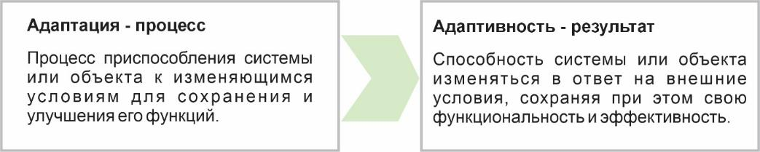
Рисунок А.1 - Понятия «адаптация» и «адаптивность»

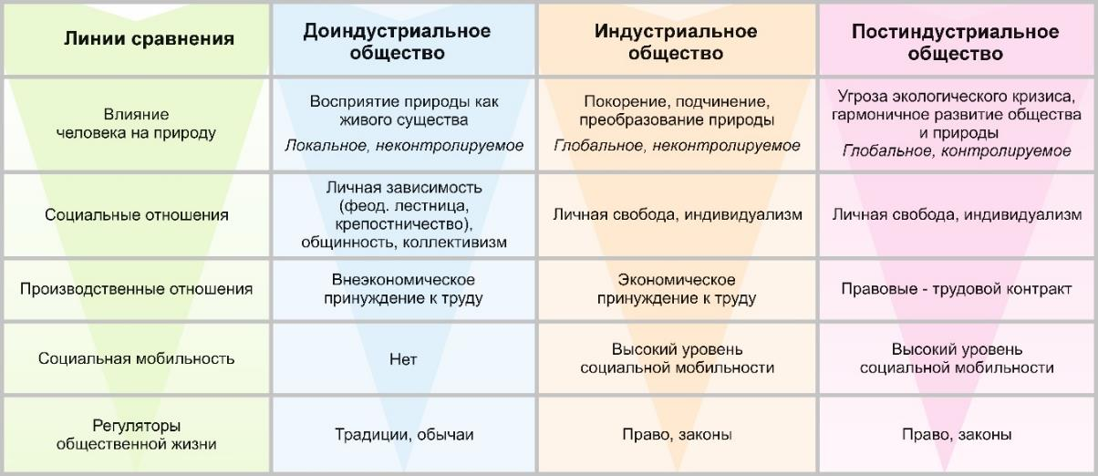
Рисунок А.2 - Схема развития эпох по Д. Беллу

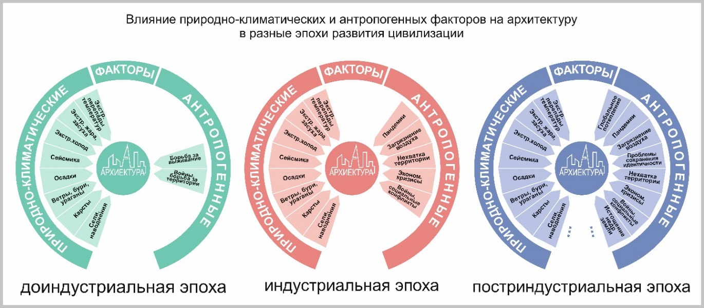
Рисунок А.3 - Влияние природно-климатических и антропогенных факторов на архитектуру в разные эпохи развития цивилизации
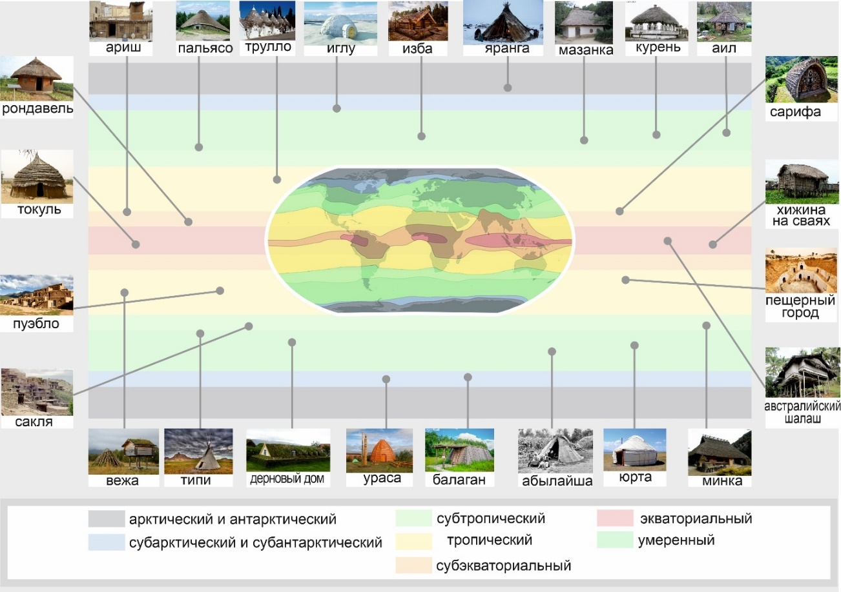
Рисунок А.4 - Климатические пояса с характерными вернакулярными сооружениями
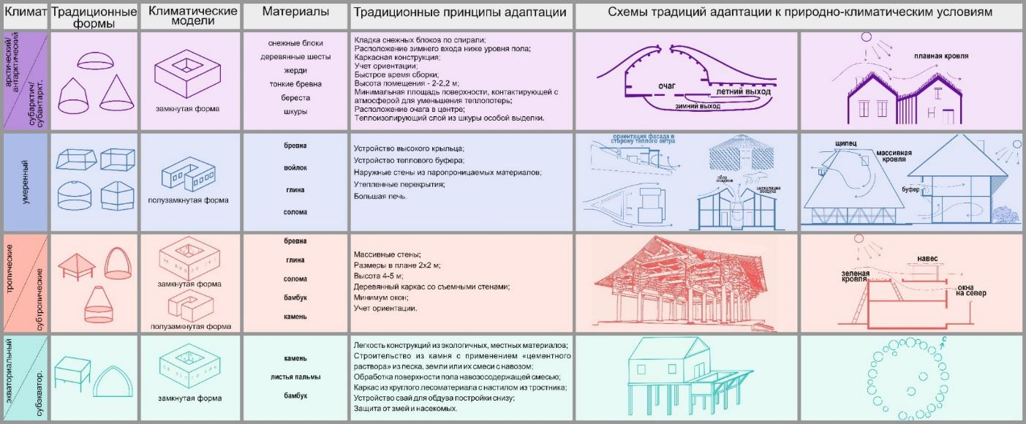
Рисунок А.5 - Традиции адаптивности архитектуры к природно-климатическим факторам

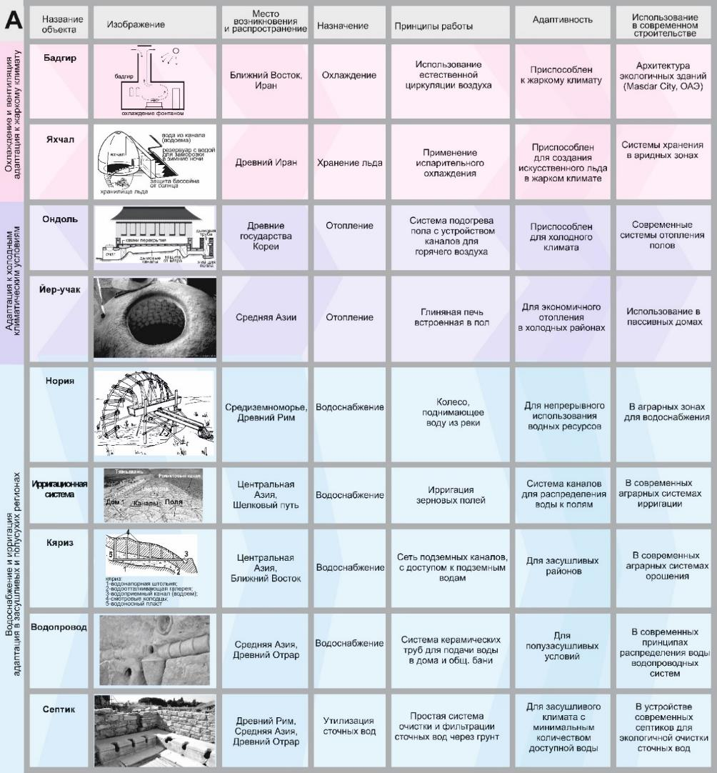
Рисунок А.6 - Инженерно-технологические традиции адаптивности

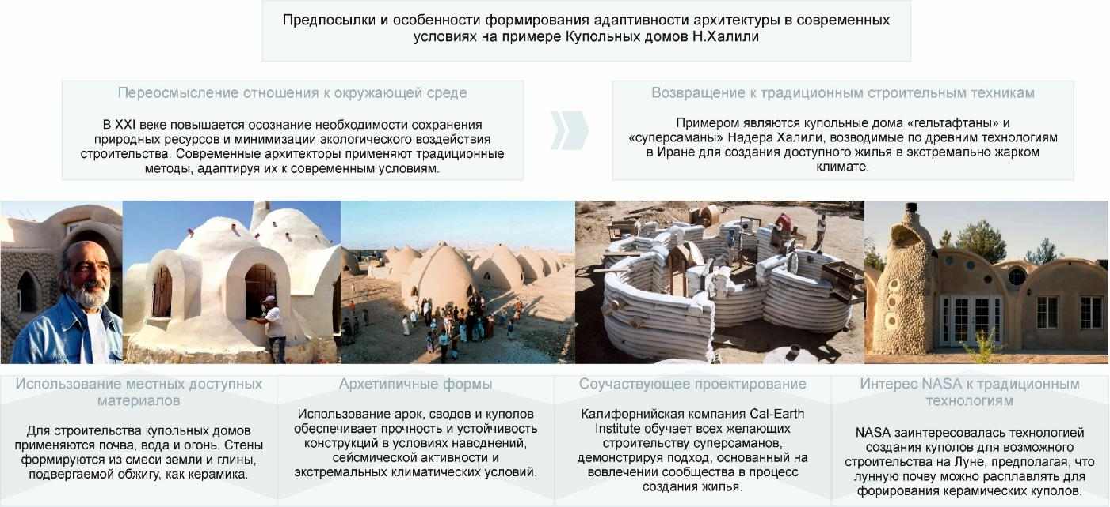
Рисунок А.7 - Предпосылки и особенности формирования адаптивности архитектуры в современных условиях на примере купольных домов Н.Халили

ПРИЛОЖЕНИЕ Б
Графическая часть по второму разделу диссертации

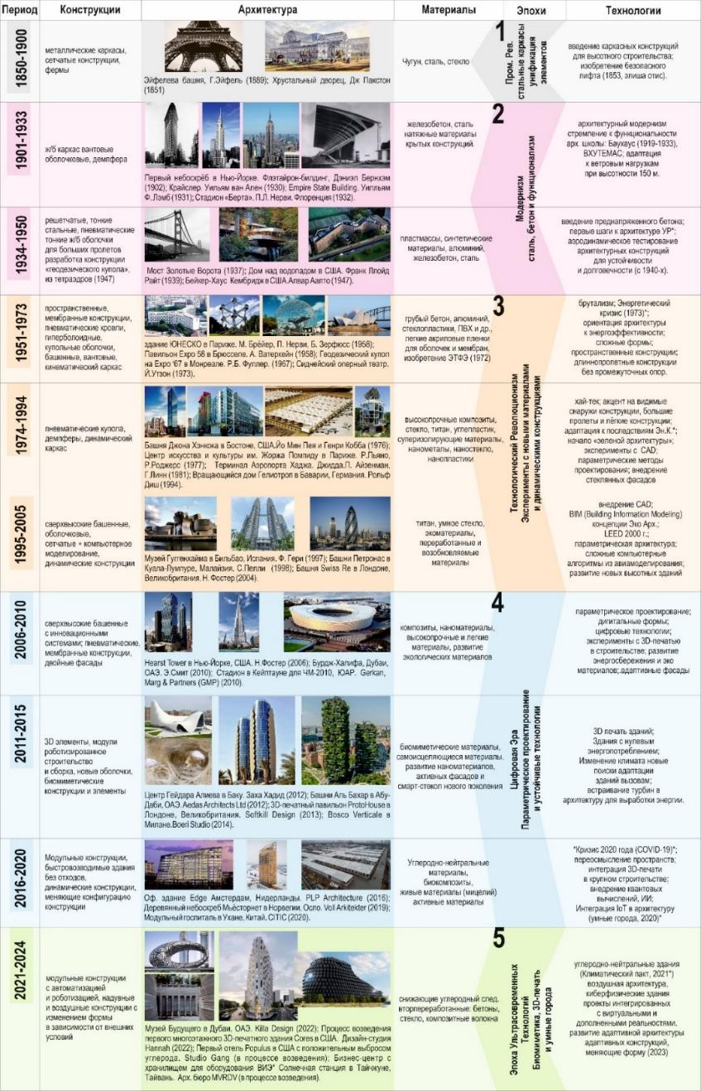
Рисунок Б.1 – Технологическая эволюция в архитектуре XIX-XXI вв.
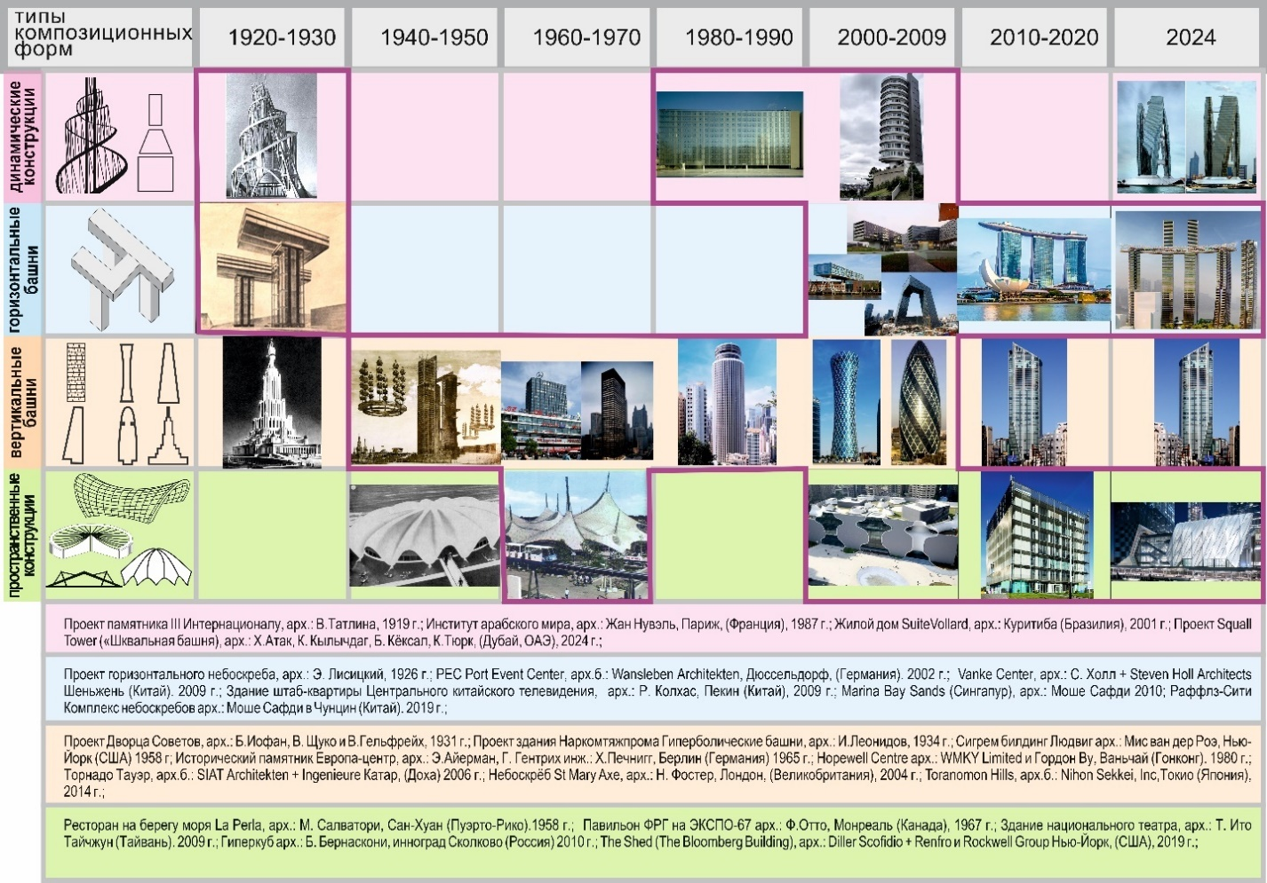
Рисунок Б.2 – Тектоника в современных архитектурных решениях.
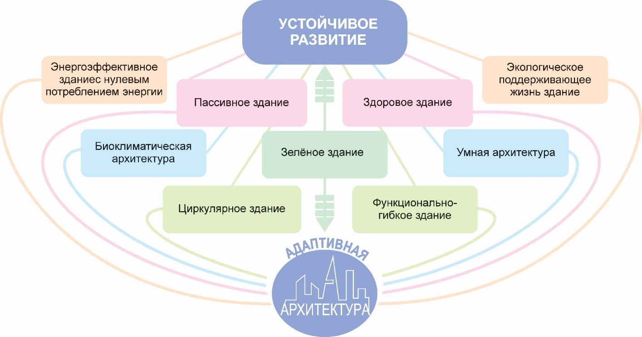
Рисунок Б.3 - Структура формирования устойчивых типов зданий.
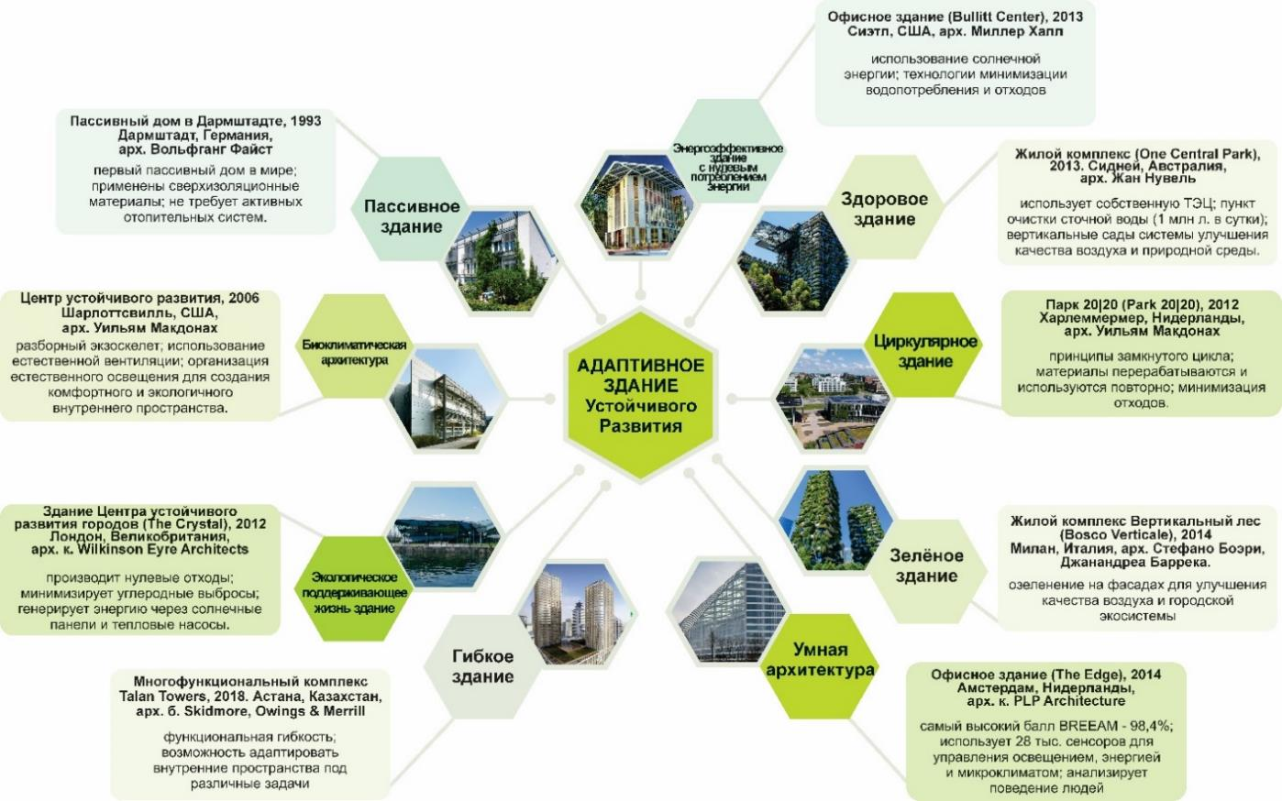
Рисунок Б.4 – Основные характеристики устойчивых зданий в современной практике.
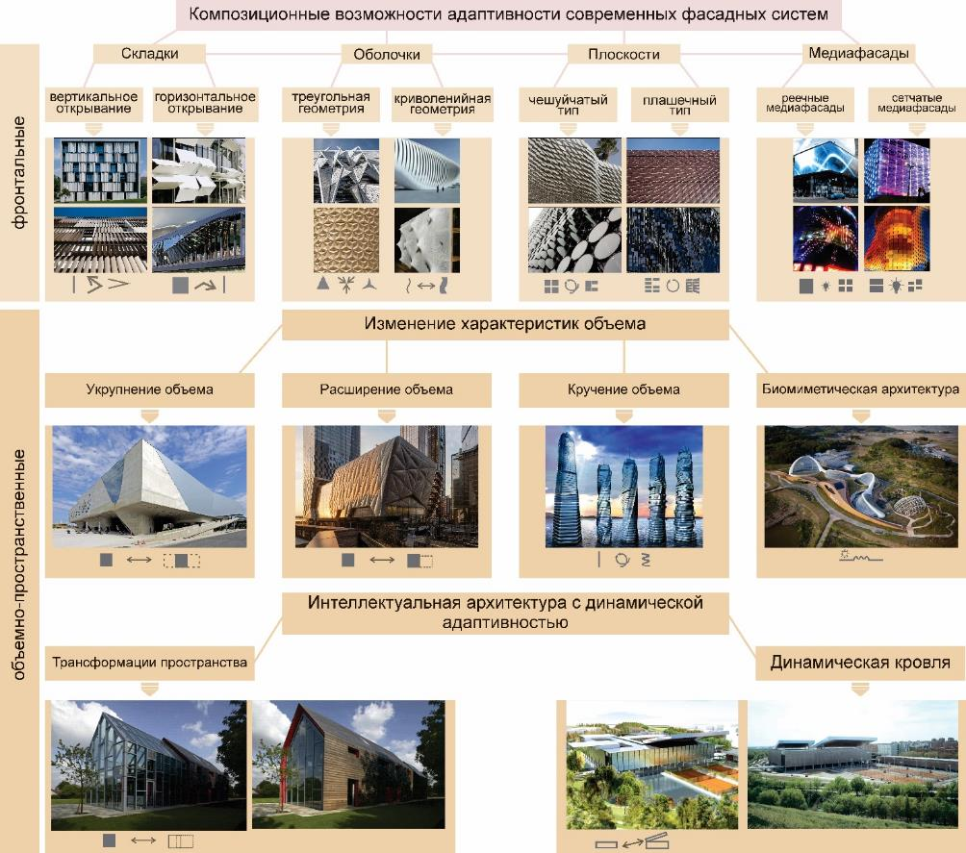
Рисунок Б.5 - Композиционная адаптация строительных технологий в современной архитектуре.

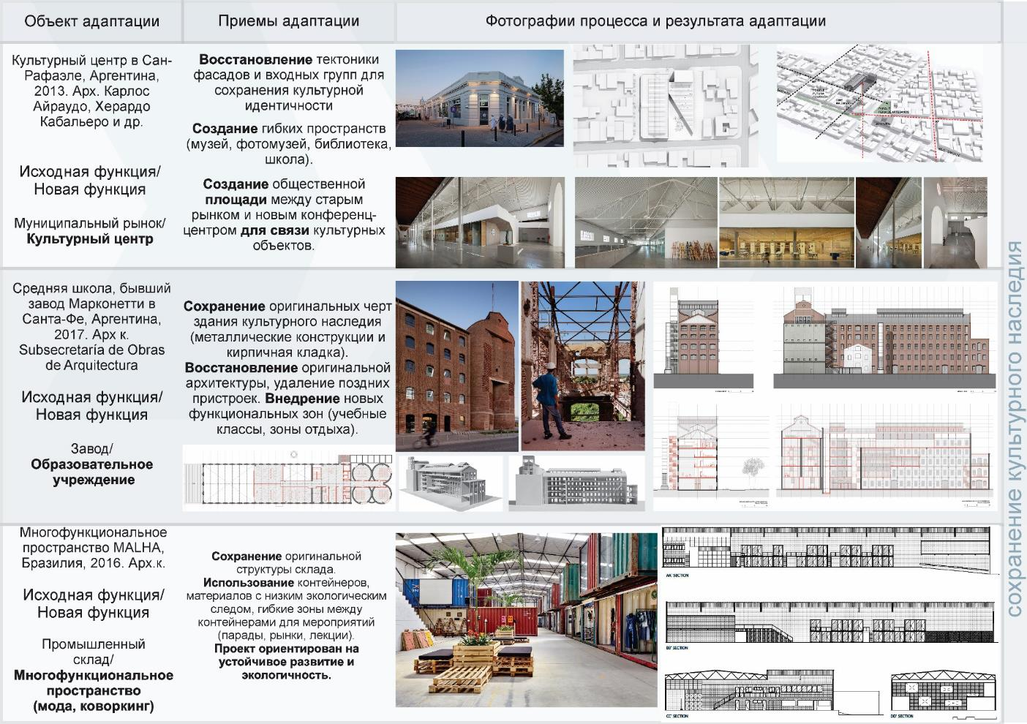
Рисунок Б.6 - Адаптации существующих зданий к новой функции.
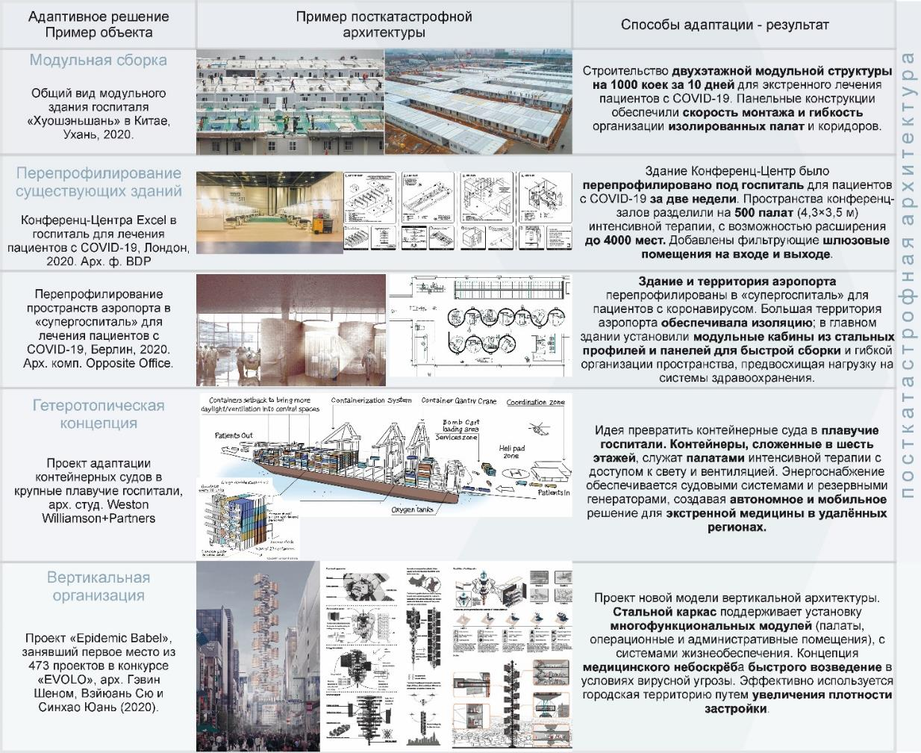
Рисунок Б.7 - Адаптивные решения архитектуры посткатастроф.

ПРИЛОЖЕНИЕ В
Графическая часть по третьему разделу диссертации

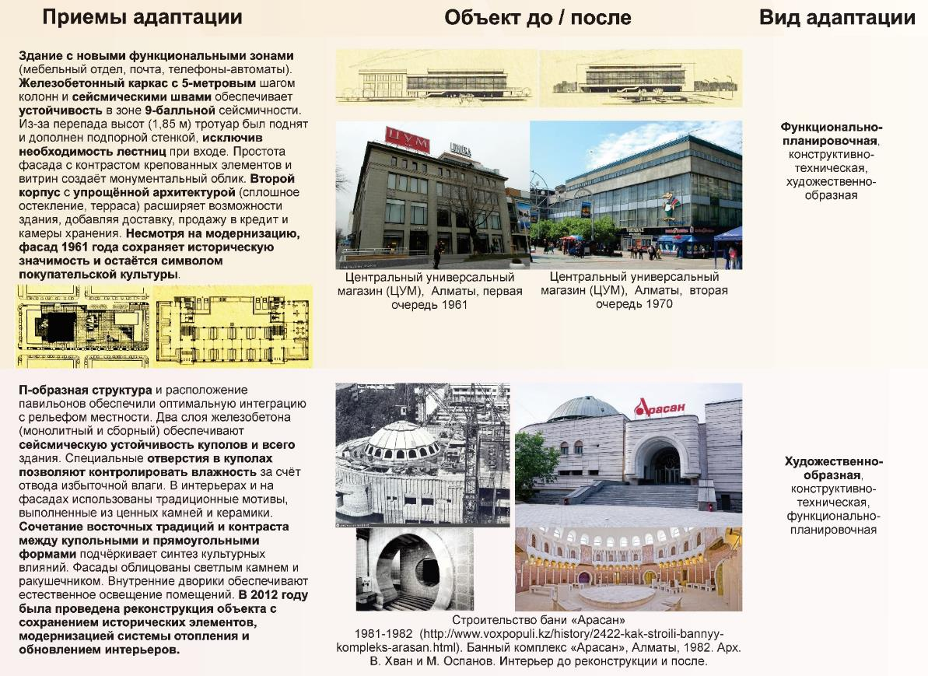
Рисунок В.1 - Особенности адаптации архитектуры в условиях Казахстана.

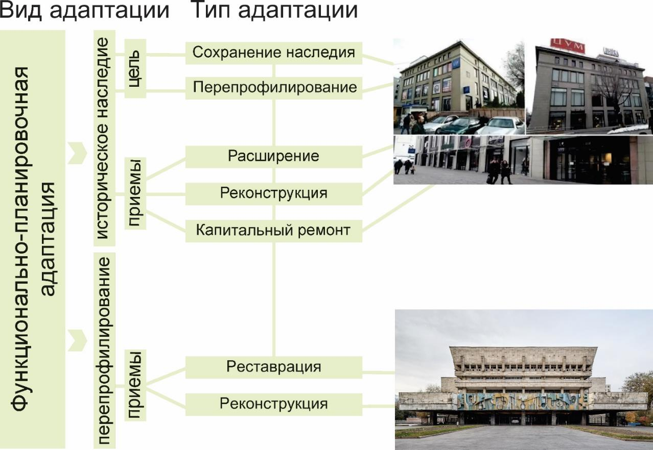
Рисунок В.2 - Типы функционально-планировочной адаптации.

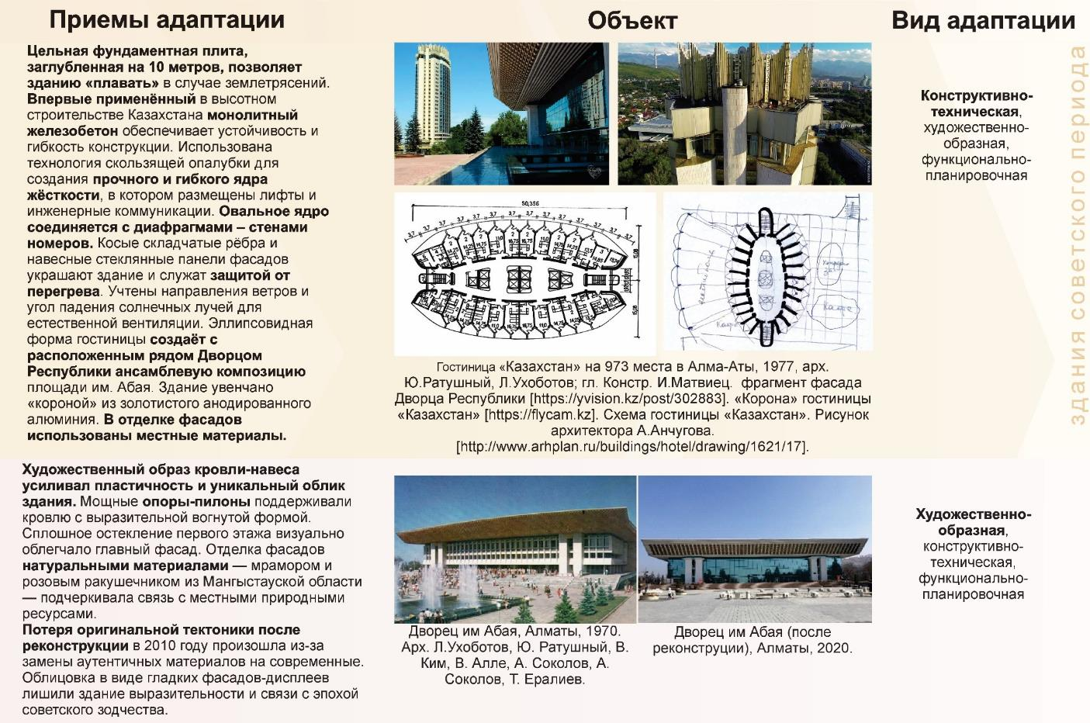
Рисунок В.3 - Особенности адаптации архитектуры в условиях Казахстана в советский период
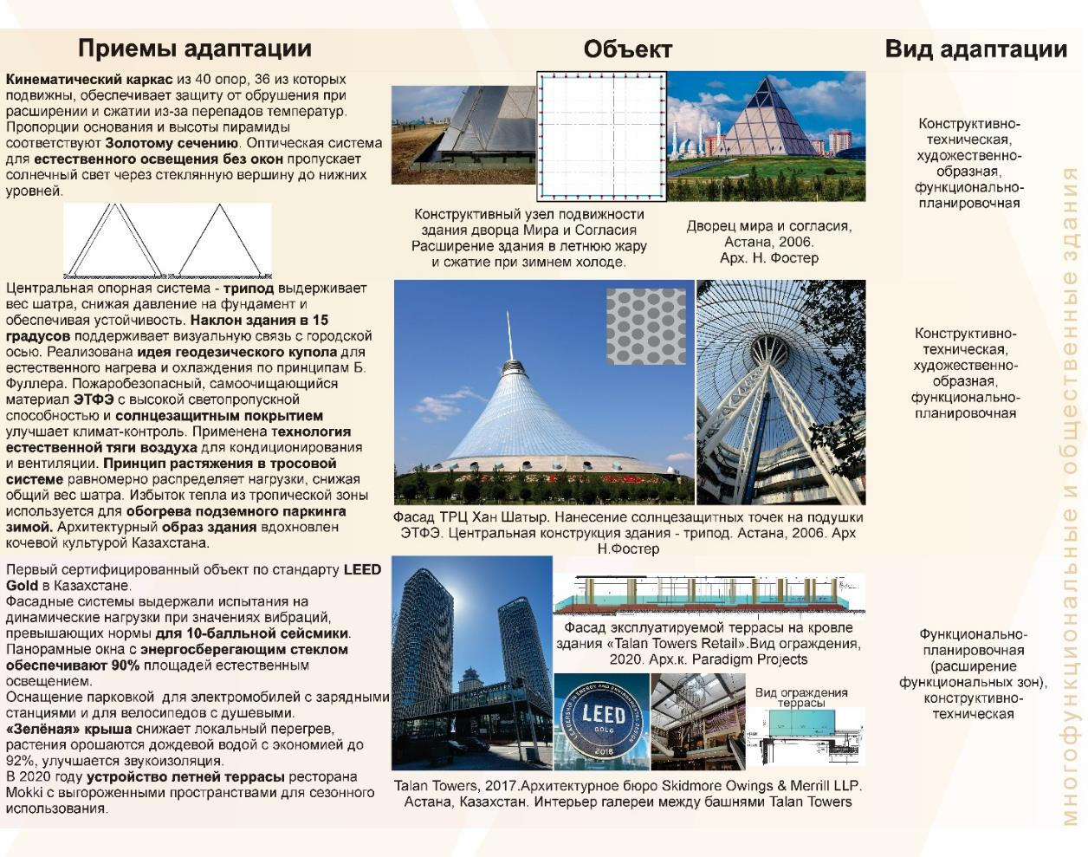
Рисунок В.4 - Адаптивность в современной архитектуре Казахстана

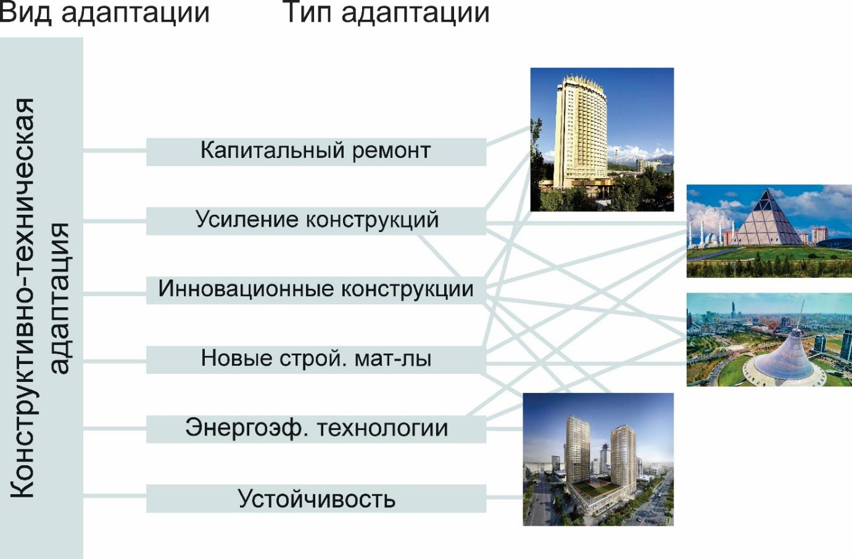
Рисунок В.5 - Типы конструктивно-технической адаптации.

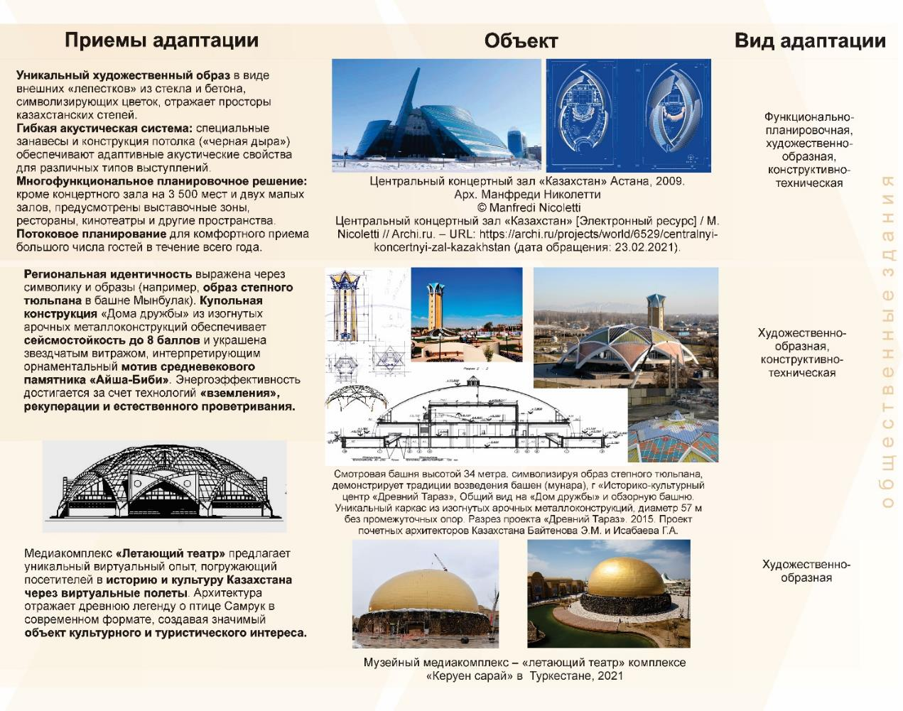
Рисунок В.6 - Художественно-образная адаптивность архитектуры Казахстана

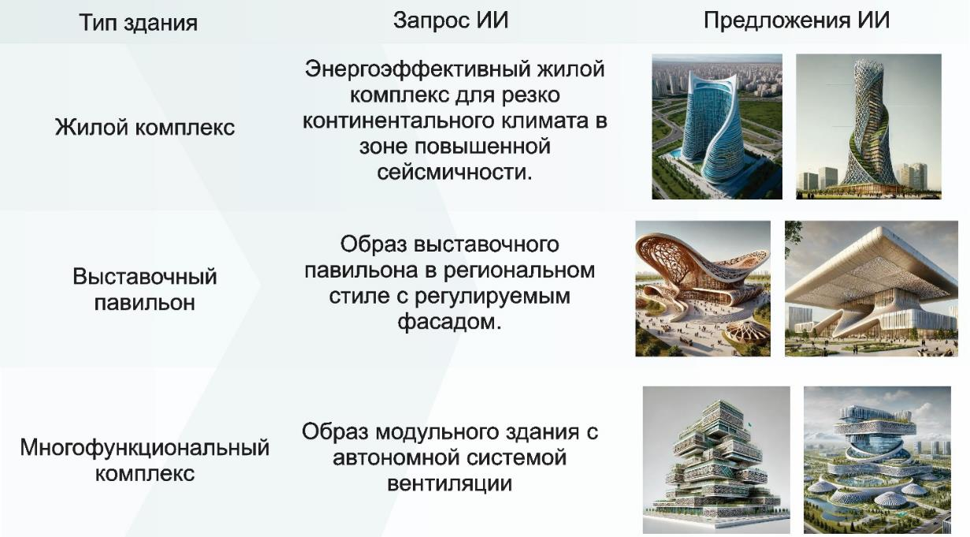
Рисунок В.7 - Генерация образов ИИ с учетом региональных условий Казахстана

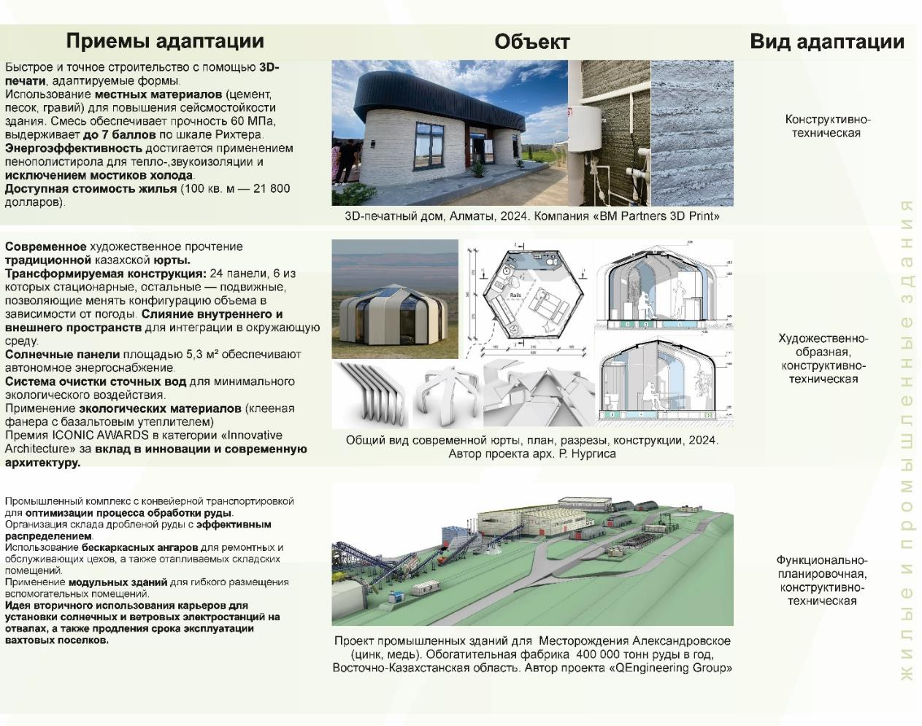
Рисунок В.8 - Адаптивность в проектах новых и реконструируемых зданий и сооружений в Казахстане.
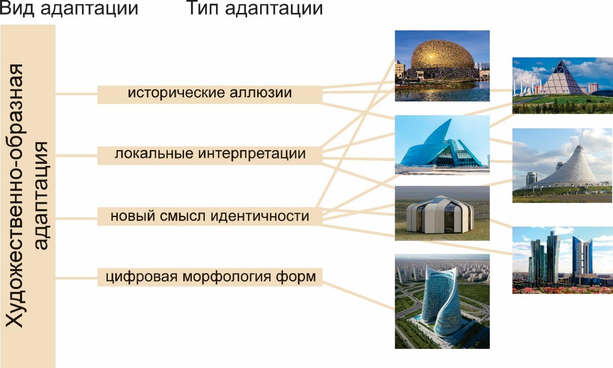
Рисунок В.9 - Типы художественно-образной адаптации.

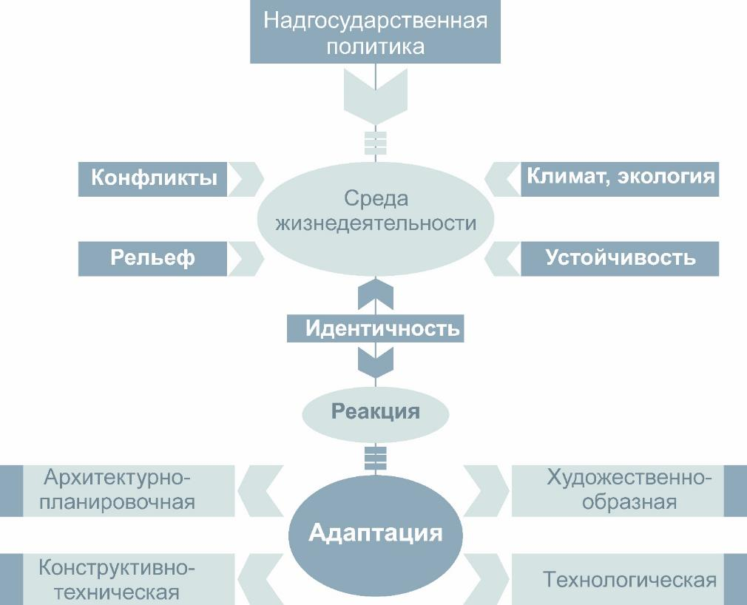

Рисунок В.10 - Влияние современных факторов на адаптивность архитектуры.

Возрастной состав | Место постоянного проживания
Определение понятия «адаптивность архитектуры» | Основные факторы адаптации архитектуры в Казахстане
Безопасная этажность зданий в г. Алматы с точки зрения сейсмостойкости | Конструктивные системы, безопасные в условиях Казахстана
Оценка степени надежности конструктивных систем  И качество строительных материалов, используемых в Казахстане | Период времени возведения архитектуры, соответствующей наиболее высоким техническим требованиям на территории Казахстан
Рисунок В.11 - Результаты социологического опроса.

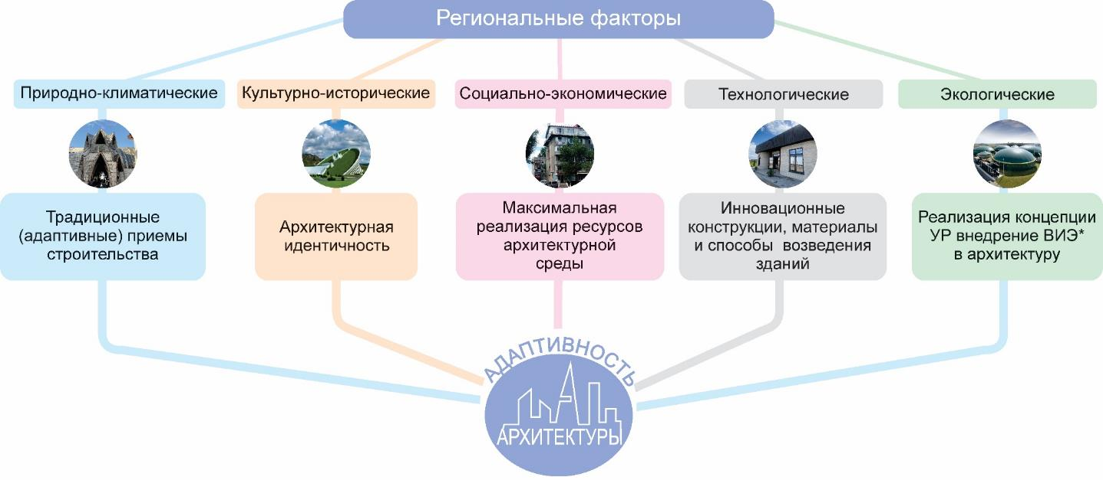
Рисунок В.12 - Региональные факторы формирования адаптивной архитектуры.

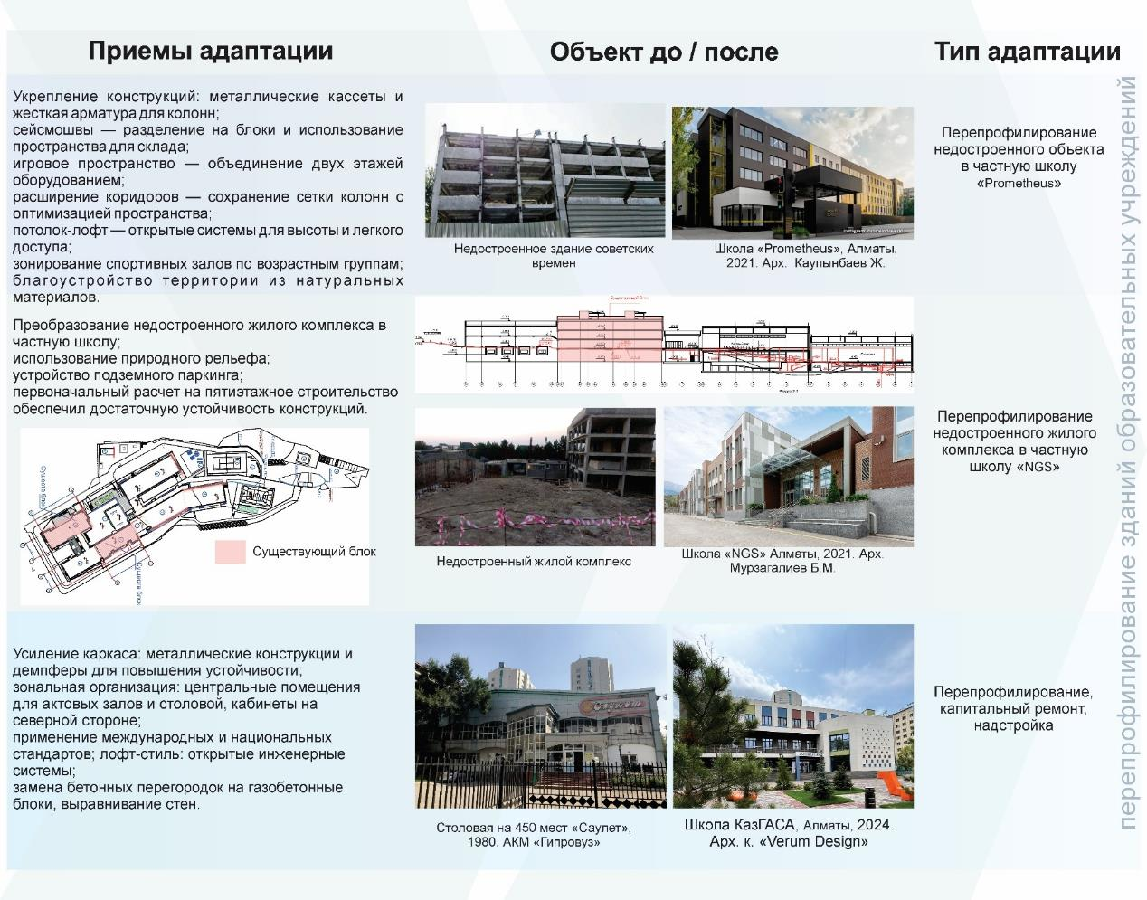
Рисунок В.13 - Перепрофилирование зданий образовательных учреждений

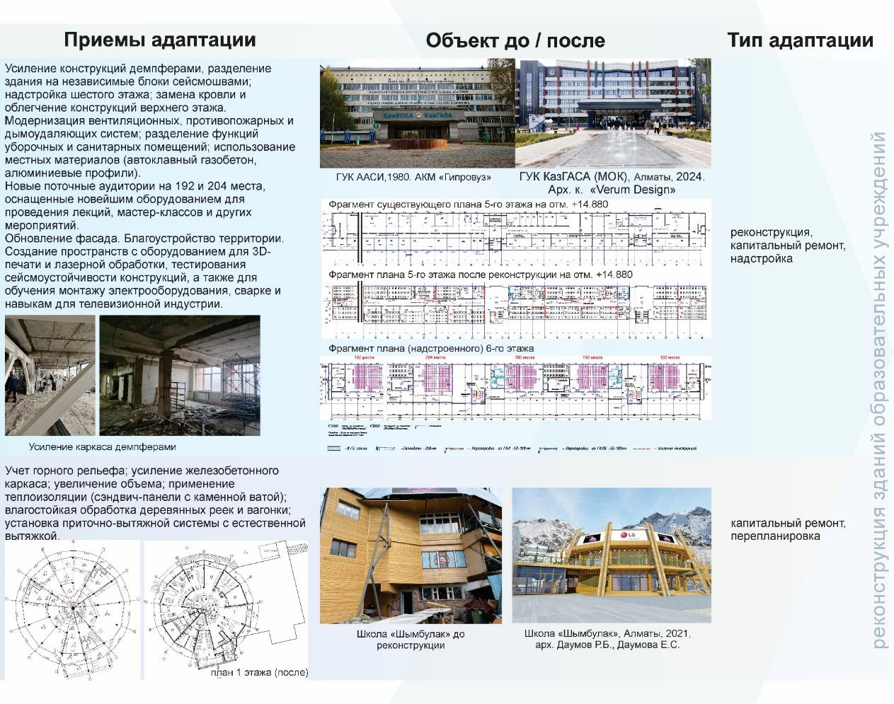
Рисунок В.14 - Реконструкция зданий образовательных учреждений

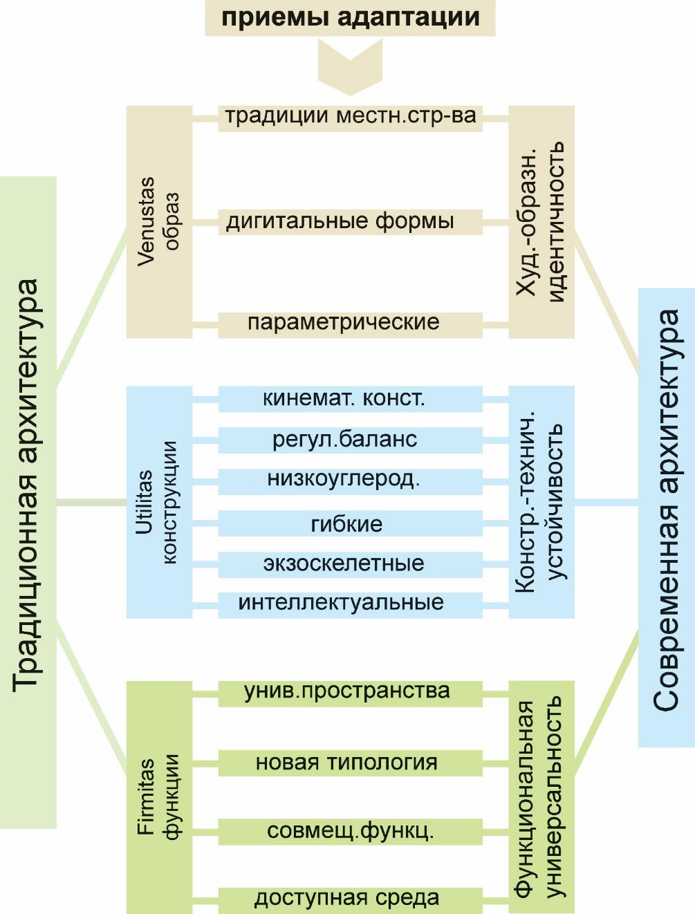
Рисунок В.15 - Процесс формирования адаптивности архитектуры.

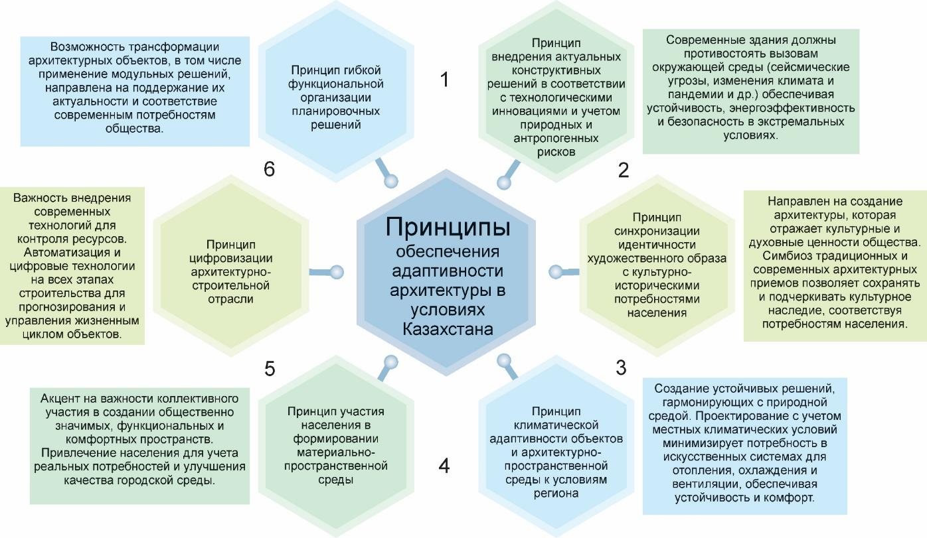
Рисунок В.16 - Принципы обеспечения адаптивности архитектуры в современных условиях Казахстана.
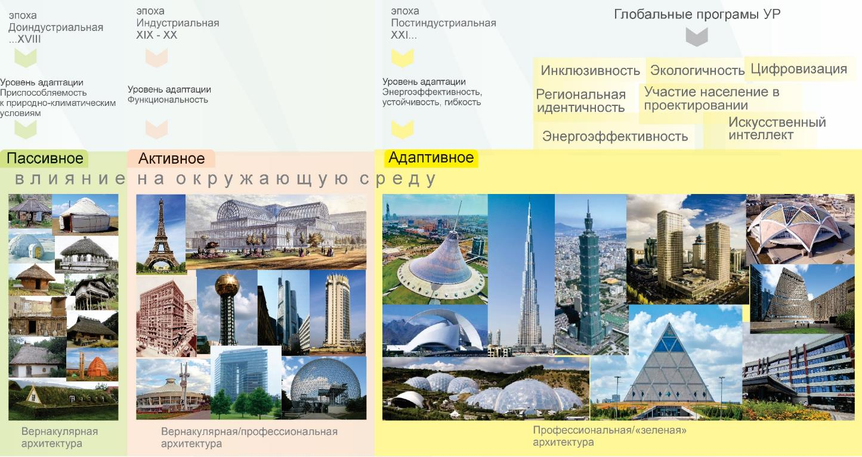
Рисунок В.17 - Архитектура в процессе эволюции цивилизации.
ПРИЛОЖЕНИЕ Г
Акт о внедрении результатов исследования в образовательный процесс
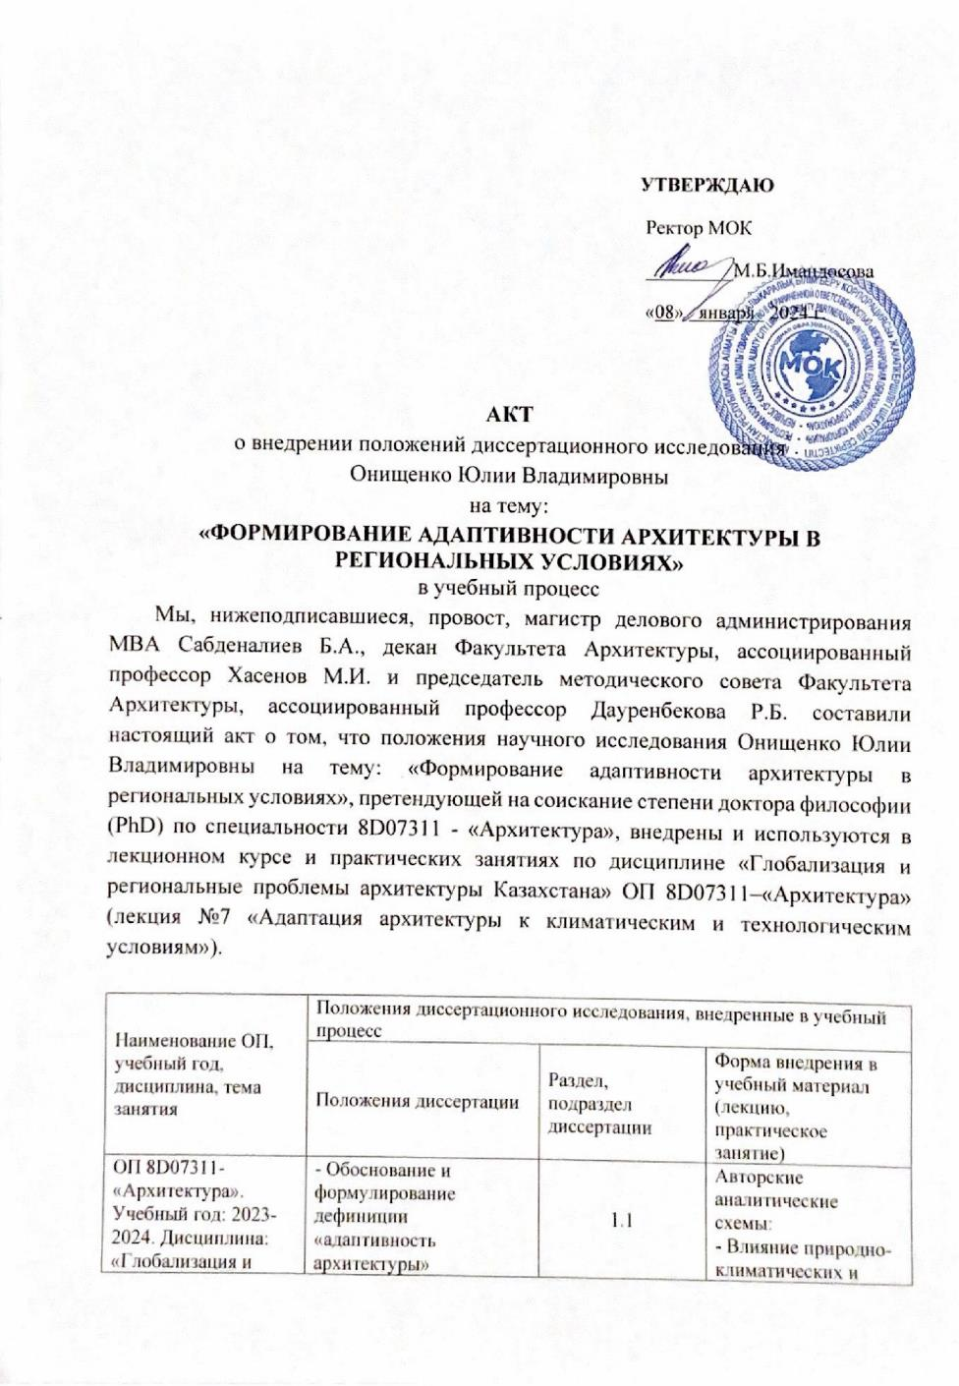
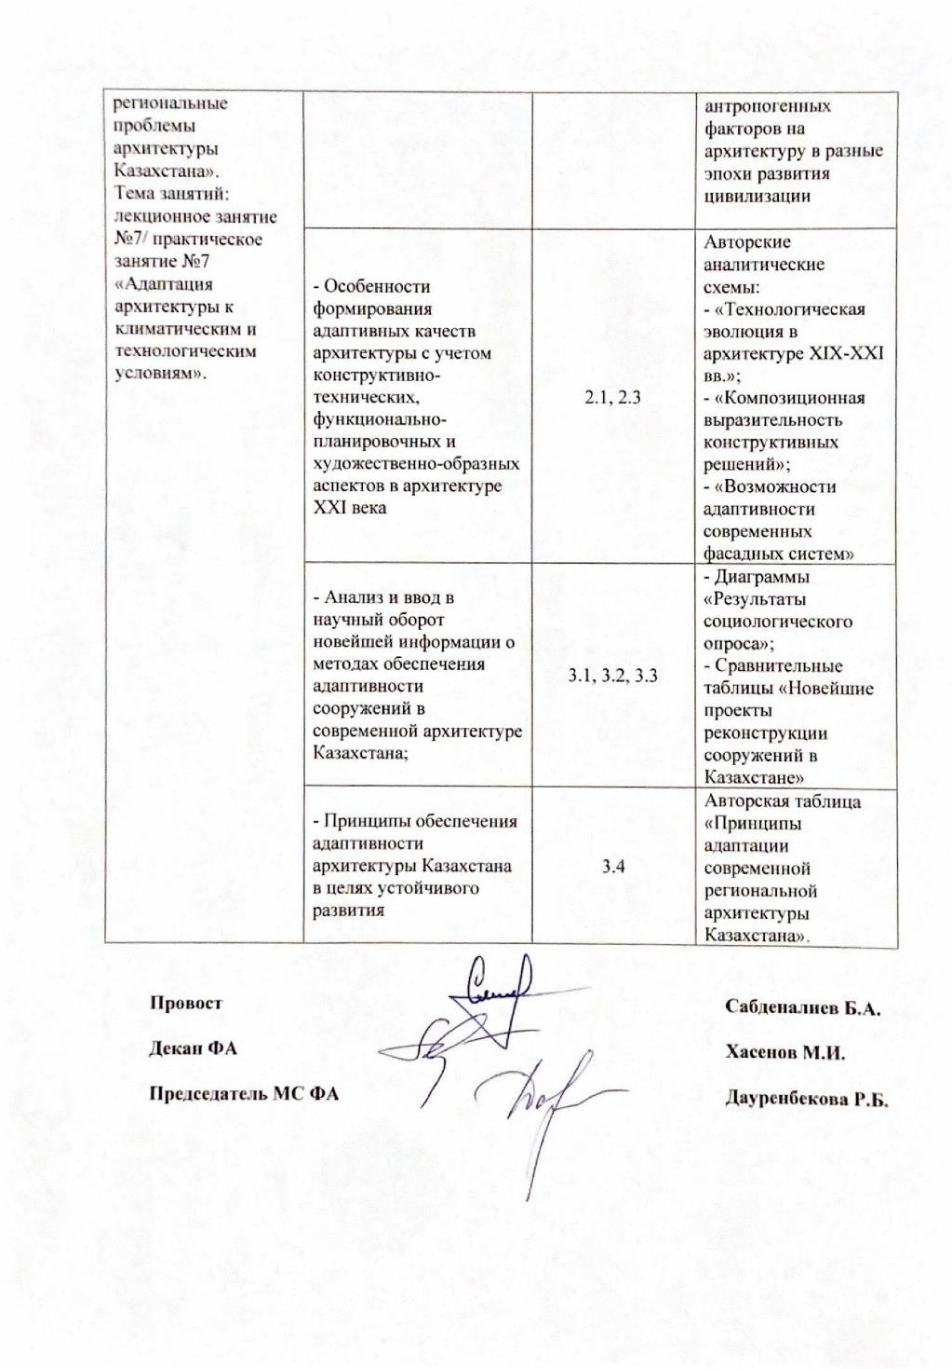

ПРИЛОЖЕНИЕ Д
Акт внедрения в исследование в рамках грантового финансирования Комитета науки Министерства науки и высшего образования Республики Казахстан IRN AP19680138 «Региональная идентичность как фактор устойчивого развития архитектуры независимого Казахстана в условиях глобализации

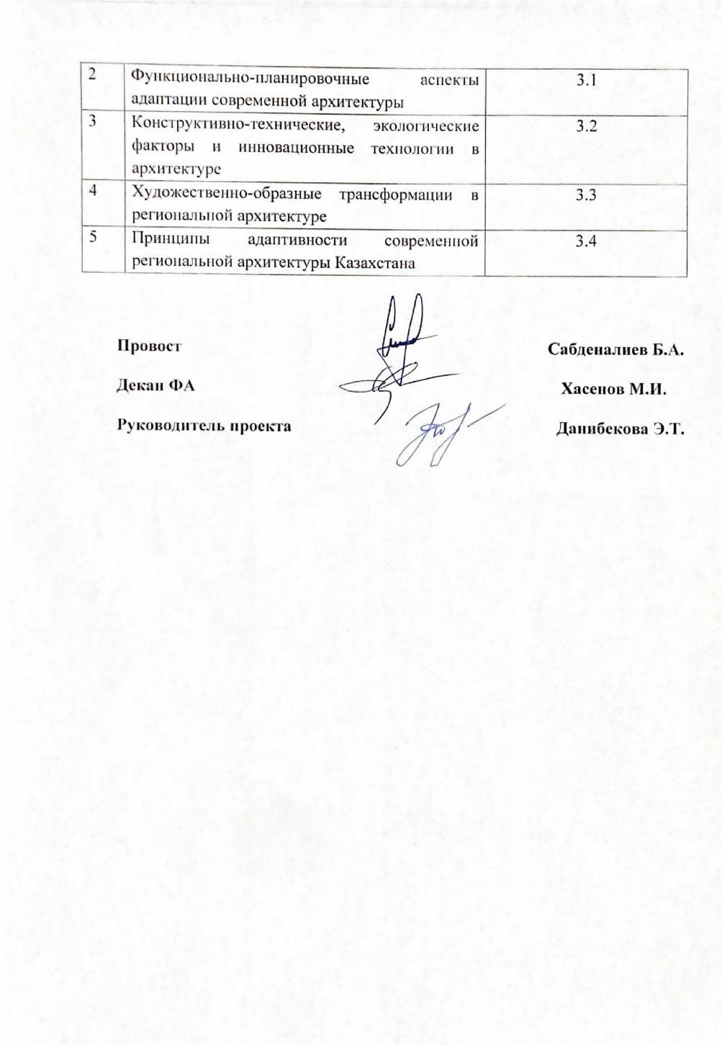

ПРИЛОЖЕНИЕ Е
Свидетельство о внесении сведений в государственный реестр прав на объекты, охраняемые авторским правом № 48368



